**HƯỚNG DẪN SỬ DỤNG MÁY CẮT LASER CNC**

**HLF2060,HLF20120**

|  |
| --- |
| Vui lòng đọc kỹ hướng dẫn sử dụng trước khi sử dụng, bảo dưỡng |

NỘI DUNG

[**Phần 1 Giới thiệu**](file:///C:\Users\admin\Desktop\Dịch%20HLF\c.%20huong.doc#_Toc518462725)

[1.1 Tổng quan](file:///C:\Users\admin\Desktop\Dịch%20HLF\c.%20huong.doc#_Toc518462726)

[1.2 Quy mô](file:///C:\Users\admin\Desktop\Dịch%20HLF\c.%20huong.doc#_Toc518462727)

[1.3 An toàn sử dụng](file:///C:\Users\admin\Desktop\Dịch%20HLF\c.%20huong.doc#_Toc518462728)

[1.4 Điều khoản](file:///C:\Users\admin\Desktop\Dịch%20HLF\c.%20huong.doc#_Toc518462729)

[1.4.1 Các lưu ý, thận trọng và cảnh báo](file:///C:\Users\admin\Desktop\Dịch%20HLF\c.%20huong.doc#_Toc518462730)

[1.4.2 An toàn chung](file:///C:\Users\admin\Desktop\Dịch%20HLF\c.%20huong.doc#_Toc518462731)

[1.4.3 Các điều khoản kỹ thuật liên quan tới máy](file:///C:\Users\admin\Desktop\Dịch%20HLF\c.%20huong.doc#_Toc518462732)

[1.5. Tài liệu tham khảo](file:///C:\Users\admin\Desktop\Dịch%20HLF\c.%20huong.doc#_Toc518462733)

[**Phần 2 Các yêu cầu về an toàn và mô tả**](file:///C:\Users\admin\Desktop\Dịch%20HLF\c.%20huong.doc#_Toc518462735)

[2.1 Phân tích rủi ro an toàn](file:///C:\Users\admin\Desktop\Dịch%20HLF\c.%20huong.doc#_Toc518462736)

[2.2 Các hoạt động an toàn](file:///C:\Users\admin\Desktop\Dịch%20HLF\c.%20huong.doc#_Toc518462737)

[2.2.1 Trang phục (quần áo)](file:///C:\Users\admin\Desktop\Dịch%20HLF\c.%20huong.doc#_Toc518462738)

[2.2.2 Vào khu vực làm việc](file:///C:\Users\admin\Desktop\Dịch%20HLF\c.%20huong.doc#_Toc518462739)

[2.3 Rủi ro an toàn cơ học](file:///C:\Users\admin\Desktop\Dịch%20HLF\c.%20huong.doc#_Toc518462740)

[2.3.1 Các bộ phận chuyển động](file:///C:\Users\admin\Desktop\Dịch%20HLF\c.%20huong.doc#_Toc518462741)

[2.3.2 Xử lý tấm kim loại](file:///C:\Users\admin\Desktop\Dịch%20HLF\c.%20huong.doc#_Toc518462742)

[2.3.3 Bảo trì](file:///C:\Users\admin\Desktop\Dịch%20HLF\c.%20huong.doc#_Toc518462743)

[2.4 Rủi ro an toàn điện](file:///C:\Users\admin\Desktop\Dịch%20HLF\c.%20huong.doc#_Toc518462744)

[2.4.1 Hoạt động không đúng](file:///C:\Users\admin\Desktop\Dịch%20HLF\c.%20huong.doc#_Toc518462745)

[2.4.2 Hoạt động bất hợp pháp](file:///C:\Users\admin\Desktop\Dịch%20HLF\c.%20huong.doc#_Toc518462746)

[2.4.3 Thành phân điện bất thường](file:///C:\Users\admin\Desktop\Dịch%20HLF\c.%20huong.doc#_Toc518462747)

[2.5 Dấu hiệu cảnh báo laser](file:///C:\Users\admin\Desktop\Dịch%20HLF\c.%20huong.doc#_Toc518462748)

[2.6 Các biện pháp an toàn xử lý laser](file:///C:\Users\admin\Desktop\Dịch%20HLF\c.%20huong.doc#_Toc518462749)

[2.6.1 Bức xạ laser](file:///C:\Users\admin\Desktop\Dịch%20HLF\c.%20huong.doc#_Toc518462750)

[2.6.2 Các thành phần quang học khác](file:///C:\Users\admin\Desktop\Dịch%20HLF\c.%20huong.doc#_Toc518462751)

[2.7 Rủi ro an toàn khí](file:///C:\Users\admin\Desktop\Dịch%20HLF\c.%20huong.doc#_Toc518462752)

[2.7.1 Khí nén](file:///C:\Users\admin\Desktop\Dịch%20HLF\c.%20huong.doc#_Toc518462753)

[2.7.2 Khí cắt phụ trợ](file:///C:\Users\admin\Desktop\Dịch%20HLF\c.%20huong.doc#_Toc518462754)

[2.8 Rủi ro thủy lực](file:///C:\Users\admin\Desktop\Dịch%20HLF\c.%20huong.doc#_Toc518462755)

[2.9 Bộ làm mát](file:///C:\Users\admin\Desktop\Dịch%20HLF\c.%20huong.doc#_Toc518462756)

[2.10 Yếu tố vật liệu](file:///C:\Users\admin\Desktop\Dịch%20HLF\c.%20huong.doc#_Toc518462757)

[2.10.1 Vật liệu phản xạ cao](file:///C:\Users\admin\Desktop\Dịch%20HLF\c.%20huong.doc#_Toc518462758)

[2.10.2 Vật liệu chưa xác định](file:///C:\Users\admin\Desktop\Dịch%20HLF\c.%20huong.doc#_Toc518462759)

[2.11 Quy trình vận hành an toàn](file:///C:\Users\admin\Desktop\Dịch%20HLF\c.%20huong.doc#_Toc518462760)

[2.12 An toàn các bộ phận chuyển động](file:///C:\Users\admin\Desktop\Dịch%20HLF\c.%20huong.doc#_Toc518462761)

[2.13 An toàn bàn chuyển đổi](file:///C:\Users\admin\Desktop\Dịch%20HLF\c.%20huong.doc#_Toc518462762)

[2.14 Bảo vệ máy](file:///C:\Users\admin\Desktop\Dịch%20HLF\c.%20huong.doc#_Toc518462763)

[**Phần 3 Cấu trúc và chức năng máy**](file:///C:\Users\admin\Desktop\Dịch%20HLF\c.%20huong.doc#_Toc518462764)

[3.1 Tổng quan](file:///C:\Users\admin\Desktop\Dịch%20HLF\c.%20huong.doc#_Toc518462765)

[3.2 Chỉ số kỹ thuật vật liệu chính](file:///C:\Users\admin\Desktop\Dịch%20HLF\c.%20huong.doc#_Toc518462766)

[3.3. Cấu trúc và quy tắc bàn làm việc](file:///C:\Users\admin\Desktop\Dịch%20HLF\c.%20huong.doc#_Toc518462767)

[3.3.1 Kết cấu thân máy](file:///C:\Users\admin\Desktop\Dịch%20HLF\c.%20huong.doc#_Toc518462768)

[3.3.2 Truyền động của hộp chạy](file:///C:\Users\admin\Desktop\Dịch%20HLF\c.%20huong.doc#_Toc518462769)

[3.3.3 Truyền động cu đầu cắt](file:///C:\Users\admin\Desktop\Dịch%20HLF\c.%20huong.doc#_Toc518462770)

[3.3.4 Bàn làm việc chuyển đổi](file:///C:\Users\admin\Desktop\Dịch%20HLF\c.%20huong.doc#_Toc518462771)

[3.3.5 Nắp bảo vệ](file:///C:\Users\admin\Desktop\Dịch%20HLF\c.%20huong.doc#_Toc518462772)

[3.3.6 Nguồn phát laser](file:///C:\Users\admin\Desktop\Dịch%20HLF\c.%20huong.doc#_Toc518462773)

[**Phần 4 Sử dụng và vận hành**](file:///C:\Users\admin\Desktop\Dịch%20HLF\c.%20huong.doc#_Toc518462774)

[4.1 Tổng quan](file:///C:\Users\admin\Desktop\Dịch%20HLF\c.%20huong.doc#_Toc518462775)

[4.2 Điều khiển dụng cụ máy](file:///C:\Users\admin\Desktop\Dịch%20HLF\c.%20huong.doc#_Toc518462776)

[4.2.1 Giới thiệu hệ thống điều khiển](file:///C:\Users\admin\Desktop\Dịch%20HLF\c.%20huong.doc#_Toc518462777)

[4.2.2 Mô tả chức năng các trục CNC khác nhau](file:///C:\Users\admin\Desktop\Dịch%20HLF\c.%20huong.doc#_Toc518462778)

[4.2.3 Giới thiệu chức năng bảng điều khiển máy](file:///C:\Users\admin\Desktop\Dịch%20HLF\c.%20huong.doc#_Toc518462779)

[4.2.3.1 IPC (Loại I)](file:///C:\Users\admin\Desktop\Dịch%20HLF\c.%20huong.doc#_Toc518462780)

[4.2.3.2 OP (Loại II)](file:///C:\Users\admin\Desktop\Dịch%20HLF\c.%20huong.doc#_Toc518462781)

[4.2.3.3 Bánh xe tay](file:///C:\Users\admin\Desktop\Dịch%20HLF\c.%20huong.doc#_Toc518462782)

[4.2.3.4 Bánh xe tay không dây (phu kiện bổ sung)](file:///C:\Users\admin\Desktop\Dịch%20HLF\c.%20huong.doc#_Toc518462783)

[4.2.4 Giới thiệu giao diện hoạt động của Yawei](file:///C:\Users\admin\Desktop\Dịch%20HLF\c.%20huong.doc#_Toc518462784)

[4.2.5 Các bước hoạt động tiêu chuẩn ngày](file:///C:\Users\admin\Desktop\Dịch%20HLF\c.%20huong.doc#_Toc518462785)

[4.2.6 Tắt máy và khôi phục](file:///C:\Users\admin\Desktop\Dịch%20HLF\c.%20huong.doc#_Toc518462786)

[4.3 Sử dụng bàn chuyển đổi](file:///C:\Users\admin\Desktop\Dịch%20HLF\c.%20huong.doc#_Toc518462787)

[4.3.1 Sử dụng bàn chuyển đổi (HLF1530/2040)](file:///C:\Users\admin\Desktop\Dịch%20HLF\c.%20huong.doc#_Toc518462788)

[4.3.1.1 Chức năng các nút ngoài](file:///C:\Users\admin\Desktop\Dịch%20HLF\c.%20huong.doc#_Toc518462789)

[4.3.1.2 Kiểu manual](file:///C:\Users\admin\Desktop\Dịch%20HLF\c.%20huong.doc#_Toc518462790)

[4.3.1.3 Kiểu đơn](file:///C:\Users\admin\Desktop\Dịch%20HLF\c.%20huong.doc#_Toc518462791)

[4.3.1.4 Kiểu tự động](file:///C:\Users\admin\Desktop\Dịch%20HLF\c.%20huong.doc#_Toc518462792)

[4.3.1.5 Giao diện gỡ rối](file:///C:\Users\admin\Desktop\Dịch%20HLF\c.%20huong.doc#_Toc518462793)

[4.3.2 Sử dụng bàn làm việc (HLF2060/2560)](file:///C:\Users\admin\Desktop\Dịch%20HLF\c.%20huong.doc#_Toc518462794)

[4.3.2.1 Chức năng nút ngoài](file:///C:\Users\admin\Desktop\Dịch%20HLF\c.%20huong.doc#_Toc518462795)

[4.3.2.2 Mô tả chức năng giao diện chính](file:///C:\Users\admin\Desktop\Dịch%20HLF\c.%20huong.doc#_Toc518462796)

[4.3.2.3 Lên, xuống của mặt bàn làm việc](file:///C:\Users\admin\Desktop\Dịch%20HLF\c.%20huong.doc#_Toc518462797)

[4.3.2.4 Kiểu Inching](file:///C:\Users\admin\Desktop\Dịch%20HLF\c.%20huong.doc#_Toc518462798)

[4.3.2.5 Kiểu đơn](file:///C:\Users\admin\Desktop\Dịch%20HLF\c.%20huong.doc#_Toc518462799)

[4.3.2.6 Kiểu tự động](file:///C:\Users\admin\Desktop\Dịch%20HLF\c.%20huong.doc#_Toc518462800)

[4.3.3 Sử dụng đệm ánh sáng (phụ kiện bổ sung)](file:///C:\Users\admin\Desktop\Dịch%20HLF\c.%20huong.doc#_Toc518462801)

[4.3.4 Sử dụng nâng cho bàn làm việc chính (Lựa chọn)](file:///C:\Users\admin\Desktop\Dịch%20HLF\c.%20huong.doc#_Toc518462802)

[4.3.2.1 Giao diện bàn làm việc](file:///C:\Users\admin\Desktop\Dịch%20HLF\c.%20huong.doc#_Toc518462803)

[4.4 Cảnh báo của máy](file:///C:\Users\admin\Desktop\Dịch%20HLF\c.%20huong.doc#_Toc518462806)

[4.4.1 Cảnh báo hệ thống](file:///C:\Users\admin\Desktop\Dịch%20HLF\c.%20huong.doc#_Toc518462807)

[4.4.2 Cảnh báo thiết bị ngoại vi](file:///C:\Users\admin\Desktop\Dịch%20HLF\c.%20huong.doc#_Toc518462808)

[4.4.2.1 Cảnh báo mạch khí](file:///C:\Users\admin\Desktop\Dịch%20HLF\c.%20huong.doc#_Toc518462809)

[4.4.2.2 Cảnh báo công tắc giới hạn](file:///C:\Users\admin\Desktop\Dịch%20HLF\c.%20huong.doc#_Toc518462810)

[4.4.2.3 Cảnh báo nguồn laser IPG](file:///C:\Users\admin\Desktop\Dịch%20HLF\c.%20huong.doc#_Toc518462811)

[4.5 Bảo dưỡng hàng ngày](file:///C:\Users\admin\Desktop\Dịch%20HLF\c.%20huong.doc#_Toc518462812)

[4.5.1 Thay thế thân gốm](file:///C:\Users\admin\Desktop\Dịch%20HLF\c.%20huong.doc#_Toc518462813)

[4.6 Điều chỉnh chùm laser](file:///C:\Users\admin\Desktop\Dịch%20HLF\c.%20huong.doc#_Toc518462814)

[4.6.1 Điều chỉnh đồng tâm chùm và bép cắt (Đầu cắt Precitec)](file:///C:\Users\admin\Desktop\Dịch%20HLF\c.%20huong.doc#_Toc518462815)

[4.6.2 Điều chỉnh chùm sáng tập trung](file:///C:\Users\admin\Desktop\Dịch%20HLF\c.%20huong.doc#_Toc518462816)

[4.6.3 Thay thế thấu kính bảo vệ](file:///C:\Users\admin\Desktop\Dịch%20HLF\c.%20huong.doc#_Toc518462817)

[4.6.4 Loại bỏ điều kiện bất bình thường](file:///C:\Users\admin\Desktop\Dịch%20HLF\c.%20huong.doc#_Toc518462818)

[4.6.5 Điều chỉnh đồng tâm chùm và bép cắt (Đầu cắt Precitec)](file:///C:\Users\admin\Desktop\Dịch%20HLF\c.%20huong.doc#_Toc518462819)

[4.6.6 Điều chỉnh chùm sáng tập trung](file:///C:\Users\admin\Desktop\Dịch%20HLF\c.%20huong.doc#_Toc518462820)

[4.6.7 Thay thế thấu kính bảo vệ](file:///C:\Users\admin\Desktop\Dịch%20HLF\c.%20huong.doc#_Toc518462821)

[4.6.8 Thay thế đồ gá bép cắt](file:///C:\Users\admin\Desktop\Dịch%20HLF\c.%20huong.doc#_Toc518462822)

[4.7 Sử dụng và bảo dưỡng máy laser](file:///C:\Users\admin\Desktop\Dịch%20HLF\c.%20huong.doc#_Toc518462823)

[4.8 Sử dụng thiết bị ngoại vi khác](file:///C:\Users\admin\Desktop\Dịch%20HLF\c.%20huong.doc#_Toc518462824)

[4.8.1 Sử dụng nguồn điện áp ổn định](file:///C:\Users\admin\Desktop\Dịch%20HLF\c.%20huong.doc#_Toc518462825)

[4.8.2 Sử dụng bộ làm mát nước](file:///C:\Users\admin\Desktop\Dịch%20HLF\c.%20huong.doc#_Toc518462826)

[4.8.3 Sử dụng thiết bị sấy lạnh](file:///C:\Users\admin\Desktop\Dịch%20HLF\c.%20huong.doc#_Toc518462827)

[4.9 Sử dụng chương trình phần mềm](file:///C:\Users\admin\Desktop\Dịch%20HLF\c.%20huong.doc#_Toc518462828)

[4.10 Sử dụng IPC HMI](file:///C:\Users\admin\Desktop\Dịch%20HLF\c.%20huong.doc#_Toc518462829)

[4.10.1 Trang chủ, bắt đầu](file:///C:\Users\admin\Desktop\Dịch%20HLF\c.%20huong.doc#_Toc518462830)

[4.10.1.1 Bắt đầu](file:///C:\Users\admin\Desktop\Dịch%20HLF\c.%20huong.doc#_Toc518462831)

[4.10.1.2 Trang chủ](file:///C:\Users\admin\Desktop\Dịch%20HLF\c.%20huong.doc#_Toc518462832)

[4.10.1.3 Bàn phím](file:///C:\Users\admin\Desktop\Dịch%20HLF\c.%20huong.doc#_Toc518462833)

[4.10.1.4 Thanh tiêu đề](file:///C:\Users\admin\Desktop\Dịch%20HLF\c.%20huong.doc#_Toc518462834)

[4.10.1.5 Quản lý người sử dụng](file:///C:\Users\admin\Desktop\Dịch%20HLF\c.%20huong.doc#_Toc518462835)

[4.10.1.6 Tin nhắn đăng ký](file:///C:\Users\admin\Desktop\Dịch%20HLF\c.%20huong.doc#_Toc518462836)

[4.10.2 Danh mục công việc](file:///C:\Users\admin\Desktop\Dịch%20HLF\c.%20huong.doc#_Toc518462837)

[4.10.2.1 Trang chủ](file:///C:\Users\admin\Desktop\Dịch%20HLF\c.%20huong.doc#_Toc518462838)

[4.10.2.2 Thêm vào danh mục](file:///C:\Users\admin\Desktop\Dịch%20HLF\c.%20huong.doc#_Toc518462839)

[4.10.2.3 Danh mục hoạt động](file:///C:\Users\admin\Desktop\Dịch%20HLF\c.%20huong.doc#_Toc518462840)

[4.10.2.4 Đợi tín hiêu “worktable ready”](file:///C:\Users\admin\Desktop\Dịch%20HLF\c.%20huong.doc#_Toc518462841)

[4.10.2.5 Hoàn thành danh mục xử lý được lập kế hoạch](file:///C:\Users\admin\Desktop\Dịch%20HLF\c.%20huong.doc#_Toc518462842)

[4.10.2.6 Khả năng truy cập](file:///C:\Users\admin\Desktop\Dịch%20HLF\c.%20huong.doc#_Toc518462843)

[4.10.3 Lựa chọn](file:///C:\Users\admin\Desktop\Dịch%20HLF\c.%20huong.doc#_Toc518462844)

[4.10.3.1 Sắp xếp tổng thể](file:///C:\Users\admin\Desktop\Dịch%20HLF\c.%20huong.doc#_Toc518462845)

[4.10.3.2 Khu vực thư mục](file:///C:\Users\admin\Desktop\Dịch%20HLF\c.%20huong.doc#_Toc518462846)

[4.10.3.3 Khu vực tệp](file:///C:\Users\admin\Desktop\Dịch%20HLF\c.%20huong.doc#_Toc518462847)

[4.10.3.4 Chỉnh sửa (Chỉnh chương trình)](file:///C:\Users\admin\Desktop\Dịch%20HLF\c.%20huong.doc#_Toc518462848)

[4.10.4 Xem trước thông tin và hình ảnh](file:///C:\Users\admin\Desktop\Dịch%20HLF\c.%20huong.doc#_Toc518462849)

[4.10.5 Tình trạng](file:///C:\Users\admin\Desktop\Dịch%20HLF\c.%20huong.doc#_Toc518462850)

[4.10.5.1 Trạng thái chuyển đổi](file:///C:\Users\admin\Desktop\Dịch%20HLF\c.%20huong.doc#_Toc518462851)

[4.10.5.2 Tự động](file:///C:\Users\admin\Desktop\Dịch%20HLF\c.%20huong.doc#_Toc518462852)

[4.10.5.3 JOG](file:///C:\Users\admin\Desktop\Dịch%20HLF\c.%20huong.doc#_Toc518462853)

[4.10.5.4 MDA](file:///C:\Users\admin\Desktop\Dịch%20HLF\c.%20huong.doc#_Toc518462854)

[4.10.5.5 REF](file:///C:\Users\admin\Desktop\Dịch%20HLF\c.%20huong.doc#_Toc518462855)

[4.10.6 Kỹ thuật](file:///C:\Users\admin\Desktop\Dịch%20HLF\c.%20huong.doc#_Toc518462856)

[4.10.6.1 Giới thiệu tổng quan](file:///C:\Users\admin\Desktop\Dịch%20HLF\c.%20huong.doc#_Toc518462857)

[4.10.6.2 Lựa chọn tệp](file:///C:\Users\admin\Desktop\Dịch%20HLF\c.%20huong.doc#_Toc518462858)

[4.10.6.3 Xóa tệp](file:///C:\Users\admin\Desktop\Dịch%20HLF\c.%20huong.doc#_Toc518462859)

[4.10.6.4 Lưu](file:///C:\Users\admin\Desktop\Dịch%20HLF\c.%20huong.doc#_Toc518462860)

[4.10.6.5 Chỉnh sửa giá trị tham số](file:///C:\Users\admin\Desktop\Dịch%20HLF\c.%20huong.doc#_Toc518462861)

[4.10.6.6 Tham số áp dụng](file:///C:\Users\admin\Desktop\Dịch%20HLF\c.%20huong.doc#_Toc518462862)

[4.10.6.7 Nhập mặc định](file:///C:\Users\admin\Desktop\Dịch%20HLF\c.%20huong.doc#_Toc518462863)

[4.10.6.8 Lưu](file:///C:\Users\admin\Desktop\Dịch%20HLF\c.%20huong.doc#_Toc518462864)

[4.10.7 Hiệu chỉnh](file:///C:\Users\admin\Desktop\Dịch%20HLF\c.%20huong.doc#_Toc518462865)

[4.10.7.1 Điều chỉnh tâm (Điều chỉnh tâm bép cắt)](file:///C:\Users\admin\Desktop\Dịch%20HLF\c.%20huong.doc#_Toc518462866)

[4.10.7.2 Điều chỉnh áp lực khí](file:///C:\Users\admin\Desktop\Dịch%20HLF\c.%20huong.doc#_Toc518462867)

[4.10.7.3 Điều chỉnh khe hở](file:///C:\Users\admin\Desktop\Dịch%20HLF\c.%20huong.doc#_Toc518462868)

[4.10.7.4 Tìm cạnh CCD (Bổ sung)](file:///C:\Users\admin\Desktop\Dịch%20HLF\c.%20huong.doc#_Toc518462869)

[4.10.7.5 Bép cắt tự động (Bổ sung)](file:///C:\Users\admin\Desktop\Dịch%20HLF\c.%20huong.doc#_Toc518462870)

[4.10.8 Thiết lập](file:///C:\Users\admin\Desktop\Dịch%20HLF\c.%20huong.doc#_Toc518462871)

[4.10.8.1 Tham số người sử dụng](file:///C:\Users\admin\Desktop\Dịch%20HLF\c.%20huong.doc#_Toc518462872)

[4.10.8.2 Tham số R](file:///C:\Users\admin\Desktop\Dịch%20HLF\c.%20huong.doc#_Toc518462873)

[4.10.8.3 Thiết lập người sử dụng](file:///C:\Users\admin\Desktop\Dịch%20HLF\c.%20huong.doc#_Toc518462874)

[4.10.8.4 HMI](file:///C:\Users\admin\Desktop\Dịch%20HLF\c.%20huong.doc#_Toc518462875)

[4.10.8.5 Nhật ký công việc](file:///C:\Users\admin\Desktop\Dịch%20HLF\c.%20huong.doc#_Toc518462876)

[4.10.8.6 Về](file:///C:\Users\admin\Desktop\Dịch%20HLF\c.%20huong.doc#_Toc518462877)

[4.10.9 Dịch vụ](file:///C:\Users\admin\Desktop\Dịch%20HLF\c.%20huong.doc#_Toc518462878)

[4.10.9.1 Lờ cảnh báo](file:///C:\Users\admin\Desktop\Dịch%20HLF\c.%20huong.doc#_Toc518462879)

[4.10.9.2 Tình trạng IO](file:///C:\Users\admin\Desktop\Dịch%20HLF\c.%20huong.doc#_Toc518462880)

[4.10.9.3 Bảo dưỡng](file:///C:\Users\admin\Desktop\Dịch%20HLF\c.%20huong.doc#_Toc518462881)

[4.10.9.4 Cắt thông tin tiêu đề (Bổ sung)](file:///C:\Users\admin\Desktop\Dịch%20HLF\c.%20huong.doc#_Toc518462882)

[4.10.9.5 Thông tin dịch vụ (Bổ sung)](file:///C:\Users\admin\Desktop\Dịch%20HLF\c.%20huong.doc#_Toc518462883)

[4.10.9.6 Chuẩn đoán laser](file:///C:\Users\admin\Desktop\Dịch%20HLF\c.%20huong.doc#_Toc518462884)

[4.10.9.7 Lưu trữ (quay lại và khôi phục)](file:///C:\Users\admin\Desktop\Dịch%20HLF\c.%20huong.doc#_Toc518462885)

[4.10.10 Thông tin cảnh báo](file:///C:\Users\admin\Desktop\Dịch%20HLF\c.%20huong.doc#_Toc518462886)

[4.10.10.1 Thiết lập lại cảnh báo](file:///C:\Users\admin\Desktop\Dịch%20HLF\c.%20huong.doc#_Toc518462887)

[4.10.10.2 Xuất cảnh báo lịch sử](file:///C:\Users\admin\Desktop\Dịch%20HLF\c.%20huong.doc#_Toc518462888)

[4.11 Mô tả giao diện Laser SIEMENS](file:///C:\Users\admin\Desktop\Dịch%20HLF\c.%20huong.doc#_Toc518462889)

[4.11.1 Giao diện hoạt động](file:///C:\Users\admin\Desktop\Dịch%20HLF\c.%20huong.doc#_Toc518462890)

[4.11.1.1 Lĩnh vực phần mềm](file:///C:\Users\admin\Desktop\Dịch%20HLF\c.%20huong.doc#_Toc518462891)

[4.11.1.2 Khu vực hiển thị](file:///C:\Users\admin\Desktop\Dịch%20HLF\c.%20huong.doc#_Toc518462892)

[4.11.1.3 Khu vực trạng thái](file:///C:\Users\admin\Desktop\Dịch%20HLF\c.%20huong.doc#_Toc518462893)

[4.11.2 Khu vực hoạt động](file:///C:\Users\admin\Desktop\Dịch%20HLF\c.%20huong.doc#_Toc518462894)

[4.11.3 Trang nhà sản xuất](file:///C:\Users\admin\Desktop\Dịch%20HLF\c.%20huong.doc#_Toc518462895)

[4.11.3.1 Chương trình chính](file:///C:\Users\admin\Desktop\Dịch%20HLF\c.%20huong.doc#_Toc518462896)

[4.11.3.2 Chùm, Kiểm tra áp suất khí](file:///C:\Users\admin\Desktop\Dịch%20HLF\c.%20huong.doc#_Toc518462897)

[4.11.3.3 Tham số giao diện](file:///C:\Users\admin\Desktop\Dịch%20HLF\c.%20huong.doc#_Toc518462898)

[4.11.4 Nhập chương trình](file:///C:\Users\admin\Desktop\Dịch%20HLF\c.%20huong.doc#_Toc518462899)

[4.11.5 Lựa chọn và thực hiện chương trình](file:///C:\Users\admin\Desktop\Dịch%20HLF\c.%20huong.doc#_Toc518462900)

[4.11.6 Chỉnh sửa chương chình](file:///C:\Users\admin\Desktop\Dịch%20HLF\c.%20huong.doc#_Toc518462901)

[**Phần 5 Công nghệ cắt laser**](file:///C:\Users\admin\Desktop\Dịch%20HLF\c.%20huong.doc#_Toc518462902)

[5.1 Quy tắc cắt laser](file:///C:\Users\admin\Desktop\Dịch%20HLF\c.%20huong.doc#_Toc518462903)

[5.2 Kiểu cắt laser](file:///C:\Users\admin\Desktop\Dịch%20HLF\c.%20huong.doc#_Toc518462904)

[5.3 Quy mô](file:///C:\Users\admin\Desktop\Dịch%20HLF\c.%20huong.doc#_Toc518462905)

[5.3.1 Định nghĩa cắt laser](file:///C:\Users\admin\Desktop\Dịch%20HLF\c.%20huong.doc#_Toc518462906)

[5.3.2 Độ rộng mép cắt tối thiểu tấm](file:///C:\Users\admin\Desktop\Dịch%20HLF\c.%20huong.doc#_Toc518462907)

[5.3.3 Khe hở cắt tối thiểu](file:///C:\Users\admin\Desktop\Dịch%20HLF\c.%20huong.doc#_Toc518462908)

[5.3.4 Khoảng các đường viền và khoảng cách đường viền tối thiểu](file:///C:\Users\admin\Desktop\Dịch%20HLF\c.%20huong.doc#_Toc518462909)

[5.3.5 Khoảng cách phần và khoảng cách phần tối thiểu](file:///C:\Users\admin\Desktop\Dịch%20HLF\c.%20huong.doc#_Toc518462910)

[5.3.6 Lỗi gia công bộ phận](file:///C:\Users\admin\Desktop\Dịch%20HLF\c.%20huong.doc#_Toc518462911)

[5.4 Ảnh hưởng của các nhân tố tới chất lượng cắt](file:///C:\Users\admin\Desktop\Dịch%20HLF\c.%20huong.doc#_Toc518462912)

[5.4.1 Tốc độ cắt](file:///C:\Users\admin\Desktop\Dịch%20HLF\c.%20huong.doc#_Toc518462913)

[5.4.2 Nguồn cắt](file:///C:\Users\admin\Desktop\Dịch%20HLF\c.%20huong.doc#_Toc518462914)

[5.4.3 Áp suất khí cắt](file:///C:\Users\admin\Desktop\Dịch%20HLF\c.%20huong.doc#_Toc518462915)

[5.4.4 Vị trí tiêu điểm](file:///C:\Users\admin\Desktop\Dịch%20HLF\c.%20huong.doc#_Toc518462916)

[5.4.5 Ảnh hưởng của bép cắt tới chất lượng cắt](file:///C:\Users\admin\Desktop\Dịch%20HLF\c.%20huong.doc#_Toc518462917)

[5.4.6 Các xem xét khác](file:///C:\Users\admin\Desktop\Dịch%20HLF\c.%20huong.doc#_Toc518462918)

[5.5 Đánh giá khu vực cắt](file:///C:\Users\admin\Desktop\Dịch%20HLF\c.%20huong.doc#_Toc518462919)

[**Phần 6 Lắp đặt và vận hành máy**](file:///C:\Users\admin\Desktop\Dịch%20HLF\c.%20huong.doc#_Toc518462920)

[6.1 Các yêu cầu môi trường thiết bị](file:///C:\Users\admin\Desktop\Dịch%20HLF\c.%20huong.doc#_Toc518462921)

[6.2 Hệ thống nén khí](file:///C:\Users\admin\Desktop\Dịch%20HLF\c.%20huong.doc#_Toc518462922)

[6.2.1 Biểu đồ phác họa](file:///C:\Users\admin\Desktop\Dịch%20HLF\c.%20huong.doc#_Toc518462923)

[6.2.2 Danh sách phụ kiện tiêu hao](file:///C:\Users\admin\Desktop\Dịch%20HLF\c.%20huong.doc#_Toc518462924)

[6.2.3 Hướng dẫn sử dụng](file:///C:\Users\admin\Desktop\Dịch%20HLF\c.%20huong.doc#_Toc518462925)

[6.3. Hệ thống làm mát nước](file:///C:\Users\admin\Desktop\Dịch%20HLF\c.%20huong.doc#_Toc518462926)

[6.3.1 Danh sách phụ kiện tiêu hao](file:///C:\Users\admin\Desktop\Dịch%20HLF\c.%20huong.doc#_Toc518462927)

[6.3.2 Hướng dẫn sử dụng](file:///C:\Users\admin\Desktop\Dịch%20HLF\c.%20huong.doc#_Toc518462928)

[6.4 Dầu thủy lực chống mài mòn](file:///C:\Users\admin\Desktop\Dịch%20HLF\c.%20huong.doc#_Toc518462929)

[6.5 Khí phụ trợ cho cắt](file:///C:\Users\admin\Desktop\Dịch%20HLF\c.%20huong.doc#_Toc518462930)

[6.6 Yêu cầu sử dụng điện](file:///C:\Users\admin\Desktop\Dịch%20HLF\c.%20huong.doc#_Toc518462931)

[6.7 Dụng cụ nâng và lắp đặt](file:///C:\Users\admin\Desktop\Dịch%20HLF\c.%20huong.doc#_Toc518462932)

[6.8 Máy tính lập trình](file:///C:\Users\admin\Desktop\Dịch%20HLF\c.%20huong.doc#_Toc518462933)

[**Phần 7 Bảo dưỡng thiết bị và các mô tả khác**](file:///C:\Users\admin\Desktop\Dịch%20HLF\c.%20huong.doc#_Toc518462934)

[7.1 Giải thích phân loại bảo trì](file:///C:\Users\admin\Desktop\Dịch%20HLF\c.%20huong.doc#_Toc518462935)

[7.2 Mô tả trình độ nhân viên bảo trì](file:///C:\Users\admin\Desktop\Dịch%20HLF\c.%20huong.doc#_Toc518462936)

[7.3 Lập kế hoạch sửa chữa](file:///C:\Users\admin\Desktop\Dịch%20HLF\c.%20huong.doc#_Toc518462937)

[7.4 Bảo dưỡng thiết bị hàng ngày](file:///C:\Users\admin\Desktop\Dịch%20HLF\c.%20huong.doc#_Toc518462938)

[7.4.1 Máy nén khí](file:///C:\Users\admin\Desktop\Dịch%20HLF\c.%20huong.doc#_Toc518462939)

[7.4.1.1 Lựa chọn vị trí lắp đặt](file:///C:\Users\admin\Desktop\Dịch%20HLF\c.%20huong.doc#_Toc518462940)

[7.4.1.3 Lập kế hoạch bảo trì máy nén khí](file:///C:\Users\admin\Desktop\Dịch%20HLF\c.%20huong.doc#_Toc518462941)

[7.4.2 Bảo trì thiết bị sấy lạnh](file:///C:\Users\admin\Desktop\Dịch%20HLF\c.%20huong.doc#_Toc518462942)

[7.4.2.1 Lập kế hoạch bảo trì thiết bị sấy lạnh](file:///C:\Users\admin\Desktop\Dịch%20HLF\c.%20huong.doc#_Toc518462943)

[7.4.2.2 Lỗi phổ biến và phương pháp xử lý](file:///C:\Users\admin\Desktop\Dịch%20HLF\c.%20huong.doc#_Toc518462944)

[7.4.3 Sửa chữa van](file:///C:\Users\admin\Desktop\Dịch%20HLF\c.%20huong.doc#_Toc518462945)

[7.4.3.1 Bảo dưỡng van giảm áp](file:///C:\Users\admin\Desktop\Dịch%20HLF\c.%20huong.doc#_Toc518462946)

[7.4.3.2 Bảo dưỡng van tỷ lệ điện khí](file:///C:\Users\admin\Desktop\Dịch%20HLF\c.%20huong.doc#_Toc518462947)

[7.4.4 Bảo dưỡng máy làm mát nước laser](file:///C:\Users\admin\Desktop\Dịch%20HLF\c.%20huong.doc#_Toc518462948)

[7.4.4.1 Lựa chọn vị trí lắp đặt](file:///C:\Users\admin\Desktop\Dịch%20HLF\c.%20huong.doc#_Toc518462949)

[7.4.4.2 Lập kế hoạch bảo dưỡng cho máy làm mát nước laser](file:///C:\Users\admin\Desktop\Dịch%20HLF\c.%20huong.doc#_Toc518462950)

[7.4.5 Tra dầu và bảo dưỡng ray dẫn hướng](file:///C:\Users\admin\Desktop\Dịch%20HLF\c.%20huong.doc#_Toc518462951)

[7.4.5.1 Tra dầu manual](file:///C:\Users\admin\Desktop\Dịch%20HLF\c.%20huong.doc#_Toc518462952)

[7.4.5.2 Tra dầu manual](file:///C:\Users\admin\Desktop\Dịch%20HLF\c.%20huong.doc#_Toc518462953)

[7.4.6 Bảo dưỡng tra dầu giá](file:///C:\Users\admin\Desktop\Dịch%20HLF\c.%20huong.doc#_Toc518462954)

[7.4.7 Bảo dưỡng bộ chuyển đổi pallet](file:///C:\Users\admin\Desktop\Dịch%20HLF\c.%20huong.doc#_Toc518462955)

[7.4.8 Kiểm tra và làm sạch hệ thống quang học](file:///C:\Users\admin\Desktop\Dịch%20HLF\c.%20huong.doc#_Toc518462956)

[7.5 Thông tin liên lạc sau bán](file:///C:\Users\admin\Desktop\Dịch%20HLF\c.%20huong.doc#_Toc518462957)

[Phụ lục I: Bản vẽ tấm đầu](file:///C:\Users\admin\Desktop\Dịch%20HLF\c.%20huong.doc#_Toc518462958)

[Phụ lục II: Bảng](file:///C:\Users\admin\Desktop\Dịch%20HLF\c.%20huong.doc#_Toc518462959) so sánh nhiệt độ

[Phụ lục III: Sơ đồ điện](file:///C:\Users\admin\Desktop\Dịch%20HLF\c.%20huong.doc#_Toc518462961)

**PHẦN 1: GIỚI THIỆU**

**1.1 Tổng quan**

- Máy laser HLF series là dòng sản phẩm công nghệ cao chuyên dùng cho cắt thép tấm, inox, đồng và các loại vật liệu khác.

- Các nội dung của hướng dẫn sử dụng được bảo mật, không cho phép copy dưới bất kỳ hình thức nào mà không có sự cho phép của Nhà sản xuất.

**1.1 Tổng quan**

Cảm ơn quý khách hàng đã lựa chọn sử dụng dòng sản phẩm máy cắt laser HLF của công ty chúng tôi. HLF là dòng sản phẩm công nghệ cao sử dụng công nghệ CNC với độ chính xác cao…Máy được sử dụng để cắt thép tấm, inox, hợp kim nhôm, đồng và các vật liệu khác với hiệu quả, độ chính xác cao, giúp tiết kiệm chi phí.

**1.2 Quy mô**

**-** Hướng dẫn sử dụng cung cấp các thông tin cho kết nối, sử dụng, sửa chữa của máy cắt laser CNC 2D dòng HLF.

- HDSD bao gồm các tài liệu tham khảo và toàn bộ các thông tin liên quan tới sử dụng các công cụ của máy.

**1.3 An toàn sử dụng**

- HDSD là một phần hợp nhất của máy và cần được lưu giữ trong suốt quá trình sử dụng.

- Nó cung cấp dưới dạng tài liệu liên kết, HDSD luôn giải đáp cho mọi câu hỏi và cần đảm bảo an toàn tránh bụi và nước.

**1.4 Điều khoản**

**1.4.1 Các lưu ý, thận trọng, cảnh báo**

**Thận trọng**

**-** Điều khoản xác nhận các thủ tục, điều kiện, các xung đột có thể gây mất an toàn cho người sử dụng (người sửa chữa kỹ thuật) hoặc các nhân, có thể gây tổn thương, hoặc ảnh hưởng tới tính mạng người sử dụng.

**Cảnh báo**

- Điều khoản xác nhận các thủ tục, điều kiện và các lỗi có thể gây ảnh hưởng tới máy hoặc dụng cụ máy…

**Lưu ý**

**-** Nó có thể giúp người đọc lưu ý tới các điểm được mô tả trong quy trình.

**1.4.2 An toàn chung**

**Người điều khiển:**

- Người điều khiển là người được ủy quyền bởi người quản lý an toàn của nhà máy và thực hiện các phần việc: điều khiển chạy máy, nhận diện các rủi ro đối với bản thân và mọi người liên quan để tránh các rủi ro gây tổn thương.

**Kỹ thuật viên, kỹ thuật bảo dưỡng, người đào tạo**

- Là người sở hữu các kỹ năng cụ thể trong một hoặc nhiều lĩnh vực, có khả năng tiến hành dịch vụ, bảo dưỡng chuyên nghiệp. Kỹ thuật viên có thể được thuê bởi Nhà sản xuất, đại điện Nhà sản xuất, người sử dụng hoặc bên thứ 3.

**Người phụ trách khu vực**

- Là người chịu trách nhiệm toàn bộ khu vực nguy hiểm gây ra bởi bất kỳ lý do nào.

**Khu vực nguy hiểm**

- Là khu vực bên trong của máy hoặc toàn bộ khu vực xung quanh máy, ảnh hưởng tới sự an toàn của người hoạt động trong khu vực này

**Nguy hiểm**

- Đề cập tới các nhân tố liên quan có thể gây tổn thương cho người sử dụng hoặc người trong khu vực nguy hiểm.

**Nguy hiểm tiềm ẩn**

Đề cập tới khả năng xảy ra rủi ro. Người điều khiển hoặc người khu vực có thể bị tổn thương.

**1.4.3 Các điều khoản kỹ thuật liên quan tới máy**

**Chu kỳ hoạt động**

- Đề cập tới bộ các trạng thái hoạt động khác nhau của các thiết bị cấu thành của máy hoạt động.

**Xử lý**

- Hoạt động của một hoặc nhiều máy để đạt được kết quả cuối cùng (thành phẩm).

**Sản phẩm hoàn thành**

- Sản phẩm đã hoàn thành là kết quả cuối cùng khi toàn bộ chu kỳ hoạt động của máy được hoàn thành.

**Nhóm chức năng**

- Nhóm chức năng là một phần hoặc một bộ các thành phần được trang bị trên máy mà có thể chạy riêng hoặc kết hợp với các thành phần khác ở giai đoạn xử lý nhất định.

**Thiết bị phụ trợ**

- Thiết bị phụ trợ có nghĩa là một hoặc nhiều thiết bị không được cung cấp bởi nhà máy, có cấu hình và kích thước phù hợp được lắp đặt với máy và được sử dụng để hoàn thiện quá trình gia công khác nhau.

**Giai đoạn xử lý**

- Giai đoạn xử lý là giai đoạn trung gian trong quá trình liên tục. Trong giai đoạn này, phôi được xử lý bởi một hoặc nhiều nhóm chức năng được cài đặt vị trí thiết kế, thiết lập tất cả các trạng thái xử lý bao gồm chạy chu kỳ hoàn thành sản phẩm.

**Điểm bắt đầu**

- Sự bắt đầu sau khi cài đặt, bao gồm kiểm tra chức năng.

**Dịch vụ bảo dưỡng**

- Việc đặt lại hoặc tháo rời máy có thể được thực hiện thường xuyên hoặc định kỳ mà không cần sự can thiệp của người đào tạo, dịch vụ (bảo trì định kỳ) có thể được thực hiện bởi người điều khiển máy.

**1.5. Tài liệu tham khảo**

Ngoài tài liệu hướng dẫn này, các tài liệu tham khảo kèm theo khác giúp sử dụng máy cắt laser CNC.

1. Dữ liệu liên quan của nguồn laser và bộ làm mát

2. Hướng dẫn vận hành của máy sấy lạnh

3. Đầu cắt

4. Hướng dẫn vận hành hệ thống điều khiển

5. Hướng dẫn lập trình,…

**PHẦN 2 : CÁC YÊU CẦU VỀ AN TOÀN**

**2.1 Phân tích rủi ro an toàn**

Có nhiều mô tả về an toàn thiết bị. Tất cả các mô tả chi tiết về đặc điểm kỹ thuật an toàn phải được tuân thủ trong quá trình lắp đặt và vận hành máy. Việc không tuân thủ hướng dẫn có thể dẫn đến tình trạng thiếu an toàn của điều kiện an toàn của thiết kế máy. Người dùng phải đào tạo người sử dụng và quản lý máy về các rủi ro tiềm ẩn, thiết bị an toàn được cài đặt trên máy, các quy tắc an toàn chung được chỉ ra bởi hướng dẫn an toàn và pháp luật hiện hành có hiệu lực của quốc gia nơi máy được sử dụng. Nếu thiệt hại của máy và thương tích của người vận hành hoặc người thứ ba là do không tuân thủ các quy tắc an toàn được quy định trong các tài liệu kỹ thuật được phân phối cùng với máy, Công ty Yawei sẽ không chịu trách nhiệm

**2.2 Hoạt động an toàn**

**Cảnh báo 1**

Trước khi bắt đầu công việc, người điều khiển máy phải làm quen với hoạt động và chức năng đặc biệt của tất cả các vị trí điều khiển của máy. Và người điều khiển phải đọc các tài liệu kỹ thuật có liên quan và hướng dẫn sử dụng được cấp cùng với máy để hoàn toàn hiểu đầy đủ, kèm theo các hình ảnh và biểu đồ phải được nghiên cứu kỹ.

**Cảnh báo 2**

Máy chỉ có thể được sử dụng bởi người điều khiển được hướng dẫn và đào tạo bởi Yawei Machine-Tool Co, Ltd Tại nhà máy khách hàng hoặc tại nhà máy của nhà sản xuất. Người điều khiển cần biết đầy đủ các hướng dẫn trong các tài liệu kỹ thuật có liên quan và hướng dẫn được cung cấp kèm theo máy.

**Cảnh báo 3**

Các hướng dẫn, cảnh báo và các quy tắc an toàn chung của máy trong sách hướng dẫn này hoặc trên nhãn phải được hỗ trợ đầy đủ.

**Cảnh báo 4**

Để vận hành một hệ thống công nghiệp phức tạp, thể chất và tinh thần của người điều khiển phải trong tình trạng lý tưởng.

**Cảnh báo 5**

Có khả năng xảy ra tai nạn, nguy hiểm nếu một hoặc nhiều phụ tùng thay thế của máy bị tháo dỡ, thay thế hoặc không sử dụng. Nó cũng có thể gây ra tai nạn và nguy hiểm nếu việc sử dụng các phụ tùng, dụng cụ hoặc vật liệu của người sử dụng không tuân thủ yêu cầu của nhà sản xuất. Trong những trường hợp này, nhà sản xuất sẽ không chịu trách nhiệm dân sự và hình sự.

**2.2.1 Quần áo**

Quần áo của người vận hành và người bảo trì phải phù hợp với loại thiết bị xử lý và các quy tắc an toàn do luật pháp hiện hành của quốc gia nơi máy sử dụng.

**CHÚ Ý**

Khi làm việc trên máy, vui lòng không mang phụ kiện và quần áo như vòng đeo tay, đồng hồ, nhẫn, dây chuyền hoặc các vật chuyển động có thể gây trở ngại cho công việc. Cẩn thận khi làm việc xung quanh các bộ phận chuyển động của máy.

**2.2.2 Vào khu vực làm việc**

Nguyên liệu thô hoặc các vật phẩm khác không được đặt trong khu vực làm việc (đặc biệt là vị trí của màn hình điều khiển và vị trí nút dừng khẩn cấp), đảm bảo rằng không có gì cản trở sự di chuyển của người vận hành. Trong tình trạng khẩn cấp, cần đảm bảo người được chỉ định phải tiếp cần vị trí chỉ định một cách nhanh chóng. Biển cảnh báo nên được đặt để cấm người không vận hành máy trực tiếp vào khu vực làm việc.

**Thận trọng 1**

Trong quá trình bảo trì, đặc biệt khi công tắc bảo vệ hoặc thiết bị an toàn không được kết nối (chỉ người được được đào tạo hoặc người có thẩm quyền tiếp cận), hãy đảm bảo rằng những người không vận hành máy trực tiếp không được vào khu vực làm việc.

**Thận trọng 2**

Khi hoạt động bảo trì kết thúc, hãy đảm bảo rằng các dụng cụ không được để trong nắp an toàn hoặc khu vực làm việc.

**2.3 Rủi ro an toàn cơ học**

**2.3.1 Các bộ phận chuyển động**

Đây là bàn làm việc và dầm ngang. Do bàn làm việc ở trạng thái mở trong quá trình chuyển đổi, các cá nhân có thể va chạm dẫn đến chấn thương nếu ở gần. Trong trường hợp chuyển đổi tự động của bàn làm việc, do người vận hành đứng phía sau máy, do vậy không dễ quan sát xung quanh, và các các nhân xung quanh phải được lưu ý. Người vận hành phải là người được chỉ định và người không được chỉ định sẽ không được đứng gần máy.

Do tốc độ di chuyển của dầm ngang rất nhanh, khi cá nhân thực hiện sửa chữa hoặc các hoạt động khác của máy, các cá nhân sẽ làm nhiệm vụ bên ngoài máy, và biển sẽ được treo ở vị trí hoạt động của máy chỉ ra rằng máy đang được sửa chữa và bất kỳ ai cũng không được khởi động máy. Việc xác định như sau:

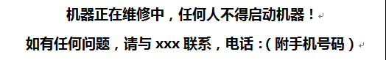

|  |  |
| --- | --- |
| **机器正在维修中，任何人不得启动机器！如有任何问题，请与XXX联系，电话：（附手机号码）** | **Máy đang được bảo dưỡng. Không được khởi động máy. Nếu có bất cứ thắc mắc nào, vui lòng gọi theo số:…..** |

**2.3.2 Xử lý kim loại tấm**

Việc xử lý kim loại tấm sẽ cần chọn công cụ thích hợp để ngăn tấm phôi rơi gây ra tai nạn. Kim loại tấm dài và mỏng không được nâng lên một điểm; Đối với tấm dày, sự cân bằng giữa khả năng nâng và điểm nâng của công cụ nâng sẽ được chú ý để ngăn tấm phôi rơi gây ra thiệt hại máy hoặc chấn thương cho người sử dụng. Dụng cụ nâng đặc biệt phải được lắp đặt theo đề nghị.

**2.3.3 Bảo trì**

Trong trường hợp bảo trì máy, nhân viên được chỉ định đặc biệt làm nhiệm vụ bên ngoài máy và đảm bảo máy không được khởi động, hoặc biển cảnh bảo sẽ được treo ở vị trí hoạt động của máy cho biết rằng máy đang được sửa chữa và bất kỳ ai cũng không được khởi động máy.

Trong trường hợp điều chỉnh đường quang bên ngoài máy, sẽ có nhân viên được chỉ định đặc biệt điều phối hoạt động của máy và điện, hoặc một người được xác định là người chịu trách nhiệm hướng dẫn vận hành máy. Bất kỳ bộ phận nào của cơ thể con người không được đặt bên trong máy và không được đặt bất kỳ vật gì vào máy trong quá trình hoạt động của dầm chéo.

Khi bàn làm việc đang được bảo trì, chẳng hạn như loại bỏ ống dầu hoặc xy lanh dầu, bàn làm việc phải được cố định trước, và vị trí phải phù hợp và đáng tin cậy để ngăn dầu thủy lực áp lực cao và các bộ phận di động rơi gây thương tích cho người sử dụng. Việc bảo trì sẽ được hoàn thành bởi các chuyên gia được chỉ định.

**2.4 Rủi ro an toàn điện**

**2.4.1 Hoạt động không đúng**

Các hoạt động vi phạm quy định trong hướng dẫn sử dụng sẽ ảnh hưởng đến hoạt động bình thường của các máy và thậm chí có thể làm hỏng công cụ máy.

Việc xử lý cứng nhắc sẽ dẫn đến thất bại chính, Tốc độ vận hành bằng tay và giới hạn công cụ máy va chạm có thể làm giảm đáng kể tuổi thọ của máy, dẫn đến sự sụt giảm nghiêm trọng về độ chính xác của công cụ máy và thậm chí không hoạt động bình thường. Các thói quen hoạt động theo đặc điểm kỹ thuật, yêu cầu và thủ tục sẽ được phát triển.

**2.4.2 Hoạt động không được phép**

Để đảm bảo vận hành an toàn máy, chế độ điều khiển của khóa cơ điện phải được thông qua trong thiết kế điện. Ví dụ, khi cửa bảo vệ ở mặt trước của máy được mở ra, đầu ra máy laser sẽ được đóng lại. Người điều khiển không được thay đổi đường điều khiển điện mà không được cho phép.

  Cửa tủ điện của máy sẽ được đóng trong những trường hợp bình thường để ngăn bụi gây bẩn tủ điện.

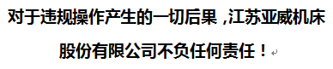

|  |  |
| --- | --- |
| **对于违规操作产生的一切后果，江苏亚威机床股份有限公司不负任何责任！** | **Yawei không chịu bất cứ trách nhiệm gây ra do hoạt động không hợp pháp.** |

**2.4.3. Thành phần điện không bình thường**

Các thành phần điện sau thời gian dài sử dụng, người điều khiển phải đặc biệt chú ý đến việc vệ sinh tủ điện, kiểm tra tủ điện và công tắc giới hạn thường xuyên, và thực hiện sửa chữa ngay sau khi thấy tình huống bất thường. Trong trường hợp có tình huống bất thường trong quá trình vận hành máy, người vận hành phải tiến hành tắt máy và kiểm tra ngay lập tức cho đến khi tìm ra và loại bỏ vấn đề trước khi xử lý.

Cần lưu ý đặc biệt sự biến động của điện áp và nhiễu của lưới điện sẽ ảnh hưởng đến hoạt động bình thường của máy và các biện pháp cần thiết phải được thực hiện để phòng ngừa, chẳng hạn như sử dụng bộ lọc, nối đất các bộ phận điện theo yêu cầu. Nếu có công cụ hoặc thiết bị máy công suất cao gần máy cắt laser, cần tách riêng..

**2.5 Dấu hiệu cảnh báo laser**

|  |  |
| --- | --- |
| Dấu hiệu | Mô tả |
|  | Hãy cẩn thận với laser (việc nhìn trực tiếp sẽ làm hỏng võng mạc mắt, vì vậy tất cả nhân viên vận hành phải đeo kính mắt bảo vệ laser 1064nm, cấm thực hiện thao tác và nhìn laser mà không đeo kính.) |
|  | Dấu hiệu đầu ra laser (tránh bức xạ laser phát ra từ màn hình) |
|  | Màn hình quan sát |
|  | Nguy hiểm, điện giật |
|  | Dấu hiệu giải thích về phân loại bức xạ của sản phẩm laser |
|  | Cẩn thận với tay kẹp cơ khí và nhiệt tấm. |
|  | Hãy cẩn thận với ngộ độc và hỏa hoạn. |

Bảng 2-1 Bảng cảnh báo laser

Bảng cảnh báo laser được chỉ ra Hình 2-1: Sản phẩm laser có thể được phân loại thành bốn loại (chi tiết xem GB7247.1-2001) theo quan điểm an toàn và công suất laser cũng như giới hạn phát xạ tiếp cận (AEL). Nó có thể được mô tả đơn giản như sau:

- Loại 1: Laser an toàn trong điều kiện làm việc hợp lý và có thể dự đoán được.

- Loại 2: Laser với bước sóng phát xạ của ánh sáng nhìn thấy 400nm-700nm. Phải bảo vệ mắt tránh phản xạ lại bao gồm phản xạ chớp mắt.

- Loại 3A: Tia laser an toàn khi quan sát bằng mắt thường. Đối với laser có bước sóng phát xạ 400nm-700nm, việc bảo vệ phải được thực hiện tránh phản ứng lại bao gồm phản xạ chớp mắt. Laser với sự ảnh hưởng của chiều dài sóng đến mắt thường không lớn hơn Class 1. Có thể gây nguy hiểm cho việc quan sát trực tiếp các tia Class 3A bằng các thiết bị quang học (như kính hiển vi hai mắt, kính thiên văn và kính hiển vi).

- Loại 3B: Laser với quan sát bên trong trực tiếp chùm tia là nguy hiểm. Nó là an toàn để quan sát phản xạ khuếch tán.

- Loại 4: Laser tạo ra phản xạ khuếch tán nguy hiểm. Nó có thể gây bỏng da và cháy. Hãy cẩn thận khi sử dụng laser như vậy.

**2.6 Các biện pháp an toàn khi xử lý laser**

Vì sản phẩm là máy xử lý laser sợi quang công suất cao, nó thuộc về sản phẩm laser loại 4 và nó sẽ tuân thủ các biện pháp bảo vệ trong GB7247.1–2012. Các biện pháp như sau:

Nhân viên quản lý an toàn cần được phân công và phân bổ với các nhiệm vụ liên quan, nhân viên điều khiển máy laser phù hợp cần được đào tạo xử lý an toàn và bảo vệ an toàn.

Khu vực quản lý an toàn laser phải được chỉ định và laser mở ngoài khu vực quản lý phải ở dưới lớp 1. Các bảng cảnh báo phải được lắp đặt trong khu vực quản lý, bao gồm: công suất và loại nguồn phát laser, bảo vệ mắt, tên quản lý an toàn,...

Nhân viên điều hành của máy cắt laser phải được đào tạo đặc biệt để nắm vững kiến ​​thức nhất định và có thể thực hiện hoạt động liên quan sau khi được người quản lý chấp thuận.

Nhân viên vận hành máy cắt laser hoặc nhân viên tiếp cận với laser phải đeo kính bảo hộ và quần áo phù hợp (GB7247.1–2012) trong khi vận hành. Trong khi đó, các khu vực mà nhân viên điều hành cần đeo kính bảo hộ phải có ánh sáng tốt.

Khi không sử dụng máy cắt laser, tắt áp lực cao của laser để ngăn chặn việc sử dụng sai.

Để bảo vệ người vận hành, cửa và cửa sổ sẽ được đóng lại trong quá trình xử lý.

Khí và các chất độc hại xảy ra trong quá trình xử lý và khí làm việc bằng laser sẽ được thải ra khỏi nhà máy và tất cả các loại khí phải được đặt ổn định và có trật tự.

**2.6.1 Bức xạ laser**

Tia phát ra từ laser sợi quang là laser hồng ngoại năng lượng cao với bước sóng 1064nm, và bất kỳ phần nào của cơ thể con người bị phơi nhiễm sẽ bị tổn thương, và võng mạc mắt sẽ bị ảnh hưởng nghiêm trọng do nhìn trực tiếp. Do đó, cấm nhìn trực tiếp laser hoặc để bất kỳ phần nào của cơ thể tiếp cận với đường truyền quang. Trong khi đó, tấm bảo vệ và cửa bảo vệ được lắp đặt xung quanh máy để cản trở và giảm thiểu bức xạ laser và phản xạ, do đó, cấm thực hiện cắt khi cửa bảo vệ mở.

Do đặc tính phản xạ khuếch tán, laser có thể tràn ra từ khoảng trống của lá chắn và cửa bảo vệ. Nếu làm việc trong môi trường như vậy trong một thời gian dài, người điều khiển phải đeo kính mắt bảo vệ laser 1064nm.

**2.6.2 Các thành phần quang học**

Trong những trường hợp bình thường, thấu kính bảo vệ phải được kiểm tra hàng ngày. Nếu có bụi bẩn trên thấu kính bảo vệ, cần lấy cồn etyl nguyên chất 99,5% và giấy lau thấu kính để làm sạch. Nếu không thể loại bỏ chất bẩn trên thấu kính hoặc có vết xước trên thấu kính, thấu kính bảo vệ phải được thay thế.

Thấu kính tiêu cự sẽ được kiểm tra mỗi tuần một lần. Nếu có chất bẩn dính trên thấu kính, lấy cồn etyl với độ tinh khiết 99,5% và giấy lau thấu kính để làm sạch. Nếu không thể loại bỏ chất gây bẩn trên thấu kính, cần thay thấu kính mới.

Nếu chất lượng cắt sụt giảm, cần kiểm tra sự sắp xếp bép cắt và làm sạch thấu kính kịp thời và các biện pháp cần thực hiện kịp thời.

**Chú ý**: Thấu kính bị bẩn hoặc hư hỏng phải được thu gom và bàn giao cho nhà cung cấp thấu kính để xử lý thay vì loại bỏ vì thấu kính là vật liệu độc hại và có hại, người dùng không có đủ điều kiện để vứt bỏ.

**2.7 Rủi ro an toàn khí**

**2.7.1 Khí nén**

Yêu cầu chất lượng của khí nén cho máy cắt laser cao hơn khí nén thông thường, và máy nén khí sẽ là loại máy nén khí không dầu. Để đảm bảo ổn định áp suất khí nén, đầu ra của máy nén khí phải được trang bị bình chứa khí và đầu ra của bình chứa khí phải được trang bị bộ lọc. Bộ phận xử lý khí phía sau bộ lọc bình chứa khí sẽ do công ty cung cấp. Người dùng phải thường xuyên kiểm tra thiết bị lọc và thay thế lõi lọc để ngăn ngừa sự cố cho thiết bị do chất lượng khí nén không đủ tiêu chuẩn.

**2.7.2 Khí phụ trợ cắt**

Khí phụ trợ cắt là không thể thiếu cho quá trình cắt. Do áp suất cao, dễ dẫn tới cháy nổ khí nên việc lưu kho và vận chuyển phải được thực hiện theo yêu cầu nghiêm ngặt và việc kiểm tra áp suất phải được thực hiện thường xuyên cho bình chứa.

Đối với khí phụ trợ cắt, độ tinh khiết oxy là ≥99,96%, và độ tinh khiết nitơ là ≥99,99%, do vậy, khuyến khích sử dụng oxy và nito lỏng cũng như thiết bị khí hóa để cung cấp khí.

**2.8 Rủi ro thủy lực**

Bàn chuyển đổi hoạt động thông qua cơ chế truyền động thủy lực, và đồng bộ hóa của bốn xi lanh dầu được đảm bảo thông qua một động cơ thủy lực trong quá trình di chuyển lên và xuống của bàn làm việc. Khi đường dầu lẫn khí hoặc gioăng phớt của xylanh dầu bị hỏng, xy lanh dầu sẽ không đồng bộ, do đó làm cho bàn làm việc bị hỏng. Nếu bơm dầu bị hư hỏng, hệ thống thủy lực sẽ không thể hoạt động, và việc chuyển đổi của bàn làm việc sẽ không được hoàn thành. Trong những trường hợp này, việc sửa chữa hệ thống thủy lực phải được thực hiện. Do dầu thủy lực có áp suất cao hơn, bước đầu tiên của việc sửa chữa cần tắt hệ thống thủy lực, và bước thứ hai là cố định bàn làm việc để ngăn chặn sự trượt gây ra tai nạn.

Trong trường hợp tình huống bất thường trong quá trình chuyển đổi bàn làm việc, nút dừng khẩn cấp phải được nhấn ngay lập tức và thao tác sẽ tiến hành sau khi loại bỏ lỗi và có thể giải quyết bằng cách liên hệ với công ty khi cần thiết.

**2.9 Bộ làm mát**

Bộ làm mát là sự bảo đảm của nhiệt độ làm việc duy trì không đổi của các thành phần quang học. Trong trường hợp lỗi, nhiệt độ của đầu sợi quang và thấu kính sẽ tăng lên, điều này sẽ dẫn đến sự thay đổi đặc tính của laser trong quá trình dẫn và ảnh hưởng nghiêm trọng đến việc cắt laser. Yêu cầu đối với nước làm mát được sử dụng cho bộ làm mát: Độ dẫn điện là 35-50μS / cm, giá trị PH là 7-8, nước được thay 3 tháng một lần và khuyến cáo sử dụng nước cất của thương hiệu "Watsons". Ống nối làm mát phải được kiểm tra thường xuyên để tránh rò rỉ.

**2.10 Yếu tố vật liệu**

**2.10.1 Vật liệu phản xạ cao**

Đối với hợp kim nhôm và các vật liệu phản xạ cao khác, việc phản xạ sẽ ảnh hưởng nghiêm trọng trong quá trình cắt và có thể làm hỏng các bộ phận của máy công cụ. Các điều kiện cắt phải được chú ý đặc biệt đến các vật liệu đó để ngăn chặn tai nạn có thể xảy ra.

**2.10.2 Vật liệu không xác định**

Ngoại trừ thép carbon, inox, hợp kim nhôm và đồng thau, các vật liệu khác sẽ không được xử lý trong máy công cụ mà không có sự cho phép bằng văn bản và các thông số cắt của Công ty Yawei.

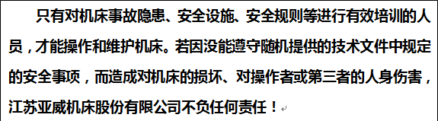

|  |  |
| --- | --- |
| **只有对机床事故隐患、安全设施安全规则等进行有效培训的人员，才能操作和维护机床。若因沒能遵守随机提供的技术文件中规定的安全事项，而造成对机床的损坏、对操作者或第三者的人身伤害，江苏亚威机床股份有限公司不负任何责任!** | Chỉ cả nhân được đào tạo hiệu quả với việc xử lý rủi ro tiềm ẩn, an toàn thiết bị, các quy tắc an toàn và các vấn đề khác được cho phép điều khiển và bảo dưỡng máy. Yawei kkhoong chịu bất cứ trách nhiệm nào cho việc hỏng máy và tổn thương cá nhân với người vận hành hoặc bên thứ 3 do không kiểm tra cần thận các quy tắc an toàn đã được chỉ ra trong tài liệu cung cấp kèm theo máy. |

**2.11 Thủ tục vận hành an toàn**

Theo yêu cầu của việc sử dụng máy, quy trình vận hành an toàn được chuẩn bị như sau:

1. Người điều khiển sẽ được đào tạo nghiêm ngặt và được phép điều khiển trước khi điều khiển máy.

2. Người điều khiển phải quen thuộc với các đặc tính công cụ máy và tất cả các nút điều khiển của máy.

3. Người điều khiển phải đọc kỹ các tài liệu kỹ thuật, hướng dẫn sử dụng và biểu đồ kỹ thuật liên quan kèm theo máy hoàn toàn.

4. Người điều khiển phải quen thuộc và hiểu các hướng dẫn, cảnh báo và các quy tắc an toàn của máy.

5. Người điều khiển phải thực hiện thao tác bật / tắt điều khiển nghiêm ngặt theo đúng các yêu cầu về trình tự trong hướng dẫn sử dụng máy cắt laser.

6. Trạng thái khí phải được kiểm tra trước khi bật, xác nhận rằng nó đáp ứng các yêu cầu sử dụng.

7. Mức chất lỏng của bộ làm mát (giữa mức chất lỏng cao và thấp), mức dầu của hệ thống thủy lực (trên 2/3 dung tích bình đầy) và áp suất khí phụ trợ để cắt (oxy: 0.8MPa, nitơ: 2.5MPa ) phải được kiểm tra trước khi khởi động và đáp ứng các yêu cầu sử dụng.

8. Ngoại trừ việc bảo trì hàng ngày, người điều khiển không được loại bỏ bất kỳ bộ phận nào của máy mà không có sự cho phép.

9. Người điều khiển phải mang các vật dụng bảo vệ cần thiết theo yêu cầu của hướng dẫn sử dụng.

10. Biển cảnh báo sẽ được đặt để cấm hoạt động của bất kỳ nhân viên nào liên quan tới máy trong thời gian bảo trì.

11. Người chịu trách nhiệm phải được chỉ định trong quá trình hoạt động đồng thời của nhiều nhân viên và các nhân viên khác sẽ tuân thủ theo lệnh.

12. Máy không hoạt động khi lỗi, và cần tắt máy trong trường hợp có tình huống bất thường cho đến khi vấn đề được giải quyết.

13. Khi thiết bị đang ở trạng thái hoạt động, người vận hành không được rời khỏi nơi làm việc.

14. Các vật liệu không rõ ràng sẽ không được cắt.

15. Việc bảo trì máy phải được thực hiện theo yêu cầu của hướng dẫn sử dụng.

16. Để ngăn chặn đám cháy, bình chữa cháy phải được đặt ở vị trí dễ nhìn gần máy.

17. Các vị trí xung quanh máy cần giữ sạch sẽ, có trật tự và không có dầu mỡ, và các tấm kim loại và phôi sẽ được xếp chồng lên nhau theo thứ tự và làm sạch kịp thời.

18. Trong quá trình tiếp phôi, dụng cụ và phương pháp nâng thích hợp sẽ được sử dụng để ngăn ngừa tấm kim loại (phôi gia công) bị rơi gây tổn thương người.

19. Việc bảo trì laser được thực hiện bởi các nhân viên được chỉ định bởi công ty, không phải bất kỳ nhân viên nào khác.

**2.12 An toàn của các bộ phận chuyển động**

Các tham số hành trình của các bộ phận chuyển động như sau (thông số sản phẩm cấu hình tiêu chuẩn. Đối với sản phẩm lựa chọn, thỏa thuận kỹ thuật sẽ được áp dụng):

|  |  |  |  |  |
| --- | --- | --- | --- | --- |
| Mục | HLF-1530 | HLF-2040 | HLF-2060 | Đơn vị tính |
| Hành trình trục X | 3100 | 4040 | 6040 | Mm |
| Hành trình trục Y | 1550 | 2020 | 2050 | Mm |
| Hành trình trục Z | 120 | 120 | 120 | Mm |

Bảng 2-2 Hành trình các trục thay đổi

Mỗi trục được cung cấp với ba bảo vệ của giới hạn mềm, giới hạn cứng và giới hạn quá tải.

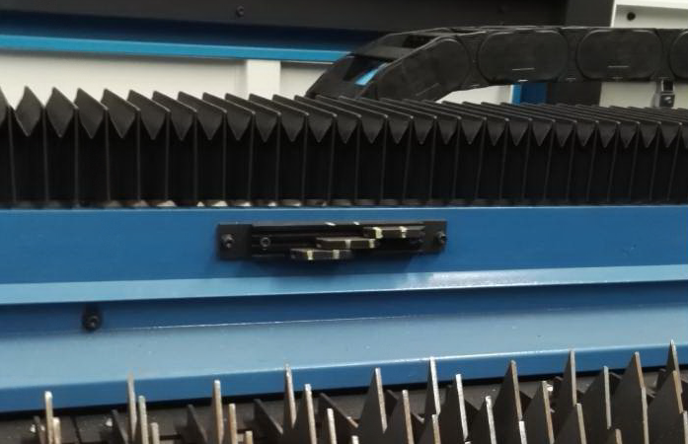

**Over travel**

**Hard** limit

**Origin**

Hình 2-1: Giới hạn của máy

Giới hạn mềm: Giới hạn được xác định bởi hệ thống CNC. Trục sẽ tự động dừng khi di tới giới hạn này.

Điểm ban đầu: Điểm cố định của máy quay trở lại điểm tham chiếu

Giới hạn cứng: Công tắc giới hạn cơ điện được lắp đặt theo hướng dương và âm của trục. Khi hoạt động của trục chạm vào công tắc giới hạn cứng, hệ thống CNC sẽ phát ra âm thanh cảnh báo và chuyển động bị cấm theo hướng trục.

Vượt quá hành trình: Trục tiếp tục di chuyển về phía trước và chạm giới hạn vượt quá hành trình khi giới hạn cứng không hoạt động hoặc bị hỏng. Máy phát âm thanh báo động và tắt nguồn mạch điều khiển.

**2.13 An toàn chuyển đổi bàn làm việc**

Chuyển đổi bàn làm việc phải được thực hiện thận trọng, và bất kỳ sự sai sót vận hành nào cũng sẽ dẫn đến tổn thương cho cá nhân và phá hủy máy. Người điều khiển chỉ thực hiện vận hành sau khi đã được đào tạo bởi kỹ sư của công ty. Sau đây là các biện pháp bảo vệ an toàn:

- Phải xác nhận rằng không có nhân viên nào xung quanh bàn làm việc để ngăn ngừa tai nạn.

- Phải đảm bảo rằng không có vật dụng nào trên đường vận hành bàn làm việc và chuỗi ngăn chặn việc khởi động bàn làm việc gây ra tai nạn.

- Phải xác nhận rằng bàn làm việc không có bất kỳ thông tin cảnh báo nào và không được chắn bất kỳ cảnh báo nào giả tạo.

- Chuyển đổi bàn làm việc được tiến hành khi đầu cắt ở giới hạn trên.

- Không được vận hành các bộ phận khác của máy trong chuyển đổi bàn làm việc cho đến khi hoàn thành thao tác và bàn làm việc được đặt an toàn.

- Bàn làm việc sẽ ngừng chuyển đổi nếu có bất kỳ báo động nào trong quá trình chuyển đổi và tất cả các lỗi phải được loại bỏ trước khi chuyển đổi tiếp.

- Thiết bị bảo vệ sáng phải được lắp đặt xung quanh bàn làm việc để ngăn chặn nhân viên xâm nhập vào.

**2.14 Bảo vệ máy móc**

Trục Y của dầm ngang thông qua cấu trúc chống bụi kín hoàn toàn, và bên trong được lắp đặt với vít bi chính xác, bánh răng và giá đỡ, đường ray dẫn hướng tuyến tính và nắp bảo vệ.

Cả hai đầu của trục cổng X được lắp đặt với thiết bị giảm chấn cơ học, giúp cải thiện đáng kể tuổi thọ và hệ số an toàn của máy. Và nắp bảo vệ cũng được lắp đặt.

**PHẦN 3: CẤU TRÚC MÁY VÀ CHỨC NĂNG**

**3.1 Tổng quan**

Cắt laser là phương pháp xử lý được sử dụng rộng rãi nhất trong ngành công nghiệp xử lý laser. Máy cắt laser sợi quang HLE được sản xuất bởi công ty là máy cắt laser sợi quang CNC có độ chính xác cao được trang bị nguồn laser IPG Đức công suất cao và cơ chế truyền dẫn hiệu quả như động cơ AC Siemens nguyên gốc, dẫn hướng tuyến tính chính xác cao THK được nhập từ Nhật Bản,… được tích hợp bởi hệ thống CNC Siemens 840D. Máy là một tổng thể ổn định và đáng tin cậy, có hiệu suất hoạt động tốt và khả năng tải lớn. Nó là một sản phẩm công nghệ cao kết hợp cắt laser, máy với độ chính xác và công nghệ CNC, có tốc độ cao, độ chính xác cao, hiệu quả cao…

**3.2 Các thông số chính của máy HLF-2060**

**HLF-2060**

|  |  |  |  |
| --- | --- | --- | --- |
| STT | Chỉ số | Gía trị | Đơn vị tính |
| 1 | Dải xử lý (Dài x Rộng) | 6000x2000 | mm |
| 2 | Hành trình trục X tối đa | 6040 | mm |
| 3 | Hành trình trục Y tối đa | 2050 | mm |
| 4 | Hành trình trục Z | 120 | mm |
| 5 | Tốc độ định vị trục X | 120 | (m/phút) |
| 6 | Tốc độ định vị trục Y | 120 | (m/phút) |
| 7 | Tốc độ trục X-Y tối đa | 170 | (m/phút) |
| 8 | Tốc độ định vị trục Z | 60 | (m/phút) |
| 9 | Độ chính xác định vị | ±0.03 | Mm |
| 10 | Độ chính xác định vị lại | 0.02 | Mm |
| 11 | Điều khiển chiều cao trục Z | CNC/ theo dõi |  |
| 12 | Độ chính xác xử lý cắt | ±0.1 | Mm |
| 13 | Độ rộng vết căt | 0.15-0.3 | Mm |
| 14 | Tải trọng tối đa bàn làm việc | 2500 | Kg |
| 15 | Diện tích bố trí máy | 1600\*5000 | mm |
| 16 | Công suất máy | 39/44/51/62 | KW |
| 17 | Bảng điều khiển CNC | Siemens 840DSL | |
| 18 | Nguồn laser | 2/3/4/6Kw | |
| 19 | Trọng lượng máy | 20000 | kg |

**3.3 Cấu trúc và nguyên tắc làm việc**

Máy cắt laser CNC dòng HLF giới thiệu công nghệ máy cắt laser tiên tiến nhất, đường dẫn ánh sáng, van điện điều khiển áp suất khí phụ trợ cắt chính xác,…và thể hiện những thành tựu tiên tiến nhất về mặt hình thức sản phẩm, cấu trúc, cấu hình, cài đặt thông số và tối ưu hóa hoạt động.

Máy cắt laser CNC HLF bao gồm các phần sau:

- Phần động cơ chính: Thân máy, dầm chéo và truyền động, bàn làm việc, đầu cắt, cáp nhập khẩu, hàng rào bảo vệ đặc biệt,…

- Hệ thống điều khiển: SIEMENS 840DSL

- Nguồn laser IPG tiết kiệm điện, tiết kiệm gas và có chất lượng tốt

- Bộ làm mát tiêu chuẩn do IPG cung cấp hoặc tùy chọn dựa trên tiêu chuẩn đó

- Xe đẩy dỡ phôi bằng tay loại kéo

- Thiết bị loại bỏ bụi và khói (tùy chọn)

- Máy loại bỏ chip (tùy chọn)

- Bàn chuyển đổi và bảo vệ ánh sáng (tùy chọn)

- Phần mềm cắt thân thiện với người dùng,…

**Nguyên tắc làm việc của laser**

- Ánh sáng laser được tạo ra bởi nguồn phát laser được truyền qua đầu cắt bằng sợi dẫn hướng ánh sáng, sau đó nó sẽ tạo ra chùm tia laser mật độ công suất lớn bằng thấu kính Conllimating và thấu kính Focus lấy nét bên trong đầu cắt, để nhận dạng cắt nóng thành tấm kim loại .

- Trục X, Y, Z có thể tạo chuyển động liên quan. Đầu cắt được lắp đặt trên trục Z. Sử dụng phần mềm lập trình để chuyển đổi file DWG, DXF và đồ họa sang chương trình cắt, sau đó hệ thống điều khiển CNC điều khiển trục X, Y, Z theo chương trình cắt để thực hiện cắt nóng không tiếp xúc cho tất cả các loại đường viền. Trục Z tuân theo khoảng cách đảm bảo nhất quán giữa đáy đầu cắt và mặt trên của tấm kim loại, để đảm bảo chất lượng cắt tốt. Hệ thống điều khiển khí nén cung cấp khí cắt phụ trợ với áp suất nhất định theo vật liệu và độ dày khác nhau.

- Thiết bị hút bụi có thể hấp thụ khói và bụi được tạo ra trong quá trình cắt, giảm độc hại cho người vận hành cũng như hạn chế bẩn máy.

- Bàn chuyển đổi có thể thực hiện cắt liên tục. Khi cắt một tấm được hoàn thành, bàn chuyển đổi có thể ngay lập tức chuyển ngay một tấm khác tới khu vực cắt.

### Cấu trúc thân máy

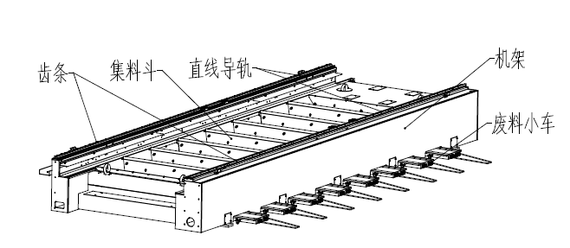

|  |  |
| --- | --- |
| 齿条 | Gía |
| 集料斗 | Phễu thu thập |
| 直线导航 | Điều hướng tuyến tính |
| 机架 | Khung |
| 废料小车 | Xe đẩy vật liệu thải |

Hình 3-2 Biểu đồ cấu trúc máy (tham khảo)

Cấu trúc (xem Hình.3-2) được sử dụng cho khung máy và ứng suất hàn của toàn bộ khung máy được loại bỏ bằng cách ủ qua lò ủ để đảm bảo khung không dễ bị méo trong thời gian dài sử dụng. Bàn được lắp đặt với thùng tổng hợp và thể hiện cấu trúc hình phễu, do đó tạo điều kiện cho sự tập trung của vật liệu nhỏ và bụi ở giữa, thuận tiện cho xả hoặc làm sạch thủ công. Xe đẩy dỡ phôi bằng tay có cấu trúc đơn giản và thuận tiện. Việc xử lý các bộ phận khác nhau của thân máy được thực hiện trên trung tâm gia công độ chính xác cao được nhập khẩu, đảm bảo kích thước và hình dạng và dung sai vị trí của bề mặt đỡ ray dẫn hướng tuyến tính và bề mặt lắp đặt giá chính xác cao.

Chùm tia cắt ngang của máy cắt laser sẽ tạo ra tác động lớn tới khung trong quá trình chuyển động tốc độ cao và dẫn đến sự dịch chuyển của thân máy, nó ảnh hưởng trực tiếp đến độ ổn định của chùm tia laser và dẫn đến sự sụt giảm chất lượng cắt. Thiết kế của dòng máy HLF xem xét đầy đủ các yếu tố trên, thông qua phân tích thành phần cho thiết kế tối ưu hóa, loại bỏ các điểm cộng hưởng và tối ưu hóa độ cứng của máy.

**3.3.2 Truyền động dầm ngang**

Dạng cấu trúc của các thành phần dầm ngang được thể hiện trong hình 3-3. Dầm ngang được lắp đặt trên thân máy, và cấu thành hợp nhất với máy thông qua ray dẫn hướng tuyến tính. Dầm ngang giữ chuyển động phía trước và phía sau dọc theo ray dẫn hướng tuyến tính thông qua động cơ servo, hộp giảm tốc và bánh răng, giá truyền động song song. Độ song song và độ phẳng của hai ray dẫn hướng tuyến tính được đo bởi giao thoa kế laser để đảm bảo đủ độ chính xác, đó là yếu tố quan trọng để đảm bảo độ chính xác định vị cao của máy. Phần ray dẫn hướng (bao gồm cả các bộ phận truyền động) được phủ bảo vệ để ngăn chặn nó khỏi tia lửa của tia laser và bụi.

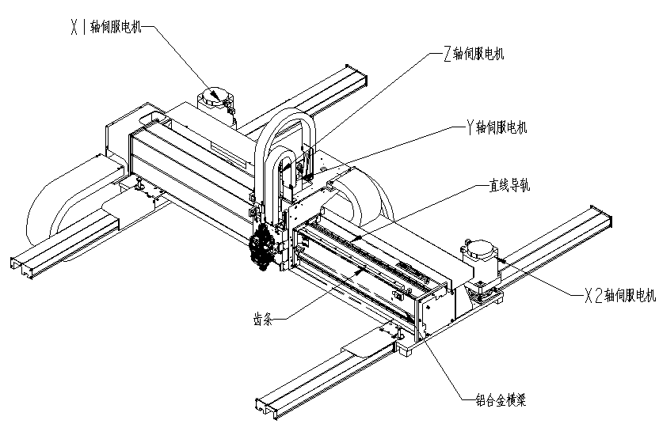

|  |  |
| --- | --- |
| X1轴伺服电机 | X1 servo motor/ Động cơ Servo X1 |
| Z轴伺服电机 | Z-axis servo motor/ Động cơ Servo trục Z |
| Y轴伺服电机 | Y axis servo motor/ Động cơ Servo trục Y |
| 直线导航 | Linear navigation/ Điều hướng tuyến tính |
| X2轴伺服电机 | X2 servo motor/ Động cơ Servo X2 |
| 铝合金横梁 | Aluminium alloy beam/ Dầm hợp kim nhôm |
| 齿条 | Rack/ Gía đỡ |

Hình 3-3: Cấu trúc dầm ngang (tham khảo)

Các thành phần trong dầm ngang được đúc bằng hợp kim nhôm. Với thiết kế tối ưu hóa đặc tính hoạt động, trọng lượng nhẹ và quán tính nhỏ, các thành phần có thể đáp ứng các yêu cầu về tốc độ cao và phản ứng nhanh với tần số cắt laser, không có độ trễ. Đặc biệt là ở góc và góc nhọn, cho chất lượng hoàn hảo, hình dạng chính xác.

Truyền dẫn bởi bánh răng và giá đỡ là truyền động đầu vào không có khe hở lưới làm giảm tiếng ồn từ hoạt động của máy và cải thiện độ ổn định của hoạt động.

### 3.3.3 Truyền động của đầu cắt

Tham khảo Hình 3-4 về cấu trúc của các bộ phận truyền động của đầu cắt. Các thành phần của đầu cắt được lắp đặt trên giá trượt trên thanh ngang của trục Y và giá trượt có thể di chuyển sang trái và phải dọc theo thanh dẫn hướng tuyến tính trên trục Y. Việc lắp ráp ray dẫn hướng tuyến tính và lắp ráp vít me bi của trục Z được lắp đặt trên giá. Được truyền động bởi động cơ servo của trục Z, đầu cắt có thể di chuyển lên và xuống dọc theo ray dẫn hướng tuyến tính của trục Z bằng cách truyền động từ đai bánh răng đồng bộ và bánh xe đai đến vít me bi.

Đầu cắt được trang bị cảm biến điện dung không tiếp xúc. Cảm biến và động cơ servo trục Z có thể hình thành một hệ thống vòng kín trong quá trình cắt để cảm nhận khoảng cách giữa các bép cắt và tấm kim loại tự động. Khi độ phẳng của kim loại tấm thay đổi, động cơ servo trục Z sẽ thực hiện bù trừ tự động làm cho khoảng cách giữa các bép cắt và bề mặt tấm giữ không đổi.

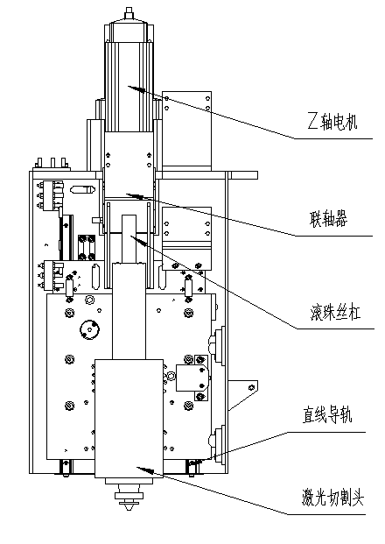

|  |  |
| --- | --- |
| Z轴电机 | Z axis motor/ Động cơ trục Z |
| 联轴器 | Coupling/ Bộ nối |
| 滚珠丝杠 | Ball screw/ Vít me bi |
| 直线导航 | Linear navigation/ Điều hướng tuyến tính |
| 激光切割头 | Laser cutting head/ Đầu cắt laser |

Hình 3-4 Cấu trúc của các thành phần truyền động đầu cắt

**Tránh va chạm đầu cắt**

Nguyên tắc cơ bản của thiết kế va chạm của đầu cắt: tấm nối của đầu cắt ở kết nối linh hoạt với tấm đáy trục Z thông qua sự hấp thụ của nam châm vĩnh cửu. Khi đầu cắt được áp dụng với lực va chạm nhất định, nó sẽ tách tấm nối từ tấm đáy trục Z, giảm thiệt hại do va chạm của đầu cắt đáng kể và giảm chi phí sử dụng của khách hàng.

**3.3.4 Bàn chuyển đổi**

Bàn chuyển đổi bao gồm một cơ chế nâng, bàn làm việc số 1, bàn làm việc số 2, cơ chế định vị lực kéo, đường ray dẫn hướng,….. Nó được sử dụng để tải phôi cắt.



|  |  |
| --- | --- |
| 传动器 | Transmission/ Truyền tải |
| 定位机构 | Positioning mechanism/Cơ chế định vị |
| 液压钻 | Hydraulic drill/ Khoan thủy lực |
| 1#工作台 | 1# worktable/ Bàn làm việc số 1 |
| 2#工作台 | 2# worktable/ Bàn làm việc số 2 |
| 牵引电机 | Traction motor/ Động cơ chuyển đổi |
| 液压升降机构 | Hydraulic elevating mechanism/ Cơ chế nâng thủy lực |

Hình 3-5 Bàn chuyển đổi

Sau khi tấm kim loại cắt được đặt trên bàn làm việc 1, nó sẽ được rút ra bởi cơ chế kéo đến khu vực cắt, bàn làm việc 2 có thể đặt một tấm cắt khác. Bàn làm việc số 1 sẽ thoát ra từ khu vực cắt đến hệ thống nâng thủy lực sau khi cắt tấm đó; hệ thống được bắt đầu, nâng bàn làm việc số 2 lên chiều cao ban đầu của bàn làm việc số 1, sau đó được kéo bởi cơ chế kéo đến khu vực cắt; các tấm trên bàn làm việc số 1 được xử lý trong khi đó trên bàn làm việc số 2 được cắt giúp cải thiện hiệu quả công việc và giảm thời gian phụ trợ

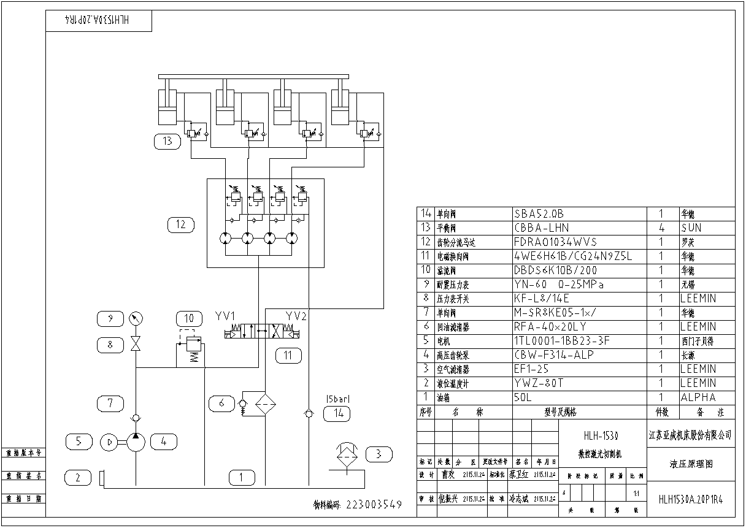

|  |  |
| --- | --- |
| 重描版本号 | Retrace version/ Phiên bản truy xuất lại |
| 重描签名 | Retrace signature/ Truy xuất chữ ký |
| 重描日期 | Retrace date/Truy xuất ngày |
| 单向阀 | Check valve/Kiểm tra van |
| 平衡阀 | Balance valve/Van cân bằng |
| 齿轮分流马达 | Gear shunt motor/Động cơ chuyển bánh răng |
| 电磁换向阀 | Magnetic exchange valve/Van chuyển đổi từ |
| 溢流阀 | Overflow valve/Van tràn |
| 耐震压力表 | Shock proof pressuregauge/ Đo áp suất |
| 压力表开关 | Pressure gauge switch/Công tắc đo áp suất |
| 回油滤清器 | Scavenge oil filter/Bộ lọc dầu scavenge |
| 电机 | Electric motors/Động cơ điện |
| 高压齿轮泵 | HIGH PRESSURE GEAR PUMPS/MÁY BƠM ÁP LỰC ÁP SUẤT CAO |
| 空气滤清器 | Air filter/ Lọc khí |
| 液位温度计 | Liquid level thermometer/ Nhiệt kế chất lỏng |
| 油箱 | Oil tank/ Thùng dầu |
| 华德 | Beijing Huade Hydraulic Industrial Group Co., Ltd. |
| 罗茨 | Roots |
| 无锡 | Wuxi |
| 西门子贝得 | Siemens Beide |
| 长源 | Changyuan |
| 序号 | No. |
| 名称 | Name |
| 型号及规格 | Model & Spec. |
| 件数 | Parts Qty. |
| 备注 | Remarks |
| 标记 | Marks |
| 处数 | Revision |
| 分区 | Zoning |
| 更改文件号 | Change file No. |
| 签名 | Signature |
| 年月日 | Date: |
| 设计 | Designed by |
| 审核 | Vetting |
| 曹欢 | Cao Huan |
| 倪振兴 | Ni Zhenxing |
| 标准化 | STD |
| 批准 | APPROVAL |
| 蔡卫红 | Cai Weihong |
| 冷志斌 | Leng Zhicheng |
| 激控激光切割机 | Laser controlled laser cutting machine |
| 阶段标记 | Stage mark |
| 质量 | Quality inspection |
| 比例 | Ratio |
| 共张 | pages in total |
| 第张 | Page of |
| 江苏亚威机床股份有限公司 | Jiangsu Yawei Machine-Tool Co., Ltd. |
| 液压原理图 | Hydraulic Schematics |

Hình 3-6: Sơ đồ cơ chế nâng thủy lực (tham khảo)

### 3.3.5 Nắp bảo vệ

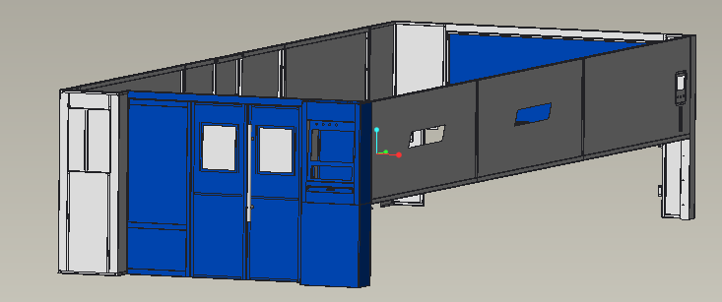

Hình 3-7: Ngoại quan nắp bảo vệ (tham khảo, phụ kiện lựa chọn kết nối của nắp báo vệ đầu)

Nắp bảo vệ được lắp đặt xung quanh khu vực cắt để ngăn chặn bức xạ tia laser phản xạ tới cơ thể con người trong quá trình cắt.

Để tạo điều kiện quan sát, cửa sổ nắp bảo vệ thường sử dụng vật liệu thủy tinh đặc biệt để ngăn chặn tác động của bước sóng có hại 1.06μm đến cơ thể con người một cách hiệu quả. Kính bảo vệ phải được thay thế mỗi ba năm.

**3.3.6 Nguồn phát Laser**

Dữ liệu nguồn laser được hiển thị trong Hướng dẫn vận hành IPG

# Phần 4: Sử dụng và vận hành

## 4.1 Tổng quan

Hệ thống điện của dòng HLF bao gồm một hệ thống NC, một nguồn ổn áp, một đầu phát laser, bộ làm mát bằng nước, một máy sấy khô và một bàn chuyển đổi.

Phần này sẽ nhấn mạnh phương pháp vận hành và an toàn cho các bộ phận điện. 4.2 Hướng dẫn vận hành máy

### 4.2.1 Giới thiệu hệ thống điều khiển

Hệ thống điều khiển của dòng HLF bao gồm hệ thống NC SIEMENS 840Ds NC –Đức và hệ thống dẫn động SINAMICS S120.

Hệ thống CNC

840Ds sử dụng mạng lưới làm việc bao gồm hệ thống điều khiển số (NCU), một bảng điều khiển máy (MCP) và một bộ điều khiển đầu (TCU), một bảng vận hành (OP) , trong đó NCU tích hợp NCU\_CPU và PLC\_CPU dưới dạng giao diện profile, một giao diện Profibus , một tay điều khiển và giao diện đo lường.

Hệ thống dẫn động

SINAMICS S120 là một hệ thống dẫn động thế hệ mới được sản xuất bởi Siemens. Nó sử dụng phần cứng tiên tiến nhất, phần mềm và công nghệ giao tiếp được trang bị giao diện dẫn động DRIVE-CliQ tốc độ cao. Mỗi bộ phận của hệ thống được cung cấp tem điện tử và có thể nhận dạng tự động thông số hệ thống dẫn động. Đặc điểm của nó là độ chính xác cao, điều khiển mạnh mẽ và đáng tin cậy.

Hệ thống NC của máy cắt phụ thuộc vào dòng 840Dsl của SIEMENS, hoạt động ổn định, phạm vi tốc độ rộng và khả năng tải vững chắc, lợi thế của hệ thống NC như sau : Dễ dàng vận hành

Chức năng vận hành được hiển thị bằng menu ở tất cả các chế độ, cho phép vận hành trực quan.

Dễ dàng vận hành

Chế độ hội thoại giao tiếp người-máy , và chương trình ngôn ngữ cấp độ cao có sẵn và dễ dàng học

Độ chính xác xử lý cao.

Đặc điểm của máy có vẻ phù hợp với phần cơ và điện, hoạt động theo sát tốt và độ chính xác cao.

Hiệu xuất xử lý cao

Chế độ 2 điều khiển, ví dụ : điều khiển giám sát và điều khiển số trên trục Z.

Chức năng cảnh báo

SIEMENS 840Dsl có chức năng tự nhận dạng và tự bảo vệ. Cũng như việc bảo vệ và hiển thị cảnh báo được mở rộng ra các điều kiện bên ngoài bằng đầu ra và đầu vào thông qua cổng I/O .

Chế độ modul I/O tốc độ cao

Điều khiển và phản hồi nhanh của một vài chức năng có thể được nhận diện thông qua việc xử lý tín hiệu bằng NC thay vì PLC.

### 4.2.2 Mô tả chức năng của các trục CNC khác nhau

Dòng HLF điều khiển hoạt động của máy bằng phương pháp dẫn động liên kết 4 trục. Hướng X tích hợp dẫn động song song, và trục X2 là trục đồng bộ với Z1, do đó, việc sản xuất máy có đặc điểm rất mạnh mẽ trong quá trình xử lý. Trục Y tích hợp dẫn động không song song, và trục Y tiến hành liên kết với trục X để điều khiển hướng của đầu cắt.

Trục Z có thể tiến hành liên kết với trục X và Y như các trục CNC và cũng có thể chuyển đổi sang tình trạng servo để đáp ứng nhu cầu của tình trạng xử lý khác nhau, đầu cắt được lắp trên trục Z đo lường khoảng cách giữa bép cắt và bề mặt tấm thông qua cảm biến và bộ tiếp phôi trở lại hệ thống CNC, do đó bộ điều khiển hệ thống động cơ trục Z để dẫn động đầu cắt lên và xuống , do đó tiếp tục giữ khoảng cách giữa bép cắt và tấm không thay đổi đảm bảo chất lượng cắt.

4.2.3 Hướng dẫn chức năng bảng điều khiển

#### 4.2.3.1 IPC (Loại I)

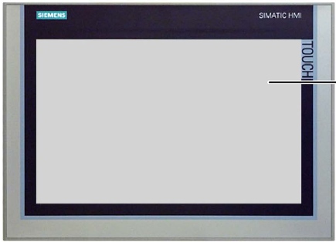

Fig. 1 Máy tính công nghiệp

**MCP (Bảng điều khiển máy)**

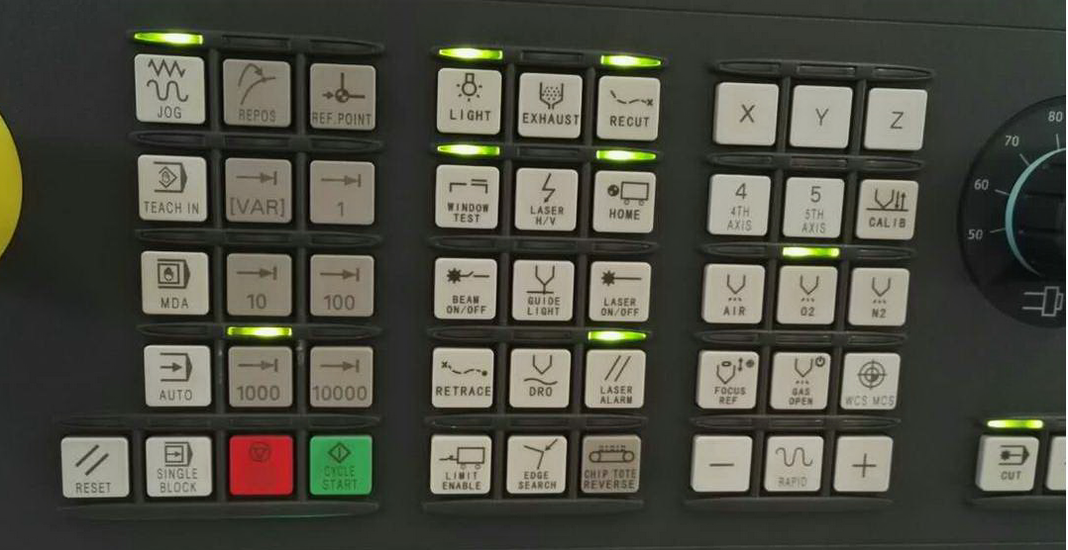

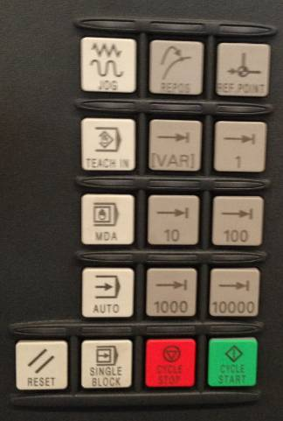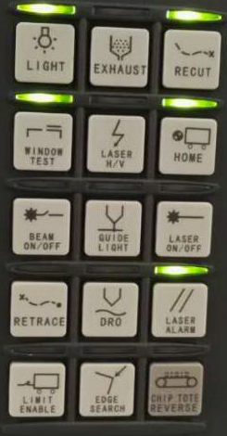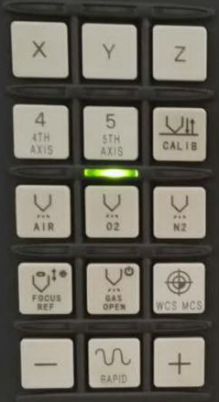

Fig. 2 Bảng điều khiển máy

Bảng điều khiển máy được sử dụng để kiểm soát tình trạng của các bộ phận khác nhau, nút vận hành trên MCP bao gồm 2 phần, một là nút nhấn tiêu chuẩn được cung cấp bởi SIEMENS để lựa chọn chế độ làm việc, khởi động hoặc dừng chương trình, vận hành các trục tiếp phôi…và những phần khác được xác định với nhà sản xuất, bao gồm công tắc chuyển đổi tia mẫu, công tắc áp suất cao , lựa chọn khí và công tắc van chia tỷ lệ.

**Mô tả chức năng các nút trên MCP**

|  |  |
| --- | --- |
| JOG | Chế độ vận hành thường có thể điều khiển đóng-ngắt và vận hành ngược của mỗi trục và tiến hành tất cả những vận hành bằng tay ở trên xác định bởi nhà cung cấp (lựa chọn khí, công tắc van, etc.). |
| MDA | Chế độ bán tự động, có thể thiết lập và xử lý chương trình theo từng giai đoạn để lưu chương trình test thanh chương trình bộ phận |
| AUTO | Chế độ tự động, được sử dụng xử lý chương trình bộ phận bao gồm lựa chọn, khởi động, điều khiển và thực hành |
| 1/10/100/  1000/10000 | Bước chạy của trục 0.001mm/0.01mm/0.1mm/1mm/10mm |
| CYCLE STOP | Dừng tuần hoàn |
| CYCLE  START | Bắt đầu tuần hoàn |
| REF.POINT | Quay lại điểm tham chiếu. Một vài chức năng chương trình phụ giống như căn chỉnh, trở lại điểm ban đầu và điểm dịch vụ tập trung có thể được nhận dạng phù hợp với chế độ "JOG". |
| EXHAUSE | Bằng việc nhấn nút này, quạt hút bụi được khởi động và đèn LED sẽ sáng, nhấn lại để dừng quạt và phân biệt đèn LED tương ứng. |
| WINDOW TEST | Nút này dùng cho nhà sản xuất để kiểm tra cửa thông giá, khi KH sử dụng, chương trình được chạy tự động mà không cần mở hoặc đóng bằng tay . |
| HOME | Chức năng trở lại điểm ban đầu. Dưới chế độ thông thường, nhấn "REF. POINT", sau đó nút này cho phép tất cả các trục tìm về điểm ban đầu. Đèn LED trên nút này nhấp nhát trong suốt quá trình trờ lại điểm ban đầu, và trở lại bình thường sau khi vận hành xong ( cầm vận hành khác khi đang trở lại điểm ban đầu ) |
| BEAM ON/OFF | Nhấn nút này để mở cửa ram một thời gian cố định (tham số laser do người sử dụng cài đặt), đóng tự động.  Đèn LED trên nút này sáng khi cửa ram mở và tắt khi đóng. |
| LASER ON/OFF | Nhấn 1 lần để khởi động laser, đèn LED sáng trong suốt quá trình vận hành và thường sau khi laser khởi động, nhấn lại để tắt laser , đèn LED nhấp nháy trong suốt quá trình vận hành và tắt sau khi laser tắt |
| LASER H/V | Nhấn 1 lần để khởi động điện áp cao laser. LED nhấp nháy trong suốt quá trình vận hành và sau khi khởi động điện áp cao. Nhấn lại để tắt điện áp cao, đèn LED nhấp nháy trong suốt quá trình vận hành và tắt sau khi điện áp cao tắt (chức năng của fiber laser bật tự động khi nhấn Laser, trong khi chức năng laser CO2 yêu cầu khởi động thường.) |
| DRO | Nhấn nút này để hiện thị tình trạng “follow-up”. Đèn LED trên nút này sáng lên nếu kích hoạt follow-up, và tắt khi chức năng này đóng. |
| LASER ALARM | Nhấn nút này để cài đặt cảnh báo laser sau khi đèn cảnh báo được nhả. |
| LIMIT ENABLE | Trong trường hợp quá hành trình bằng trục, cảnh báo "emergency stop" sẽ xuất hiện. Ở chế độ thường, nhấn nút này và đồng thời nhấn nút "RESET” để lựa chọn trục hành trình, di chuyển thẳng hướng đối diện và loại trừ cảnh báo. |
| EDGE SEARCH | Chức năng nghiên cứu mép. Chức năng này có thể được khởi động khi tấm được đặt mà ko có cả trục X và Y của máy, trong khi nó được dùng để xử lý mép tấm như trục tổng hợp. |
| RECUT | Chức năng trở lại điểm tháo gỡ. Chức năng này yêu cầu được phối hợp với nút "WCS MCS". Khi "RECUT" được nhấn thông qua chế độ "AUTO", đèn LED trên nút này sẽ nhấp nháy, cái chỉ ra điểm ngắt quay lại chức năng bị ảnh hưởng, sau đó quá trình có thể xử lý từ điểm ngắt bằng việc nhấn nút "CYCLE START". |
| RETRACE | Chức năng quét lại. Bằng việc nhấn nút này, việc cắt dừng lại và đầu cắt được nâng lên và quay lại điểm ban đầu dọc heo đường cắt, nếu nút dừng nhấn trong suốt quá trình xử lý, đầu cắt sẽ đóng băng. |
| AIR | Công tắc van khí |
| O2 | Công tắc van oxy |
| N2 | Công tắc van Nito |
| GAS OPEN | Nhấn 1 lần để mở van chia tỷ lệ khí nén điện từ  Nhấn lại để đóng van này |
| WCS MCS | Chức năng cài đặt điểm gốc. Chức năng này kết hợp với nút RECUT để nhận ra điểm ngắt và cắt liên tục. |
| RAPID | Chức năng nhanh dưới chế độ thường có thể nhận ra sự chuyển động nhanh của các trục kết hợp với nút "+" hoặc "-" |

|  |  |
| --- | --- |
| FOCUS REF./ SERVICE POINT | Tham chiếu tiêu cự (đầu cắt tiêu cự tự động): bằng việc nhấn "REF. POINT" sau đó nhấn "FOCUS REF" dưới chế độ thường, tự điều chỉnh tiêu cự có thể căn chỉnh, chức năng này chỉ dùng khi điều chỉnh tiêu cự bất thường.  Điểm tiêu cự phục vụ (đầu cắt tiêu cự thường): nhấn "SERVICE POINT" dưới chế độ thường có thể mang đầu cắt tới vị trí xác định. . |
| CUT | Dưới chế độ này, laser có thể phóng ra để cắt. |
| DRY RUN | Bằng việc chọn chế độ này, máy sẽ chạy ở chế độ mô hình ko có laser, áp suất khí, điều khiển và khe hở khoảng 20 mm. |
| CALIB | Ở chế độ này, điều chỉnh tỷ lệ tiếp phôi tới 100%, nhấn "REF. POINT" sau đố nút này sẽ thực hiện vệ sinh bép cắt và căn chỉnh, đèn LED sẽ nhấp nháy trong suốt quá trình căn chỉnh và sau đó tắt khi người vận hành xong |
| GUIDE LIGHT | Nhấn 1 lần để bật đèn đỏ chỉ dẫn, sau đó đèn LED sẽ sáng  Nhấn lại để tắt đèn đỏ hướng dẫn, sau đó đèn LED sẽ tắt. |

Bảng 2 Mô tả nút trên MCP

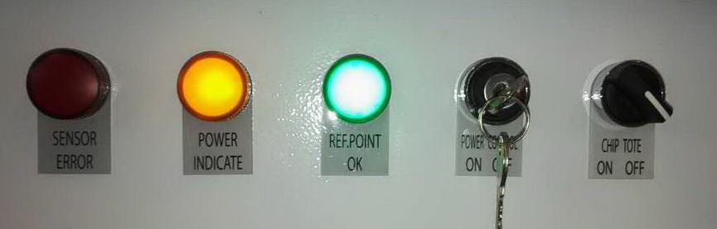

|  |  |
| --- | --- |
| SENSOR SEROR | Mất cảm ứng |
| POWER INDICATE | Dòng có năng lượng |
| REF.POINT OK | Điểm tham chiếu kết thúc |
| POWER ON/OFF | Điều khiển công tắc nguồn |
| CHIP TOTE ON/OFF | Điều khiển công tắc bộ di chuyển phôi |

#### 4.2.3.2 OP (Loại II)

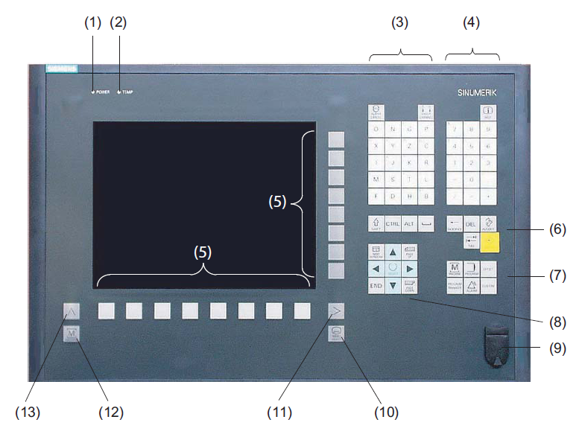

Fig. 1 Bảng vận hành

|  |  |
| --- | --- |
| 1 | Tình trạng đèn LED: Nguồn |
| 2 | Tình trạng đèn LED : Nhiệt đột ( tiêu thụ cao hơn phải được xem xét tương ứng) |
| 3 | Khu vực ký tự |
| 4 | Khu vực số |
| 5 | Khóa mềm 4-18 |
| 6 | Khu vực khóa điều khiển |
| 7 | Khu vực khóa nóng |
| 8 | Khu vực con trỏ |
| 9 | Cổng USB |
| 10 | Phím lựa chọn menu |
| 11 | Nút giải thích menu |
| 12 | Nút khu vực xử lý |
| 13 | Trở lại nút menu |

Bảng 1 Giới thiệu bảng điều khiển

MCP (bảng điều khiển máy)

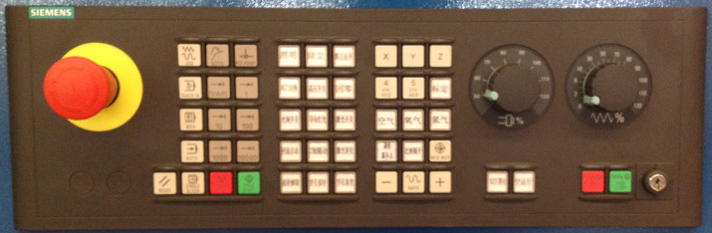

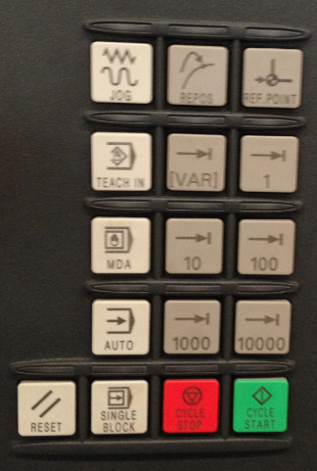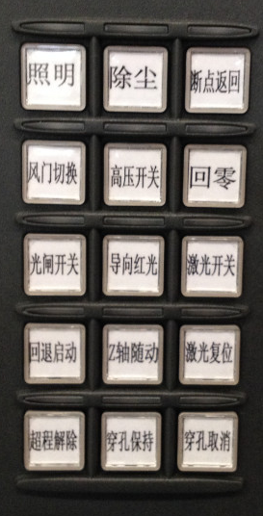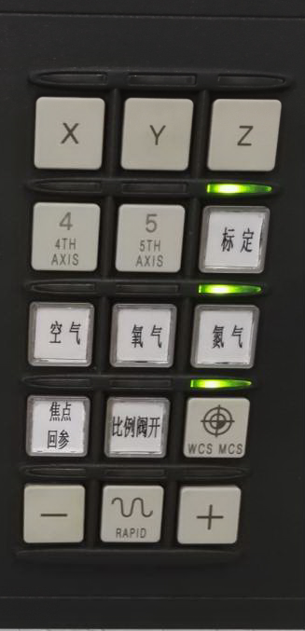

Fig. 2 Bảng điều khiển máy

Bảng điều khiển máy được sử dụng để điều khiển hành trình của các bộ phận khác nhau trên máy, nút vận hành trên MCP bao gồm 2 phần, 1 là nhấn nút tiêu chuẩn được cung cấp bởi SIEMENS để lựa chọn chế độ làm việc, khởi động hoặc dừng chương trình, vận hành trục tiếp phôi và trục…và phần khác được xác định bởi nhà sản xuất, bao gồm công tắc khóa dầm mẫu, công tắc áp suất cao, lựa chọn khí, công tắc van chia tỷ lệ….

**Mô tả các nút trên MCP**

|  |  |
| --- | --- |
| JOG | Chế độ manual điều khiển đóng ngắt và vận hành tương ứng của mỗi trục và tiến hành tất cả vận hành manual đề cập ở trên do nhà sản xuất quy định ( lựa chọn khí, công tắc van…) |
| MDA | Chế độ bán tự động, có thể thiết lập và xử lý chương trình theo từng phân đoạn để lưu chương trình đã test thành chương trình từng phần. |
| AUTO | Chế độ tự động, được sử dụng để xử lý chương trình từng phần tự động hoàn toàn, bao gồm lựa chọn, khởi động, hiệu chỉnh, kiếm soát và thực hiện. |
| 1/10/100/  1000/10000 | Đóng-ngắt trục 0.001mm/0.01mm/0.1mm/1mm/10mm |
| CYCLE STOP | Dừng chu kỳ |
| CYCLE  START | Khởi động chu kỳ |
| REF.POINT | Quay lại điểm tham chiếu, một vài chức năng chương trình phụ giống như căn chỉnh, trở lại điểm 0, điểm dịch vụ tập trung có thể được công nhận phối hợp với "JOG". |
| Dust removal | Nhấn nút này, quạt thu hồi bụi sẽ khởi động,. đèn LED trên nút này sẽ sáng, nhấn để dừng quạt lại và đèn LED cũng tắt theo. |
| Ventilation door switch | Nút này cho nhà sản xuất tets cửa thông gió, khi khách hàng sử dụng, chương trình sẽ tự động thực hiện mà không cần đóng mở bằng tay. |
| HOME | Ở chế độ thường, nhấn "REF. POINT", sau đó nút này sẽ cho phép tất cả các trục tìm kiểm điểm 0. Đèn LED trên nút này sáng trong suốt quá trình trở lại điểm 0, và thường sáng sau khi vận hành xong ( cấm vận hành máy khi quay lại điểm 0) |
| BEAM ON/OFF | Nhấn nút này để mở khóa dầm một thời gian nhất định (laser nhả tham số cài đặt bởi người sử dụng) sau đó đóng tự động.  Đèn LED trên nút này sẽ sáng lên khi khóa dầm được mở, và tắt khi đóng. |
| LASER ON/OFF | Nhấn 1 lần để khởi động laser, đèn LED nhấp nháy trong suốt quá trình vận hành và thường sáng sau khi laser khởi động, nhấn lại 1 lần nữa để tắt laser, đèn LED sáng trong suốt quá trình vận hành và tắt sau khi laser đóng. |
| HIGH VOLTAGE ON/OFF | Nhấn 1 lần để khởi động điện áp cao của laser, đèn LED nhấp nháy trong suốt quá trình vận hành và sau đó sáng sau khi khởi động điện áp cao, nhấn lại để tắt điện áp cao. Đèn LED nhấp nháy trong suốt quá trình vận hành và sau đó tắt khi điện áp cao tắt. |
| Z AXIS FOLLOW-UP | Nhất nút để hiện thị tình trạng follow up. Đèn LED trên nút này sáng nếu follow-up kích hoạt, và tắt khi chức năng bị đóng. |
| LASER ALARM | Nhấn nút này để cài đặt lại cảnh bảo sau khi cảnh báo laser được phát ra. |
| LIMIT ENABLE | Trong trường hợp trục quá hành trình, cảnh bảo “dừng khẩn cấp” sẽ xuất hiện. Ở chế độ thông thường, nhân nút này đồng thời nhấn nút “RESET” 1 lần để lựa chọn trục hành trình, di chuyển thằng hướng đối diện và tắt cảnh báo. |
| PIERCING MAINTAIN | Nhấn nút này trong suốt quá trình đục lỗ, nó có thể kéo dài tới khi hủy bỏ vận hành và nhấn nút "PIERCINGCANCEL" |
| PIERCING CANCEL | Đục lỗ có thể bị hủy bỏ sau khi nhấn nút này trong suốt quá trình vận hành. |
| Air | Công tắc van khí |
| Oxygen | Công tắc khí oxy |
| Nitrogen | Công tắc khí nito |
| GAS OPEN | Nhấn 1 lần khi mở van tỷ lệ khí nén điện từ  Nhấn lại để đóng van tỷ lệ khí nén điện từ |
| WCS MCS | Nhấn nút này để bật giá trị "Manual Setting of Origin" trên trang "Cutting Parameters" . xem mục 7.1 của phần 4 để hiểu thêm. |
| FOCUS REF. | Nhấn "REF. POINT" sau đó "FOCUS REF" dưới chế độ thường, tiêu cự có thể tự điều chỉnh đúng, chức năng này chỉ dùng khi điều chỉnh tiêu cự bất thường. |
| Cutting | Ở chế độ này, laser có thể phát ra để cắt. |
| No-load operation | Bằng việc lựa chọn chế độ này, máy sẽ chạy ở chế độ mô hình không có laser, áp suất khí, theo sát và khe hở cắt khoảng 20mm. |
| CALIB | Dưới chế độ thường, điều chỉnh tỷ lệ tiếp phôi lên 100%, nhấn "REF. POINT" sau đó nút này thực hiện vệ sinh bép cắt và căn chỉnh . đèn LED nhấp nháy trong suốt quá trình căn chỉnh sau đó tắt khi kết thúc vận hành |
| GUIDE RED LIGHT | Nhấn 1 lần để bật dẫn hướng đèn đỏ, sau đó đèn LED sáng. Nhấn lại để tăt đèn đỏ dẫn hướng, sau đó đèn LED tắt. |

Table 2 Mô tả nút trên MCP

Các bước vận hành như sau:

1. Dưới chế độ "JOG" , nhấn nút "REF. POINT" và sau đó thực hiện "HOME" để tới điểm ban đầu.
2. Chú ý: đèn LED trên nút này nhấp nháy trong suốt quá trình trở về điểm ban đầu, chỉ ra rằng kết thúc vận hành khi đèn sáng.
3. Dưới điều kiện cả "JOG" và "REF. POINT" bị ảnh hưởng, nhấn nút "CALIB" để vệ sinh bép cắt và thực hiện việc căn chỉnh.
4. Chú ý: xoay tỷ lệ tiếp phôi tới 100% căn chỉnh, đèn LED trên nút "CALIB" nhấp nháy trong suốt quá trình căn chỉnh và việc vận hành hoàn tất chi khi đèn sáng bình thường.
5. Điều chỉnh tiêu cự theo tấm phù hợp.
6. Lựa chọn bép cắt phù hợp vs kích thước tấm sau đó điều chỉnh trung tâm.
7. Bật đèn đỏ và di chuyển bép cắt trên điểm khởi động của tấm, sau đó tắt đèn đỏ dẫn hướng và cửa bảo vệ.
8. Khởi động và kiểm tra chương trình cắt, nhấn "EXECUTE" sau khi xác nhận; nhấn "RESET" và "CYCLE START" lần lượt.
9. Chú ý: Đặt ngón tay lên nút "CYCLE STOP" trong suốt quá trình cắt để dừng cắt bất cứ lúc nào trong trường hợp gặp sự cố.
10. Sau khi cắt xong, nâng trục Z sau đó vận hành bàn chuyển đổi trước khi đưa phôi ra khỏi bàn làm việc.
11. Chú ý: Phải đeo gang tay để chống chày xước.

#### 4.2.3.3 Tay cầm điều khiển

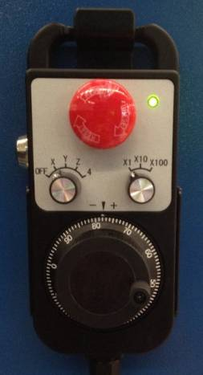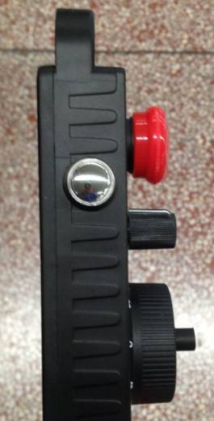

a

b

c

d

Fig. 3 Tay cầm điều khiển

|  |  |  |
| --- | --- | --- |
| a | \\nfsclusterfs\user_folder\zhu.chen\桌面\{412E3433-26EB-41D0-8C48-01165F44D149}.bmp | * + - Kích hoạt tay điều khiển     - Nhấn phím kích hoạt ở phía bên trái khi shall be pressed when the hand wheel executes the action.     - Nếu ko nhấn phím kích hoạt, tay điều khiển sẽ không làm việc tránh vận hành sai. |
| b | \\nfsclusterfs\user_folder\zhu.chen\桌面\RTX截图未命名.png | * + - Nút dừng khẩn cấp     - Máy có thể dừng khi nhấn nút này trong trường hợp khẩn cấp. Nó có cùng chức năng như nút trên MCP và mặt bàn làm việc. |
| c | \\nfsclusterfs\user_folder\zhu.chen\桌面\RTX截图未命名8.png | * + - Công tắc lựa chọn trục và tỷ lệ.     - Lựa chọn trục để di chuyển và khoảng cách của mỗi tỷ lệ (X1, X10 và X100 tương ứng với 0.01, 0.1 and 1 mm cho trục X/Y và 0.001, 0.01 và 0.1 mm cho trục Z)     - Khi công tắc ở vị trí OFF, nó không thể di chuyển trục mà sử dụng tay điều khiển |
| d | \\nfsclusterfs\user_folder\zhu.chen\桌面\RTX截图未命名2.png | * + - Tay điều khiển     - Bộ phận này được sử dụng để phối hợp với các trục và công tắc lựa chọn tỷ lệ. Trục đã chọn di chuyển theo 1 khoảng cách hợp lý nếu tay điều khiển được xoay bởi một     - Nếu tỷ lệ trên OP cài đặt bằng 0, trục không thể di chuyển |

Table 3 Mô tả tay điều khiển

#### 4.2.3.4 Tay điều khiển không dây (Tùy chọn)

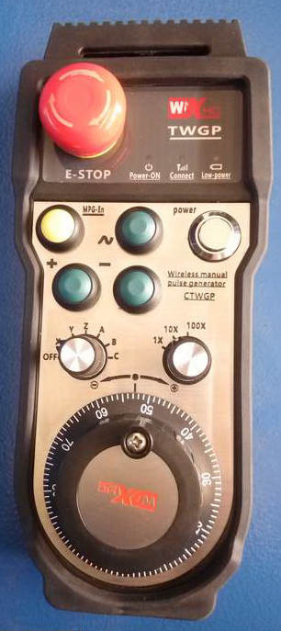

|  |  |
| --- | --- |
|  | * + - Mở vỏ sau và lắp pin |
|  | * + - Nút dừng khẩn cấp     - Máy có thể dừng bằng việc nhấn nút này trong trường hợp khẩn cấcó các nút cùng chức năng trên MCP và phía bàn làm việc. |
| Power-on | * + - Chỉ báo nguồn |
| Control | * + - Hiển thị kết nối ko dây |
| Low-power | * + - Cảnh báo pin yếu |
|  | * + - Kích hoạt tay điều khiển     - Nhấn phím kích hoạt ở phía bên trái tay điều khiển làm việc.     - Nếu ko nhấn phím kích hoạt, tay điều khiển sẽ không làm việc, có thể tránh việc vận hành sai. |
|  | * + - Nút nguồn của tay điều khiển không dây, nhấn tay điều khiển có thể có điện hoặc khử điện. |
|  | * + - Công tắc lựa chọn trục và tỷ lệ.     - Lựa chọn trục di chuyển và khoảng cahcs di chuyển của mỗi trục theo tỷ lệ (X1, X10 và X100 tương ứng với 0.01, 0.1 và 1 mm cho trục kép X/Y, và 0.001, 0.01 và 0.1 mm cho trục Z)     - Chức năng chưa xác định của trục ABC     - Khi công tắc ở vị trí OFF sẽ ko thể di chuyển trục mà sử dụng tay điều khiển |
|  | * + - Tay điều khiển     - Bộ phận này được dùng phối hợp với công tắc lựa chọn trục và công tắc lựa chọn tỷ lệ. Trục lựa chọn di chuyển bằng đơn vị khoảng cách nếu bánh quay 1 vòng     - Nếu tỷ lệ trên OP cài đặt bằng 0, trục không thể di chuyển     - Theo chiều kim đồng hồ |
|  | * + - Nút chức năng di chuyển nhanh     - Nút điều khiển di chuyển cực âm và cực dương.     - Dưới điều kiện có điện va trục tương đương được lựa chọn cùng chức năng di chuyển tay điều khiển có thể được nhận ra bằng việc nhấn nút kích hoạt và "+" or "-" tương ứng. nếu nút tắt  cũng đc nhấn cùng lúc, trục lựa chọn sẽ được di chuyển nhanh chóng. |

Mô tả tay điều khiển không dây

### 4.2.4 Giới thiệu giao diện vận hành Yawei

Xem hướng dẫn mục 4.10 "hướng dẫn HMI" và 4.11 "vận hanh bằng tay cho giao diện SIEMENS " thêm chi tiết.

4.2.5 Các bước vận hành tiêu chuẩn hàng ngày

**Các bước khởi động truyền thống như sau:**

1. Bật nguồn tủ điện của máy.
2. Bật nguồn laser
3. Bật nguồn máy nén khí
4. Bật máy sấy
5. Bật bộ trợ khí cắt
6. Sau khi hệ thống NC khởi động, nhả nút dừng khẩn cấp trên MCP và trở lại điểm ban đầu
7. Căn chỉnh máy
8. Tóm tắt: bật laser và đợi 30p , khởi động bộ làm mát sau đó nhấn nút "LASER ON/OFF" trên MCP sau khi nhiệt độ nước đạt "phạm vi nhiệt độ 21-31 ℃"; sau đó sẽ đợi đến khi đèn LED nhấp nháy trên nút này sáng bình thường.
9. Lý do khác: Khởi động bộ làm mát sau đó nhấn nút "LASER ON/OFF" trên MCP sau khi nhiệt độ nước đạt nhiệt độ "phạm vi of 21-31 sau đó sẽ đợi đến khi đèn LED nhấp nháy trên nút này sáng bình thường.
10. Các bước tắt thông thường như sau:
11. Tắt laser (nhấn nút "LASER ON/OFF" trên OP, sau đó đèn LEDtr)
12. Thực hiện trở về 0, nhấn nút dừng khẩn cấp trên MCP và tiếp điện cho máy.
13. Tắt bộ làm mát
14. Tắt thiết bị trợ khí cắt
15. Tắt máy nén khí
16. Tắt bộ sấy khô
17. Tắt nguồn
18. Tắt nguồn tủ điện

### 4.2.6 Tắt và phục hồi

Có vẩy kim loại hoặc bép cắt bám trên tấm trong quá trình cắt, trong trường hợp này, người vận hành sẽ dừng xử lý (nhấn phím "CYCLE STOP"), phục hồi tới điểm gốc dưới chế độ thường để thuận tiện vệ sinh bép cắt và lăng kính, cài đặt lại thông tin cảnh báo sau khi vệ sinh và tiếp tục xử lý sau khi xác nhận.

Phục hồi cắt

Nếu 1 phần mới bị cắt sau khi phần hiện tại xong, sau đó di chuyển đầu cắt tới điểm hợp lý bằng tay, để xem xét như điểm khởi đầy cho quá trình cắt.

Nếu xác định bắt đầu cắt từ đường bao cố định trong khi phần hiện tại chưa xong, đường bao được đánh dấu là n , giá trí cài đặt điểm gốc bằng tay trên tham số cắt được cảnh "1" (bằng việc nhấn nút "WCS MCS"), và giá trị "Outline Count" thay thế bằng "n" (bằng việc nhấn hướng và nút TAB); sau đó nhấn "CYCLE START" để tiếp tục cắt phần hiện tại, và sửa đổi giá trị "Manual Setting of Origin" trở lại điểm "0" sau khi cắt xong.

Nút dừng khẩn cấp và phục hồi.

Có sự cố khẩn cấp trong suốt quá trình cắt, người vận hành sẽ dừng tất cả các hoạt động của máy và tắt nguồn laser để tránh tổn thương hay thất thoát nghiệm trọng. trong trường hợp này, người vận hành sẽ nhấn nút đỏ ngay lập tức, ngắt kết nối tín hiệu kích hoạt và dừng hoạt động động cơ, người vận hành sẽ dừng không cho phát ra laser .

Sau khi gỡ bỏ lỗi, người vận hành sẽ nới lỏng nút dừng khẩn cấp và nhấn "RESET" để cài đặt lại thông tin cảnh báo. Sau đó tắt laser và yêu cầu bật lại, máy sẽ tiếp tục cắt sau khi homing.

4.3 Sử dụng bàn làm việc

Bàn làm việc thủy lực tích hợp màn hình điều khiển cảm ứng The hydraulic worktable adopts the touch screen control, and the operation is more simple and intuitive. It has the manual control mode and auto control mode and conforms to the control requirements in many cases.

### 4.3.1 Sử dụng bàn làm việc (HLF1530/2040)

#### 4.3.1.1 Chức năng các nút bên ngoài

Phần điều khiển của bàn làm việc chủ yếu bao gồm nút cho chế độ dịch chuyển, 1 đèn chỉ báo, 1 công tắc dừng khẩn cấp và 1 màn hình cảm ứng.

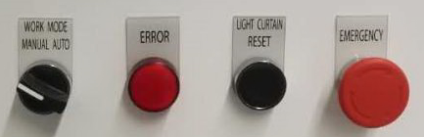

Fig. 85 Các nút trên bảng điều khiển

Nút "Work Mode Manual Auto" cho công tắc giữa chế độ điều khiển tự động và thông thường. đèn chỉ báo "ERROR" sẽ sáng khi bàn làm việc lắp sai hoặc cảnh báo xuất hiện. nút dừng khẩn cấp được sử dụng chủ yếu trong trường hợp khẩn cấp, và nó được nhả khi bình thường, "LIGHT CURTAIN RESET" để cài đặt lại màn chắn nhẹ và cung cấp thiết bị an toàn để cài đặt lại việc kiểm . (Nút này là 1 tùy chọn)

#### 4.3.1.2 Chế độ thường

Có 4 nút giao diện dịch chuyển trên màn hình cảm ứng, tương ứng AUTO, MANUAL, SIGNAL DIAGNOSIS và DEBUG, nhận dạng công tắc chức năng nhanh và thuận tiện.

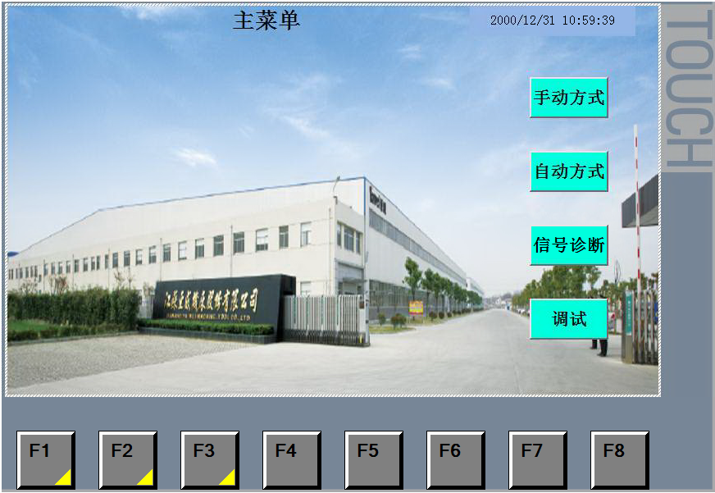

|  |  |
| --- | --- |
| 主菜单 | Menu chính |
| 手动方式 | Chế độ thường |
| 自动方式 | Chế độ tự động |
| 信号诊断 | Chẩn đoán tín hiệu |
| 调试 | COM |

Fig. 86 Giao diện chính

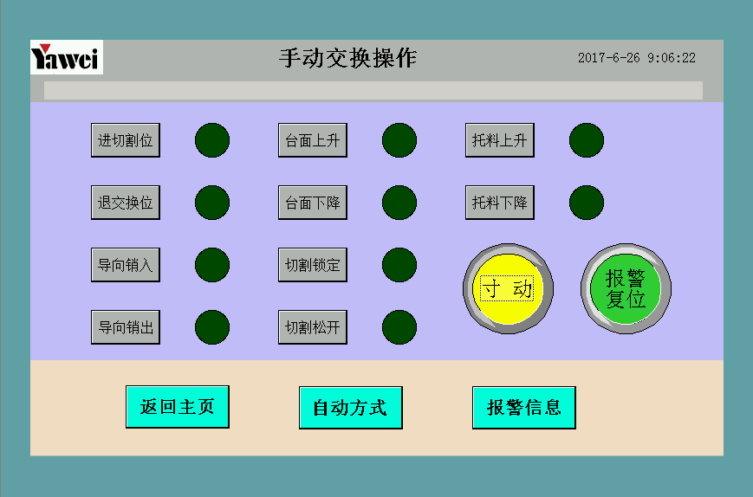

|  |  |
| --- | --- |
| 手动交换操作 | Vận hành công tắc thường |
| 进切割位 | Nhập vị trí cắt |
| 退交换位 | Thoát vị trí chuyển đổi |
| 导向销入 | Chốt dẫn hướng trong |
| 导向销出 | Chốt dẫn hướng ngoài |
| 台面上升 | Tăng bề mặt bàn làm việc |
| 台面下降 | Giảm bề mặt bàn làm việc |
| 切割锁定 | Khóa cắt |
| 切割松开 | Mở khóa cắt |
| 托料上升 | Tăng vật liệu |
| 托料下降 | Giảm vật liệu |
| 寸动 | Đóng-ngắt |
| 报警复位 | Cài đặt cảnh báo |
| 返回主页 | Trở về trang chủ |
| 自动方式 | Chế độ tự động |
| 报警信息 | Tin nhắn cảnh báo |

Fig. 87 Trang chế độ thường

|  |  |
| --- | --- |
|  | Cài đặt cảnh báo |
|  | Công tắc chức năng "Single pass" và "Inching" |
|  | Đèn chỉ báo – Nếu sáng, tức là chức năng này có hiệu lực |
|  | Chuyển đổi menu chính |
|  | Chuyển đổi chế độ tự động |
|  | Xem thông tin cảnh báo |
|  | Bàn làm việc vào khu vực cắt. |
|  | Bàn làm việc thoát khỏi khu vực chuyển đổi |
|  | Chốt dẫn hướng tồn tại trong rãnh  Chốt dẫn hương vào rãnh |
|  | Khu vực bàn chuyển đổi  Điều khiển nâng và hạ (nhấn lúc lâu) |
|  | Bàn làm việc bị khóa trong khu vực cắt  Bàn làm việc được nới lỏng trong khu vực cắt |
|  | Thường tăng cơ chế hỗ trợ điều khiển phôi (tùy chọn) |
|  | Thường giảm cơ chế hỗ trợ điều khiển phôi (tùy chọn) |
|  | Phím chức năng thoát từ trang hiện tại và nhập vào trang cài đặt, được dùng chỉ để hiệu chỉnh. |
|  | Phím chức năng dùng để làm sạch bộ nhớ trong của màn hình cảm ứng. dùng khi màn hình cảm ứng bị đơ. |
|  | Phím chức năng dùng căn chỉnh màn hình cảm ứng. |

Table 10 Các nút chức năng

#### 4.3.1.3 Chế độ đơn

Đơn: Khi các điều kiện được đáp ứng, bàn làm việc vào đúng chỗ bằng việc nhấn nút "Cutting Position Enter", và thoát and khỏi vị trí bằng nhấn nút "Exchange Position Exit" (tốc độ di chuyển cao, và nó đảm bảo bước cuối cùng trên bàn làm việc được hoàn thiện khi máy chạy ở chế độ đơn )

#### 4.3.1.4 Chế độ tự động

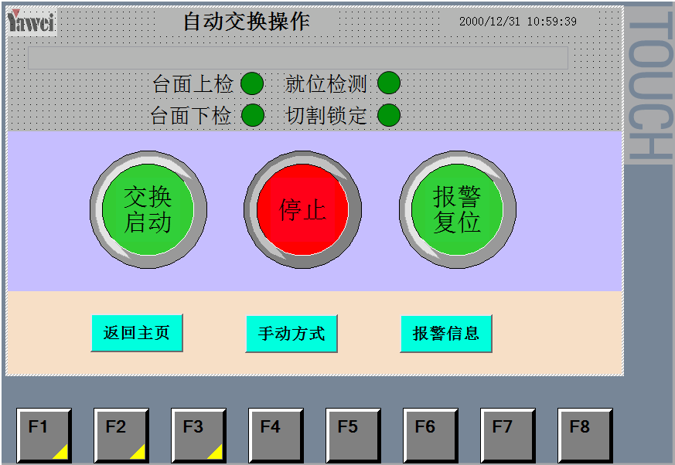

|  |  |
| --- | --- |
| 自动交换操作 | Vận hành tự động |
| 台面上检 | Kiểm tra trên bàn làm việc |
| 台面下检 | Kiểm tra dưới bàn làm việc |
| 就位检测 | Kiểm tra tại chỗ |
| 切割锁定 | Khóa cắt |
| 交换启动 | Khởi động chuyển đổi |
| 停止 | Dừng |
| 报警复位 | Cài đặt cảnh báo |
| 返回主页 | Trở lại trang chủ |
| 手动方式 | Chế độ con người |
| 报警信息 | Tin nhắn cảnh báo |

Fig. 88 Chế độ tự động

|  |  |
| --- | --- |
| \\nfsclusterfs\user_folder\zhu.chen\桌面\1.png | Khởi động chuyển đổi |
| \\nfsclusterfs\user_folder\zhu.chen\桌面\2.png | Dừng chuyển đổi |
| \\nfsclusterfs\user_folder\zhu.chen\桌面\3.png | Cài đặt lại cảnh báo |
|  | Chuyển tới danh mục chính |
|  | Chuyển sang chế độ thường |
|  | Xem thông tin cảnh báo |
|  | Trạng thái công tắc tiệm cận |

Table 11 chức năng các nút chế độ tự động

**Chú ý:**

* 1. Bàn làm việc sẽ ko bị đẩy và kéo bằng tay , phôi sẽ ko đc lấy ra trong suốt quá trình dùng bàn chuyển đổi.
  2. Bàn làm việc cần được vệ sinh đúng thời điểm, phôi cắt sẽ ko di chuyển lên tránh tình trạng va chạm đầu cắt trong quá trình di chuyển.
  3. Tham khảo hướng dẫn bảo dưỡng để kiểm tra thường xuyên và bảo dưỡng cho trạm áp suất thủy lực và khớp nối ống dầu. tấm đinh , ray trượt và xích cần được vệ sinh thường xuyên để tránh lỗi vận hành của bàn làm việc.
  4. Để kéo dài tuổi thọ của xi lanh dầu, nếubàn làm việc không sử dụng 1 thời gian dài, nó nên được hạ ở mức thấp hơn.
  5. Nhân sự không phải là thợ bảo dưỡng không di chuyển các bộ phận liên quan của bàn làm việc mà không được phép, trong trường hợp khẩn cấp, phải tiến hành lắp đặt và di chuyển dưới hướng dẫn của nhân viên dịch vụ.
  6. 4.3.1.5 Giao diện hiệu chỉnh

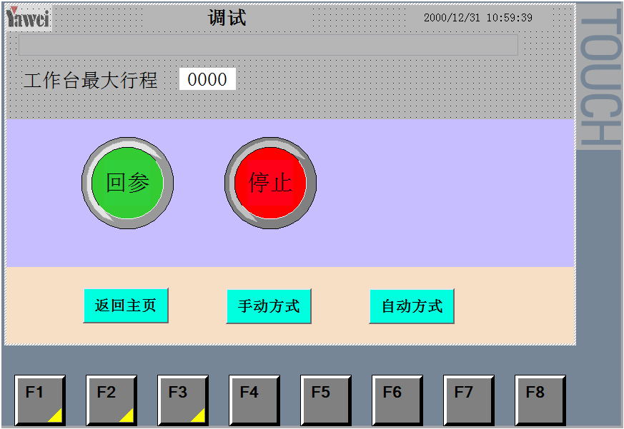

|  |  |
| --- | --- |
| 调试 | COM |
| 工作台最大行程 | Hành trình bàn làm việc tối đa |
| 回参 | Trở lại |
| 停止 | Dừng |
| 返回主页 | Trở lại trang chủ |
| 手动方式 | Chế độ thường |
| 自动方式 | Chế độ tự động |

Fig. 89 giao diện hiệu chỉnh

Trong trường hợp bất thường như gián đoạn nguồn trong suốt quá trình vận hành, khoảng cách di chuyển của bàn làm việc có thể không chính xác, do đó cần đưa bàn làm việc lại điểm tham chiếu. chú ý rắng giá trị số của “ hành trình tối đa của bàn làm việc” được cài đặt khi hiệu chỉnh bàn, và không thay đổi giá trị trong thời gian vận hành.

4.3.2 Cách sử dụng bàn làm việc (HLF2060/2560)

#### 4.3.2.1 Chức năng của các nút bên ngoài

Phần điều khiển của bàn làm việc chủ yếu bao gồm 1 nút dịch chuyển chế độ, 1 đèn chỉ báo lỗi, 1 công tắc dừng khẩn cấp và màn hình cảm ứng. 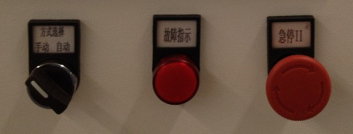

Fig. 85 Nút bảng điều khiển

Nút công tắc chế độ được dùng để chuyển đổi giữa chế độ thường và chế độ tự động. đèn chỉ báo lỗi sẽ sáng trong trường hợp bàn làm việc lỗi hoặc cảnh báo. Nút dừng khẩn cấp được dùng trong trường hợp khẩn cấp và có thể bị lỏng vào lúc khác.

4.3.2.2 Mô tả chức năng giao diện chính

Có 4 nút dịch chuyển giao diện trên màn hình cảm ứng, trình tự : AUTO, MANUAL, SIGNAL DIAGNOSIS và DEBUG, thực hiện các nút chức năng nhanh và thuận tiện.

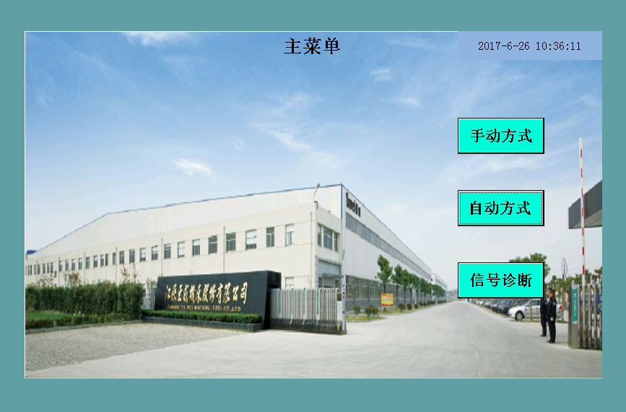

Fig. 86 Giao diện chính

|  |  |
| --- | --- |
| 主菜单 | Menu chính |
| 手动方式 | Chế độ thường |
| 自动方式 | Chế độ tự động |
| 信号诊断 | Chẩn đoán tín hiệu |

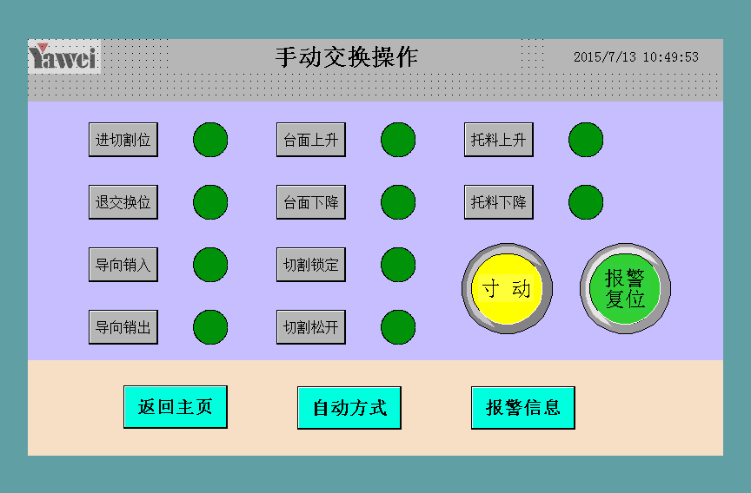

|  |  |
| --- | --- |
| 手动交换操作 | Công tắc vận hành thường |
| 进切割位 | Nhập vị trí cắt |
| 退交换位 | Thoát vị trí cắt |
| 导向销入 | Chốt dẫn hướng trong |
| 导向销出 | Chốt dẫn hướng ngoài |
| 台面上升 | Tăng bề mặt bàn làm việc |
| 台面下降 | Giảm bề mặt bàn làm việc |
| 切割锁定 | Khóa cắt |
| 切割松开 | Mở khóa cắt |
| 托料上升 | Tăng vật liệu |
| 托料下降 | Giảm vật liệu |
| 寸动 | Căn chỉnh |
| 报警复位 | Cài đặt cảnh báo |
| 返回主页 | Trở về trang chủ |
| 自动方式 | Chế độ tự động |
| 报警信息 | Tin nhắn cảnh báo |

Fig. 86 Trang chế độ thường

|  |  |
| --- | --- |
|  | Cài đặt cảnh báo |
|  | Lựa chọn chức năng "Single pass" và "Inching" |
|  | Đèn chỉ báo – Nếu sáng, chỉ ra rằng chức năng này có hiệu lực |
|  | Chuyển sang menu chính |
|  | Chuyển sang chế độ tự động |
|  | Xem thông tin cảnh báo |
|  | Bàn làm việc nhập khu vực cắt. |
|  | Bàn làm việc thoát ra khu vực chuyển đổi |
|  | Chốt dẫn hướng thoát từ rãnh  Chốt dẫn hướng vào rãnh |
|  | Bàn làm việc của khu vực chuyển đổi  Nâng và hạ bộ điều khiển (ấn lúc lâu) |
|  | Bàn làm việc bị khóa trong khu vực cắt  Bàn làm việc bị nới lỏng trong khu vực cắt |
|  | Nguyên liệu tăng  Nguyên liệu giảm |

Table 10 Chức năng các nút trên trang

#### 4.3.2.3 Tăng và giảm bề mặt bàn làm việc

Tăng và giảm mặt bàn làm việc cần đáp ứng các yêu cầu sau:

1. Kiểm tra vị trí cắt và (kiểm tra tầng trên hoặc kiểm tra tầng dưới) và chèn chốt dẫn hướng vào.

2. kiểm tra tầng trên và kiểm tra tầng dưới và chèn chốt dẫn hướng vào AND

4.3.2.4 Chế độ đóng-ngắt

Điều kiện đáp ứng cho chế độ đóng ngắt như sau:

Kiểm tra bề mặt bàn làm việc và tầng dưới, và thoát chốt dẫn hướng và nhả cắt.

Lưu ý: vận hành cả trước và sau được thực hiện ở tốc độ thấp dưới chế độ đóng ngắt; đòng ngắt sẽ dừng khi nhận được tín hiệu phát ra. Nguyên tắc hoạt động khi thoát ra từ vị trí chuyển đổi là tương tự như vị trí cắt.

Thận trọng:

1. Chốt dẫn hướng và chốt khóa yêu cầu thoát bằng tay khi ở chế độ đóng ngắt hoặc sẽ có lời nhắc cảnh báo xuất hiện.

2. Bàn làm việc dưới vận hành tốc độ thấp dưới chế độ đóng ngắt, và kiểm tra các vấn đề trong trường hợp tốc độ cao.

#### 4.3.2.5 Chế độ bàn đơn

Đơn: Dưới điều kiện được đáp ứng, bàn làm việc đưa vào vị trí và nhấn nút "Cutting Position Enter", và thoát ra bằng việc nhấn nút "Exchange Position Exit" (cps cả tốc độ cao và tốc độ thấp để lựa chọn, đảm bảo bước cuối cùng trên bàn làm việc được hoàn thiện khi chạy ở chế độ bàn đơn)

Nhập vị trí cắt dưới chế độ bàn đơn

(kiểm tra bên dưới bề mặt làm việc và kiểm tra tầng dưới)

Lưu ý: nhập chế độ đơn vào vị trí cắt được phân tích như sau:

Lệnh nhập chế độ đơn vào vị trí cắt – rút chốt dẫn hưỡng- rút khóa chốt- lệnh tốc độ cao- lệnh vào- tín hiệu giảm tốc độ- lệnh tốc độ cao- xóa lệnh tốc độ cao, lệnh tốc độ thấp , và duy trì lệnh vào- tín hiệu dò vị trí- lệnh vào và xóa lệnh tốc độ thấp, thời gian giảm tốc của biến tần ảnh hưởng và dừng giảm tốc- bàn làm việc dừng.

Thoát chế độ bàn đơn từ vị trí cắt:

Lệnh nhập chế độ đơn vào vị trí cắt – rút chốt dẫn hưỡng- rút khóa chốt- lệnh tốc độ cao- lệnh vào- tín hiệu giảm tốc độ- lệnh tốc độ cao- xóa lệnh tốc độ cao, lệnh tốc độ thấp , và duy trì lệnh vào- tín hiệu dò vị trí- lệnh vào và xóa lệnh tốc độ thấp, thời gian giảm tốc của biến tần ảnh hưởng và dừng giảm tốc- bàn làm việc dừng.

(Nút chế độ đơn/ đóng ngắt là nút dạng công tắc, bằng việc nhấn nút trạng thái sẽ chuyển đổi ngay lập tức, trạng thái hiện tại hiển thị bằng từ.

Chế độ đóng ngắt vào và ra ở chế độ thấp, ko có tốc độ cao, tín hiệu giảm tốc độ không có thực.

Chốt dẫn hướng và chốt khóa yêu cầu rút bằng tay trong đưa vào hoặc thoát ra từ vị trí dưới chế độ đóng ngắt.

Nhập vị trí cắt tạm thời phù hợp với chế độ bàn đơn, nếu vào hoặc ra được hoàn thiện dưới chế độ đáp ứng các điều kiện, hoạt động chuyển đổi để đóng-ngắt máy sẽ dừng lại

4.3.2.6 Chế độ tự động

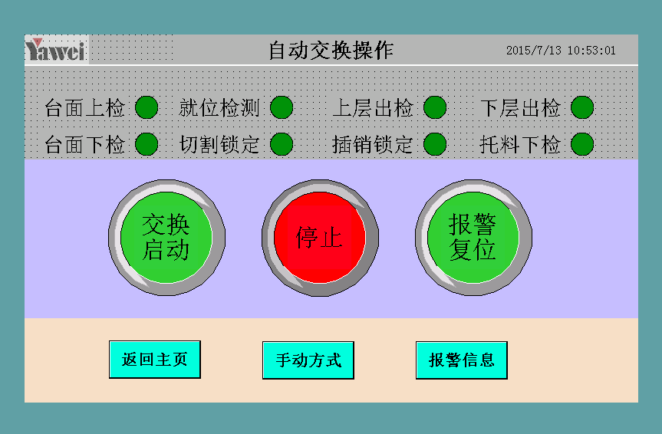

|  |  |
| --- | --- |
| 自动交换操作 | Vận hành công tắc tự động |
| 台面上检 | Kiểm tra bề mặt bàn làm việc |
| 台面下检 | Kiểm tra bề mặt bàn làm việc dưới |
| 就位检测 | Kiểm tra tại chỗ |
| 切割锁定 | Khóa cắt |
| 上层出检 | Kiểm tra tầng trên |
| 插销锁定 | Chốt khóa |
| 下层出检 | Kiểm tra tầng dưới |
| 托料下检 | Kiểm tra nguyên liệu dưới |
| 交换启动 | Bắt đầu chuyển đổi |
| 停止 | Dừng |
| 报警复位 | Cài đặt cảnh báo |
| 返回主页 | Trở lại trang chủ |
| 自动方式 | Chế độ tự động |
| 报警信息 | Tin nhắn cảnh báo |

Fig. 87 chế độ tự động

|  |  |
| --- | --- |
| \\nfsclusterfs\user_folder\zhu.chen\桌面\1.png | Khởi động bàn chuyển đổi |
| \\nfsclusterfs\user_folder\zhu.chen\桌面\2.png | Dừng bàn chuyển đổi |
| \\nfsclusterfs\user_folder\zhu.chen\桌面\3.png | Cài đặt cảnh báo |
|  | Chuyển sang menu chính |
|  | Chuyển sang chế độ thường |
|  | Xem thông tin cảnh báo |
|  | Tình trạng các công tắc tiệm cận khác nhau |

Table 11 Chức năng các nút chế độ tự động

Điều kiện đáp ứng cho chế độ bàn chuyển đổi tự động như sau:

1. Kiểm tra sắp xếp và (kiểm tra tầng trên hoặc tầng dưới) và (kiểm tra bề mặt trên bàn làm việc hoặc kiểm tra dưới bàn làm việc )

2. Kiểm tra tầng trên và kiểm tra tầng dưới (kiểm tra trên bàn làm việc hoặc hoặc kiểm tra dưới bàn làm việc)

Vị trí chuyển đổi của hai bàn được hoàn thiện bằng việc khởi động bàn làm việc dưới điều kiện được đáp ứng, hoạt động có thể bị dừng lại bằng việc nhấn nút "STOP" trong quá trình xử lý.

Thận trọng:

Bàn làm việc sẽ không được đẩy và kéo bằng tay , và tấm sẽ không được lấy ra trong suốt quá trình vận hành bàn chuyển đổi.

Bàn làm việc sẽ được vệ sinh hàng ngày, và phần trên của mẫu cắt có thể tránh được va chạm từ đầu cắt trong quá trình di chuyển.

Liên quan đến bảo dưỡng máy cần kiểm tra thường xuyên trạm áp suất thủy lực và khớp nối ống dầu. Tấm nối, ray, và xích cần được vệ sinh thường xuyên tránh lỗi vận hành của bàn làm việc.

Để kéo dài tuổi thọ của xi lanh dầu, nếu bàn làm việc không được dùng 1 thời gian dài, nó sẽ bị hạ xuống giới hạn thấp

Nhân sự không chịu trách nhiệm bảo dưỡng không được phép di chuyển các bộ phận liên quan của bàn làm việc mà không được phép. Trong trường hợp khẩn cấp, vui lòng tiến hành việc di chuyển và lắp đặt dưới sự giám sát của người có chuyên môn

4.3.3 Màn chắn mỏng (tùy chọn)

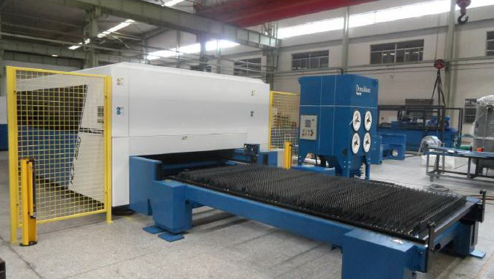

Màn chắn mỏng mục đích để tránh gây tổn thương cho con người vì máy gặp sự cố, động cơ bàn làm việc có thể bị hỏng và ngắt kết nối. Khi người vận hành xác định rủi ro được loại trừ, khi người vận hành xác định thấy rủi ro đã được loại trừ, động cơ có thể được phục hồi bằng việc nhấn nút "LIGHT CURTAIN RESET".

### 4.3.4 Hướng dẫn sử dụng bộ nén liftmaster cho bàn làm việc (tùy chọn)

#### 4.3.2.1 Giao diện bàn làm việc

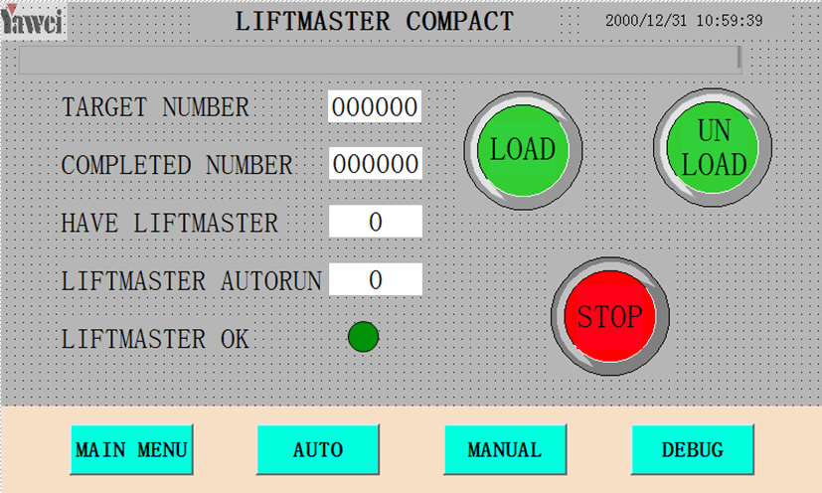

**Số mục tiêu**: Nếu kích hoạt , giá trị này sẽ tổng số mục tiêu cần xử lý trong danh sách kế hoạch .

**Số hoàn thiện**: Nếu kích hoạt, giá trị này sẽ là số hoàn thiện trong danh sách này

**Have liftmaster**: Nếu máy được trang bị liftmaster, giá trị sẽ = 1; nếu không đc trang bị bộ nén liftmaster, giá trị sẽ = 0.

**Lift master chạy tự động**: Nếu bộ nén máy chủ và liftmaster chạy tự động cùng nhau, giá trị sẽ =1, nếu không, giá trị sẽ bằng 0.

**Liftmaster ok**: Bộ nén liftmaster an toàn, đèn chỉ báo sáng, nếu không an toàn, đèn chỉ báo sẽ tắt.

**Tải**: The LED điều khiển bộ nén liftmaster để tải.

**Không tải**: The LED điều khiển bộ nén liftmaster để không tải.

**Dừng**: The LED điều khiển bộ nén liftmaster để dừng.

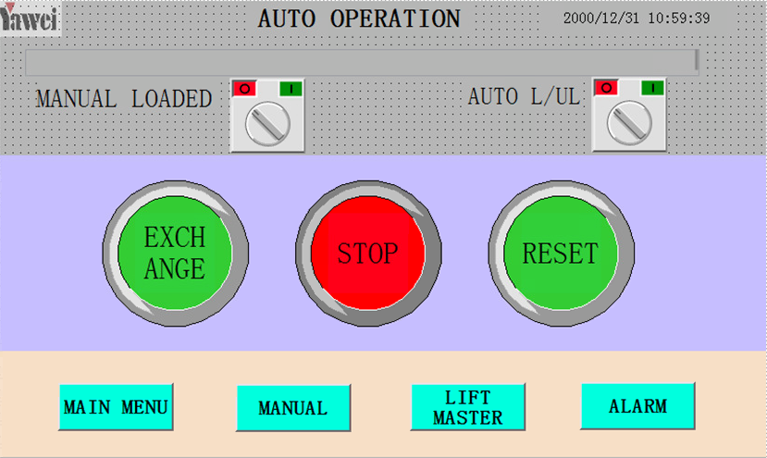**Tải thường**: nếu chức năng “tải và không tải tự động” không mở, cần phải nhấn nút “tải bằng tay” để đảm bảo bàn làm việc hoàn tất, và bàn làm việc sẽ tự động chuyển đổi.

**Auto L/UL**：nếu chức năng “tải và không tải tự động” được mở, bàn làm việc được hoàn thiện và thỏa mãn một vài yêu cầu, bộ nén liftmaster sẽ tự động chạy có tải hoặc không tải.

4.4 Cảnh báo

### 4.4.1 Hệ thống cảnh báo

Vì ảnh hưởng của môi trường làm việc, hệ thống có thể phát ra cảnh báo khi có các hiện tượng bất thường trong quá trình xử lý. Trong trường hợp cảnh báo, cần tìm hiểu thông tin cảnh báo để ngăn chặn hệ thống phải chịu những thiệt hại nghiệm trọng, hệ thống cảnh báo phổ biến và phương pháp giải quyết được thể hiện như sau:

|  |  |  |
| --- | --- | --- |
| Tín hiệu cảnh báo | Văn bản cảnh báo | Giải quyết sự cố |
| 700003 | Cửa bảo vệ không đóng được | Đóng cửa bảo vệ |
| 700004 | Lỗi laser | Tham khảo mục 2.3 của chương này "IPG laser alarm" |
| 700006 | Servo ko chuẩn bị tốt | Nới lỏng nút dừng khẩn cấp và nhấn "RESET" |
| 700007 | Áp suất khí thấp | Tham khảo mục 2.1 của chương này "Gas circuit alarm" |
| 700008 | Đứt dây cảm biến (PRECITECT) | Kiểm tra cáp trung tâm trên đầu cắt |
| 700009 | Cảm biến không hoạt động(PRECITECT) | Liên hệ kỹ sư hãng |
| 700010 | Thời gian bép cắt vượt quá 1.0s | Liên hệ kỹ sư hãng |
| 700011 | Cảm biến điện dung chạm vào phôi | Liên hệ kỹ sư hãng |
| 700012 | Mất điện cực bép cắt | Lắp bép cắt |
| 700013 | Laser không được chuẩn bị tốt | Bât laser |
| 700014 | Bàn làm việc không vào đúng vị trí | Tham khảo mục 2.4 của mục "Worktable fault analysis" |
| 700015 | Trục Z dừng di chuyển và không dùng đc bàn chuyển đổi | Nâng trục Z tới vị trí cao nhất |
| 700016 | Laser không khởi động được | Khởi động laser |
| 700017 | Đèn đỏ dẫn hướng tắt | Đèn đỏ dẫn hướng nên được tắt |
| 700037 | Cài đặt thời gian tia quang học bị tắt | Liên hệ vs hãng |
| 700040 | Chức năng Homing bị mất | Thực hiện homing |
| 700100 | Điểm tham chiếu trục X không được hoàn thiện | Thực hiện homing |
| 700101 | Điểm tham chiếu trục Y không được hoàn thiện | Thực hiện homing |
| 700102 | Điểm tham chiếu trục Z không được hoàn thiện | Thực hiện homing |

Table 16 Bảng cảnh báo phổ biến và phương pháp xử lý

### 4.4.2 cảnh báo thiết bị ngoại vi

Trong quá trình cắt laser, máy cắt dừng làm việc dựa trên sự tác động của các thiết bị bên ngoài, do đó cần phải xử lý các cảnh báo bên ngoài và phục hồi máy cắt về trạng thái cắt bình thường.

#### 4.4.2.1 Cảnh báo đường khí

Khi áp suất khí quá thấp, cảnh báo” áp suất khí thấp” sẽ xuất hiện, trong trường hợp trên, tiến hành điều tra dựa trên các bước sau:

Kiểm tra liệu áp suất khí được bật không

1. Kiểm tra xem van sấy có bật không
2. Kiểm tra liệu ống chuyển tiếp khí cắt hỏng không và có hiện tượng dò khí xaayra ra trong quá trình chuyển tiếp không.
3. 4.4.2.2 Cảnh báo công tắc giới hạn

Cảnh báo "X/Y/Z chạm đến giới hạn mềm" có thể xuất hiện khi máy đang gia công và cắt ở các vị trí của các trục X, Y or Z đạt đến giá trị giới hạn của trục giới hạn, nó phải nhập tình trạng bình thường để di chuyển trục theo hướng ngược lại và sau đó cảnh báo có thể được gỡ bỏ và vị trí có thể được điều chỉnh lại để tiến hành gia công.

Nếu giới hạn vượt quá hành trình khi chạy ở tốc độ cao, nó nên được nhả kịp lúc, phương pháp như sau: nhấn 1 lúc "OVERTRAVEL RELEASE" và sau đó nhấn "RESET" để di chuyển trục theo hướng tương ứng; nút "OVERTRAVEL RELEASE" có thể được nhả khi công tắc quá giới hạn bị đẩy ra.

#### 4.4.2.3 Cảnh báo laser IPG

|  |  |  |
| --- | --- | --- |
| Tinh nhắn cảnh báo | Nguyên nhân | Giải quyết sự cố |
| Module laser không kết nối được  Module laser ngắt kết nối | Giao tiếp giữa module laser và bộ điều khiển có thể gặp sự cố | • Tải file log cùng ngày khi sự cố xấy ra cũng như nén và gửi file log như vậy tới công ty |
| Đèn cảnh báo hỏng | Sự cố xấy ra với đèn chỉ báo ở tên laser không ảnh hưởng đến việc vận hành | • Tháo đèn chỉ bảo ngược chiều kim đồng hồ để kiểm tra liệu có kết nối tốt hay không và lắp lại theo chiều kim đồng hồ sau khi giải quyết. nếu thông tin cảnh báo vẫn còn, đèn chỉ báo cần được thay thế . |
| Module quá nhiệt | Nhiệt độ của mỗi module laser vượt 32°C | • Kiểm tra tình trạng laser để đọc nhiệt độ và dòng nước thực tế  • So sánh dòng nước thực tế và dòng nước cần thiết (xem hướng dẫn vận hành IPG)  • Kiểm tra xem mức chất lỏng của bộ làm mát có phù hợp với yêu cầu không |
| Cảnh báo tín hiệu Chiller | Nhiệt độ nước hoặc áp suất nước vượt quá mức cài đặt | • Kiểm tra tình trạng bộ làm mát |
| Module dự trữ được kích hoạt Module dự trữ bật ON | Có nghĩa là có gián đoạn trên 1 module laser, module dự trữ được kích hoạt và laser có thể tiếp tục làm việc | • Tải file log cùng ngày khi gián đoạn xẩy ra cũng như nén và gửi cùng file log tới công ty. |
| Sự cố với mạch phóng điện  Mạch phóng điện bị ảnh hưởng | Điện trở phóng điện bị hỏng | • Cần thay thế điện trở phóng điện và liên hệ công ty xác nhận chế độ làm việc giám sát  • Tải file log vào cùng ngày khi sự cố xẩy ra cũng như nén và gửi file log tới công ty. |
| Nhiệt độ laser quá thấp | Khi nhiệt độ module quá thấp hơn giá trị cài đặt, laser không báo đèn | • Kiểm tra nhiệt độ cố định cài đặt cho bộ làm mát (nhiệt độ thấp 21℃; nhiệt độ cao: 28℃) |
| Module laser giảm  Module kích hoạt giảm | Module laser không đủ nên laser ko sáng đèn | • Tải file log cùng ngày khi sự cố xẩy ra cũng như nén và gửi file log tới công ty |
| Nút dừng khẩn cấp E-Stop | Dừng kích hoạt khẩn cấp bên trong và bên ngoài mạch laser , sẽ xuất hiện nút E-stop hoặc chỉ E-stop bên ngoài | • tham khảo nút dừng E-stop và phương pháp giải quyết E-stop bên ngoài |
| Nút dừng khẩn cấp E-Stop | Nút dừng khẩn cấp của laser bị nhấn xuống | •Kiểm tra và cài đặt công tắc dừng khẩn cấp  • Nếu thông tin cảnh báo vẫn dừng lại, kiểm tra và bật nguồn |
| Nút dừng khẩn cấp bên ngoài E-stop | Cả 2 nút dừng khẩn cấp bên ngoài dừng chuyển mạch sẽ được bật và khóa đèn chỉ báo màu vàng trước khi đèn laser sáng | • Kiểm tra và cài đặt lại nút dừng khẩn cấp  • Kiểm tra và xử lý nước trong phần cảnh báo |
| Quá nhiệt laser | Nhiệt độ laser tăng lên 35°C | • Kiểm tra tình trạng LaserNet để đọc nhiệt đột module và đồng hồ nước thực tế  • So sánh đồng hồ nước thực tế và đồng hồ nước cần thiệt ( xem hướng dẫn vận hành IPG)  • Kiểm tra liệu mức chất lỏng của bộ làm mát phù hợp với yêu cầu hay không  • Nếu tín hiệu cảnh báo vẫn tồn tại liên hệ vs NCC. |
| Sợi quang laser bị khóa  Khóa an toàn của sợi quang fiber được kích hoạt | Có sự cố xẩy ra vs sợi quang fiber của laser | • Kiểm tra liệu đèn dẫn hướng đỏ có thể nhìn thấy không. Trong trường hợp không thấy, có nghĩa là sợi quang bị hỏng  • Kiểm tra nhiệt độ của nước làm mát của đầu sợi quang  • Nếu sự cố xẩy ra một vài lần, liên hệ với hãng |
| Phản chiếu sau cao  Đèn phản chiếu cao | Đèn phản chiếu cao xuất hiện khi máy chạy | • Kiểm tra xem đèn đỏ dẫn hướng có thể thấy không, nếu đèn đỏ dẫn hướng có thể thấy có nghĩa là bên trong sợi quang đã bị hỏng |
| Module laser hỏng  Sự cố xẩy ra vs Module laser | Bên trong modul laser có thể bị hỏng | • Kiểm tra trang module LaserNet module (Modules)  • Tải file log cùng ngày khi sự cố xẩy ra cũng như nén và gửi file log tương tự tới công ty |
| Hỏng bộ làm mát | Hỏng bộ làm mát | • Kiểm tra tình trạng nước của bộ làm mát, chất lượng nước, bộ lọc khí, etc. |
| Bộ tổ hợp bị hỏng  Sự cố xẩy ra với bộ tổ hợp | Tương tự như lỗi nghiêm trọng | • kiểm tra đèn dẫn hướng đỏ. Nếu đèn đỏ không thấy, nghĩa là bên trong có thể hỏng.  • Tải file log cùng ngày khi sự cố xẩy ra cũng như nén và gửi file log tới công ty |
| Khởi động hỏng  Lỗi khởi động | Sự cố xẩy ra với phần cứng hoặc cấu trúc | • Tải file log cùng ngày khi sự cố xẩy ra cũng như nén và gửi file log tương tự tới công ty |
| Điện quá nhiệt  Thiết bị điện quá nhiệt | Có nghĩa là nhiệt độ của thiết bị điện trong tủ điện cao hơn 50℃, không ảnh hưởng đến vận hành máy | • Kiểm tra liệu nhiệt độ cài đặt của cảm biến trong tủ điện, nếu nhiệt độ không phải 50℃, phải cài 50℃  • Kiểm tra điều hòa không khí trong tủ điện có làm việc hay không  • Kiểm tra tình trạng LaserNet nếu cảnh báo tồn tại, đo lường nhiệt độ thực tế trong tủ điện |
| Dòng nước thấp：dòng nước làm mát của laser quá thấp | Tin nhắn cảnh báo: Lỗi laser xuất hiện cùng lúc, vận hành laser sẽ dừng lại hoặc laser không thể được kích hoạt | • Kiểm tra và so sánh dòng nước thực tế với dòng nước đã chỉ đinh. Đối với dòng nước chỉ đinh, tham khảo hướng dẫn laser IPG  • Kiểm tra xem đường ống nước bị đùn hay cong không.  • Kiểm tra liệu cảnh báo bộ làm mát có xuất hiện trên trang tình trạng LaserNet để xác nhận liệu sự cố có xẩy ra với bộ làm mát không  • Kiểm tra mực nước của bộ làm mát cũng như áp suất bên trong và bên ngoài. |
| Dòng nước yếu：  Kết nối sợi quang kém | Dòng nước kết nối phía đầu ngoài sợi quang quá yếu | • Kiểm tra công tắc dòng, liệu đèn màu xanh LED của OUT1 có sáng không và dòng này cao hơn giá trị giới hạn.  • Kiểm tra liệu van đường nước mở hay đường ống có bị đùn hoặc cong không.  • Kiểm tra cảnh báo bộ làm mát có xuất hiện trên trang LaserNet status (Status) để xác nhận sự cố có xẩy ra vs bộ làm mát không.  • Kiểm tra mức nước của bộ làm mát cũng như áp suất nước của bên ngoài và bên trong. |
| Nước ngấm vào laser | Nước dò rỉ vào laser xẩy ra do phát hiện cảm biến dò rỉ nước | • Tắt nguồn chính khẩn cấp  • Kiểm tra nguyên nhân dò rỉ trong laser liệu dây khí có bị lỏng không  • Nếu không có nước trong laser, nguyên nhân có thể do cảm biến hỏng. |
| Nước trong công tắc tia / | Nước ngấm vào công tắc quang học | • Quan sát xem có dò nước trong laser không  • trong trường hợp phát hiện nguyên nhân , liên hệ vs hãng |
| Nhiệt độ laser quá thấp | Nhiệt độ trung bình của laser thấp hơn 18độ | • Cài đặt nhiệt độ thấp cho bộ làm mát là 21℃ |

Table 17 Cảnh báo và quá trình cảnh bảo của IPG

## 4.5 Bảo dưỡng hàng ngày

### 4.5.1 Thay thân sứ

Ngay khi thân sứ hỏng, hệ thống servo sẽ bị ảnh hưởng và thậm chí không thể vận hành, vì vậy cần thiết để thay thế thân sứ mới. Các bước thay thế như sau:

1. Tháo bép cắt
2. Nới lỏng khóa cũng như tháo khóa và thân sứ cùng lúc
3. Lắp thân sứ trên đai khóa
4. Thân sứ và đai khóa sẽ được trang bị trên đầu cắt ( chú ý rằng đầu dò trên thân sứ sẽ trùng với lỗ nhỏ tương ứng trên thân sứ và cần thiết để ngăn chặn thân sứ bị hỏng do biến dạng trong toàn bộ quá trình.
5. Lắp bép cắt (theo trình tự từ trên xuống dưới: thân sứ, đai khóa và bép cắt )

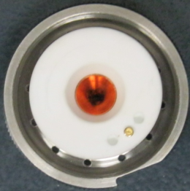

**Ceramic body**

**Lock nut**

**Cutting nozzle**

**Top down**

Probe

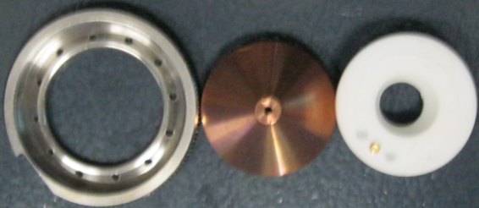

Fig. 74 Thay thế thân sứ

## 4.6 Điều chỉnh tia laser

### 4.6.1 Điều chỉnh tâm cho tia laser và (đầu cắt Precitec)

Trong suốt quá trình cắt, tia laser sẽ bắt đầu cắt vật liệu thông qua bép cắt sau khi xác định tiêu cự,và khí trợ cắt sẽ được thổi ra thông qua các lỗ nhỏ cùng lúc, đánh dấu tia laser và tâm khí là điều kiện cơ bản để cắt kim loại. Do đó, trước khi cắt, việc điều chỉnh phải được chỉ dẫn dựa trên tâm tạo tia và lỗ nhỏ của tâm bép cắt, để đảm bảo tâm tia và khí.

Phương pháp điều chỉnh thông số như dưới:

1. Việc cài đặt tham số tia laser được thể hiện trong bảng bên dưới ( tham số chỉ để tham khảo, có thể điều chỉnh hợp lý và làm các lỗ khoét phẳng hơn.

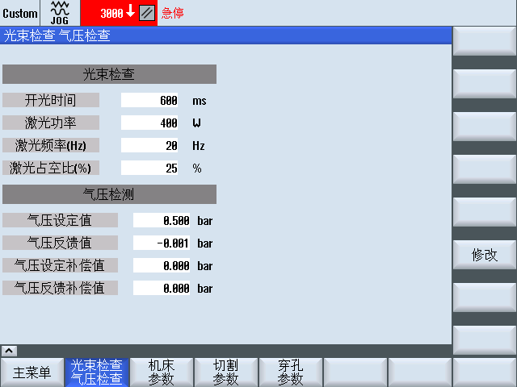

|  |  |
| --- | --- |
| 急停 | Dừng khẩn cấp |
| 光束检查 | Kiểm tra tia laser |
| 气压检查 | Kiểm tra áp suất |
| 开光时间 | Thời gian mở |
| 激光功率 | Tần suất laser |
| 激光占空比 | Tỷ lệ laser |
| 气压检测 | Dò áp suất laser |
| 气压设定值 | Giá trị cài đặt áp suất khí |
| 气压反馈值 | Giá trị phản hồi áp suất khí |
| 气压设定补偿值 | Giá trị cài đặt bồi thường áp suất khí |
| 气压反馈补偿值 | Giá trị bù phản hồi áp suất khí |
| 主菜单 | Menu chính |
| 机床参数 | Thông số máy 4-16 |
| 切割参数 | Tham số cắt |
| 穿孔参数 | Tham số khoét |
| 修改 | Sửa |

1. Dán 1 đoạn băng dính dài vào các lỗ nhỏ của bép cắt, bỏ tay ra khỏi phía dưới của bép, tắt đèn dần hưỡng đỏ , nhấn nút "công tắc tắt tia laser" 1 lần (thời gian gián đoạn khi nhấn nút "beam shutter switch" lần 2 sẽ là hơn 2s).

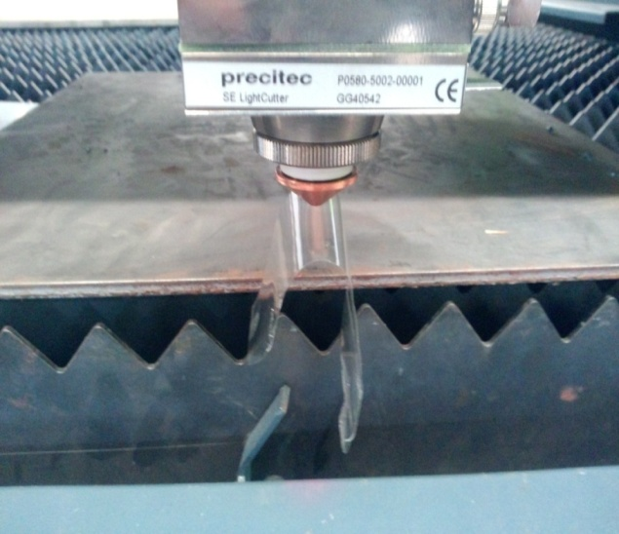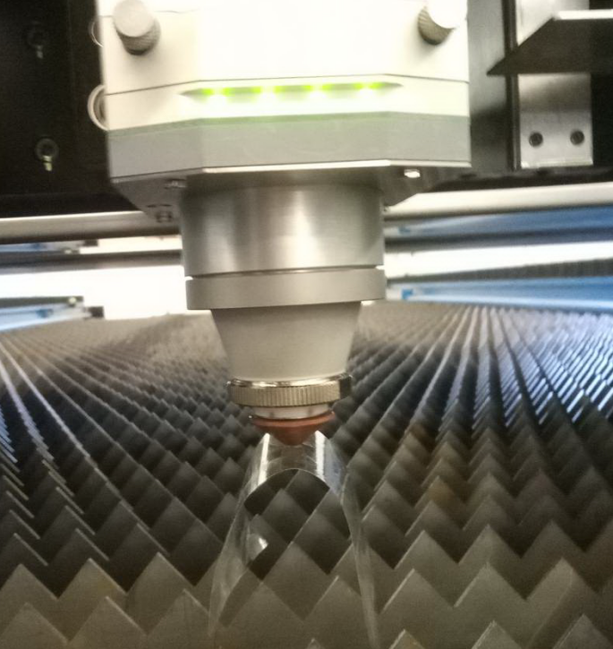

1. Quan sát khuôn đúc của các lỗ được hình thành bằng laser và bép cắt trên băng dính có đúng tâm không. Trong trường hợp lệch tâm, điều chỉnh vít phí trái và phải của đầu cắt bằng cờ lê đầu đui đèn.

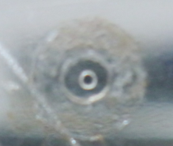

Khoét laser

Theo dấu bép cắt

1. Lập lại bước 2 và bước 3 tới khi dấu các lỗ nhỏ được hình thành bằng laser và bép cắt được đồng tâm.

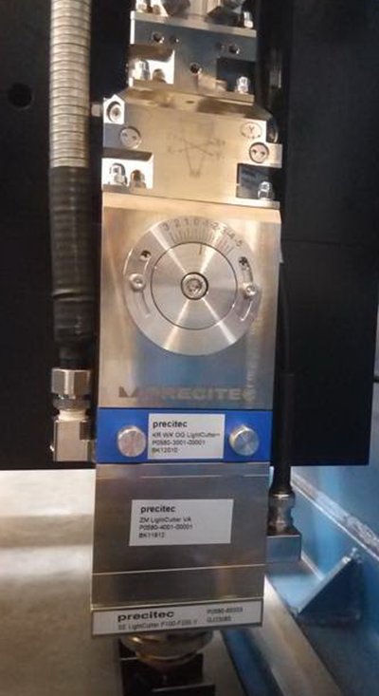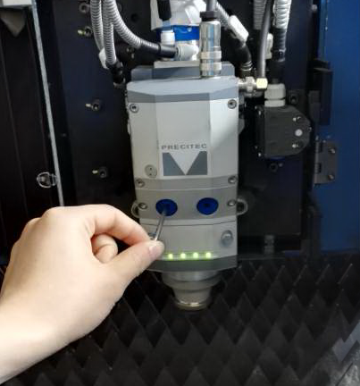

### 4.6.2 Điều chỉnh tiêu cự tia sáng

Trong suốt quá trình cắt laser, vị trí liên quan của tiêu cự tia và tấm kim loại cắt có sự ảnh hưởng lớn trên chất lượng cắt và quan trọng để điều chỉnh vị trí tiêu cự.

1. 1 tấm inox 500\*500mm với độ dày nhỏ hơn 1mm cần được chuẩn bị và yêu cầu được vệ sinh, tránh biến dạng và hội tụ trên bàn máy để đảm bảo mỗi mép tấm được cố định trên tấm đinh.
2. Điều chỉnh vị trí đầu cắt "+1" và di chuyển đầu cắt tới góc phải dưới của tấm tại vị trí hồng ngoại, khoảng cách giữa đèn đỏ và mép là 10mm.
3. Kiểm tra và xác nhận liệu mỗi tín hiệu cảnh báo (đặc biệt cảnh báo từ cửa công tắc đầu cắt ) của mỗi máy, gọi và thực hiện chương trình test focustest.mpf. Tiến hành chương trình đánh dấu trước, sau đó thực hiện cắt lần đầu tại vị trí tiêu cự và dừng sau khi cắt. Khi máy dừng lại, kiểm tra liệu chìa khóa dừng trên bảng điều khiển có được kích hoạt và sau đó kiểm tra chương trình thực hiện tới "M00". Sauk hi xác nhận không có sự cố, điều chỉnh đầu cắt vị trí tiêu cự tới 0.75 mm bằng việc xoay ngược chiều kim đồng hồ và lập lại chương trình kiểm tra.
4. Thay đổi điểm tiêu cự đầu cắt ngược chiều kim đồng hồ 0.25mm (Giá trị chia tối thiểu) Mỗi lần, Lập lại bước 3 và 4 để kiểm tra điểm tiêu cự "-1" và đưa bảng tets ra ngoài để quan sát. Đường thẳng mới nhất là vị trí tiêu cự của thấu kính hội tụ. Mẫu cắt cuối cùng của bảng test được hiển thị ở hình 5-6, chỉ là điểm mỏng nhất là -0.25, điều này nghĩa là khi phạm vi tiêu cự được điều chỉnh thành -0.25 và chiều cao bám sát là 1mm, tiêu cự chính xác nằm trên bề mặt tấm
5. Chú ý: Đầu cắt với tiêu cự tự động không cần điều chỉnh tiêu cự bằng tay, và có thể thực hiện chương trình tự động trực tiếp.

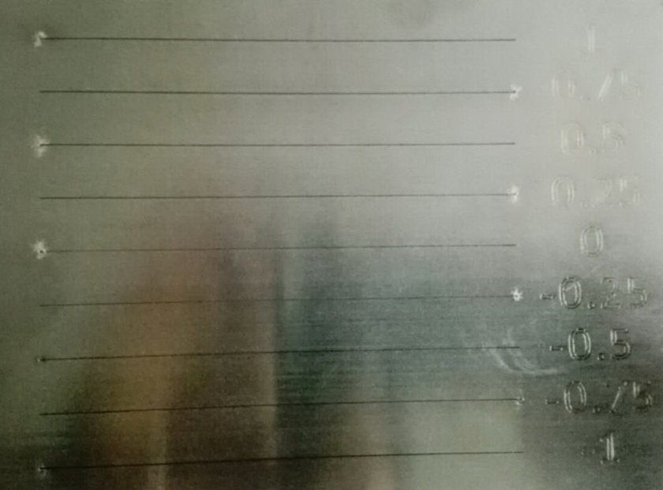

Fig. 6-4 Hình ảnh cắt trên tấm thử

### 4.6.3 Thay lăng kính bảo vệ

Khi những vấn đề bên ngoài trên lăng kính bảo vệ không được lau sạch, thì cần thay thế . Phương pháp như sau : :

1. Chuẩn bị 1 băng dính dài và tháo vít để bảo vệ lăng kính ngược chiều kim đồng hồ.

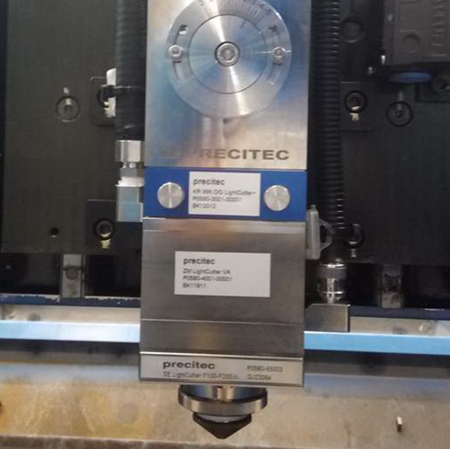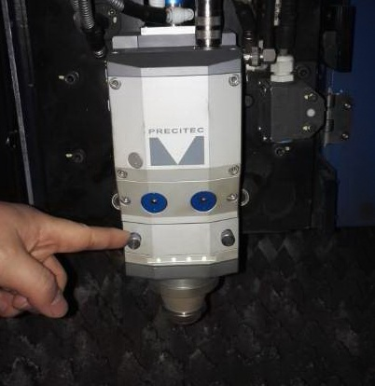

1. Tháo lăng kính bảo vệ bằng việc giữ mép hỗ trợ của lăng kính bằng tay, sau đó gắn lỗ lắp đặt của lăng kính ngay lập tức bằng băng keo giấy tự dính và chú ý tới hướng ban đầu của lăng kính bảo vệ mà không được đảo chiều.
2. 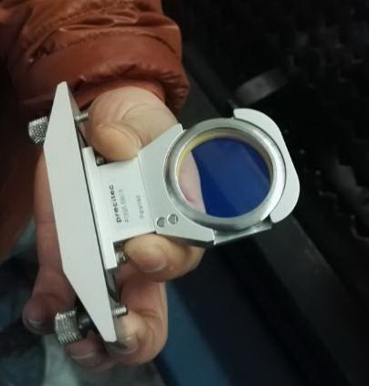

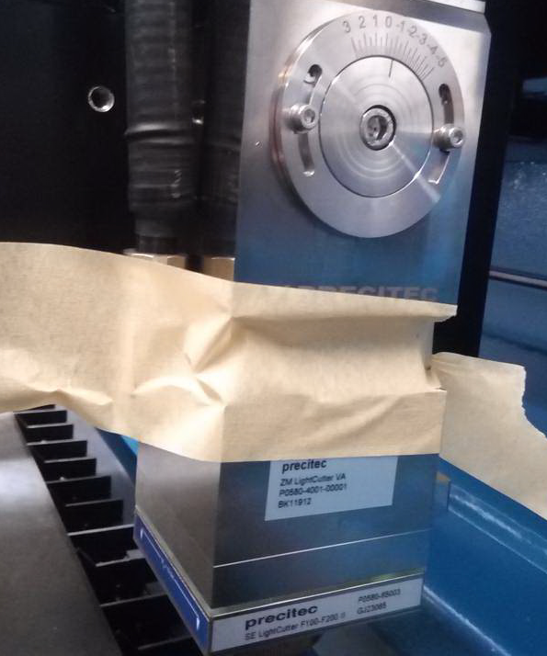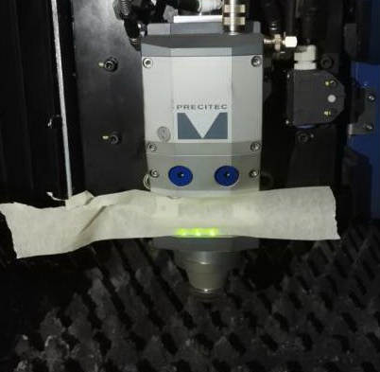

3. Tháo rời vòng giữ hình tròn trên lăng kính bảo vệ và đặt vòng tròn giữ tương tự trên giấy vệ sinh lăng kính, tháo rời lăng kính bảo vệ gốc và thay thế bằng lăng kính mới, lắp vòng giữ mới và cuối cùng làm băng dính đứt, lắp đặt lăng kính bảo vệ hỗ trợ trong lỗ và vặn ốc giữ.

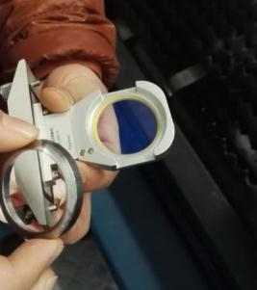

### 4.6.4 Xử lý các điều kiện bất thường

Việc mất tín hiệu đầu cắt có thể phát sinh do giao thoa nam châm điện từ và các vết cắt trong quá trình cắt, khi cắt liên tục, bép cắt chạm vào tấm xẩy ra và tín hiệu cảnh báo như 'TIPTOUCH', 'BODYTOUCH' hoặc 'NozzleLost' sẽ hợp nhất hộp điều chỉnh. Hiện tại, Nhằm tránh hư hại đến bép cắt, dừng vận hành máy, thực hiện căn chỉnh và sau đó tiếp tục xử lý.

Trong trường hợp bị bắn tóe khi cắt, ngay lập tức dừng cắt, bỏ lăng kính ra ngoài và kiểm tra liệu bề mặt của lăng kính có bị nhiễm bẩn không. Trong trường hợp bị bẩn, vệ sinh bề mặt sạch sẽ bằng cồn và giấy vệ sinh, thực hiện quá trình “ căn chỉnh” để vệ sinh bép cắt cũng như bảo vệ tuổi thọ bép cắt và chất lượng xử lý của lăng kính bảo vệ và bép cắt .

### 4.6.5 Điều chỉnh độ đồng tâm cho tia laser và bép cắt (Đầu cắt Precitec)

Trong suốt quá trình cắt, tia laser sẽ được chiếu sáng để cắt vật liệu thông qua bép cắt sau khi tiêu cự, và khí trợ cắt sẽ được thổi thông qua lỗ nhỏ cùng lúc, việc tạo tia và đồng tâm khí là điều kiện cơ bản để cắt kim loại. Do đó, trước khi cắt, điều chỉnh phải được chỉ dẫn để tạo tia laser của tâm bép cắt, có thể đảm bảo tia và khí đồng tâm.

Phương pháp điều chỉnh như sau:

1. Việc cài đặt tham số tia được hiển thị theo bảng bên dưới (tham số chỉ tham khảo) , có thể điều chỉnh hợp lý và tạo độ phẳng của lỗ khoét thực tế . 

|  |  |
| --- | --- |
| 急停 | Dừng khẩn cấp |
| 光束检查 | Kiểm tra tia laser |
| 气压检查 | Kiểm tra áp suất |
| 开光时间 | Thời gian mở |
| 激光功率 | Tần suất laser |
| 激光占空比 | Tỷ lệ laser |
| 气压检测 | Dò áp suất khí |
| 气压设定值 | Cài đặt giá trị áp suất khí |
| 气压反馈值 | Giá trị phản hồi áp suất khí |
| 气压设定补偿值 | Giá trị bù áp suất khí |
| 气压反馈补偿值 | Giá trị bù phản hồi áp suất khí |
| 主菜单 | Menu chính |
| 机床参数 | Tham số máy 4-16 |
| 切割参数 | Độ dày cắt |
| 穿孔参数 | Tham số khoét |
| 修改 | Sửa |

1. Dán băng dính dài vào lỗ của bép mắt, tránh tay xa ra khỏi bên dưới bép cắt, tắt đèn dẫn hướng đỏ, nhấn "công tắc tắt tia" 1 lần (thời gian gián đoạn cho việc việc công tắc "công tắc tắt tia" lần 2 sẽ ko quá 2s).

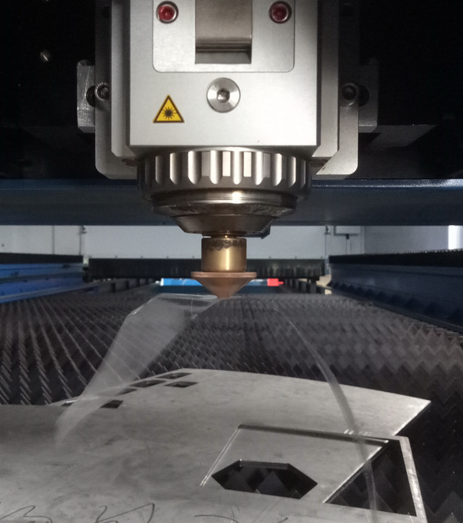

1. Quan sát liệu modul của lỗ được hình thành bằng laser và bép cắt trên băng dính có đồng tâm. Trong trường hợp không đồng tâm, điều chỉnh 2 vít trên đầu cắt bằng cơ lê dạng đui đèn.



Lỗ tia laser

Dấu bép cắt

1. Lặp lại bước 2 và 3 đến khi dấu của lỗ được hình thành bằng laser và bép cắt đồng tâm.

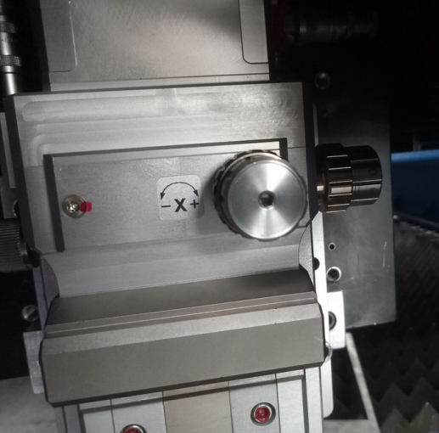

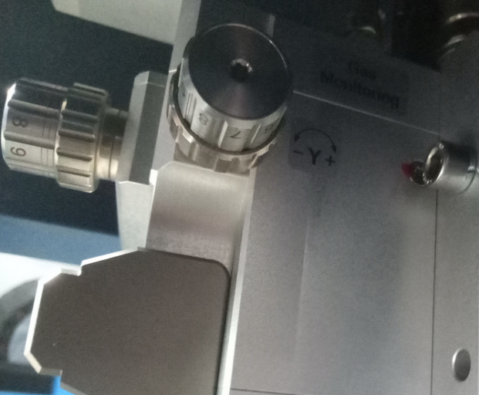

Điều chỉnh tâm bép cắt bằng cờ lê

### 4.6.6 Điều chỉnh tiêu cự tia sáng

Trong suốt quá trình cắt, vị trí của tiêu cự tia và bề mặt tấm kim loại cắt có ảnh hưởng lớn đến chất lượng cắt và rất quan trọng để điều chỉnh vị trí tiêu cự.

Cần chuẩn bị Một lớp tấm inox 500\*500mm dày 1mm và được vệ sinh sạch sẽ, tránh biến dạng và đông cứng đặt trên bàn máy để đảm bảo mỗi mép tấm được cố định trên tấm đinh.

1. Điều chỉnh vị trí tiêu cự đầu cắt lên "+1" và di chuyển đầu cắt đến góc dưới phải của tấm bằng vị trí hồng ngoại. Khoảng cách giữa đèn đỏ và mép tầm 10mm
2. Kiểm tra và xác nhận liệu mỗi tín hiệu cảnh báo (đặc biệt phần đầu cắt công tắc cửa) có được che chắn, gọi và thực hiện chương trình test focustest.mpf. Tiến hành đánh dấu chương trình trước, sau đó thực hiện cắt lần đầu ở vị trí tiêu cự và dừng sau khi cắt xong.
3. Khi máy dừng, kiểm tra liệu phúm dừng trên bảng điều khiển được chiều sáng và kiểm tra chương trình được thực hiện sang M00". Sauk hi xác nhận không có lỗi, điều chỉnh vị trí tiêu cự đầu cắt lên 0.75 mm bằng việc xoay ngược chiều kim đồng hồ và lặp lại chương trình test.
4. Ngược chiều kim đồng hồ thay đổi điểm tiêu cự đầu cắt 0.25mm (giá trị chia tối thiểu) Mỗi lần, lặp lại bước 3 và 4 tới khi thử điểm tiêu cự "-1" và lấy bo mạch ra ngoài để quan sát. Đường thằng mới nhất là vị trí tiêu cự của lăng kính tiêu cự. mẫu cắt cuối cùng của bo mạch test được hiển thị trong hình 5-6, chỉ ra điểm mỏng nhất là -0.25, có nghĩa là khi phạm vi tiêu tự điều chỉnh tới -0.25 và chiều cao bám sát là 1mm, tiêu cự sẽ chính xác trên bề mặt tấm.
5. Chú ý: đầu cắt với tiêu cự tự động không cần điều chỉnh tiêu cự, và có thể thực hiện chương trình tự động trực tiếp.



Fig. 5-4 Hình ảnh cắt trên tấm test

### 4.6.7 Thay lăng kính bảo vệ

Khi vấn đề ngoại quan của lăng kính bảo vệ không thể được giải quyết, cần thay lăng kính, phương pháp như sau:

1. Chuẩn bị băng dính dài, nhả đầu cắt trước và thực hiện vệ sinh bảo vệ; sau đó gắn bép cắt với băng dính để ngăn chặn khí đối lưu; sau đó, mở tấm che của lăng kính bảo vệ. 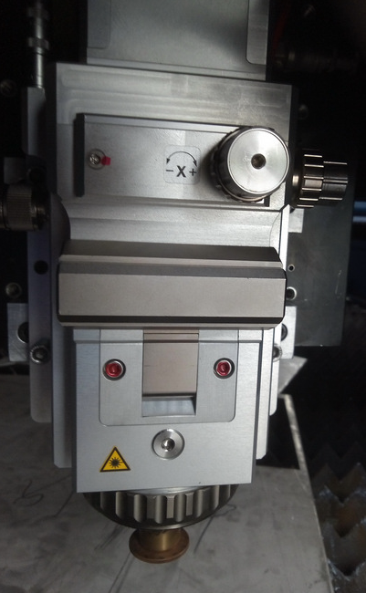

2. Bỏ lăng kính bảo vệ ra ngoài bằng việc giữ mép đỡ của lăng kính bằng tay, sau đó ngay lập tức gắn lỗ lắp đặt của lăng kính bảo vệ bằng băng dính tự dính, chú ý hướng ban đầu của lăng kính bảo vệ mà không đảo chiều, có sự hiển thị bằng mũi tên trên bộ đỡ lăng kính bảo vệ.

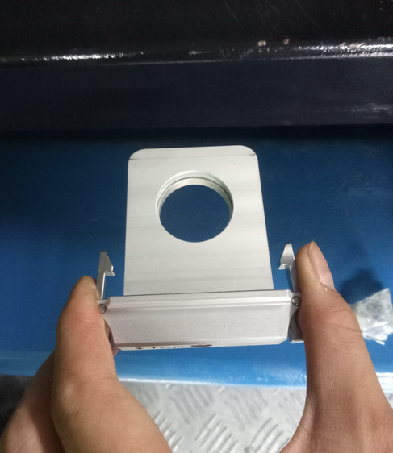

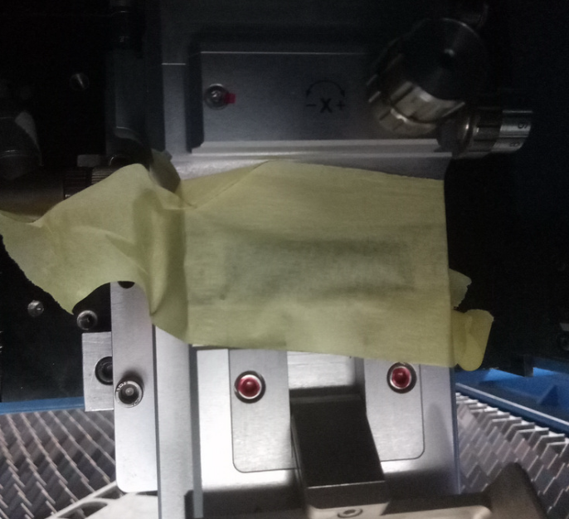

1. Bỏ vòng giữ tròn ra ngoài rên lăng kính bảo vệ và đặt cùng 1 mẩu giấy lăng kính vệ sinh, bỏ lăng kính cũ và thay thế cái mới, lăp vòng giữ mới, cuối cùng xe băng dính , lắp bộ đỡ lăng kính bảo vệ vào lỗ lắp đặt và bọc với tấm lót.
2. 4.6.8 Thay thế chốt cố định bép cắt

2 loại chốt cố định bép cắt được cấp, có thể chọn theo loại bép cắt tương ứng. các bước thay thế như sau

Tháo bép cắt

1. Tháo vít và thay đầu cố định bép cắt.

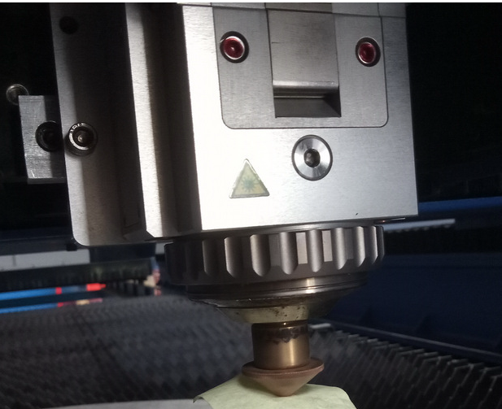

## 4.7 Sử dụng và bảo dưỡng laser

Xem hướng dẫn vận hành IPG thêm chi tiết.

## 4.8 Sử dụng thiết bị ngoại biên khác

### 4.8.1 sử dụng nguồn ổn áp

Nhấn nút khởi động màu vàng, bật nguồn ổn áp sau khi giá trị hiển thị ổn định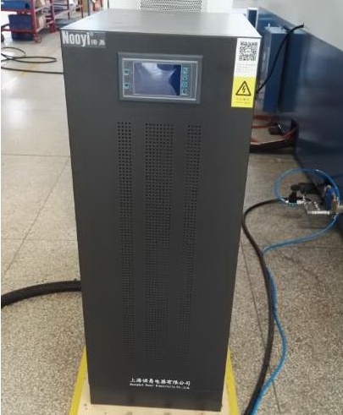

Fig. 102 Mặt trước của bộ ổn áp

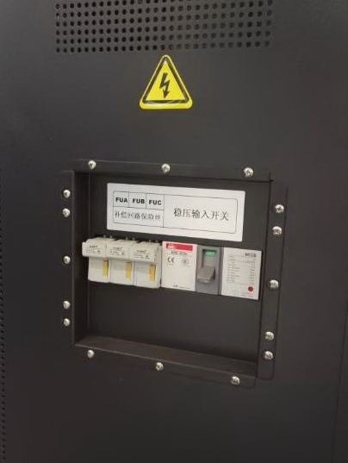

**SWITCH**

Fig 103 Công tắc sau của nguồn ổn áp

### 4.8.2 Sử dụng bộ làm mát bằng nước

Xoay công tắc từ OFF sang ON, nhấn nú ON để khởi động bộ làm mát sau khi giao diện điều khiển hiển thị "đợi vận hành chốt".

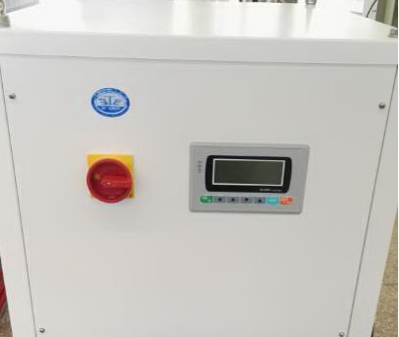

**SWITCH**

Fig. 104 Bộ làm mát Tongfei

### 4.8.3 Sử dụng bộ sấy khô

Sauk hi mở máy nén khí, đèn xanh của máy sấy sẽ bật, và sáng như hình bên dưới:

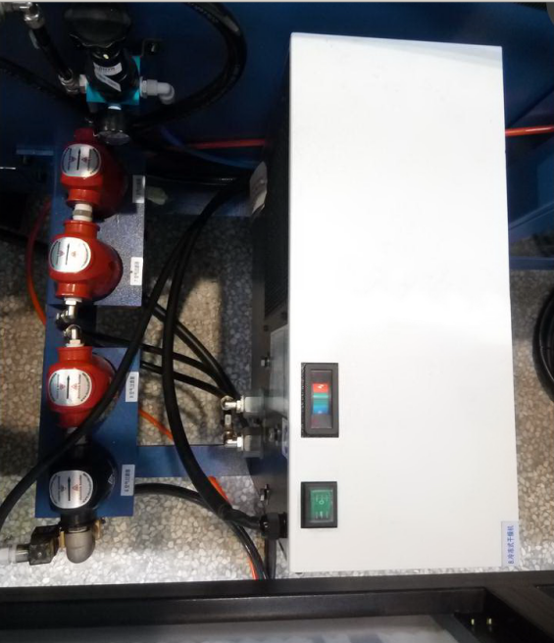

**SWITCH**

Fig. 106 Máy sấy khí

## 4.9 Hướng dẫn sử dụng chương trình phần mềm

Xem hướng dẫn sử dụng CNCKAD

## 4.10 Sử dụng IPC HMI

### 4.10.1 Khởi động và trang chủ

#### 4.10.1.1 Khởi động

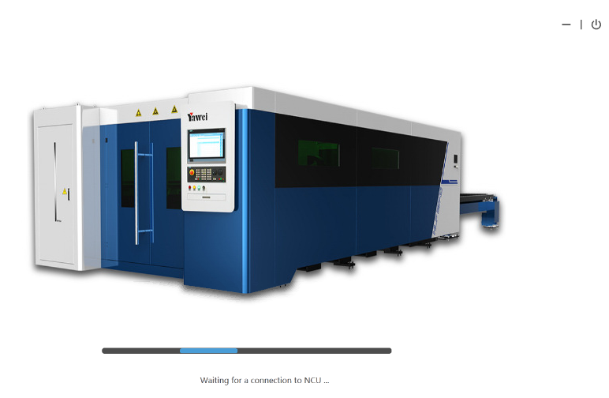

#### 4.10.1.2 Trang chủ

**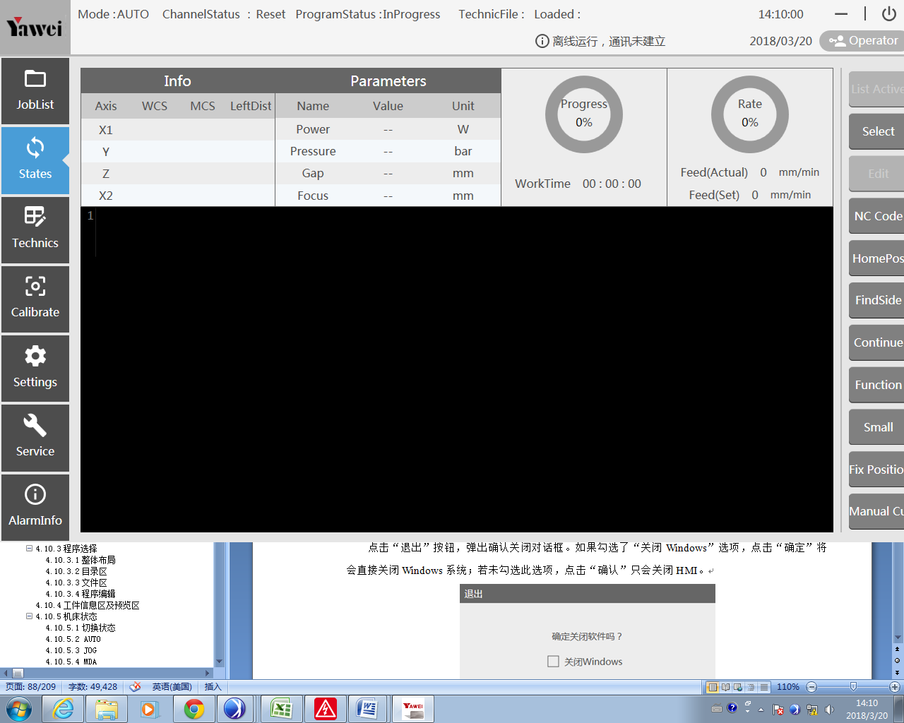Nhập trang chủ**

Nhấn biểu tượng thoát trên góc cùng bên phải để trở lại trang chủ hoặc thu nhỏ.

Nhấn nút Exit, 1 hộp thoại xác nhận xuất hiện. Nếu bạn kiểm tra lựa chọn “Close Windows” nhấn “OK” sẽ tắt trực tiếp hệ thống Windows; nếu không kiểm tra, nhấn “OK” sẽ chỉ đóng HMI.

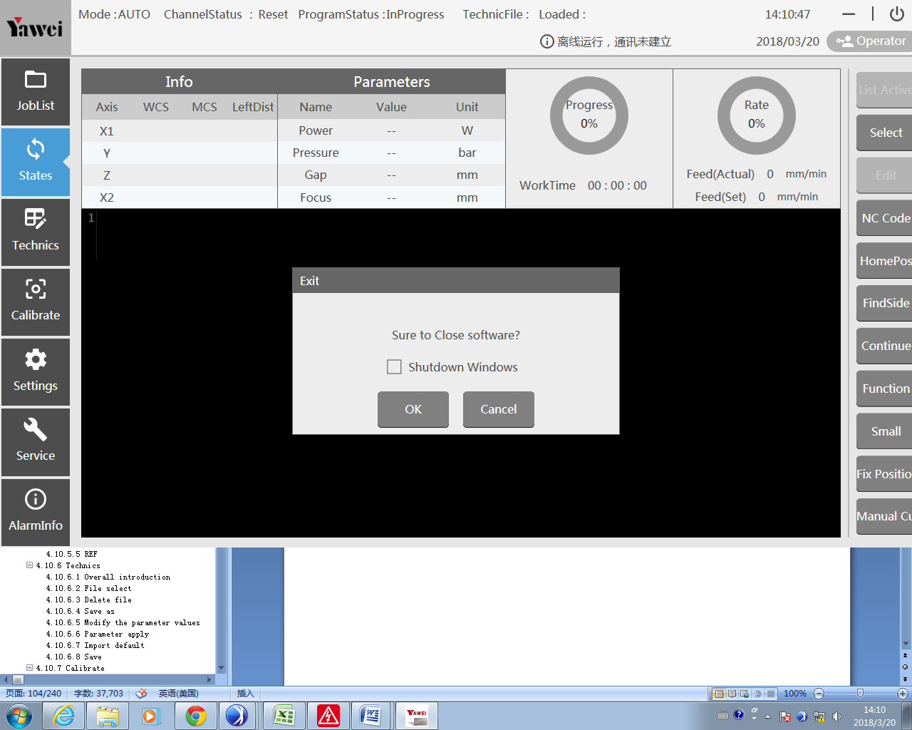

#### 4.10.1.3 Bàn phím

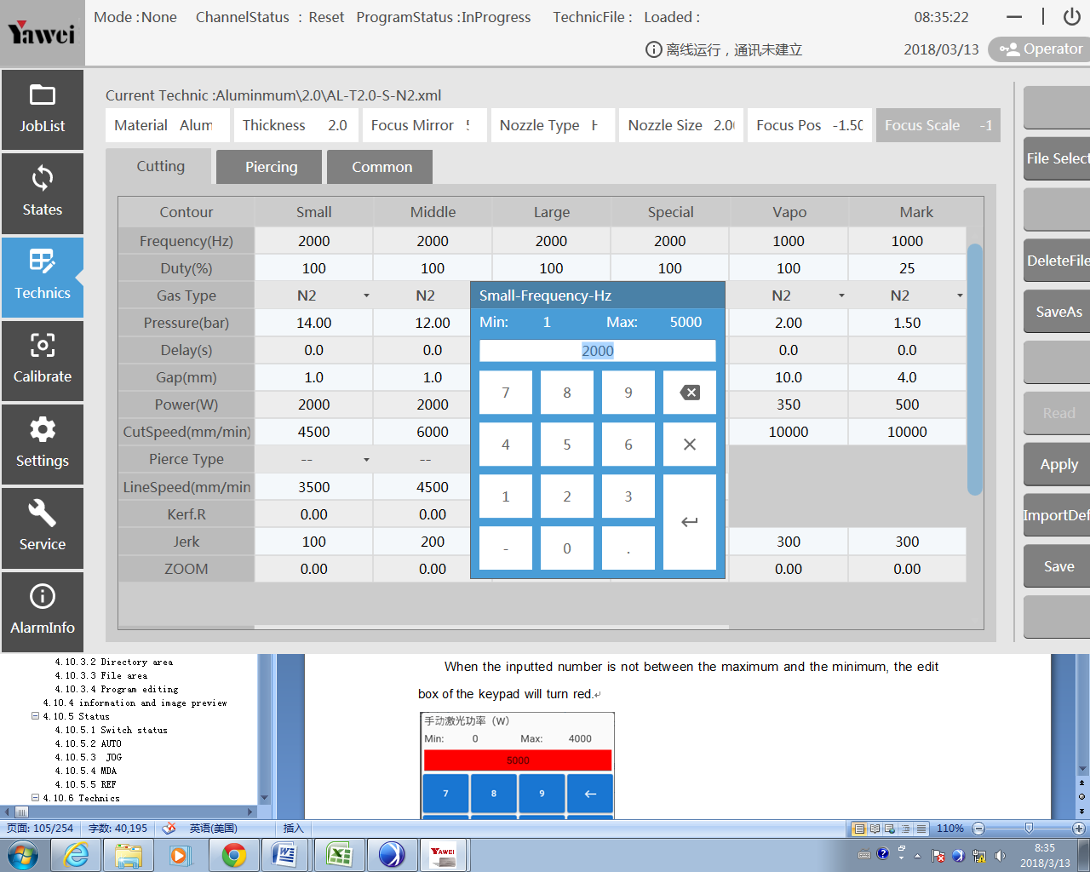

: nhấn nút này sau khi nhập tất cả giá trị số

: Hủy nhập

: Tương ứng với "Backspace"

Khi nhập số không nằm giữa tối đa và tối thiểu, hộp biên tập của bàn phím sẽ chuyển sang màu đỏ.

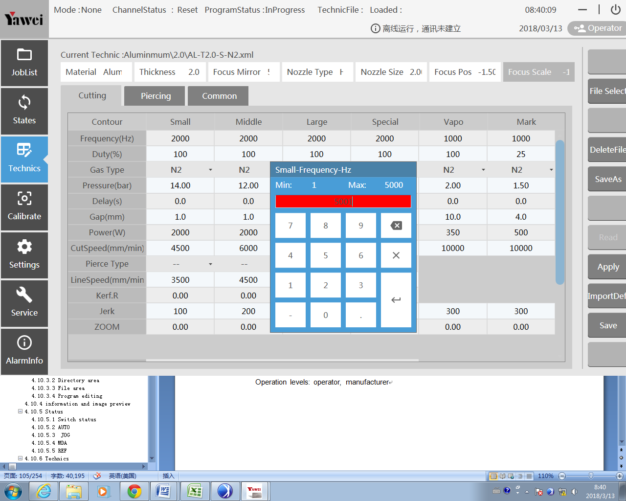

Nếu tham số không nằm giữa tối đa và tối thiểu, "-" và "+" sẽ được hiển thị

4.10.1.4 Thanh tựa đề

Mức vận hành: người vận hành, sản xuất.

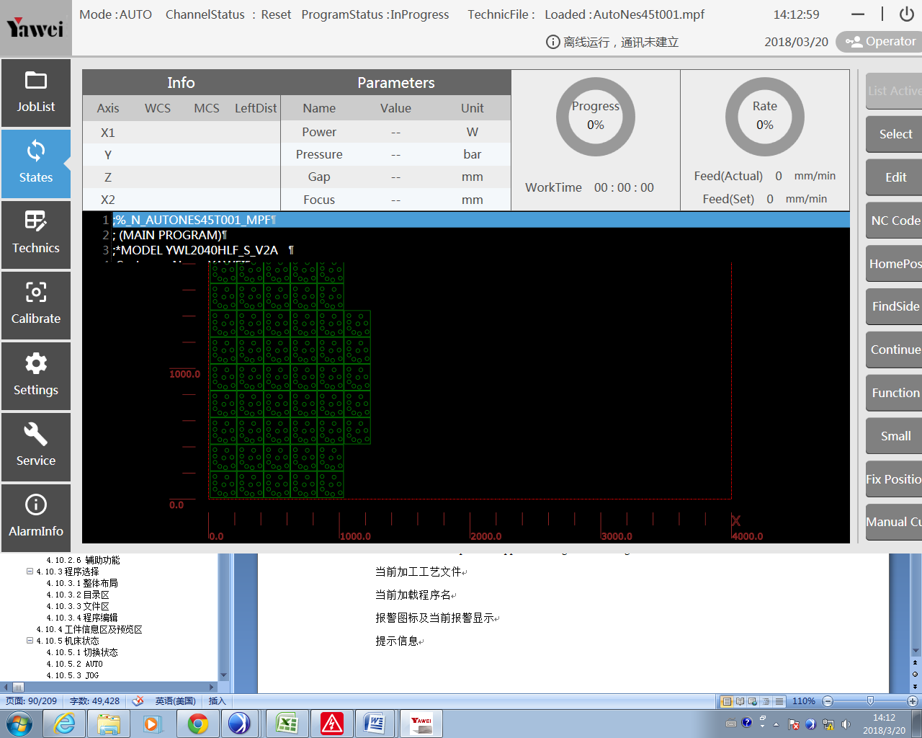

Chế độ vận hành: JOG, MDA, AUTO, REF, None

Tình trạng kênh: cài đặt, kích hoạt, gián đoạn.

Tình trạng chương trình: Gián đoạn, dừng, đang hoạt động, đợi, kết nối

File công nghệ xử lý hiện tại

Tên chương trình tải hiện tại

Biểu tượng cảnh bảo và tín hiệu cảnh báo xuất hiện

Tin nhắn hợp lý

#### 4.10.1.5 Quản lý người dùng

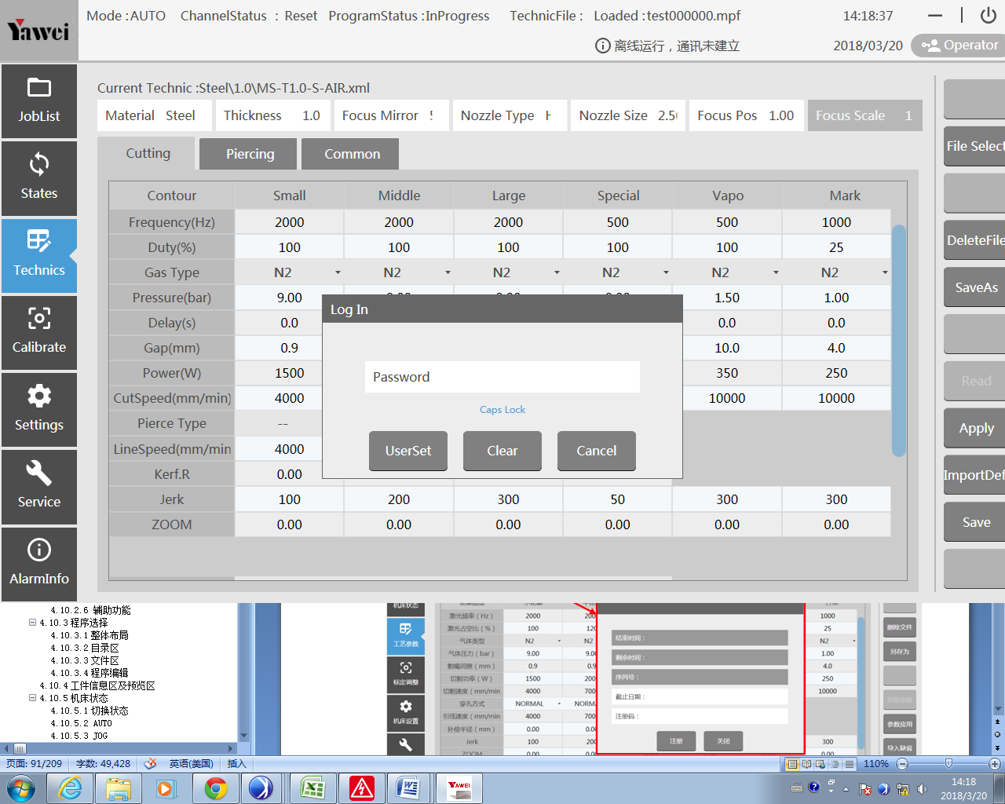

#### 4.10.1.6 Tin nhắn đăng ký

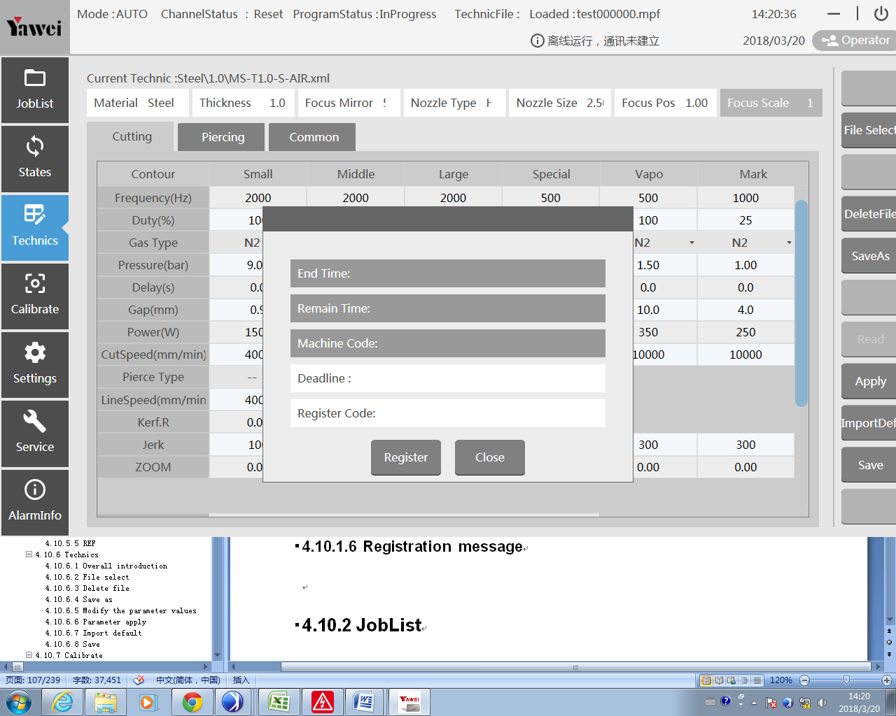

### 4.10.2 List công việc

#### 4.10.2.1 Trang chủ

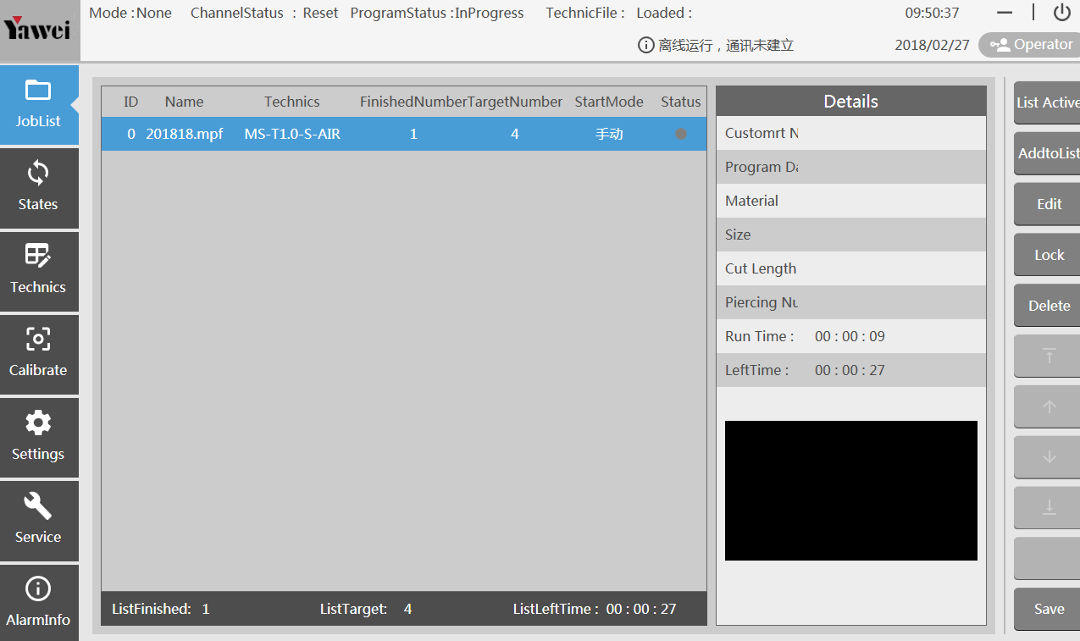

Cột chi tiết “chỉ ra thông tin về chương trình lựa chọn cụ thể, phần dưới chỉ số hoàn chỉnh, số mục tiêu và thời gian còn lại.

4.10.2.2 Thêm vào danh sách

Kích vào nút “Add to List” hộp thoại bên dưới sẽ xuất hiện, lựa chọn file xử lý tương ứng trong “Program Management Page” và kích vào nút “Add to List”.

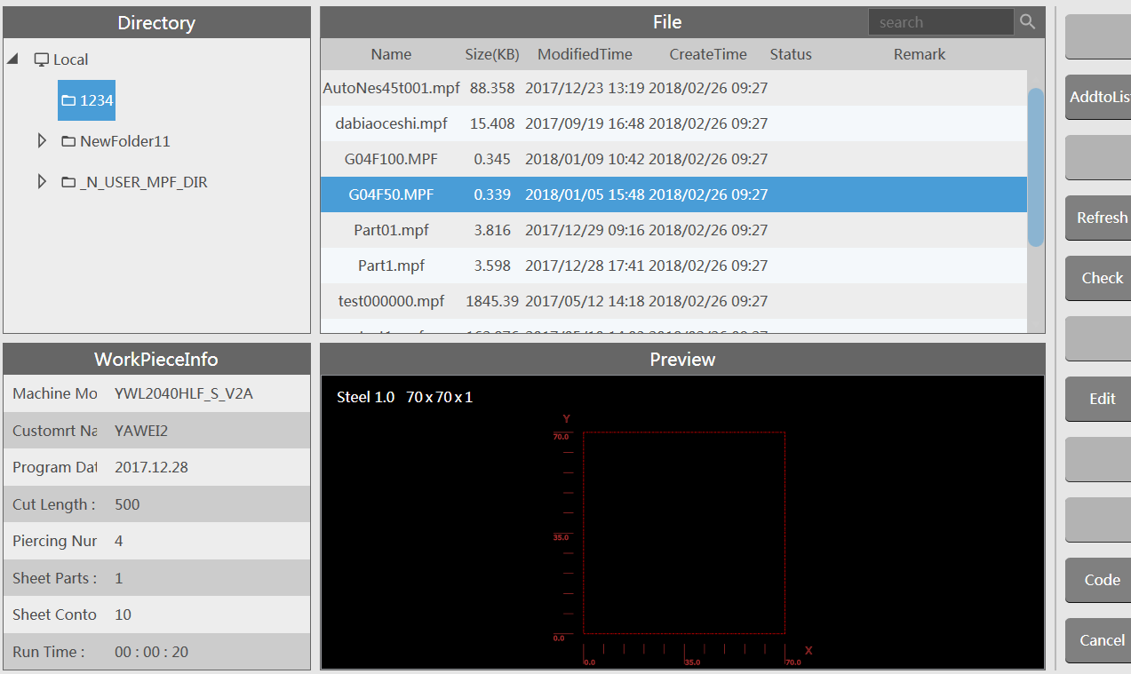

Xuất hiện giao diện sau để cài đặt số mục tiêu của file đang xử lý, số hoàn thiện, vật liệu tấm, độ dày, phương pháp khởi động và công nghệ xử lý. “ Jog” khởi động nghĩa là khi chạm công tắc giữa những chương trình khác nhau, nút “Start” cần nhấn lại lần nữa, “Auto” nghĩa là công tắc tự động chuyển đổi giưa các chương trình khác nhau và công tắc tự động.

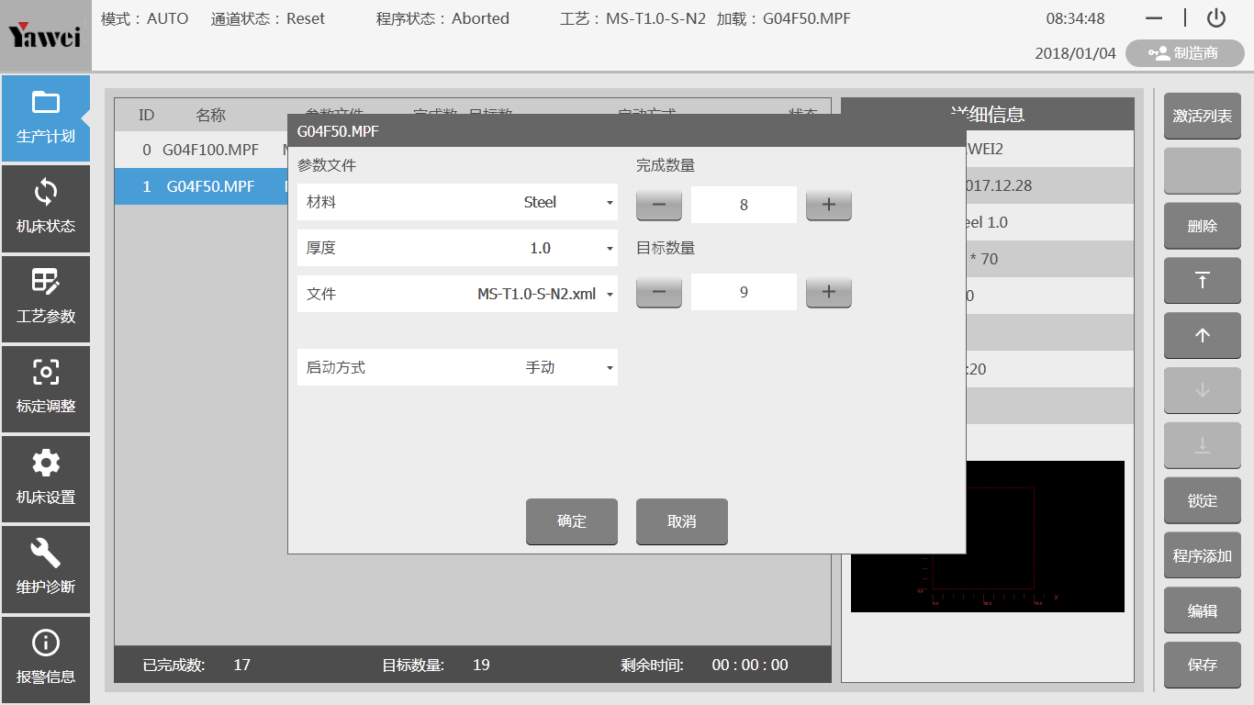

|  |  |
| --- | --- |
| 生产计划 | List công việc |
| 机床状态 | Thực trạng |
| 工艺参数 | Kỹ thuật |
| 标定调整 | Căn chỉnh |
| 机床设置 | Cài đặt |
| 维护诊断 | Dịch vụ |
| 报警信息 | Thông tin cảnh báo |
| 名称 | Tên |
| 参数文件 | Lựa chọn |
| 材料 | Vật liệu |
| 厚度 | Độ dày |
| 文件 | Tên file |
| 启动方式 | Chế độ khởi động |
| 手动 | Chế độ |
| 完成数量 | Hoàn thiện |
| 目标数量 | Mục tiêu |
| 确定 | Ok |
| 取消 | Hủy |
| 激活列表 | Kích hoạt danh sách |
| 删除 | Xóa |
| 锁定 | Khóa |
| 程序添加 | Thêm vào danh sách |
| 编辑 | Biên tập |
| 保存 | Lưu |

Theo phương pháp trên, thêm file xử lý tương ứng.

4.10.2.3 Kích hoạt

Nhấn “List Active” để xuất hiện hộp thoại sau:

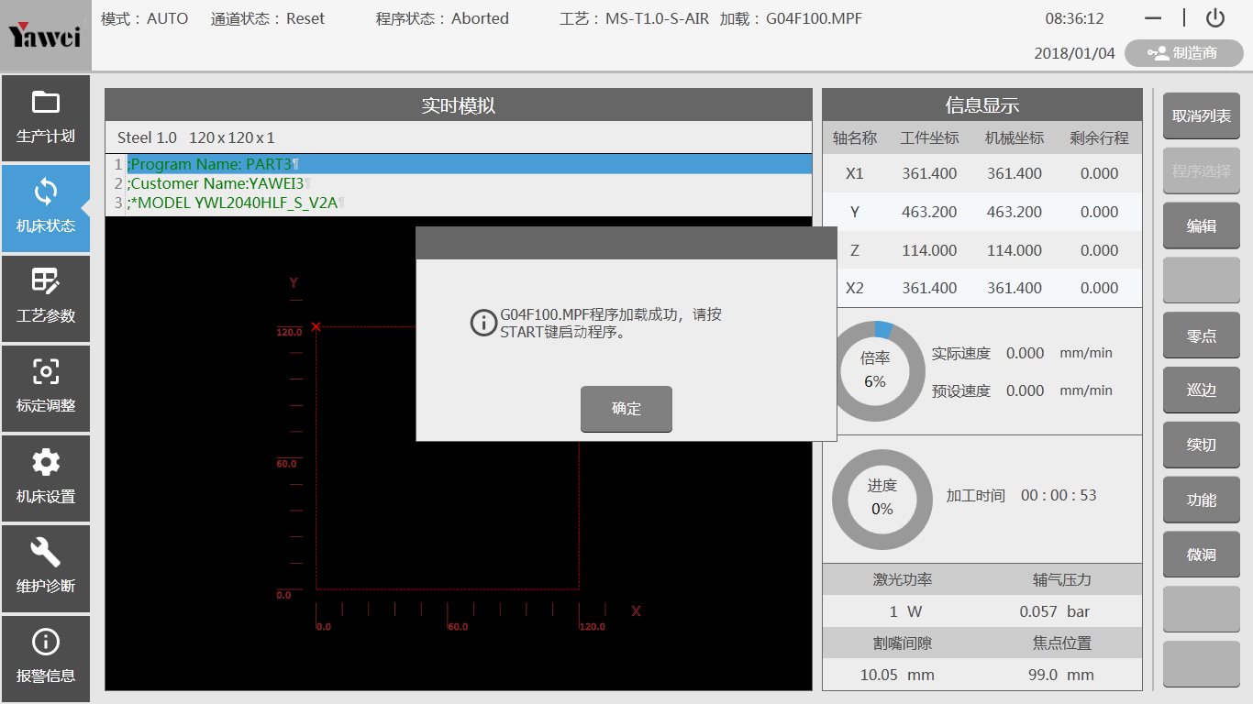

|  |  |
| --- | --- |
| GO4F100.MPF程序加载成功，请按START键启动程序 | GO4F100.MPF được tải thành công, kích nút “START” |
| 确定 | Ok |

Hộp thoại xuất hiện chỉ ra chương trình được tải thành công, nhấn nút “START”.

#### 4.10.2.4 Đợi tín hiệu “bàn làm việc”

#### 请确认工作太状态.png

|  |  |
| --- | --- |
| 生产计划 | JobList |
| 机床状态 | Tình trạng |
| 工艺参数 | Kỹ thuật |
| 标定调整 | Căn chỉnh |
| 机床设置 | Đối tác |
| 维护诊断 | Dịch vụ |
| 报警信息 | Thông tin cảnh báo |
| 请确认工作台是否处于就绪状态 | Đợi tín hiệu “bàn làm việc sẵn sàng” |
| 微调 |  |

Tại điểm này nhấn “bàn làm việc sẵn sàng” ở trang bàn làm việc.

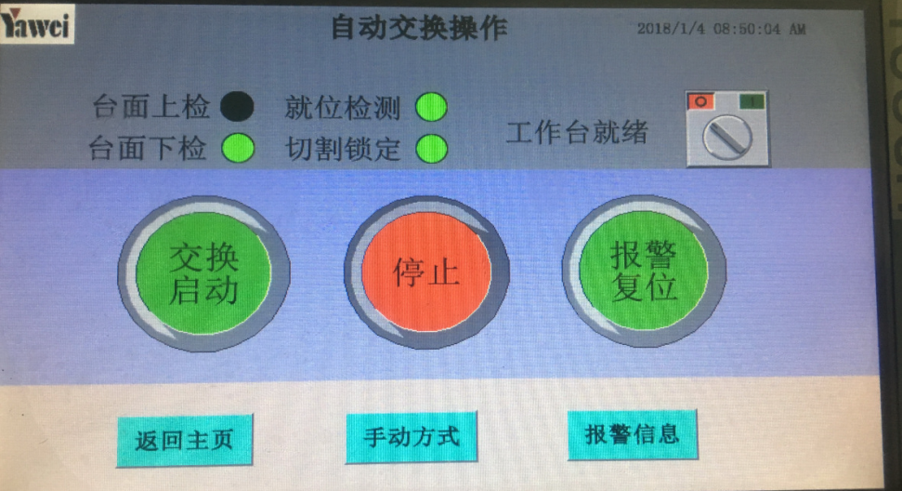

|  |  |
| --- | --- |
| 自动交换操作 | Công tắc vận hành tự động |
| 台面上检 | Kiểm tra trên bàn làm việc |
| 就位检测 | Kiểm tra tại chỗ |
| 台面下检 | Kiểm tra dưới bàn làm việc |
| 切割锁定 | Khóa cắt |
| 工作台就绪 | Bàn làm việc sẵn sàng |
| 交换启动 | Khởi động bàn chuyển đổi |
| 停止 | Dừng |
| 报警复位 | Còn lại |
| 返回主页 | Return home |
| 手动方式 | Jog Mode |
| 报警信息 | Warning message |

#### 4.10.2.5 Danh sách đang xử lý được hoàn thiện

**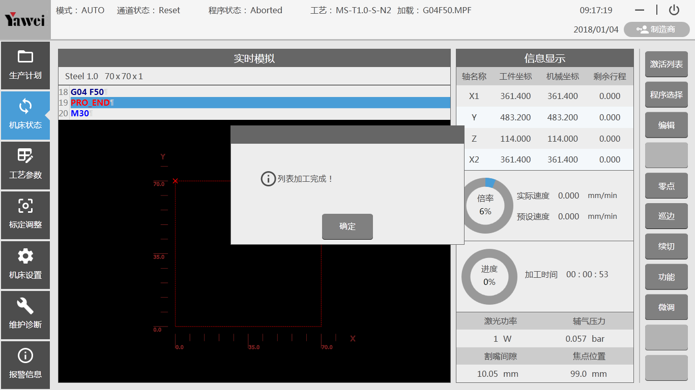**

Trong suốt quá trình xử lý, thời gian còn lại trong trang “JobList”, số mục tiêu xử lý, số hoàn thiện cũng sẽ thay đổi theo.

|  |  |
| --- | --- |
| 列表加工完成 | List đang xử lý được hoàn thiện |
| 确定 | Ok |

#### 4.10.2.6 Khả năng tiếp cận

* Biên tập

`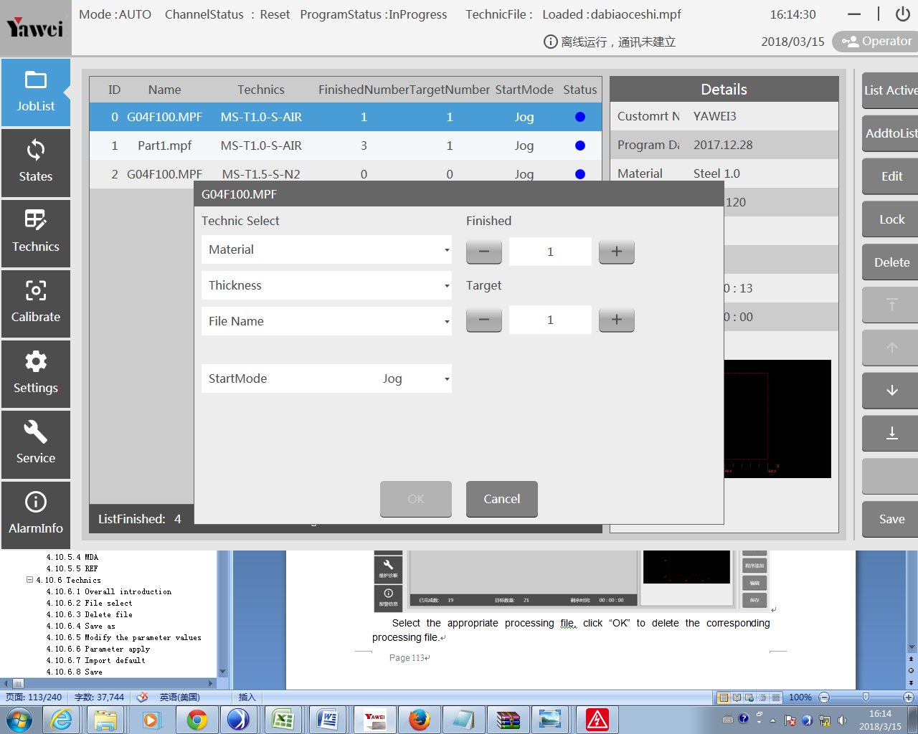

Lựa chọn trang xử lý phù hợp, kích nút “Edit” , xuất hiện hộp thoại, cài đặt tham số mới.

* Xóa

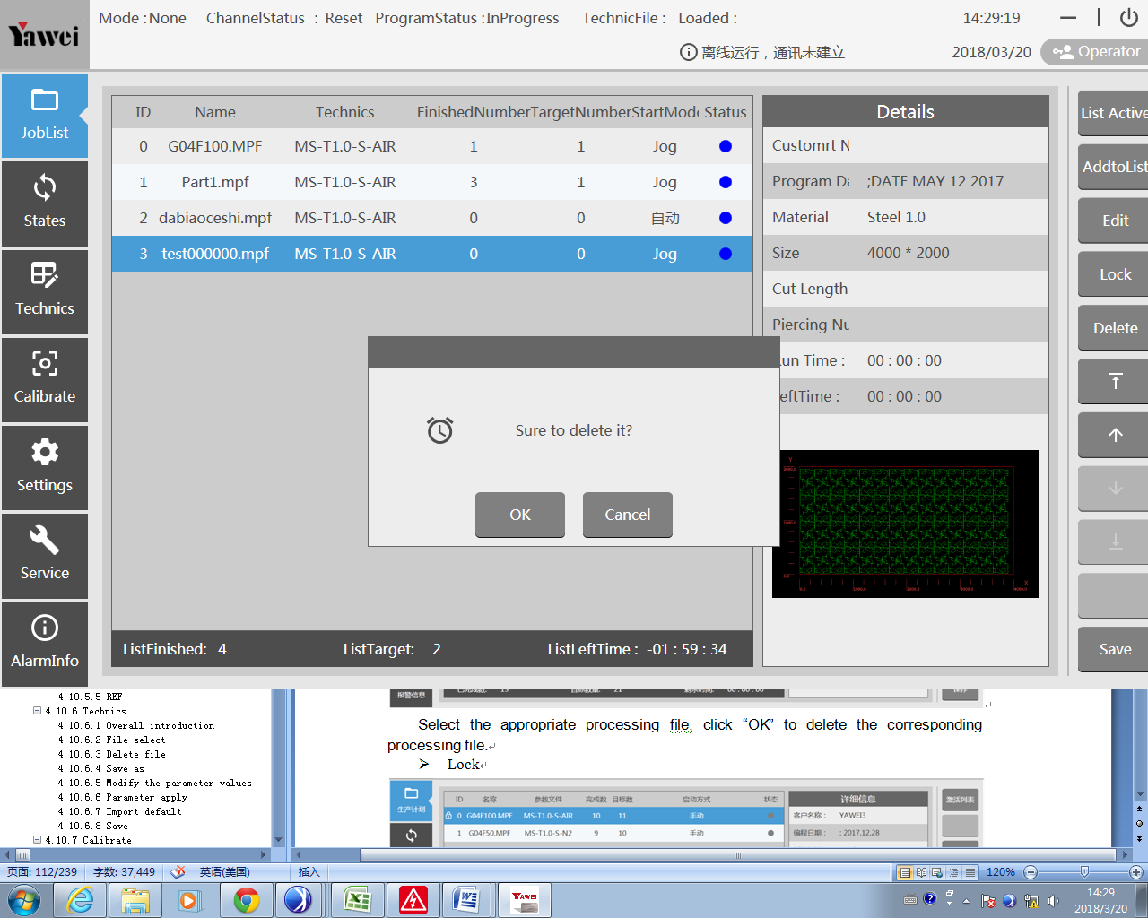

Lựa chọn file xử lý thích hợp, kích “Delete” và “OK” để xóa file đang xử lý tương ứng.

* Khóa

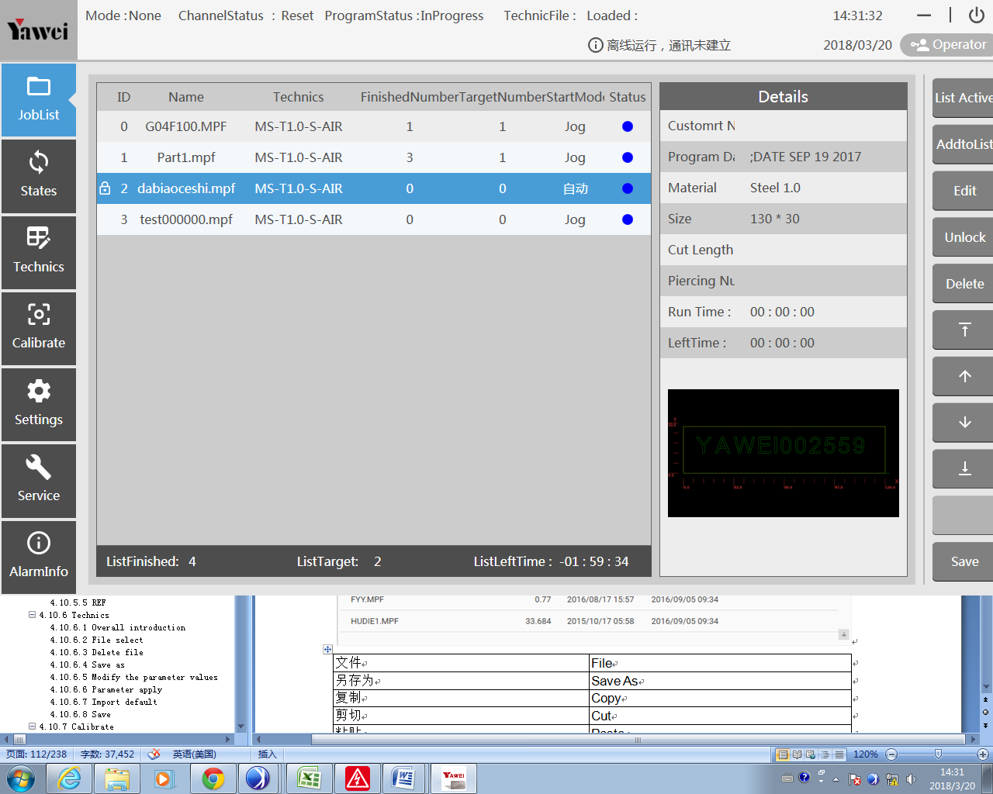

Lựa chọn trang xử lý thích hợp, kích nút “Lock” button, trang xử lý tương ứng như trên, file sẽ được bỏ qua, không xử lý. Lựa chọn file , kích “Unlock” để xử lý bình thường.

**Act**

### 4.10.3 Lựa chọn

#### 4.10.3.1 Sắp xếp tổng thể

Kích "Selectt" và hộp thoại sau sẽ xuất hiện.

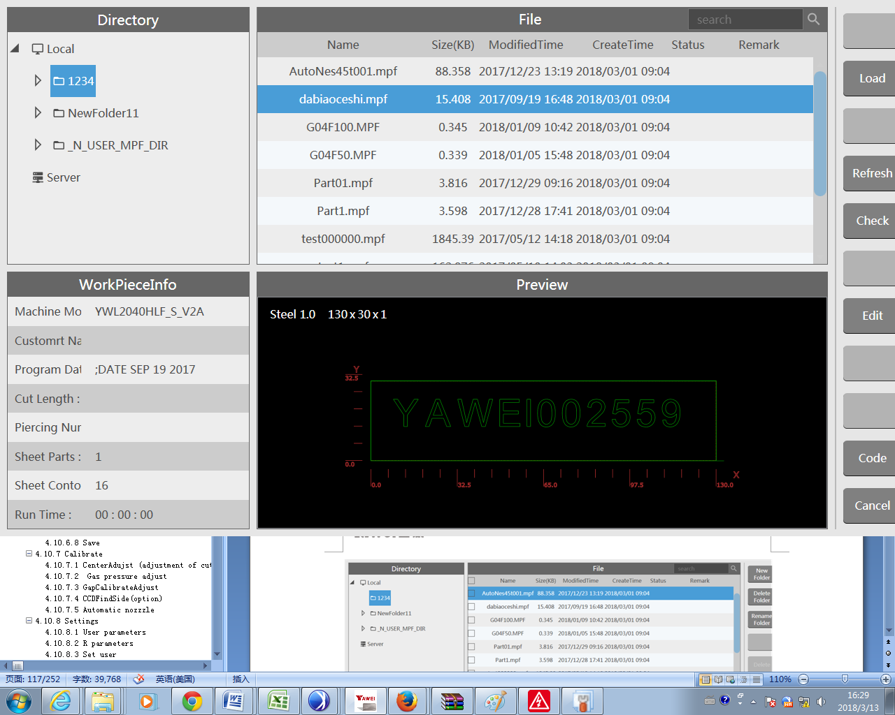

Lựa chọn trang xử lý phù hợp và kích nút “Load” .

#### 4.10.3.2 Khu vực danh mục

Tạo, xóa và đặt lại tên chương trình đang xử lý.

Kích "Check" và hộp thoại sau sẽ xuất hiện. Nếu file không được lựa chọn, các nút "Create", "Delete" và "Rename" sẽ có màu xám và thao tác vận hành không được cho phép. 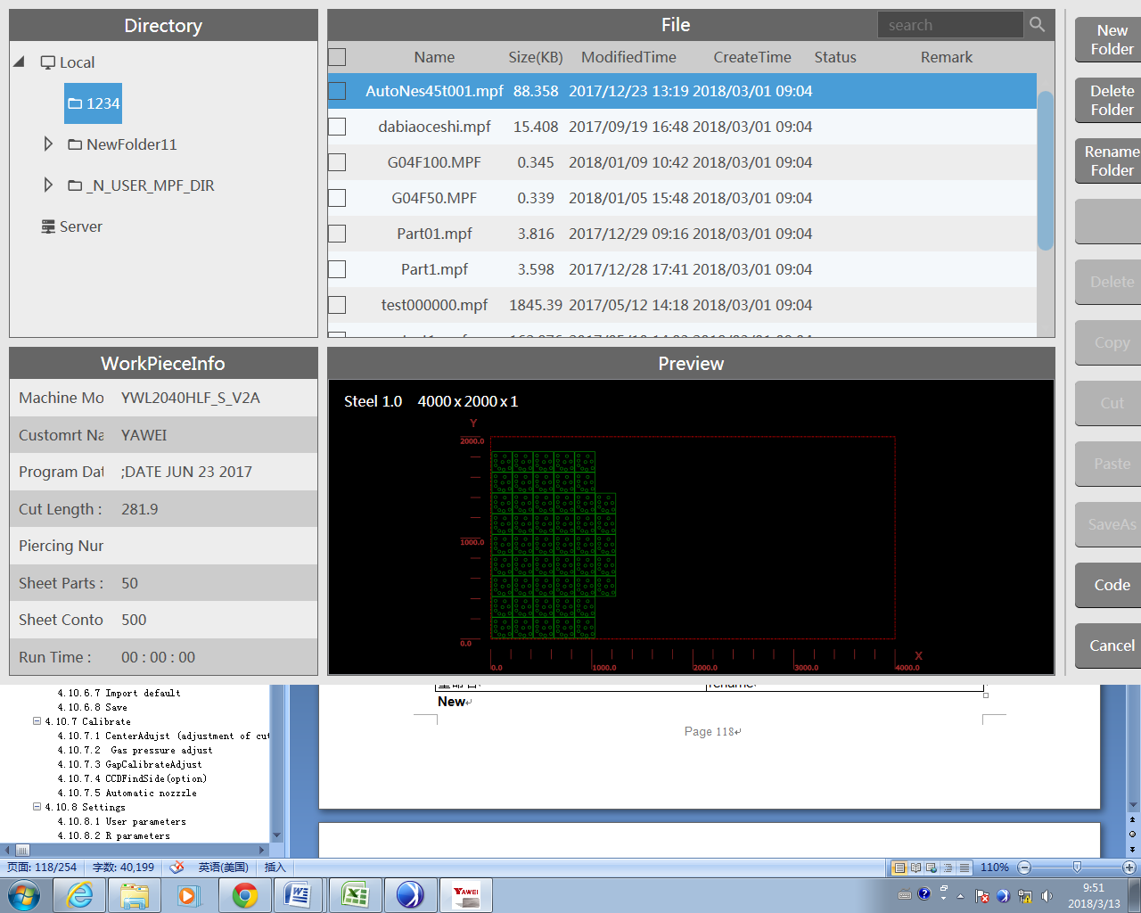

**Tạo mới**

1. Sau khi kích nút "New Folder" , hộp thoại sau sẽ xuất hiện:

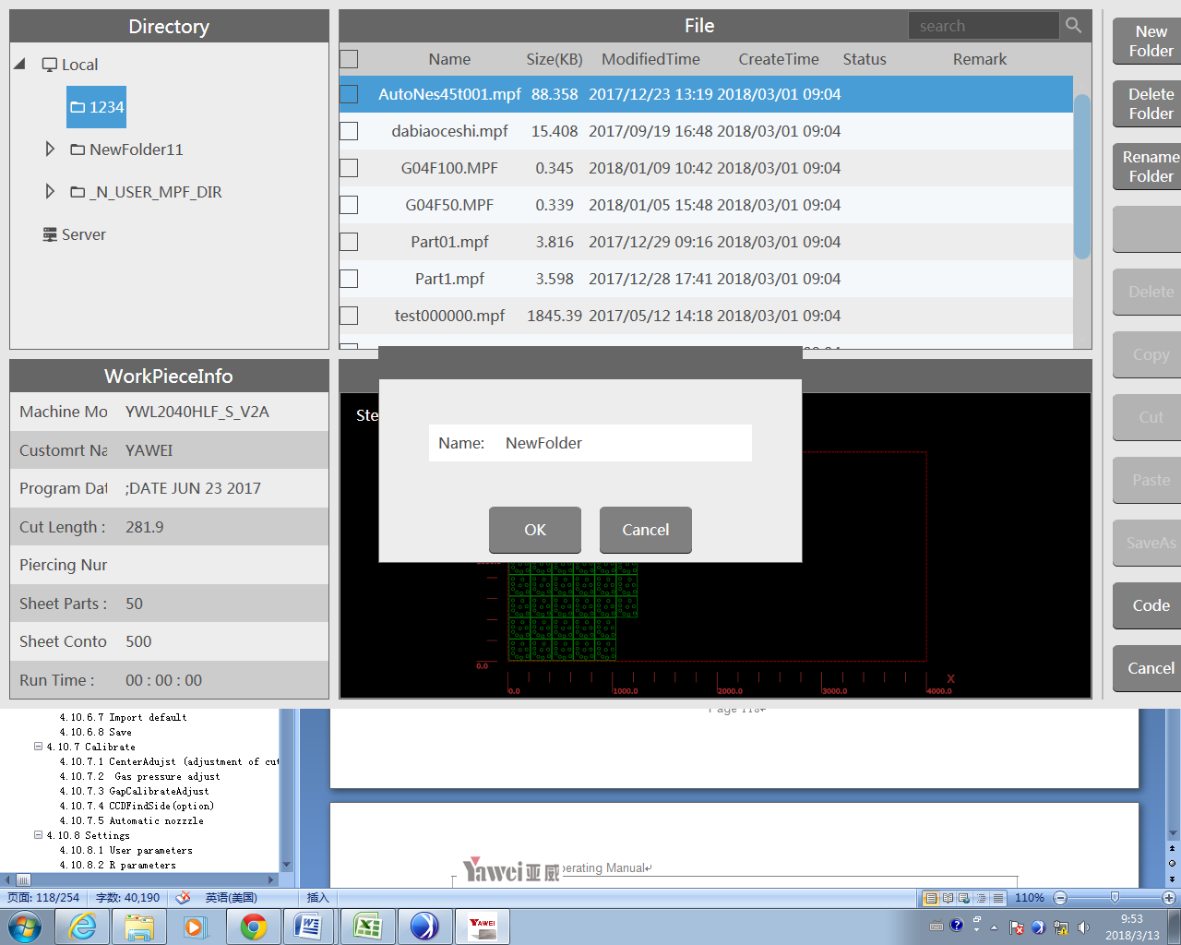

1. Kích "OK" sau khi nhập file tên. Nếu tên tồn tại rồi, nút "OK" không thể vận hành.

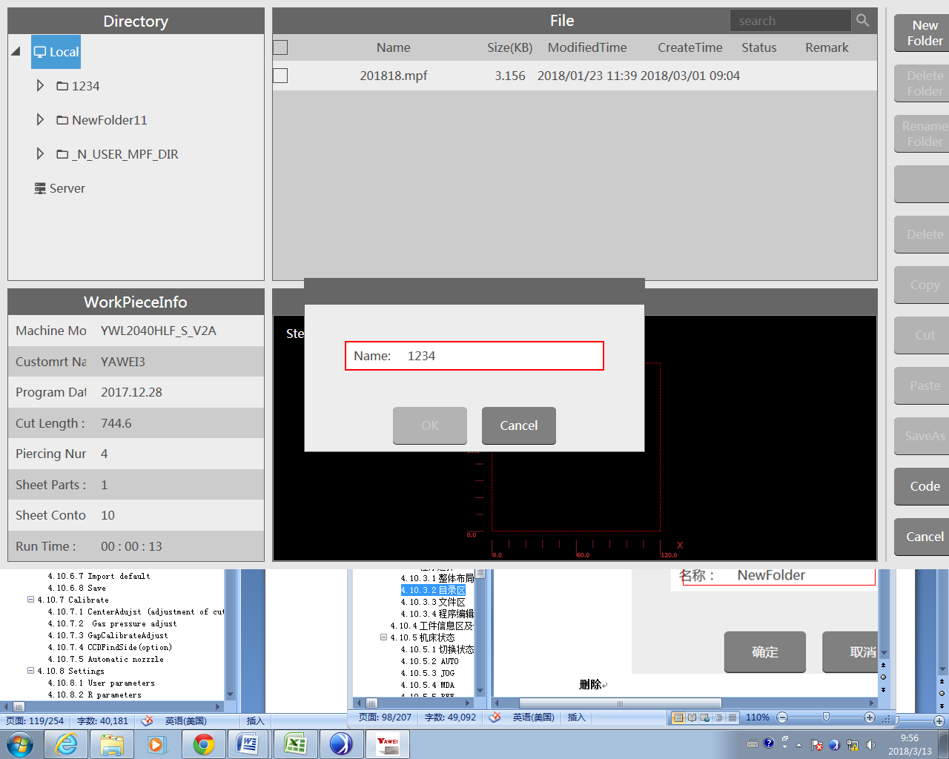

**Xóa**

1. Lựa chọn folder cần xóa

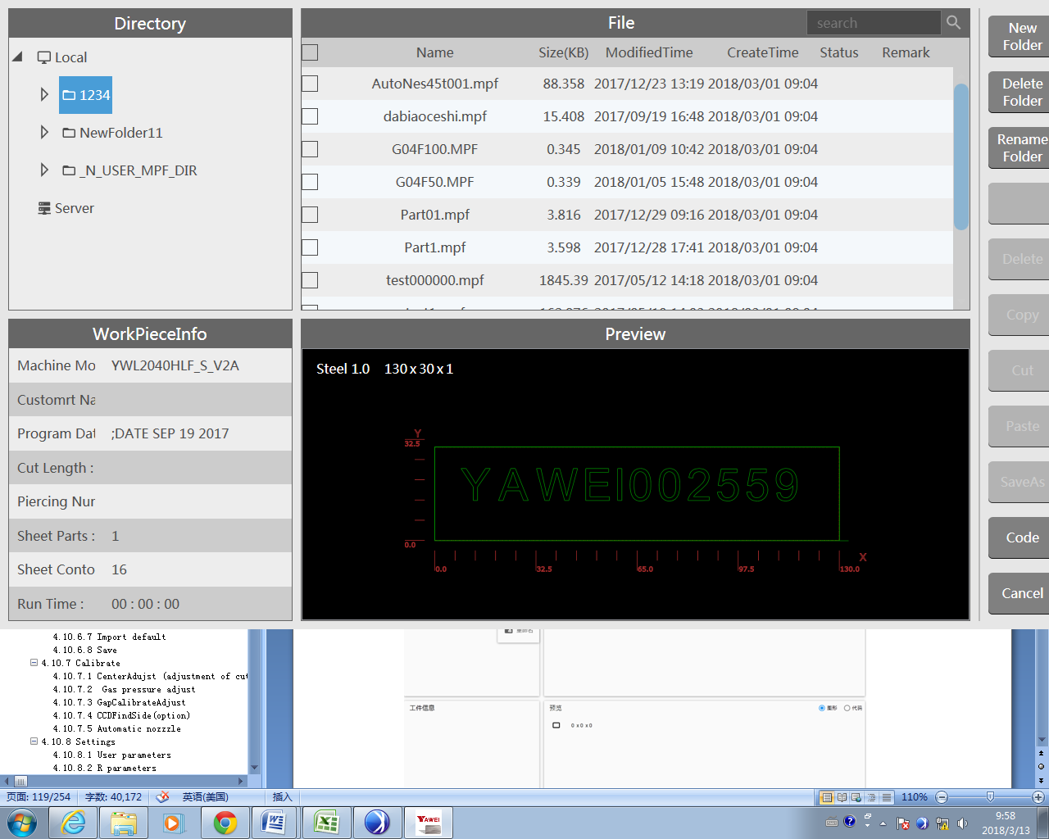

1. Sau khi kích nút "Delete”, hộp thoại sau sẽ xuất hiện:

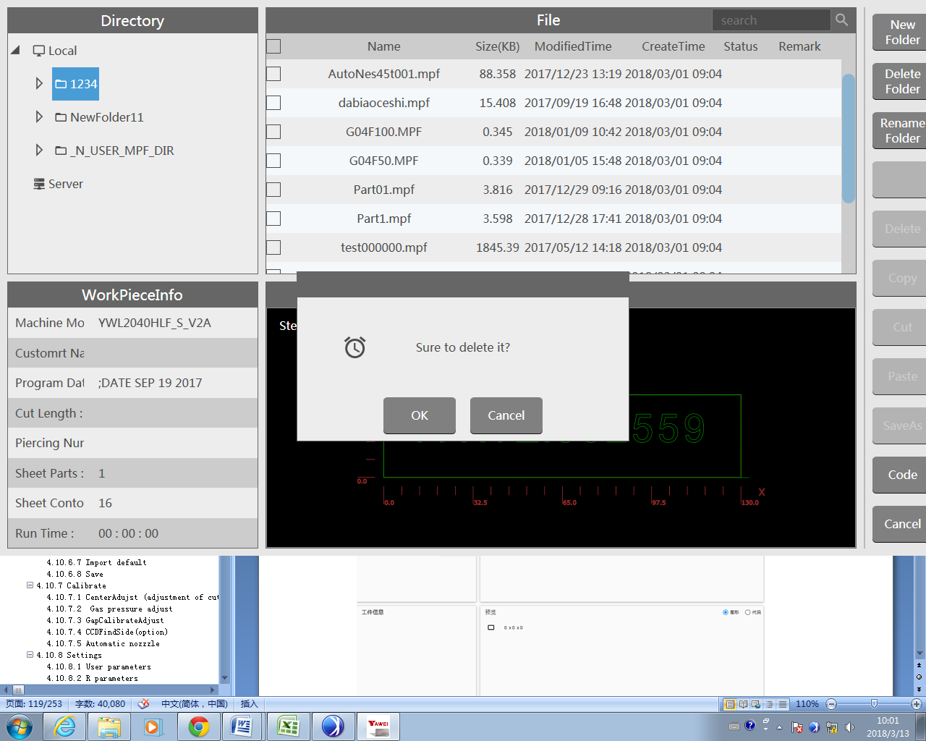

1. Kích "OK" để xóa file lưu trữ tương ứng.

**Đặt lại tên**

1. Lựa chọn folder đặt lại tên.



1. Sau khi kích nút "Rename” , hộp thoại sau sẽ xuất hiện:

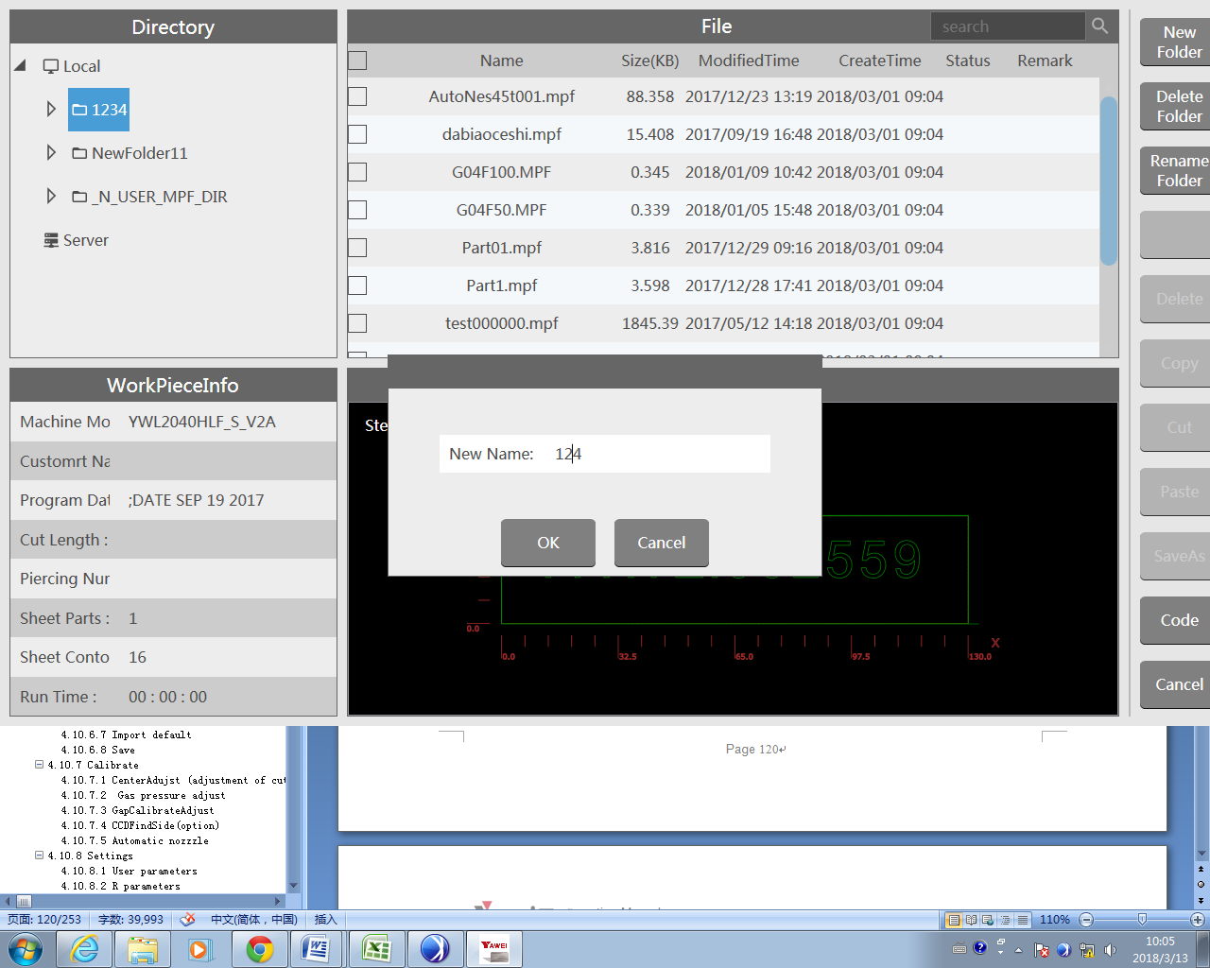

1. Nhập tên file và kích nút "OK".

#### 4.10.3.3 Khu vực file

Xóa, copy, cắt và lưu chương trình.

**Kiểm tra**

Xóa, cắt, dán, copy và lưu chương trình.

1. Kích nút "Check", hộp thoại sau sẽ xuất hiện.

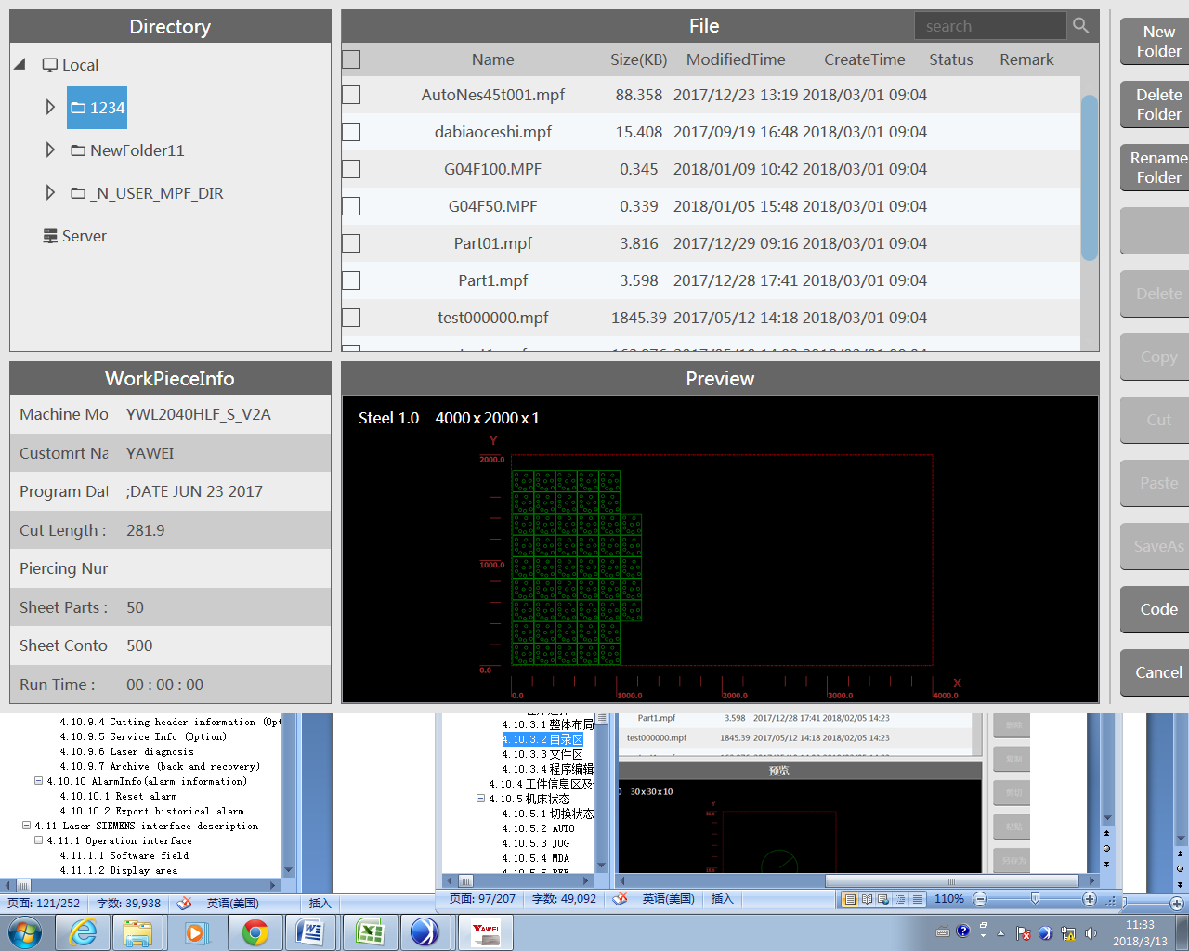

1. Tích vào chương trình đã copy, cắt hoặc xóa.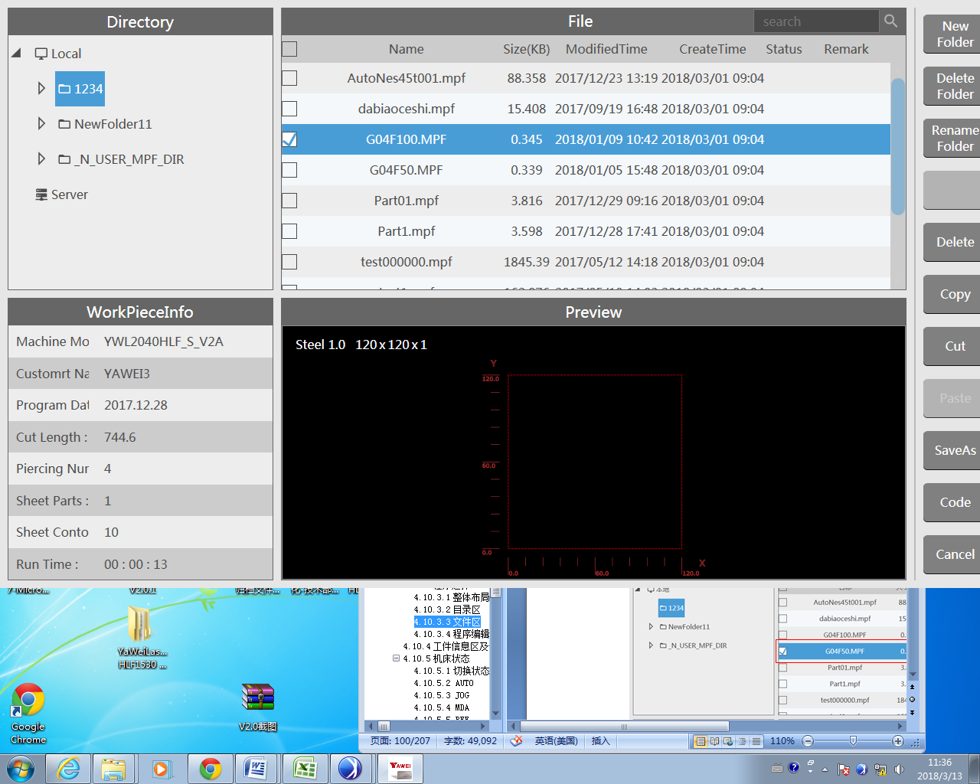

**CHÚ Ý**

* Sau khi file vận hành được tích, các nút "Copy", "Cut" và "Delete" sẽ sáng. Sau đó việc vận hành hợp lý có thể được tiến hành, sau khi kích copy hoặc cắt, nút dán sẽ sáng. Lựa chọn folder được copy và kích nút dán. 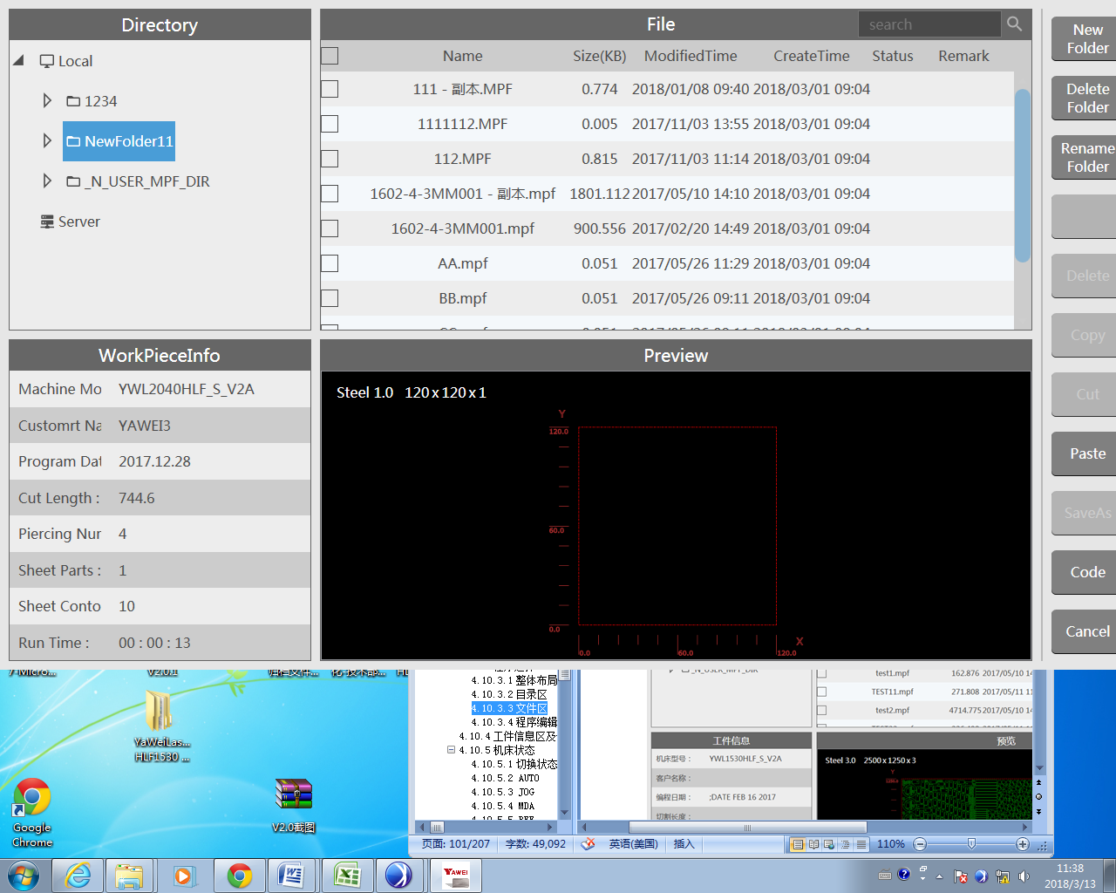
* Khi chọn file, lưu vận hành có sẵn như nút “ Save as”

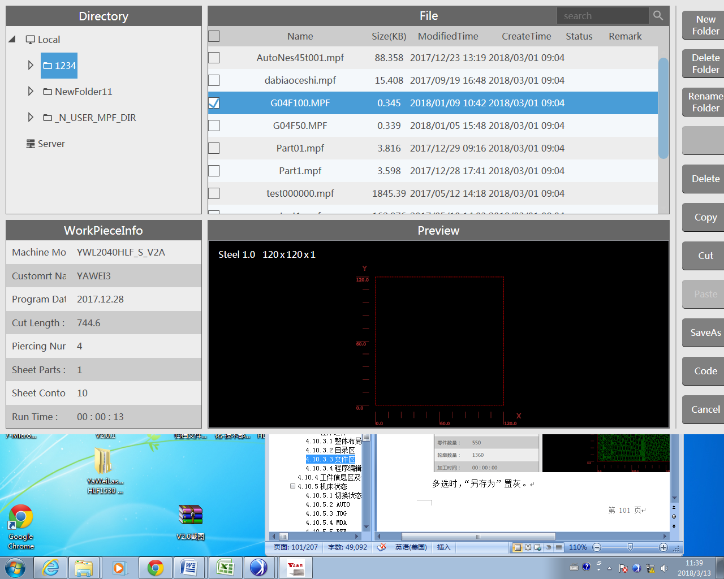

Kích nút “Save As” , hộp thoại sau sẽ xuất hiện.

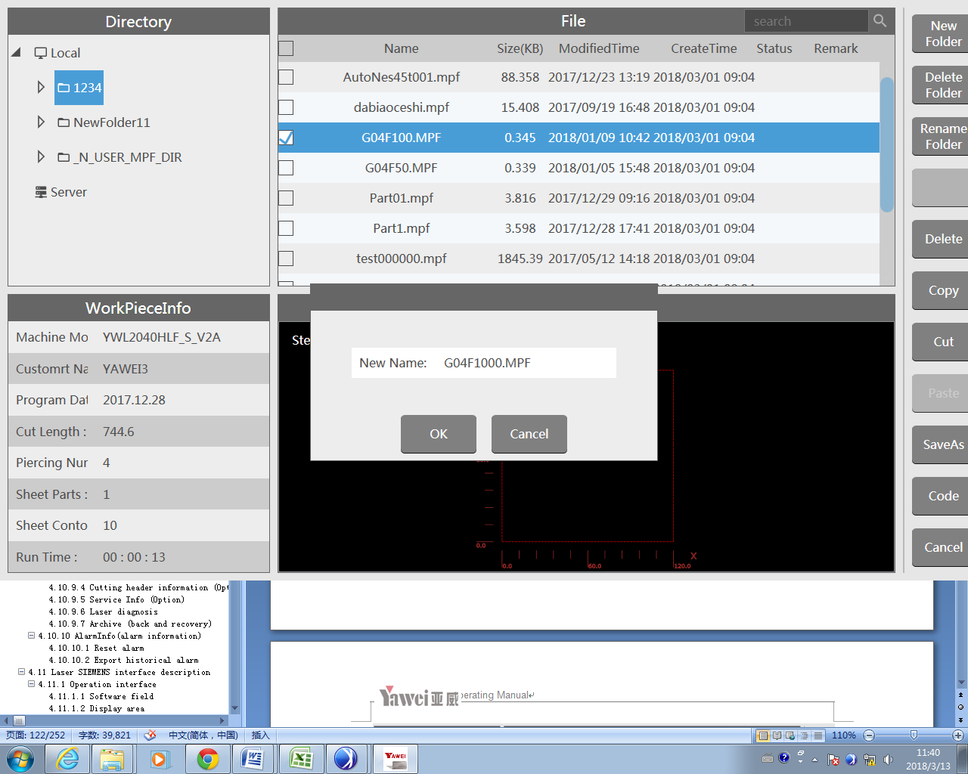

* Khi thêm file được lựa chọn, nút "Save As" chuyển màu xám.

 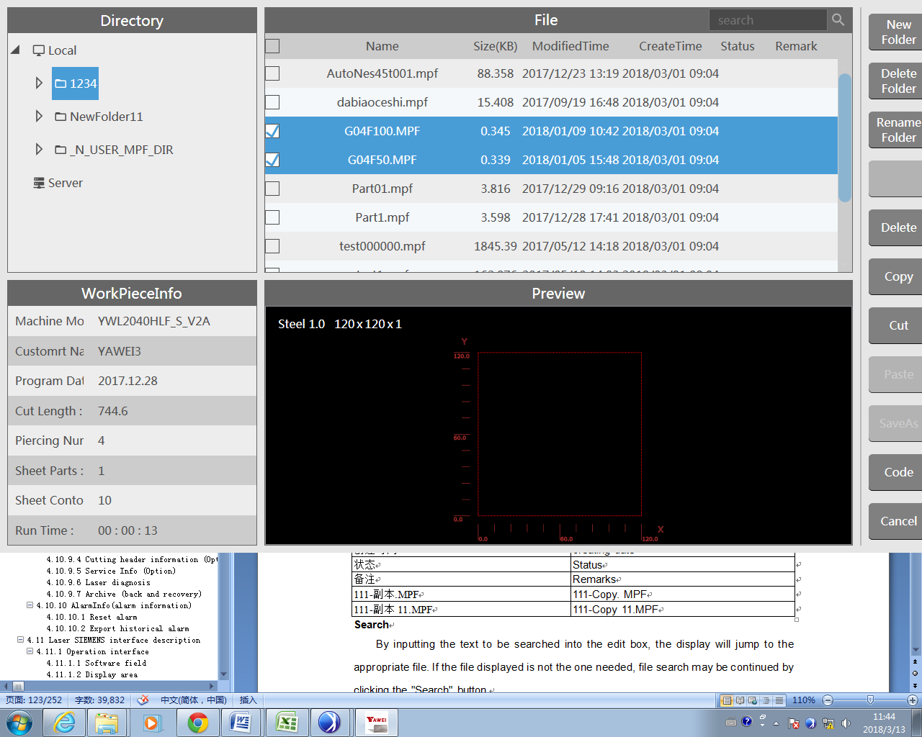

* Sau khi hoàn thành chương trình vận hành, kích nút "Cancel" để biên tập và tải chương trình

**Nghiên cứu.**



Kích 2 lần hộp biên tập“”, hộp thoại sau sẽ xuất hiện.

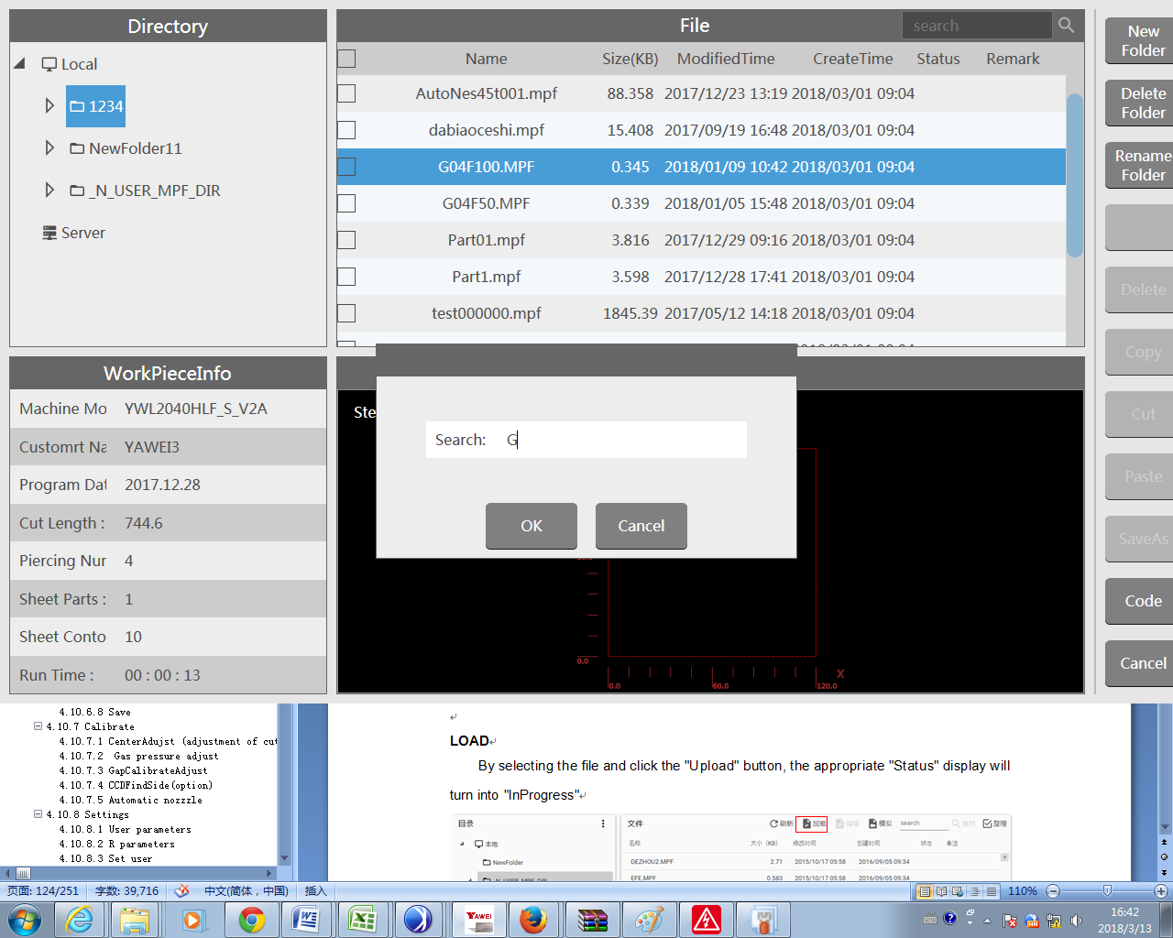

Bằng việc nhập ký tự được nghiên cứu trong hộp biên tập, kích “OK”, hiển thị sẽ nhảy vào file tương ứng. Nếu file hiển thị không phải file cần thiết, tiếp tục nhấn nút ""

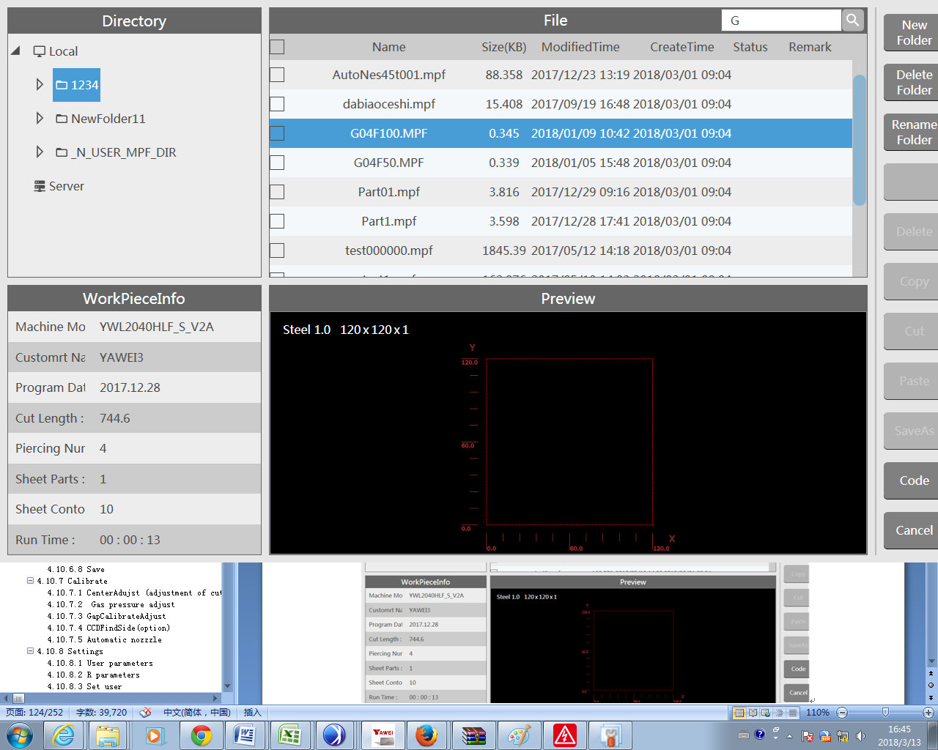

**Tải**

Lựa chọn file và nhấn nút "Lad" , hộp thoại sau sẽ xuất hiện.

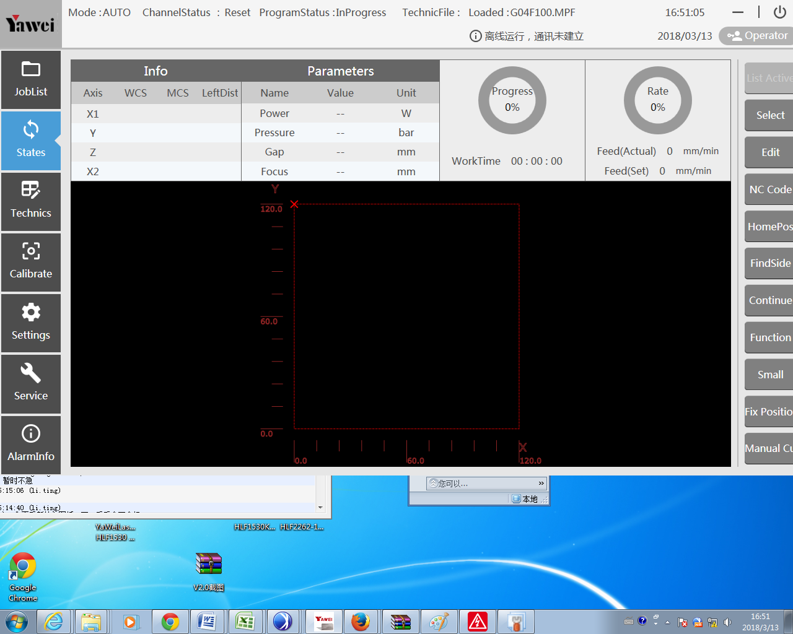

Nhấn nút “Select”, trở lại trang trước. trạng thái hiển thị tương ứng sẽ chuyển thành "Loaded".

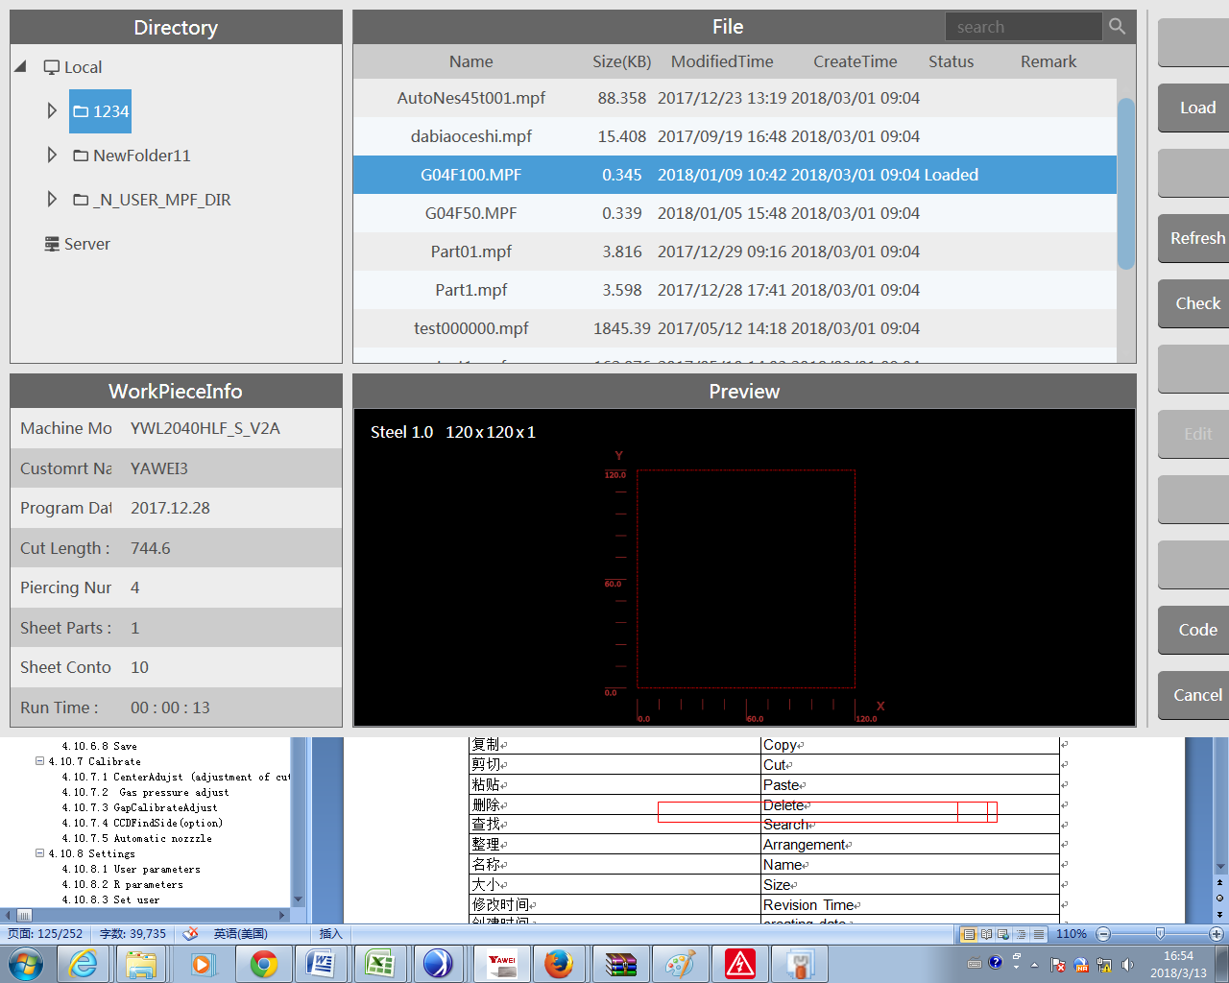

**Làm mới**

Danh sách file tới file đầu tiên.

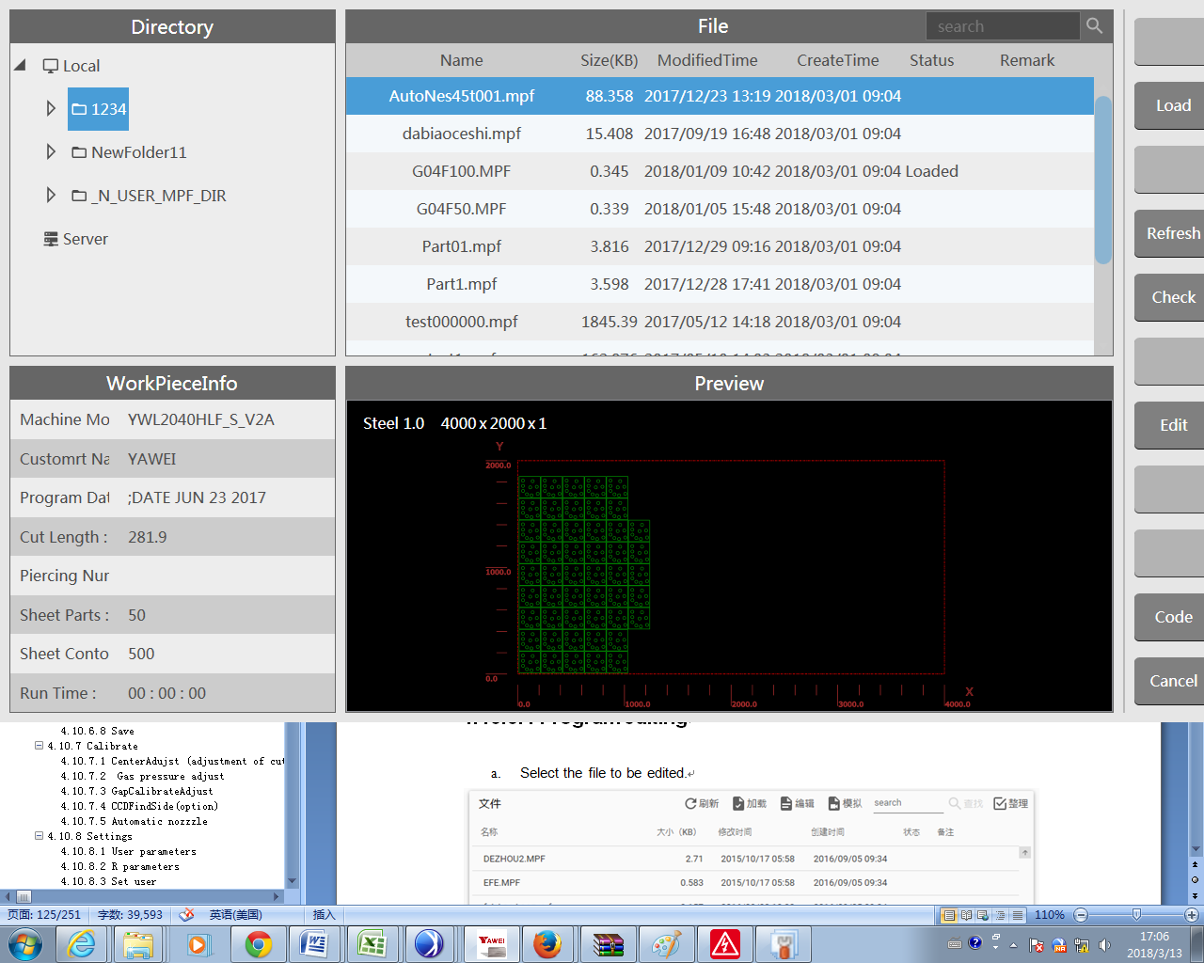

**Mã**

Chuyển đổi giữa mã và thông số.

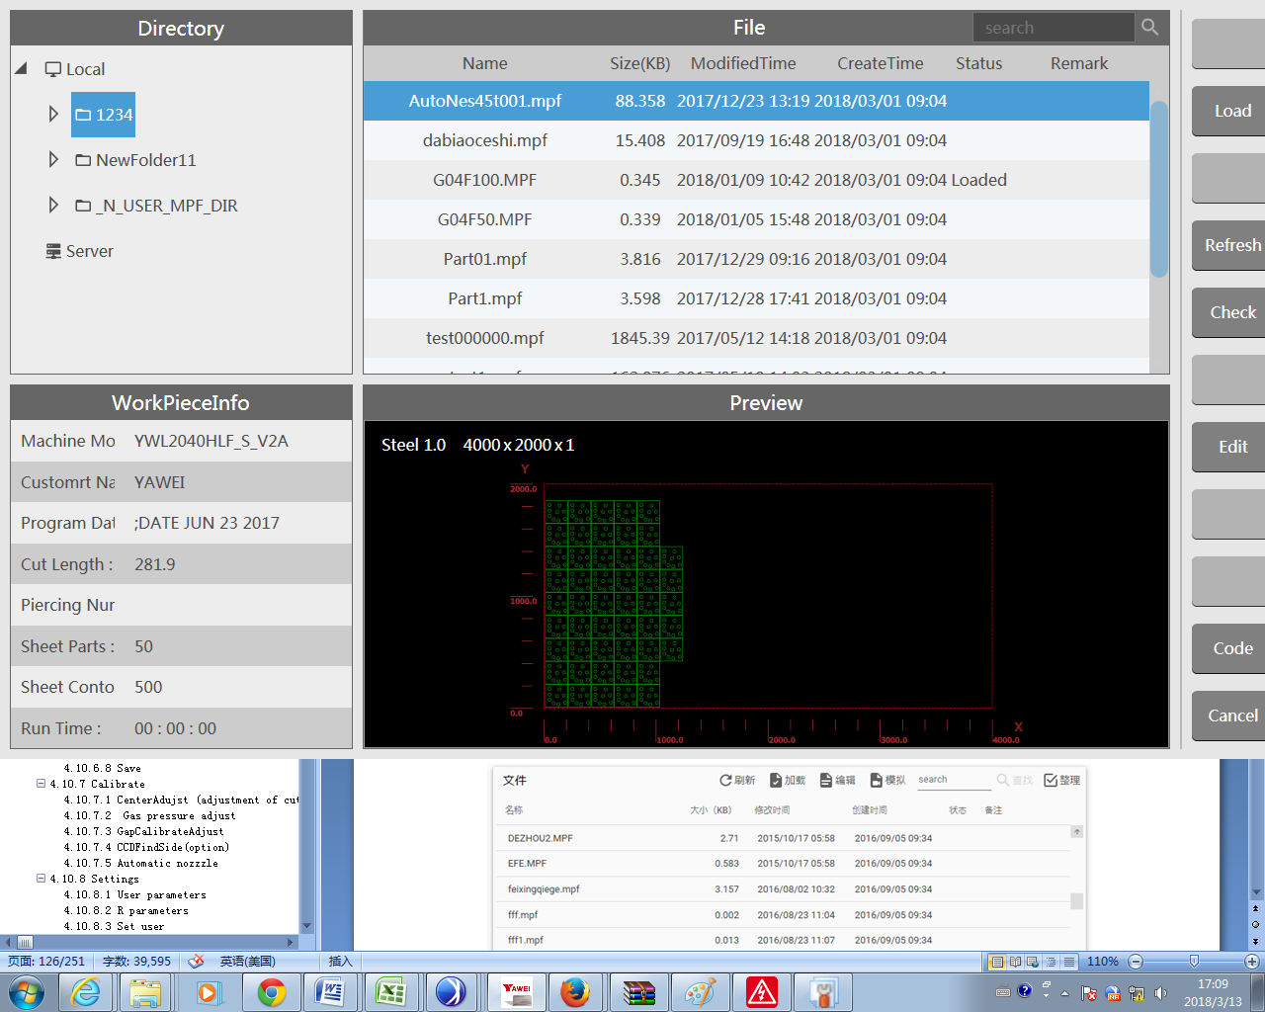

Nhấn nút “Code”

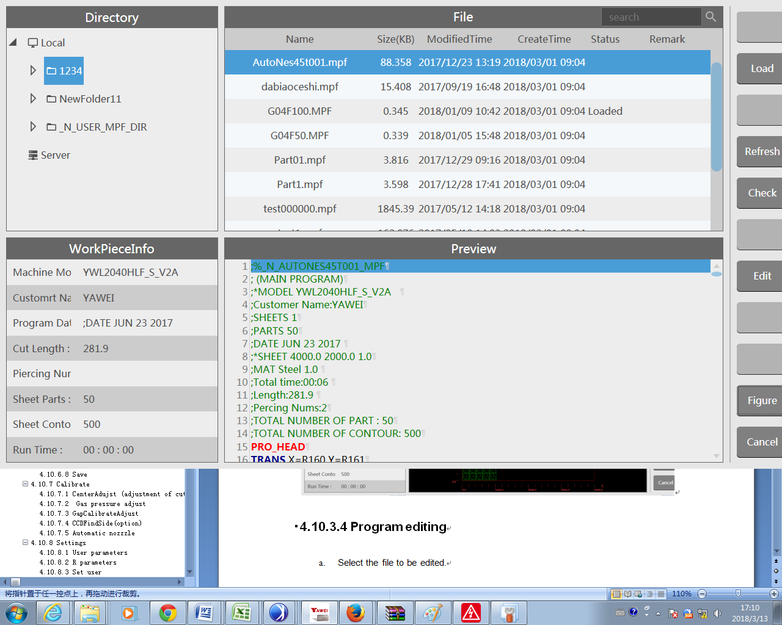

Nhấn nút “Figure” và trang sẽ quay lại trang trước.

4.10.3.4 Biên tập (Biên tập chương trình)

1. Lựa chọn file để biên tập.



1. Nhấn nút "Edit".

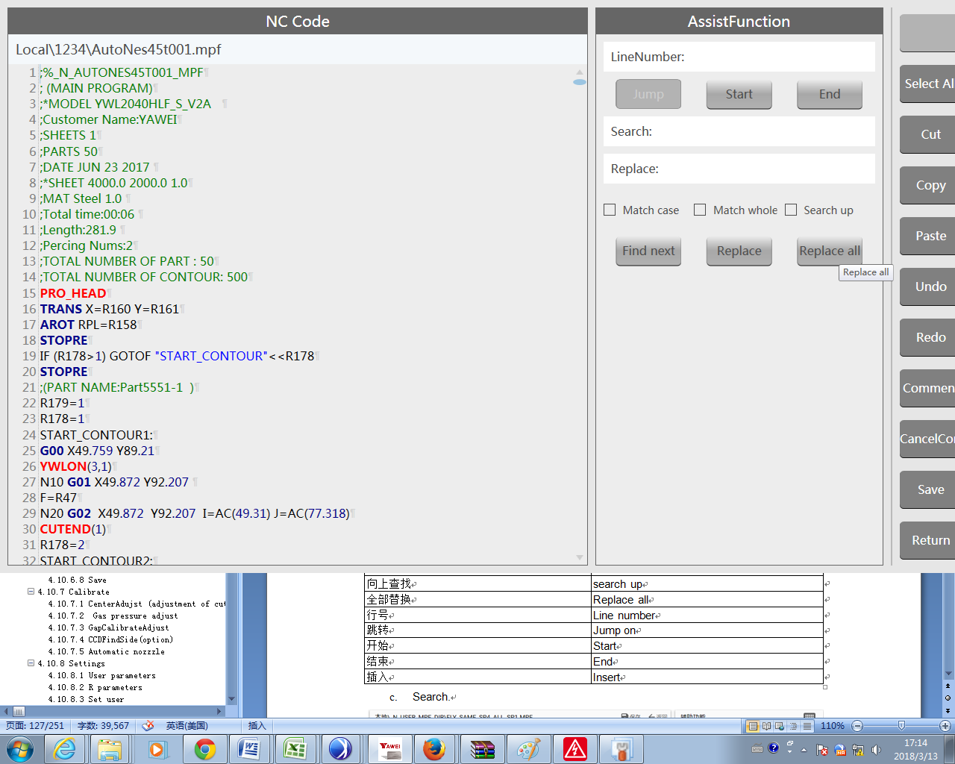

1. Nghiên cứu.

Nhập ký tự bạn cần tìm trong hộp “search” và nhấn “Find next” . trang sẽ nhảy tự động vào vị trí ký tự. nếu không phải cái bạn cần, nhấn “Find next” để tìm kiếm tiếp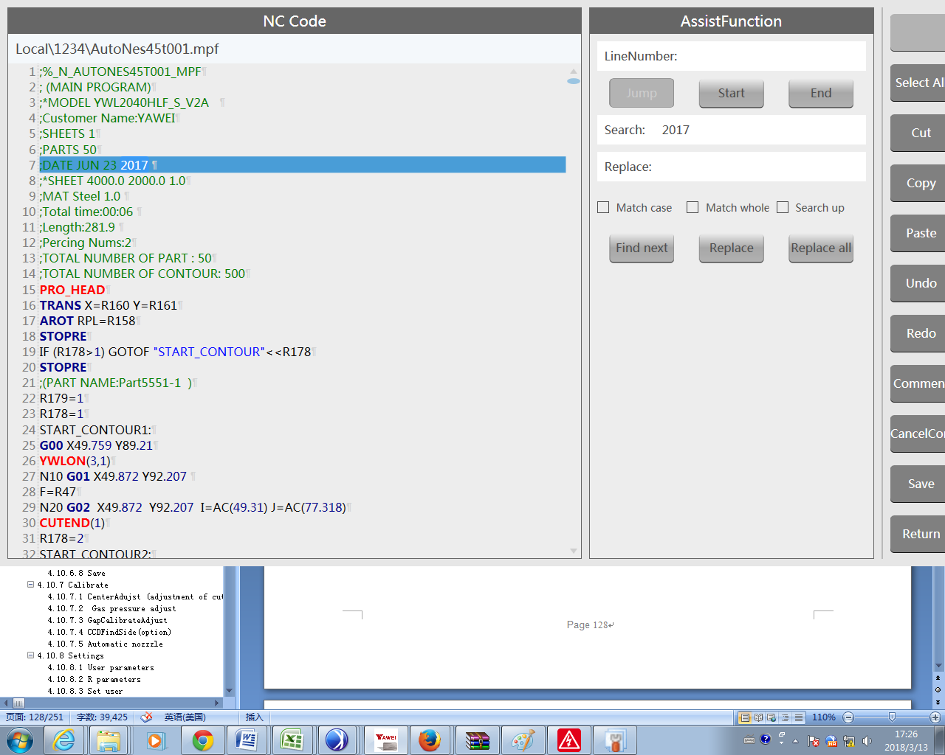

Nếu hệ thống không thể tìm thấy, hộp thoại sau sẽ xuất hiện: 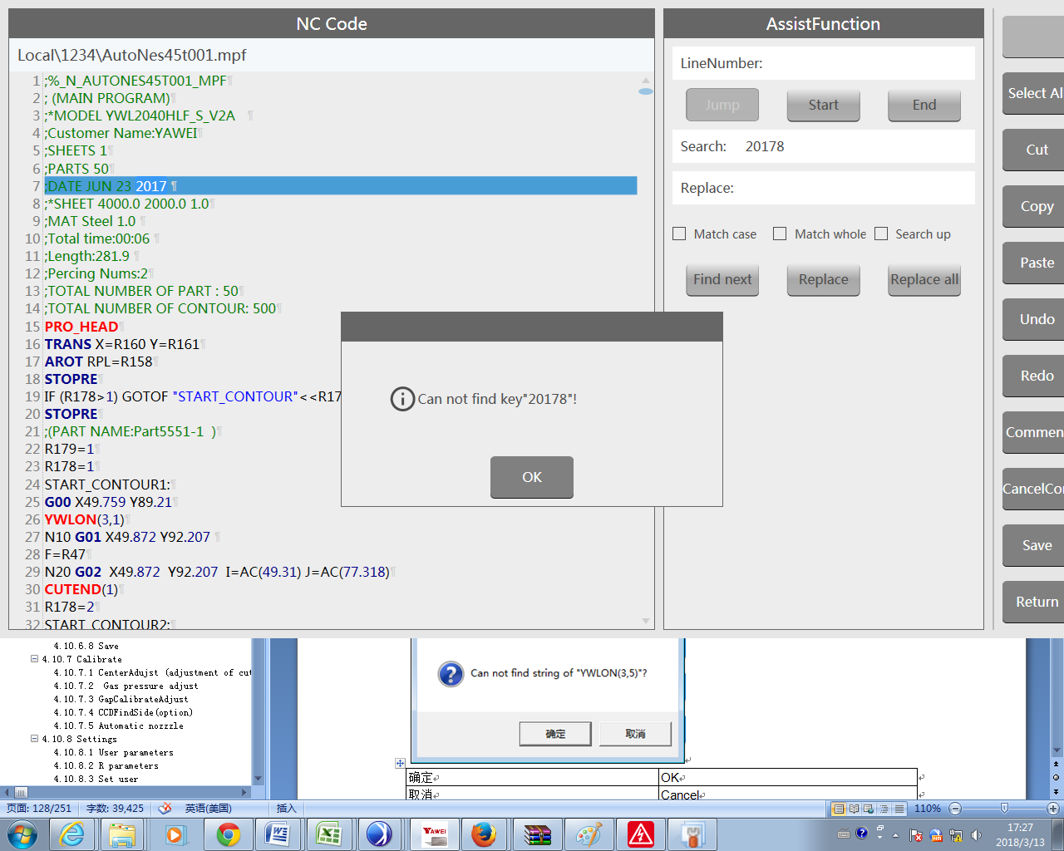

* Thay thế và thay tất cả

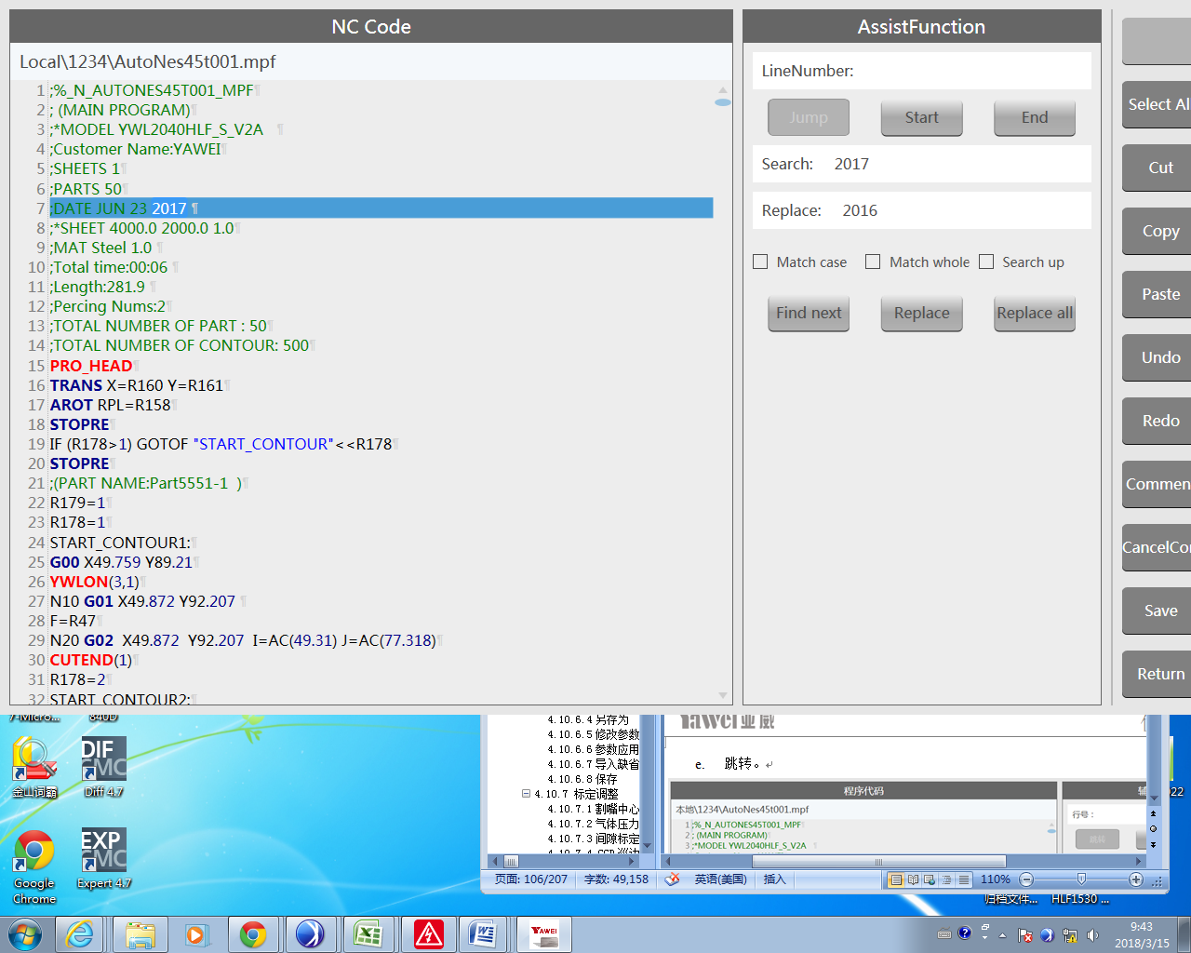

Thay tất cả: hộp thoại sau xuất hiện, và kích nút "OK" sẽ thay thế tất cả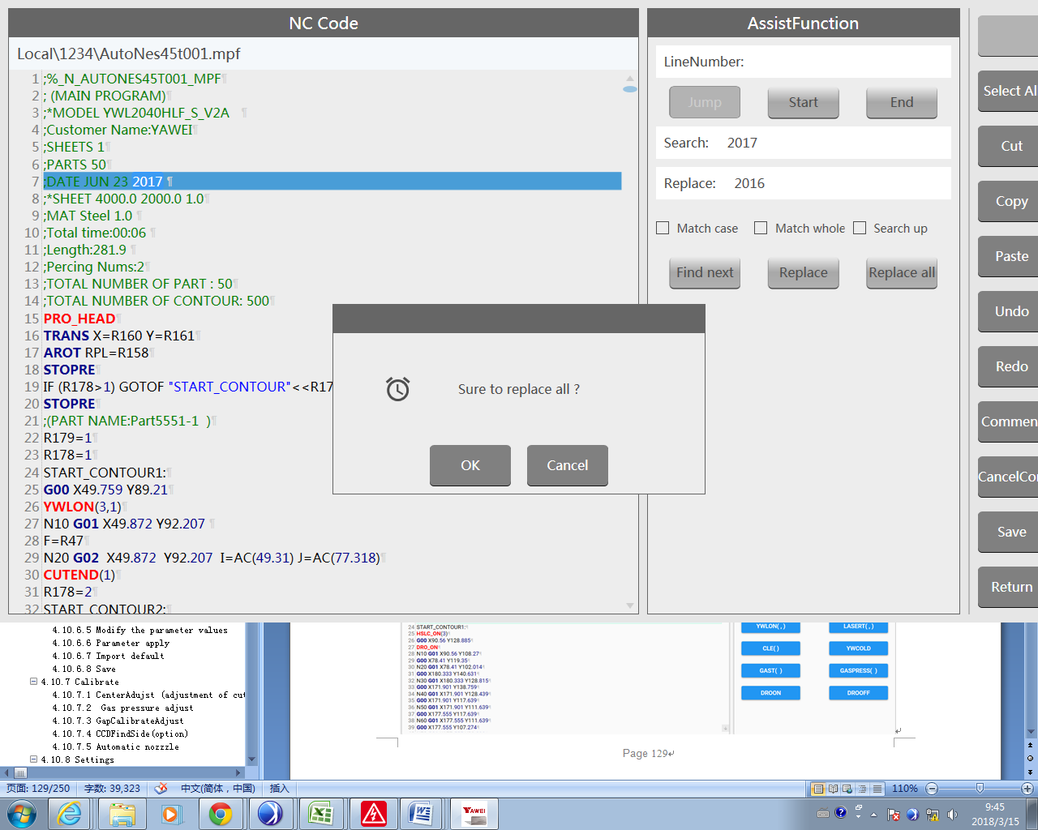

1. Nhảy

Nhập số dòng trong hộp ký tự và nhấn nút “Jump”. Sau đó con trỏ sẽ nhảy vào dòng này.

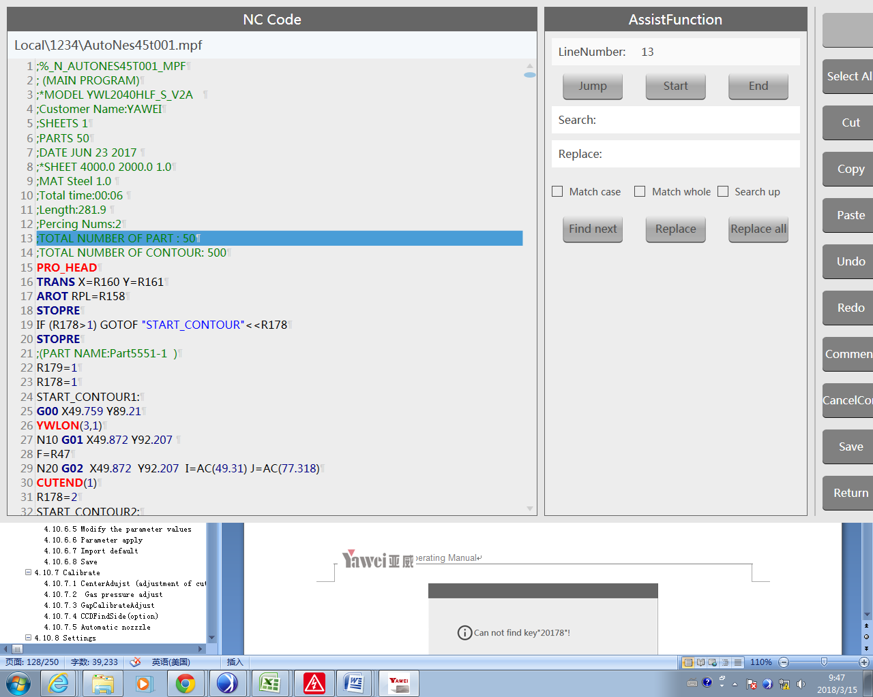Nhảy: nhảy vào line đặc biệt

Khởi động: Nhảy vào bắt đầu chương trình

Kết thúc: Nhảy vào cuối chương trình

1. Lựa chọn tất cả

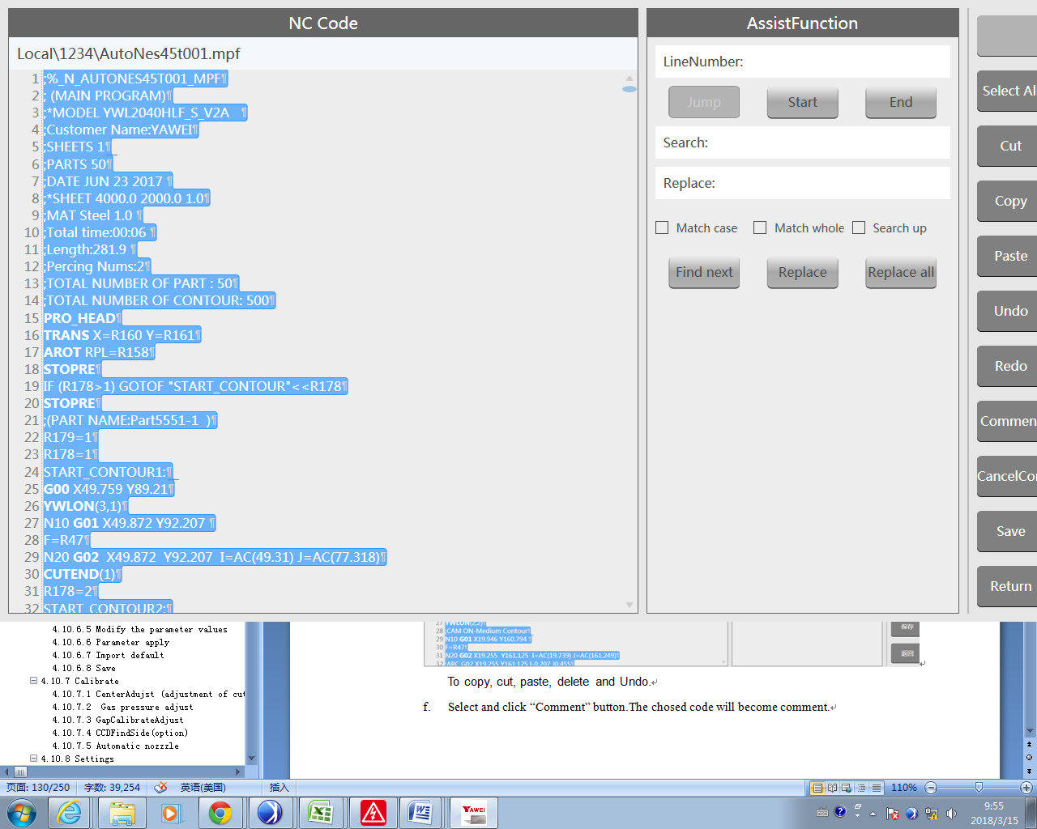

Để cắt, copy, dán, hoàn tác, làm lại, gợi ý và hủy gợi ý.

Lựa chọn và kích nút “Comment”. Mã đã chọn sẽ trở thành gợi ý.

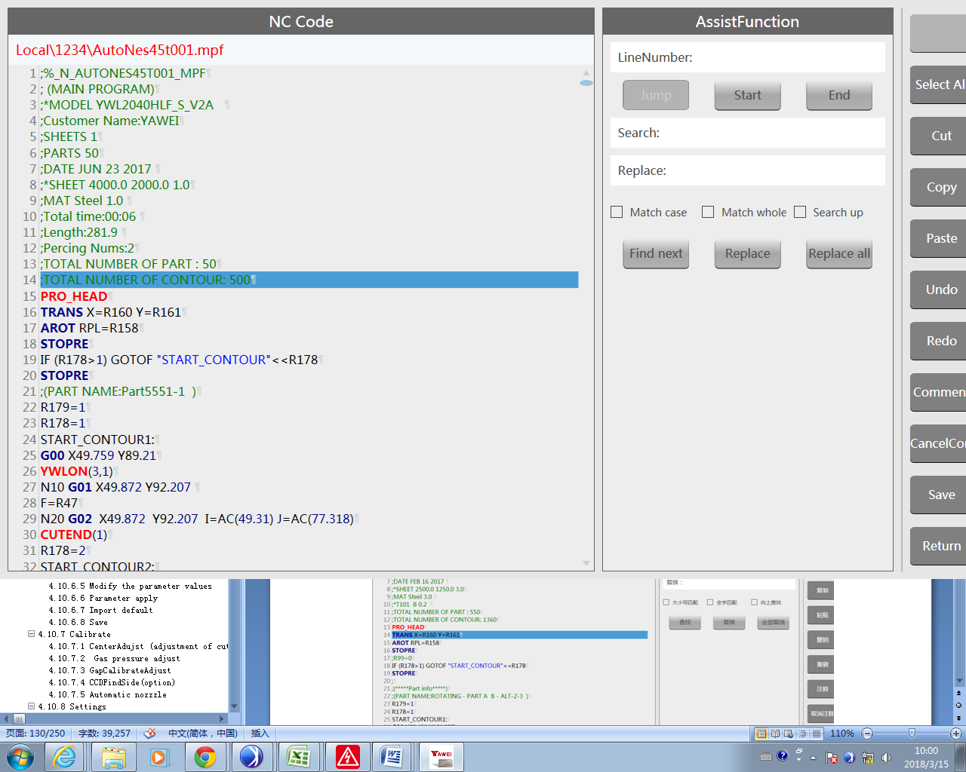

Kích nút “Cancel Comment” và chọn mã sẽ được phục hồi.

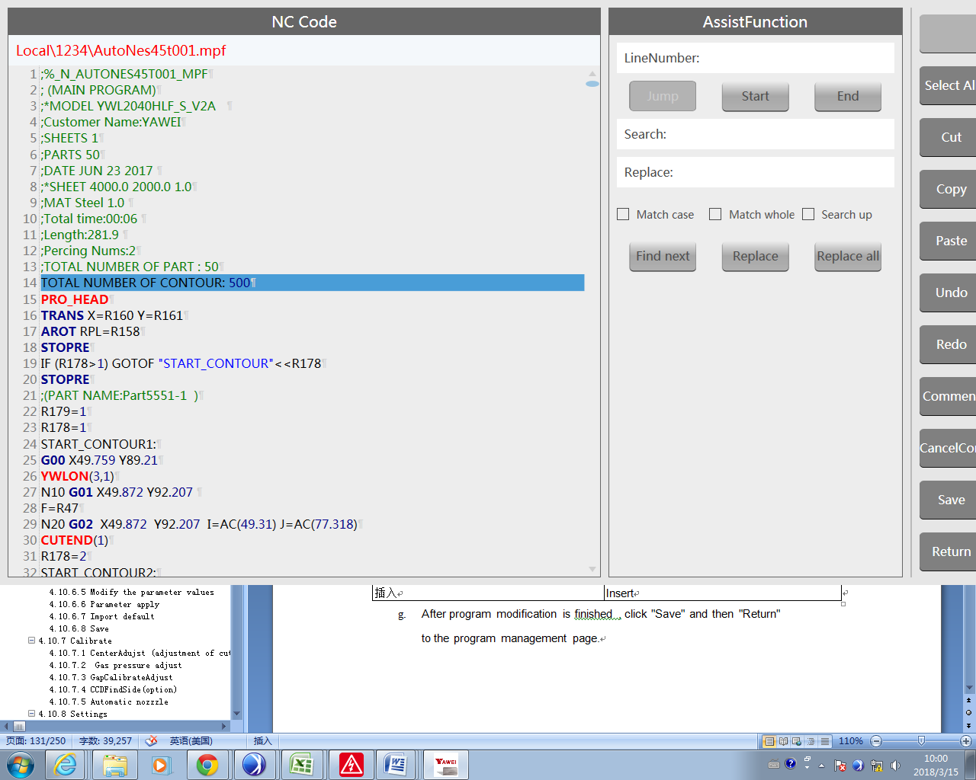

1. Sau khi hoàn tất sửa đổi chương trình, kích "Save" sau đó "Return" 

### 4.10.4 Xem trước thông tin và hình ảnh

Lựa chọn file, xem trước thông tin và hình ảnh phôi sẽ hiển thị thông tin liên quan của file này.

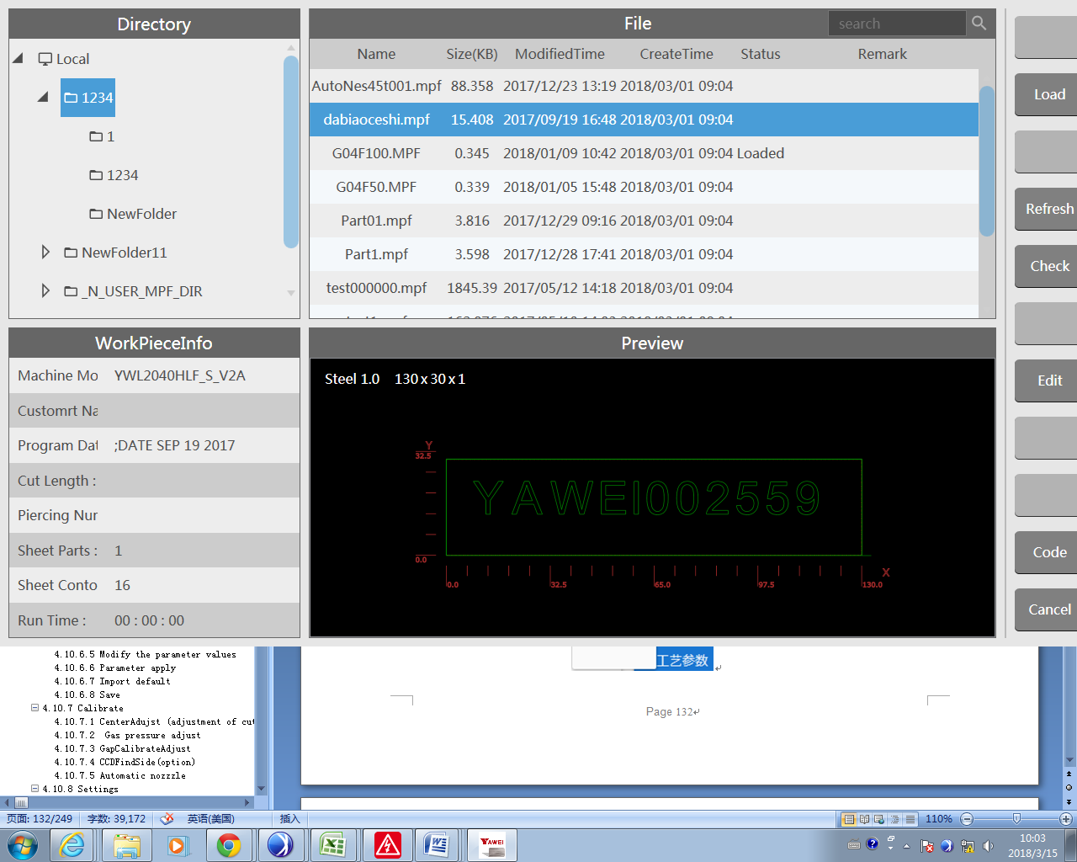

### 4.10.5 Tình trạng

#### 4.10.5.1 Tình trạng chuyển đổi

Nhấn nút phần cứng tới chế độ chuyển đồi, và HMI sẽ chuyển sang trang chế độ tương ứng tự động.

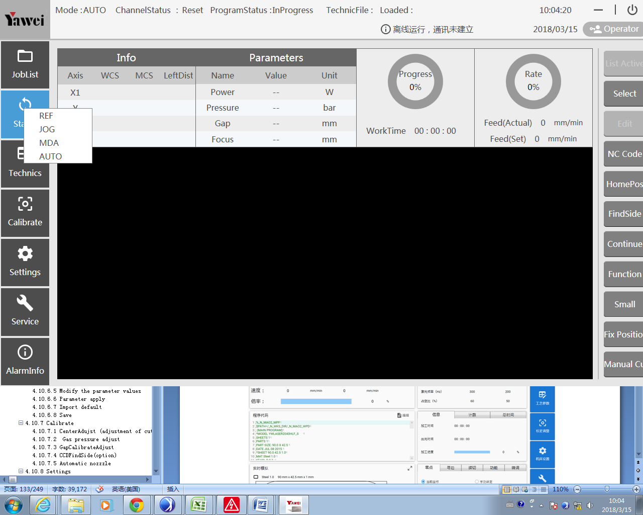

Thay vào đó, kích chuột phải nút " States" hoặc nhấn 1 lúc lâu nút “States" trên màn hình, lựa chọn từ lựa chọn xuất hiện để chuyển đổi chế độ trang khác nhau và đồng thời chuyển đổi tình trạng máy.

4.10.5.2 Tự động

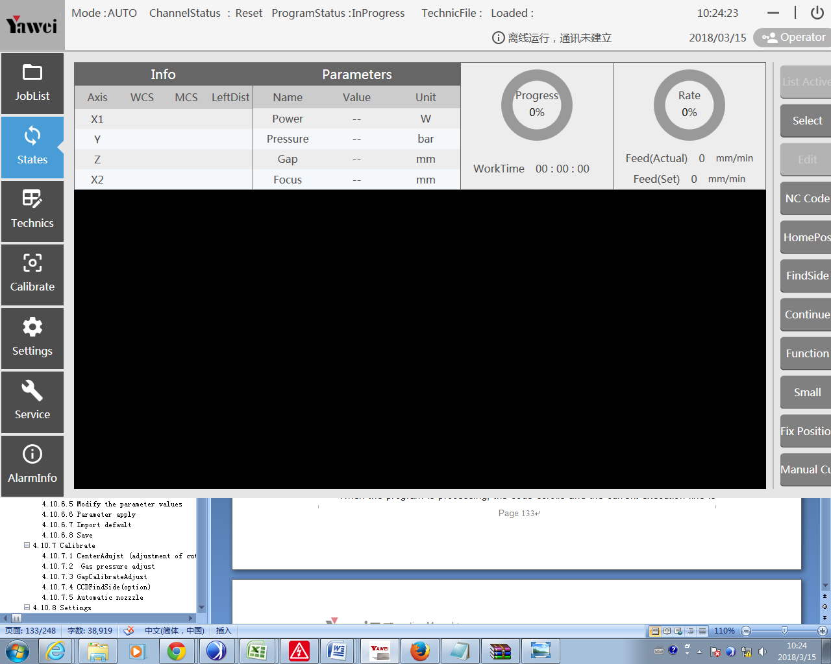

Trang này bao gồm thông tin（hiển thị thông tin）, tiếp phôi và tỷ lệ, lựa chọn, mã NC, mô phỏng trực tiếp, tham số (hiển thị số), tiến độ và thời gian làm việc, các chức năng phụ ( bao gồm HomePosition、FindSide、ContinuteCut、Function、Small、Fix position、Manual cut), etc.

**Thông tin**

Phần này hiển thị thông tin phôi, phần cơ, lỗi tiếp theo, hành trình còn lại , tốc độ, tỷ lệ mỗi trục.

**Tiếp phôi và tỷ lệ**

Tốc độ trước là tốc độ tổng hợp của trục cài đặt, và tiếp theo là tốc độ phản hồi

**Lựa chọn**

Tham khảo 4.10.3

**Mã NC (s)**

Khi chương trình đang xử lý, mã cuộn và dòng thực hiện được đánh dấu.

**Mô phỏng trực tiếp**

Trong trang "Select", file đã tải sẽ tự động nhảy vào trang tự động dưới chế độ tự động, đồng thời khu vực “ NC code” sẽ hiển thị mã của file đã tải và khu vực "Live Simulation" sẽ hiển thị dựa trên bản vẽ của biểu đồ xử lý.

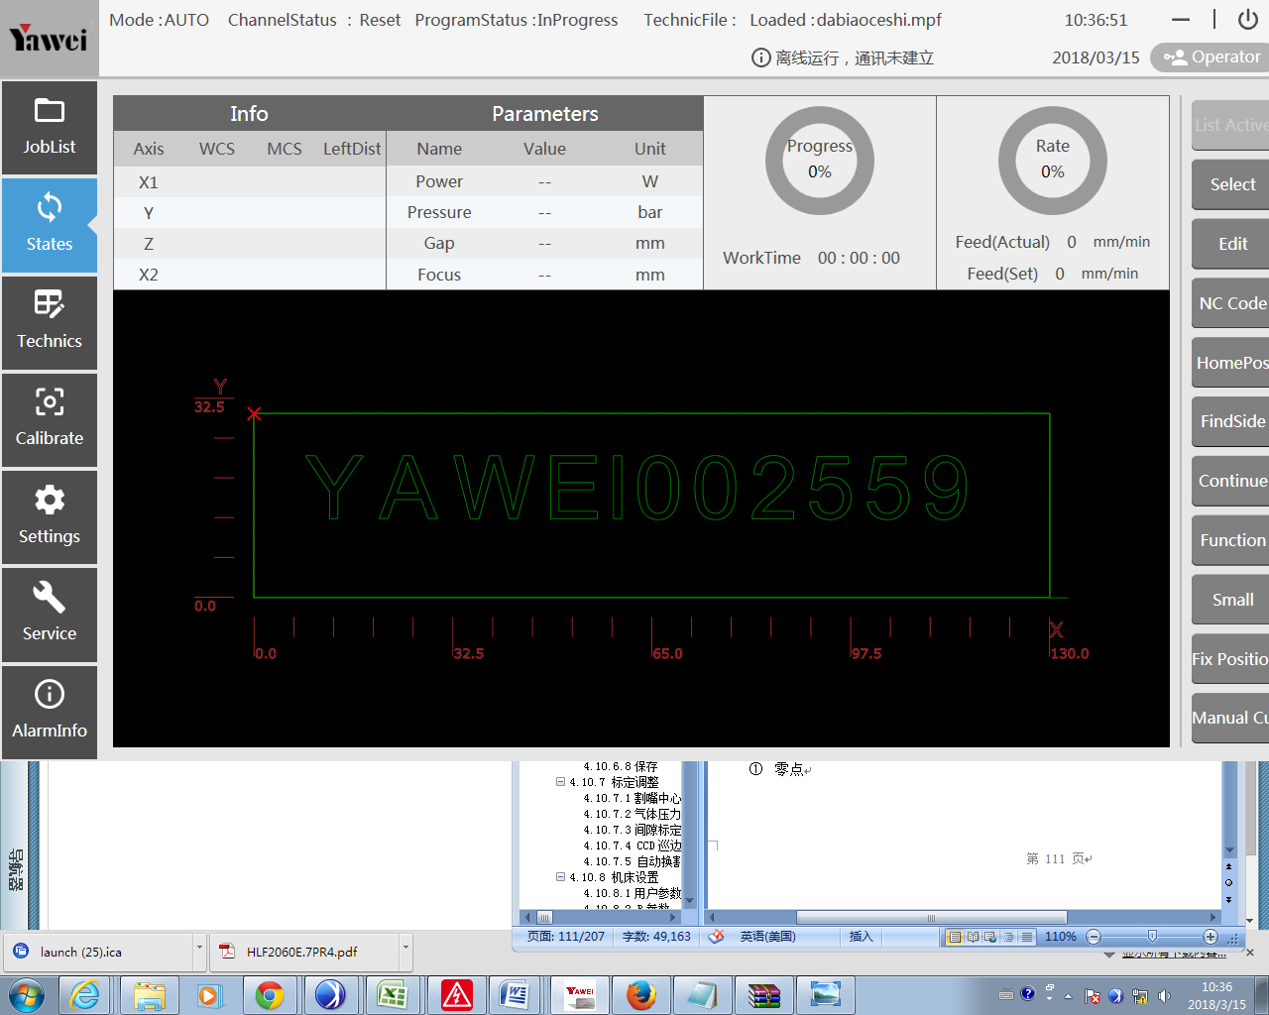

Kích nút “Nc code” .

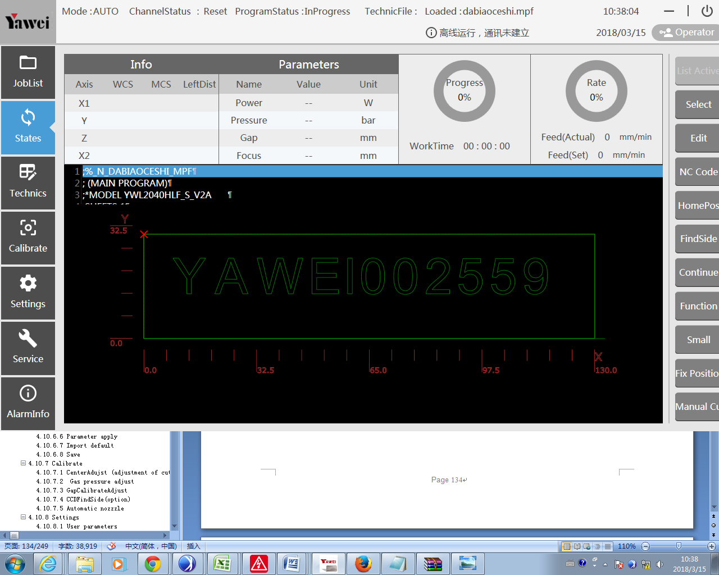

**Tham số (hiển thị số)**

Phần này thường hiện thị thay đổi về tham số laser trong suốt quá trình.

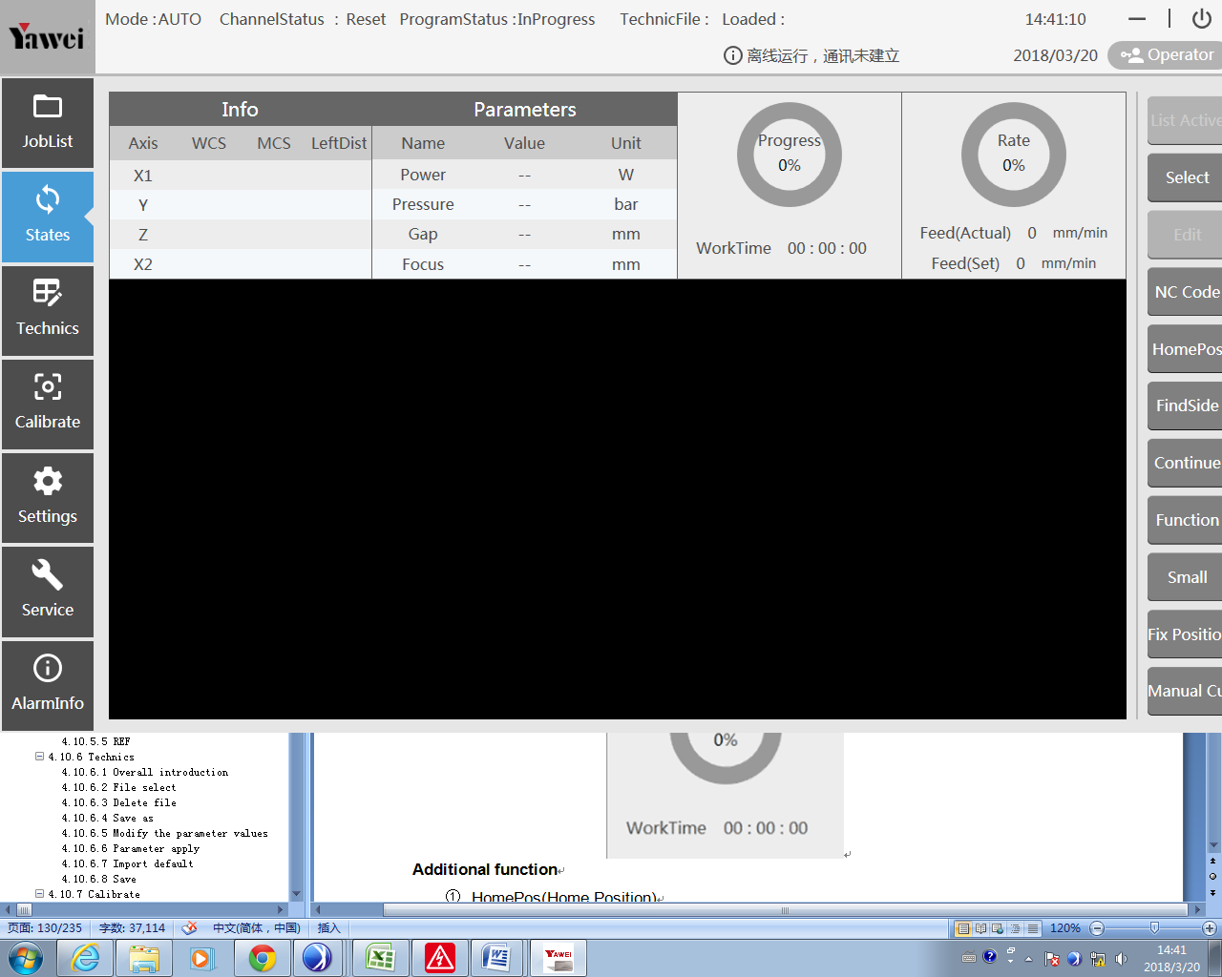

**Xử lý và thời gian làm việc**

Phần này hiển thị thông tin xử lý, bao gồm thời gian và tiến trình xử lý. 

**Chức năng thêm**

1. HomePos(vị trí chủ)

Kiểm soát cài đặt vị trí chủ bằng nút ngoại biên, nó sẽ chuyển đổi theo giao diện Lựa chọn điểm tới vị trí home, nó sẽ hiển thị tọa độ hiện tại. Khi chọn cài đặt vị trí chủ bằng tay, hộp ký tự sẽ tự động hiển thị tọa độ hiện tại và không thể nhập thông qua bàn phím ngoại biên mà bàn phím mà bàn phím bắt buộc bằng việc kích hộp ký tự 2 lần. 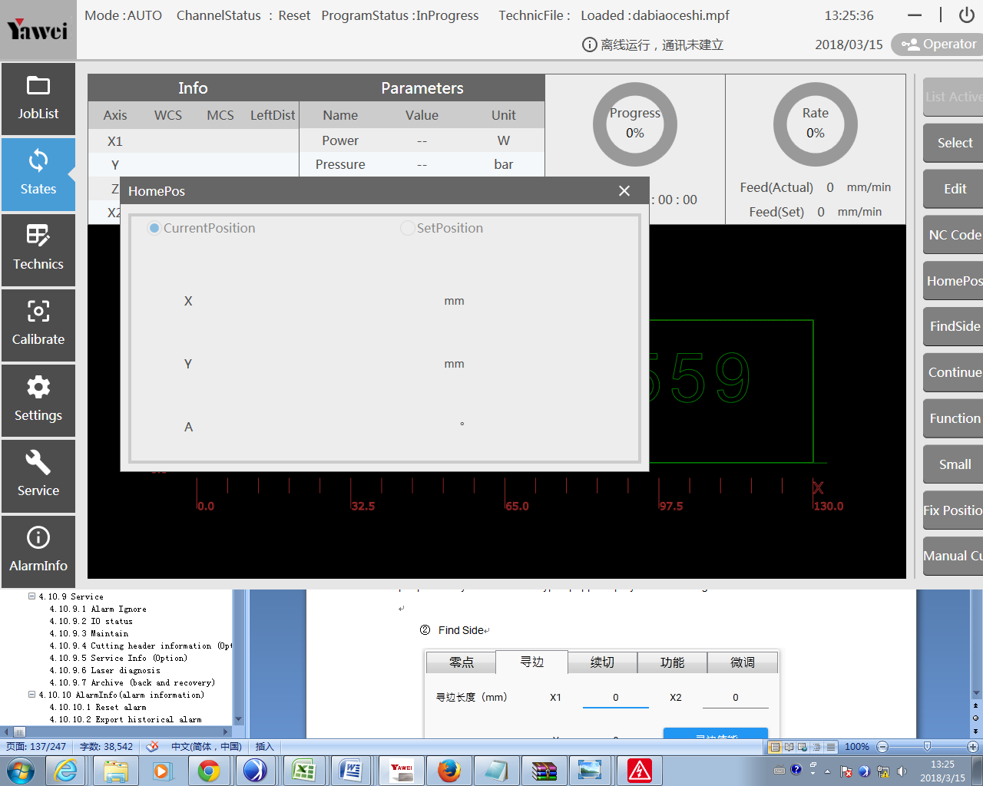

1. Dò mặt bên

Trang này sẽ hiển thị tham số tự động của việc tìm kiếm mép cuối cùng, trong phần " Length （mm）" và “Nozzle comoensate”, nhập giá trị tham số đã sử dụng trong tìm kiếm. không thẻ nhập trực tiếp thông qua bàn phím ngoại biên nhưng bàn phím đã xuất hiện bằng việc nhấn 2 lần vào hộp ký tự. Nhấn “Detect Enable” và “Search Enable”, nếu màu xanh, nó chỉ ra mép chức năng “Finfside” sáng và sẽ thực hiện tìm kiếm mép tự động mỗi lần trước khi xử lý. Nếu màu xám, chỉ ra rằng chức năng này không được chọn, "Result (mm)" (board vertex) và "Angel (0)" (deflection angel) sẽ hiển thị kết quả của việc dò mặt bên.

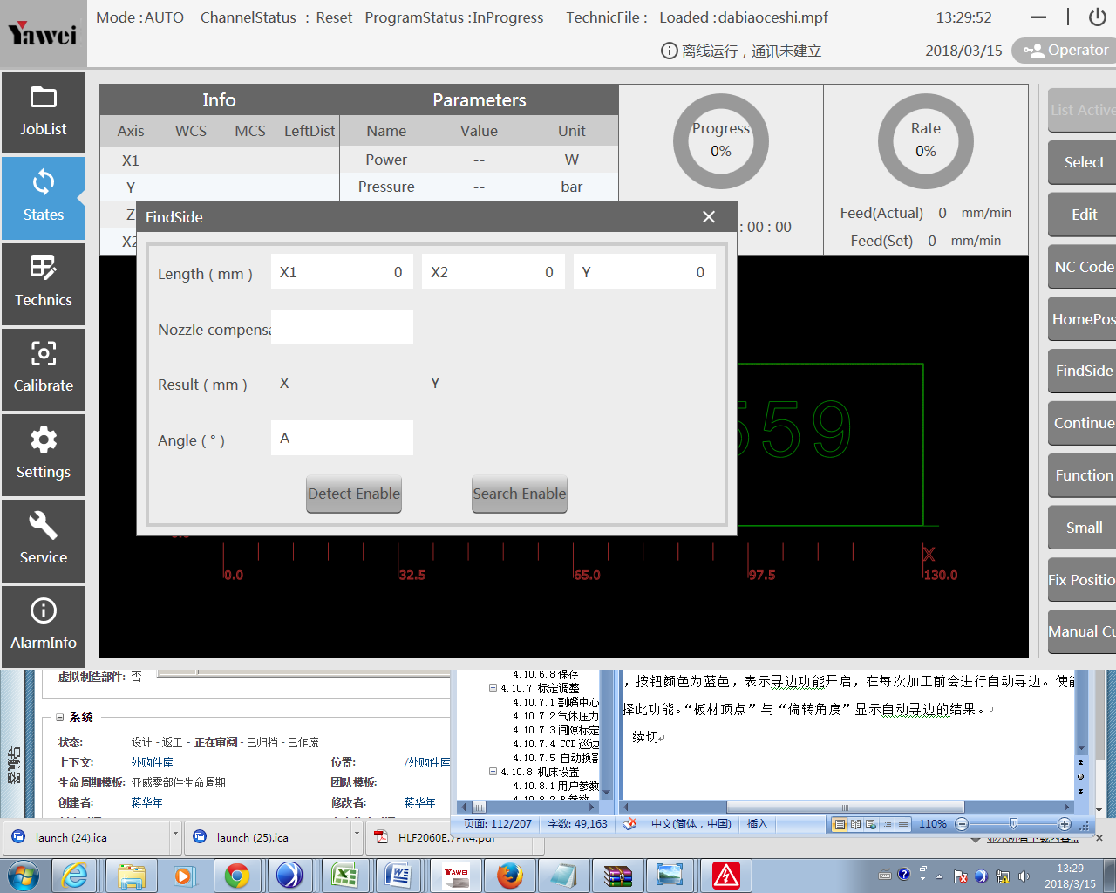

1. Liên tục (cắt liên tục)

Trang này sẽ tự động hiển thị số đường bao hiện tại, nó có thể được điều chỉnh vi mô bằng việc nhấn nút "+" và "-". Nếu muốn nhập số đường bao trực tiếp, cần kích hộp thoại 2 lần, nhưng ko thể dính vào bàn phím ngoại biên, kích nút "vệ sinh cắt liên tục" sẽ đưa giá trị trong hộp thoại về 0.

Lựa chọn biên：tiếp cận linh hoạt

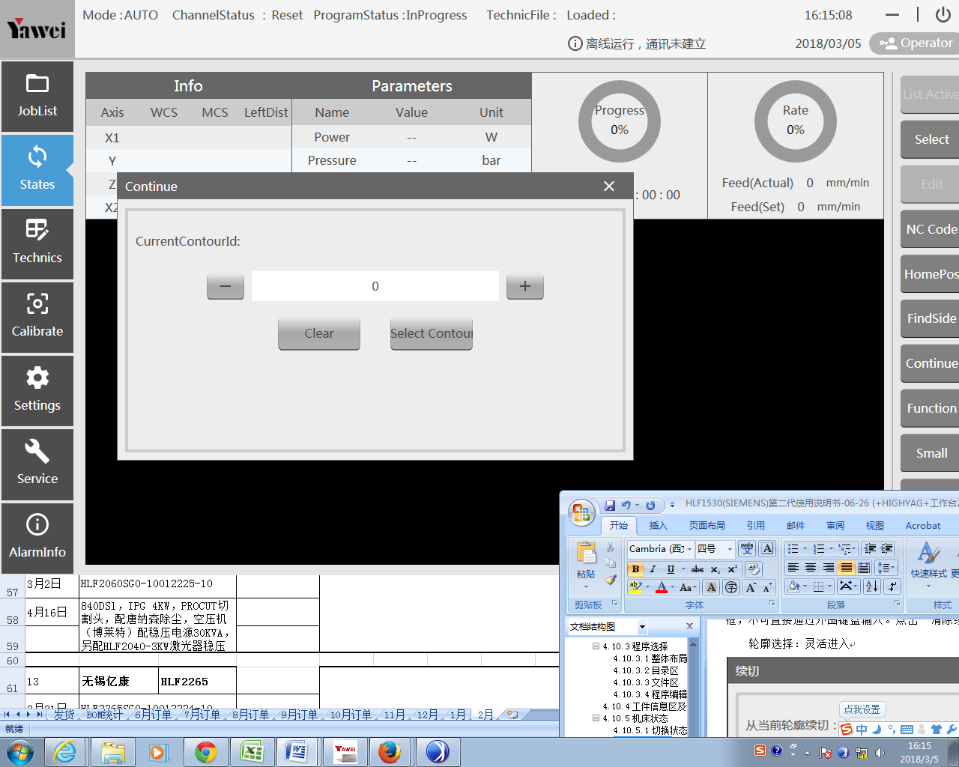

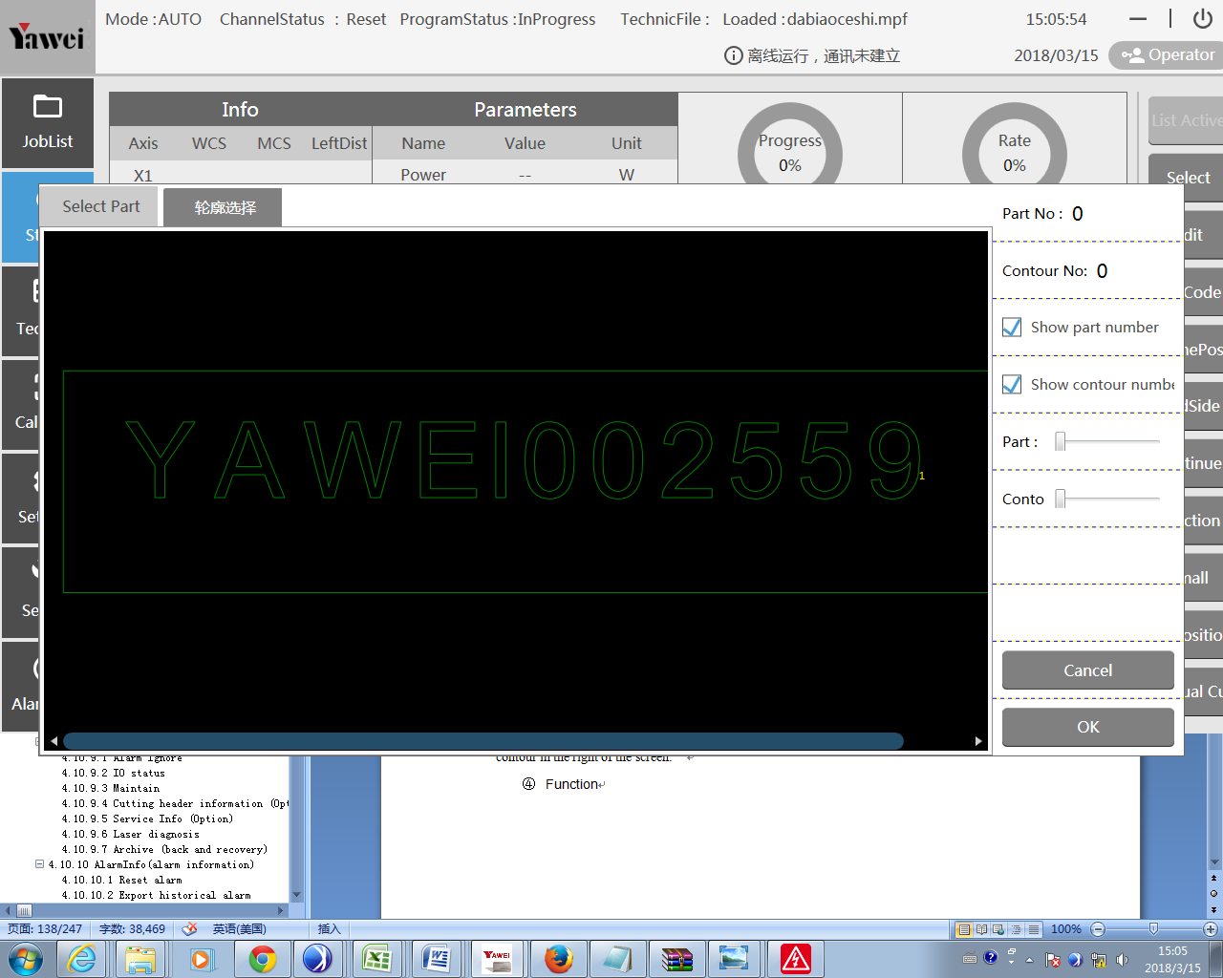

Trước tiên, lựa chọn phụ kiện trước, thứ 2 , lựa chọn biên độ và hiển thị bộ phận tương ứng và biên độ ở phía bên phải của màn hình.

1. Chức năng

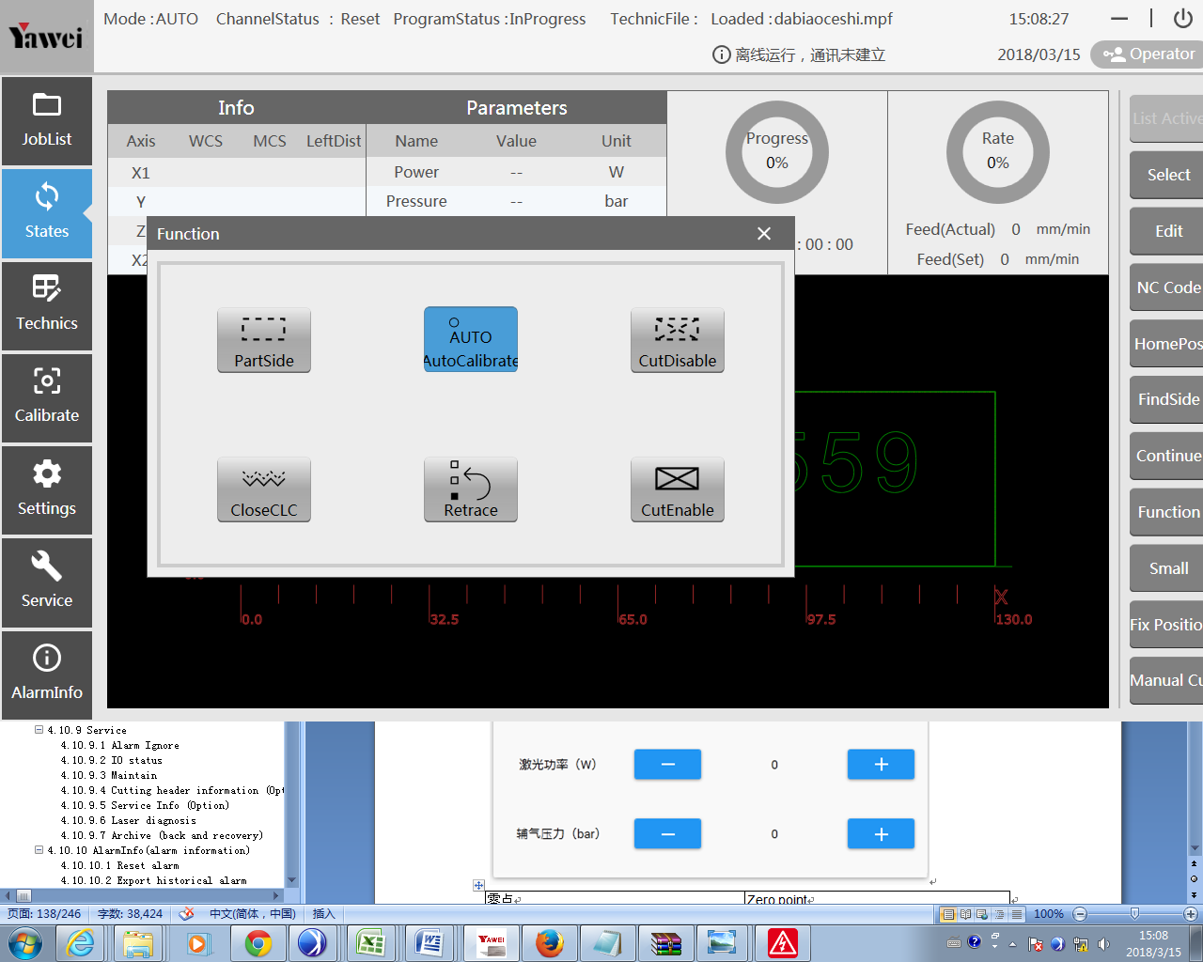

Một trong số chức năng trong trang được chọn, giới hạn nút tương ứng sẽ chuyển sang màu xanh. Không chỉ bàn phím ngoại biên mà HMI có thể bật và tắt chức năng này. Nhỏ

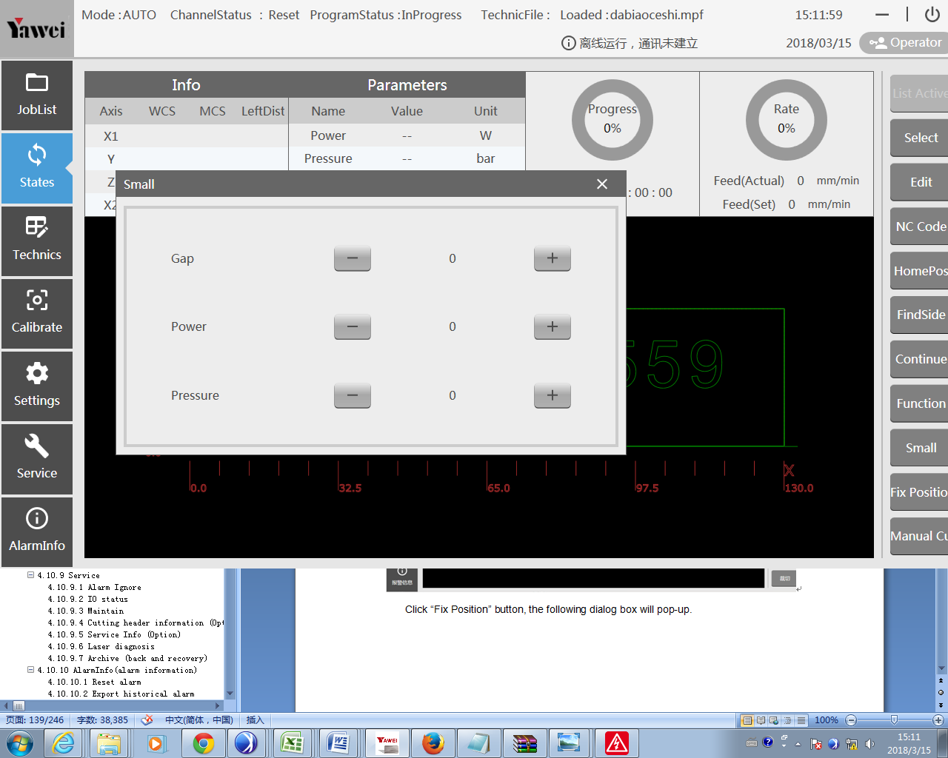

Hiển thị tự động khoảng cách bép cắt, nguồn laser và áp suất khí trong suốt quá trình. Nhấn nút "+" và "-" để điều chỉnh trên tham số tương ứng.

Cố định vị trí

1. Quay lại điểm gốc

Lựa chọn nút “Fix Position” trên trang tự động.

Kích nút “Fix Position” , hộp thoại sau sẽ xuất hiện. 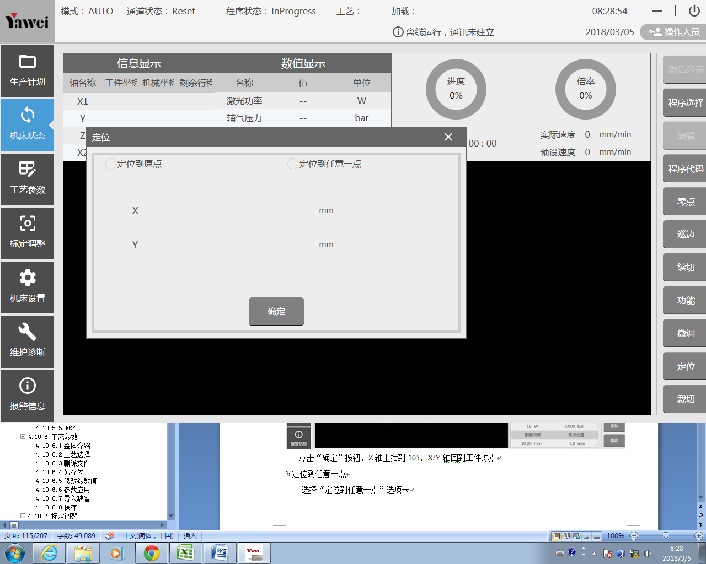

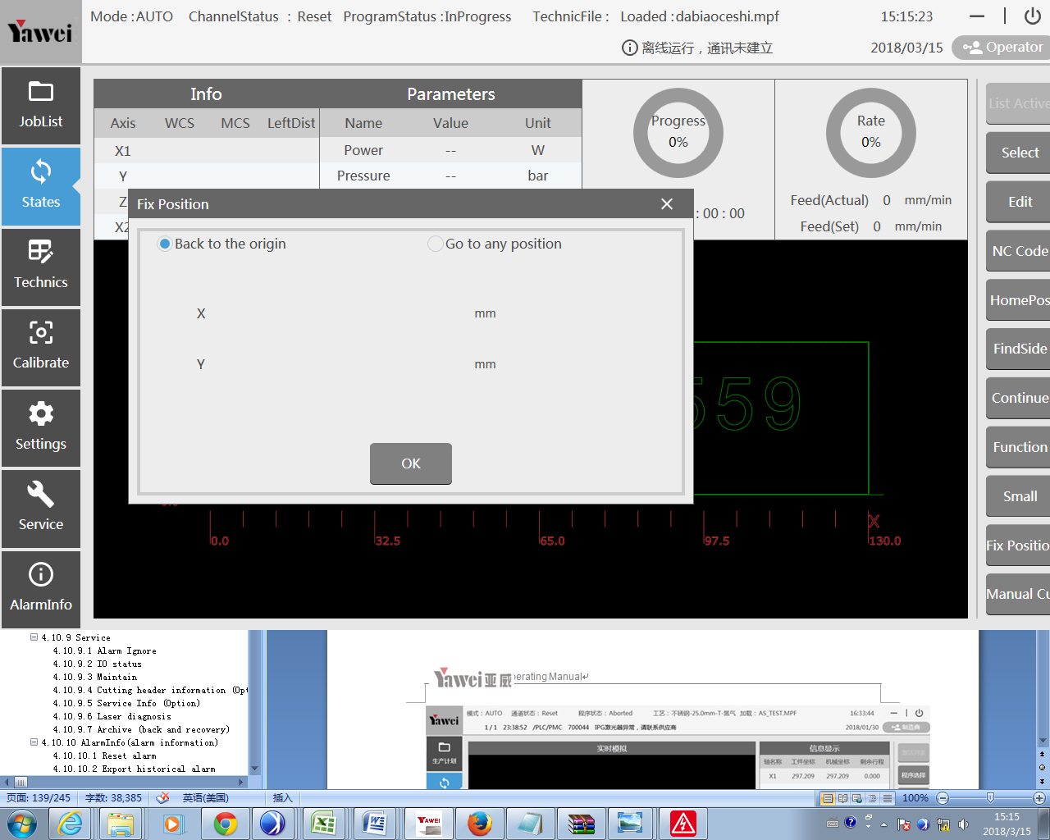

Kích trang “Back to the origin” và nhấn nút “OK” , 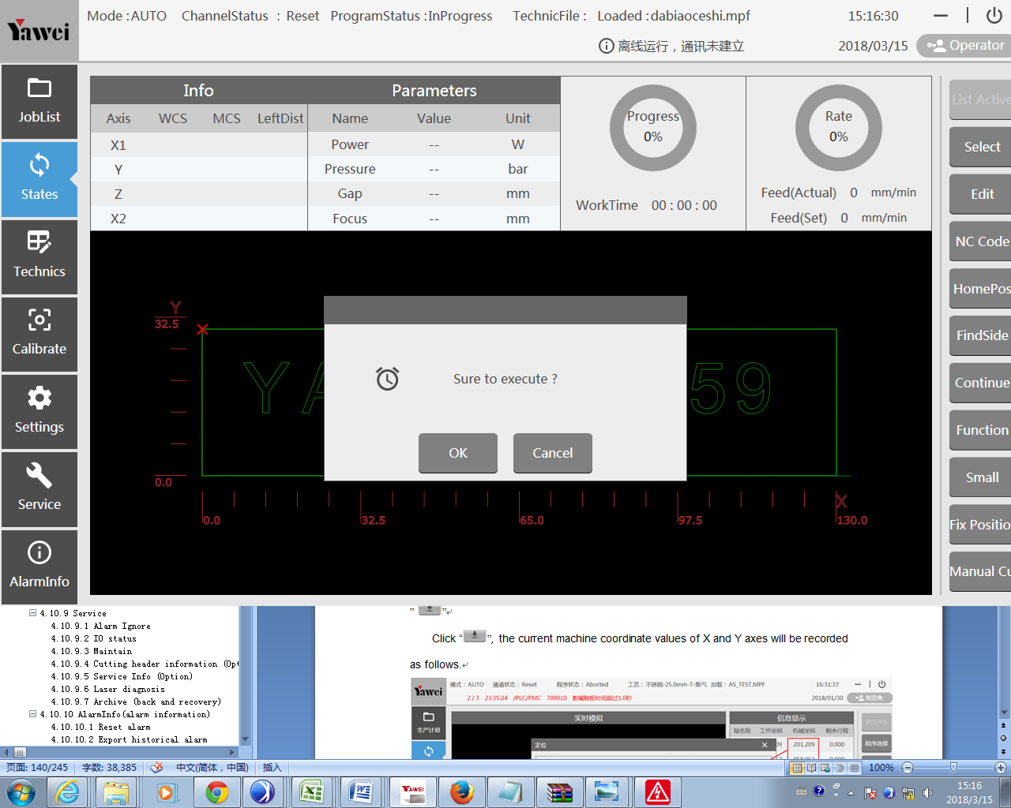

Kích nút “OK” , trục Z nâng lên 105, trục X/Y quay lại điểm gốc ban đầu.

1. Di chuyển tới vị trí khác

Lựa chọn“Go to any position”

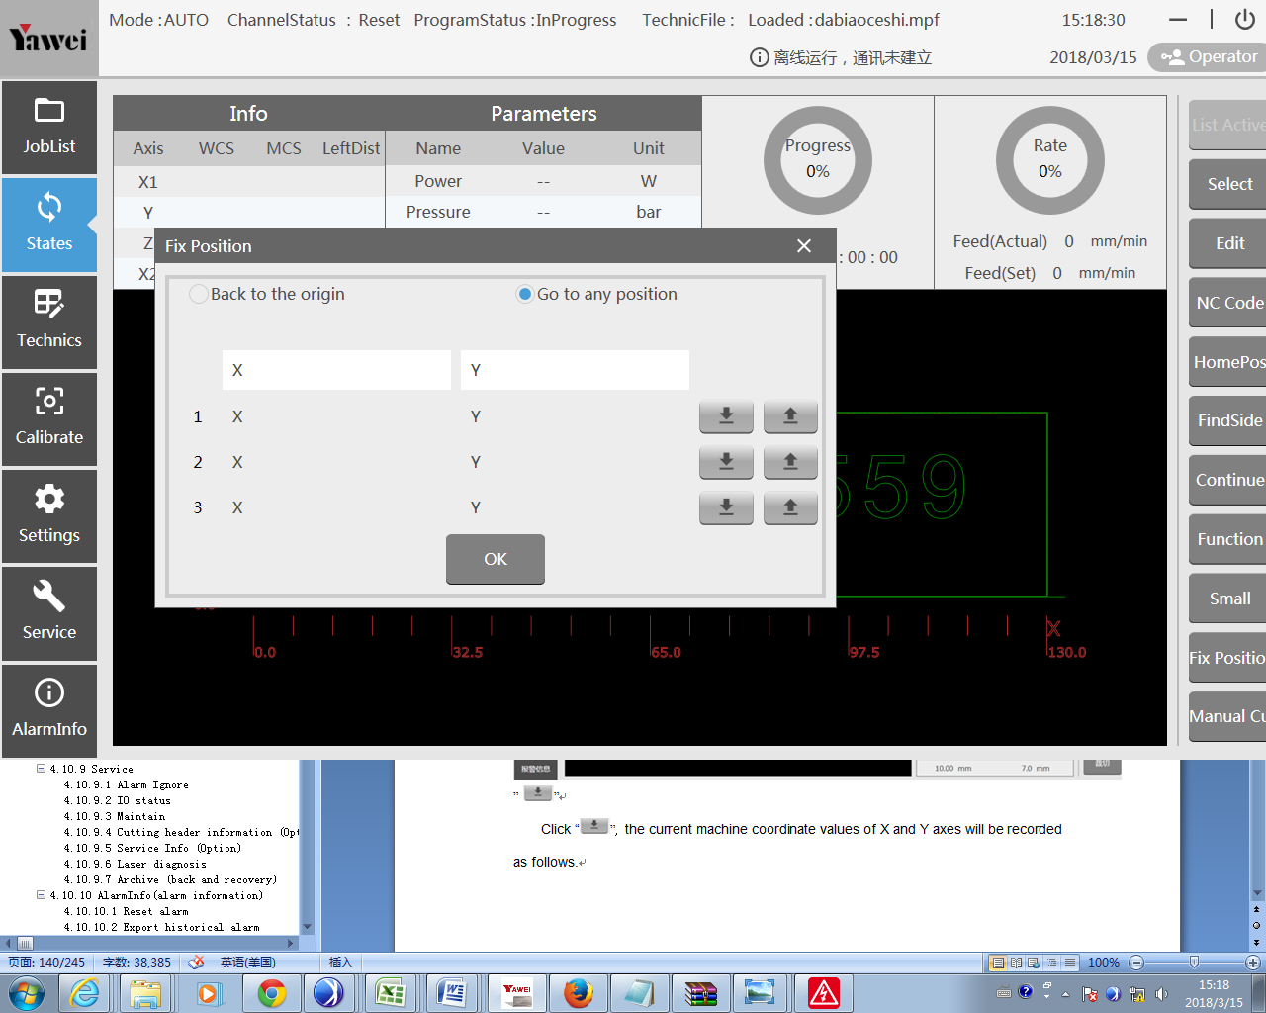

“ ”

Kích “”, Giá trị tọa độ hiện tại của trục X và Y sẽ được lưu như sau: .

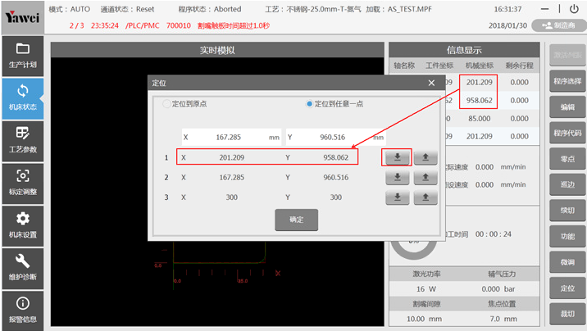” ”

Kích “”, hộp thoại sau sẽ xuất hiện. 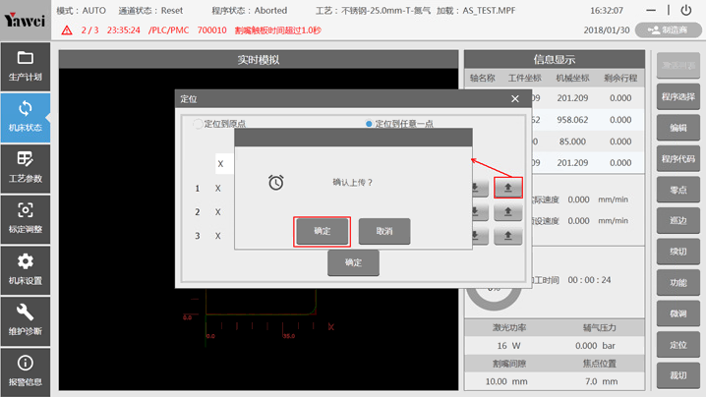 Nhấn nút “OK” và giá trị tọa độ trong hộp thoại sẽ thay đổi theo 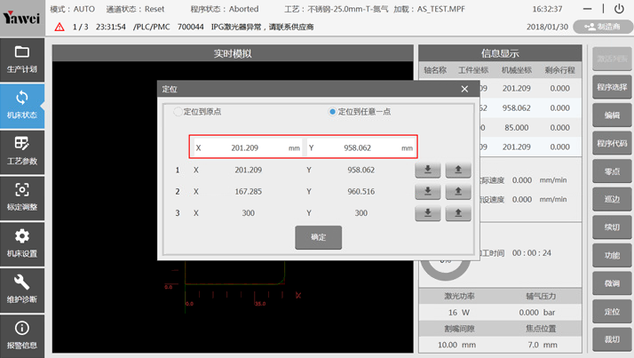

Kích nút “OK”

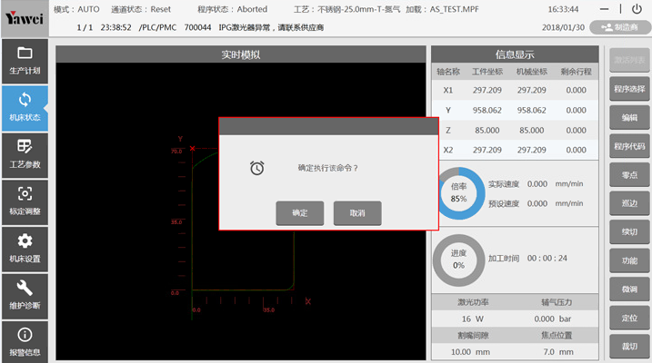 Kích nút “OK” lần nữa và trục X, Y di chuyển tới vị trí cố định.

1. Cắt thường

Tiêu đề: Trang “Technics” nên áp dụng tham số quy trình của bảng cần được cắt. 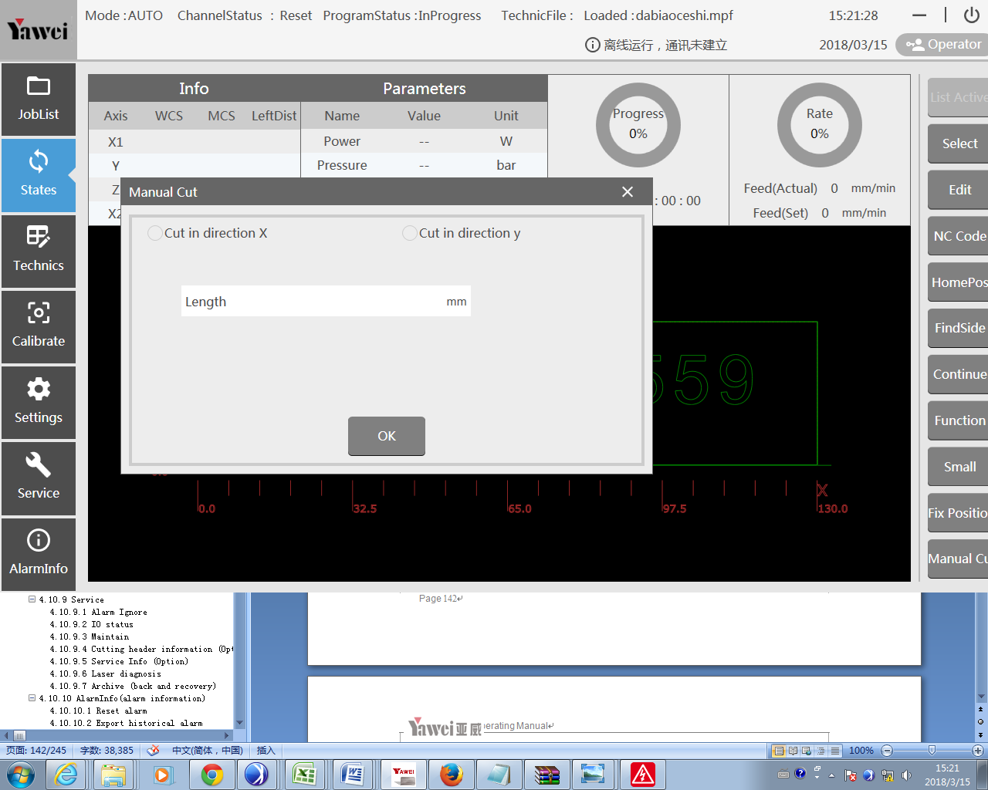

Lựa chọn “Cut in direction X” hoặc “Cut in dieection Y”.

Nhập chiều dài cắt vào hộp“Length” , giá trị cực dương chiều dài cắt tại cực dương, giá trị âm chỉ ra chiều dài cắt theo hướng âm.

Kích nút “OK” , hộp thoại sau sẽ xuất hiện.

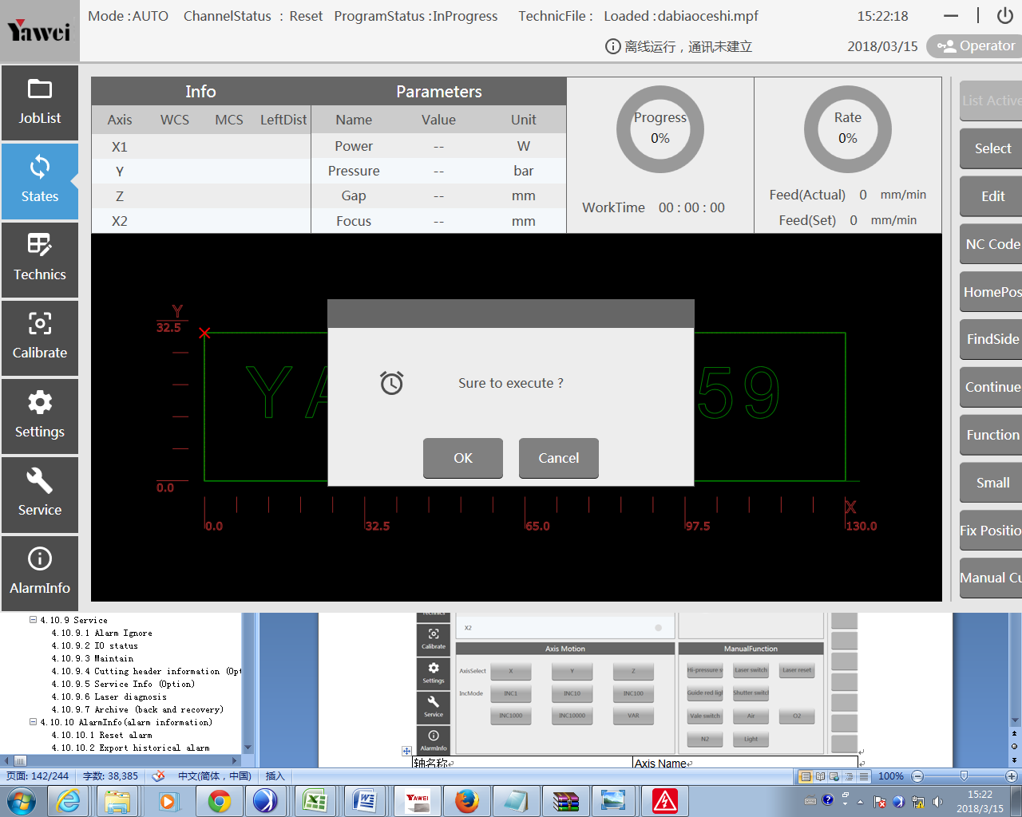

Kích nút “OK” và cắt bằng tay khởi động.

#### 4.10.5.3 JOG

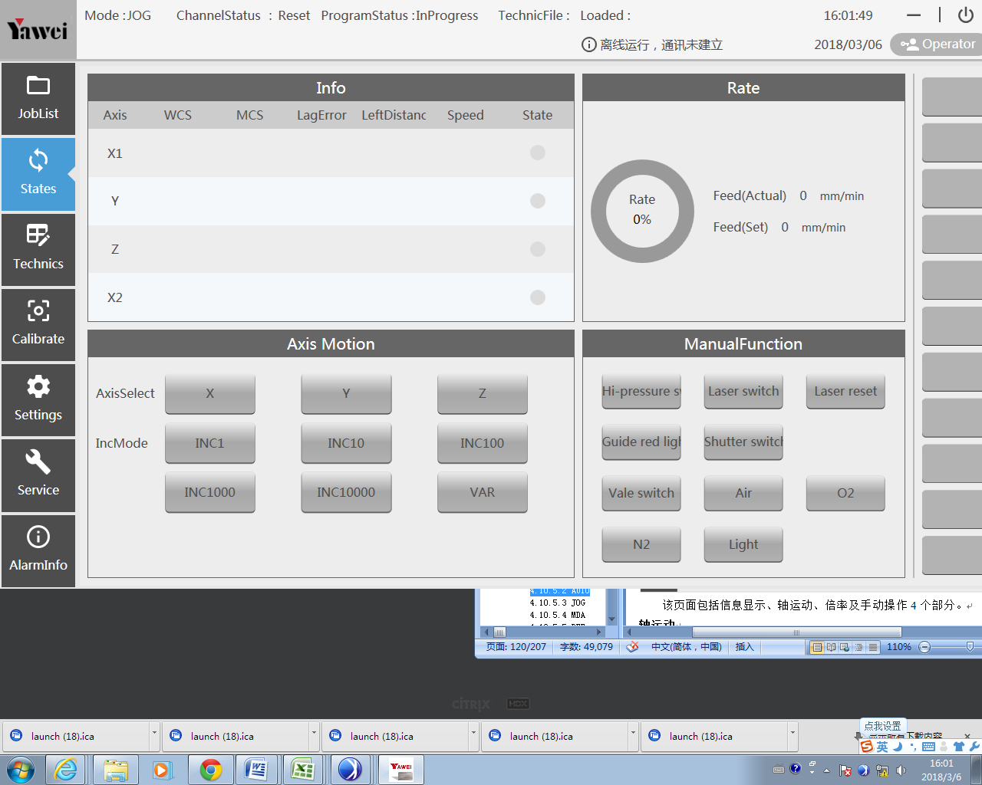

Trang này bao gồm 4 phần: hiển thị thông tin, trục, tỷ lệ và chức năng thường.

**Chuyển động trục**

Lựa chọn trục và hành trình trục ở đây. Bạn có thể chọn giao diện hoặc nút ngoại biên để lựa chọn. Khi 1 trong số các trục được chọn, nút tương ứng sẽ chuyển sang màu xanh. Lựa chọn bất cứ nút nào của nút "Increment Select", chỉ ra chế độ hiện tại là hành trình gia tốc. lựa chọn nút INC tương ứng và ấn "+" / "-" để phản ánh hành trình gia tốc, lựa chọn nút "VAR", nó sẽ hiển thị cửa số dùng để cài đặt bước gia tốc, và không thể nhập trực tiếp thông qua bàn phím xuất hiện bằng việc nhấn hộp thoại 2 lần. Nhấn "+" hoặc "-" để điều chỉnh giá trị cài đặt hiện tại.

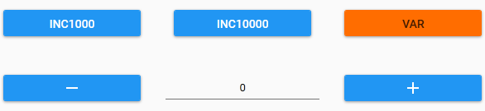

**Chức năng thường**

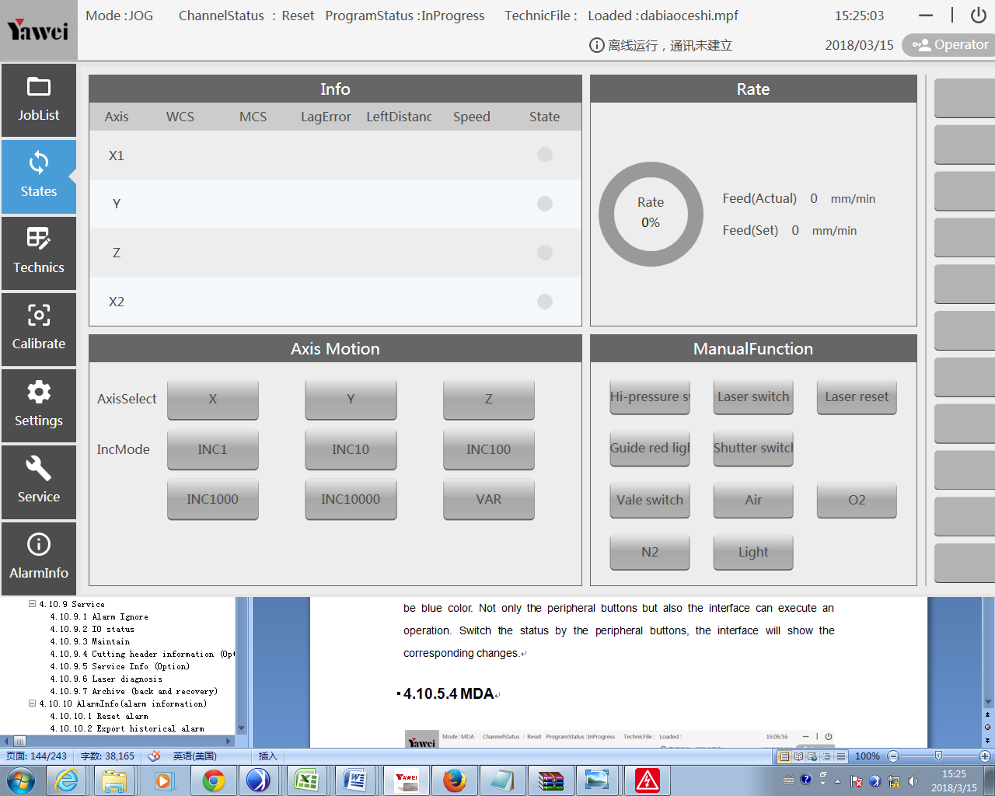

Nhấn nút tương ứng để vận hành, khi lựa chọn, nút sẽ có màu xanh. Không chỉ các nút ngoại biên mà giao diện có thể thực hiện vận hành. Chuyển đổi trang thái bằng nút ngoại biên, giao diện sẽ hiện thị thay đổi tương ứng:

4.10.5.4 MDA

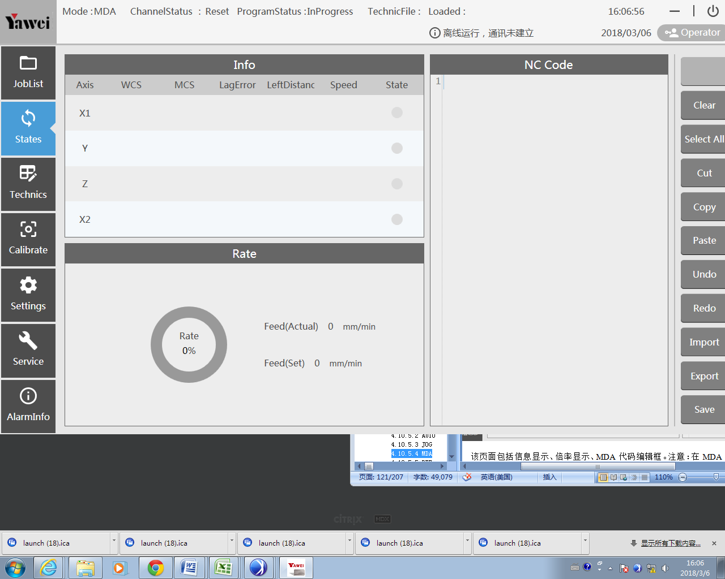

Trang bao gồm hiển thị thông tin （hiển thị thông tin）, tỷ lệ và mã NC. Chú ý: ở chế độ MDA, không chuyển đổi vận hành SIEMENS sang trang MDA sẽ có mâu thuẫn gây ra làm máy không thể chạy.

**Mã NC**

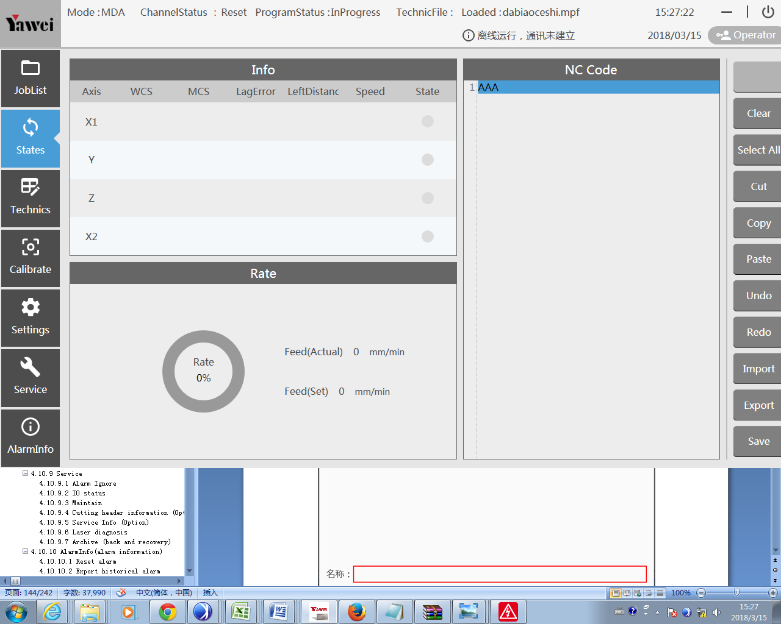

Trong hộp thoại edit, nhập mã đã sử dụng MDA, và nó có thể tạo vận hành tương ứng thông qua thanh công cụ trên đầu. Sauk hi hoàn thành nhập mã code, bạn cần nhấn nút "Save" sau đó chạy chương trình. Khi mã code chưa được lưu, "File Name" sẽ có màu đỏ.

**Nhập**

Nhấn nút nhập, "File Import" sẽ xuất hiện.

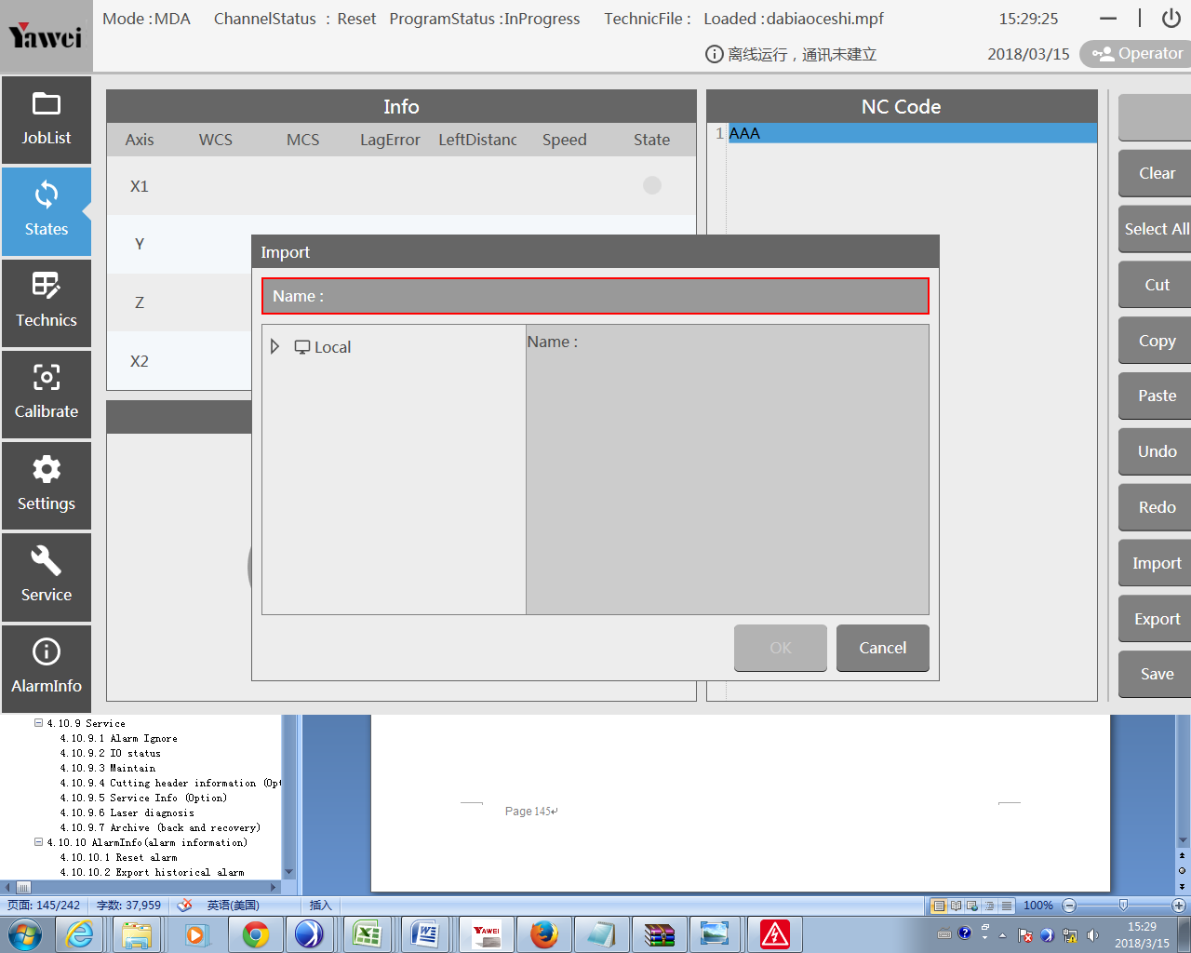

Tìm file cần được nhập vào thư mục tương ứng và nhấn nút "OK". File đã nhập có thể thực hiện trực tiếp, ko cần nút "Save"

**Export**

Nhấn nút“Export”

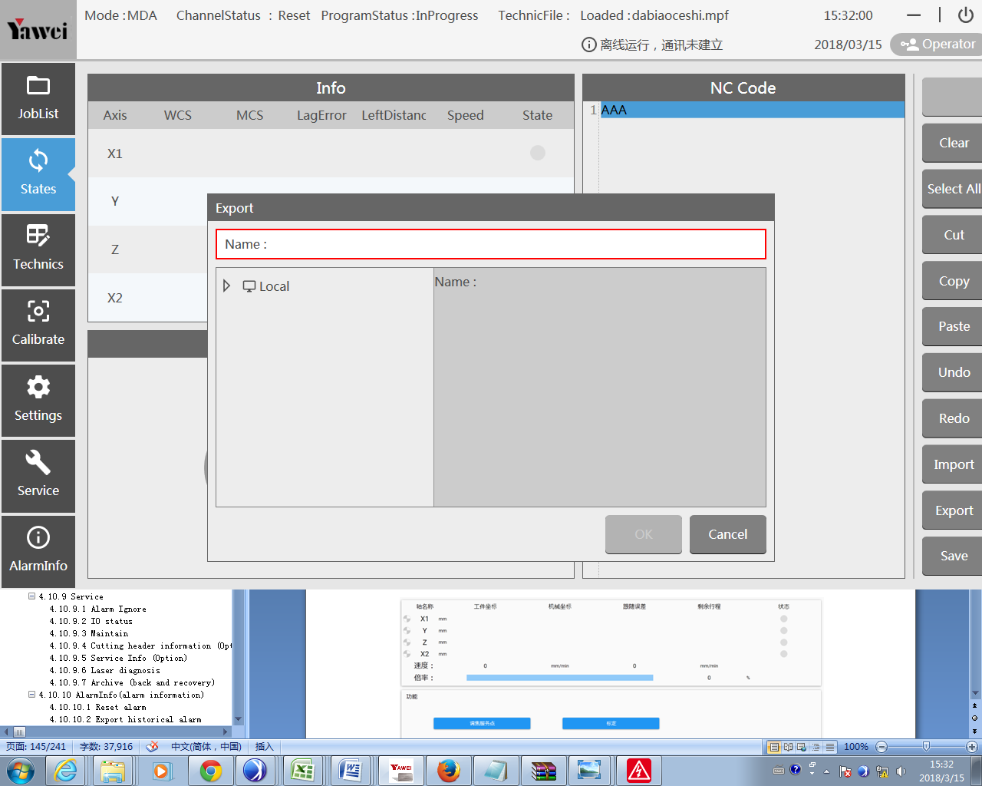

Tìm đường dẫn xuất, nhập tên file đã xuất và nhấn nút "OK" . chú ý: lưu file trước khi xuất.

Nếu muốn phục hồi file đang có, tìm file và kích OK, kích nút "OK" để phục hồi hộp thoại.

Chú ý, nó ko thể phục hồi file đang tải.

#### 4.10.5.5 REF

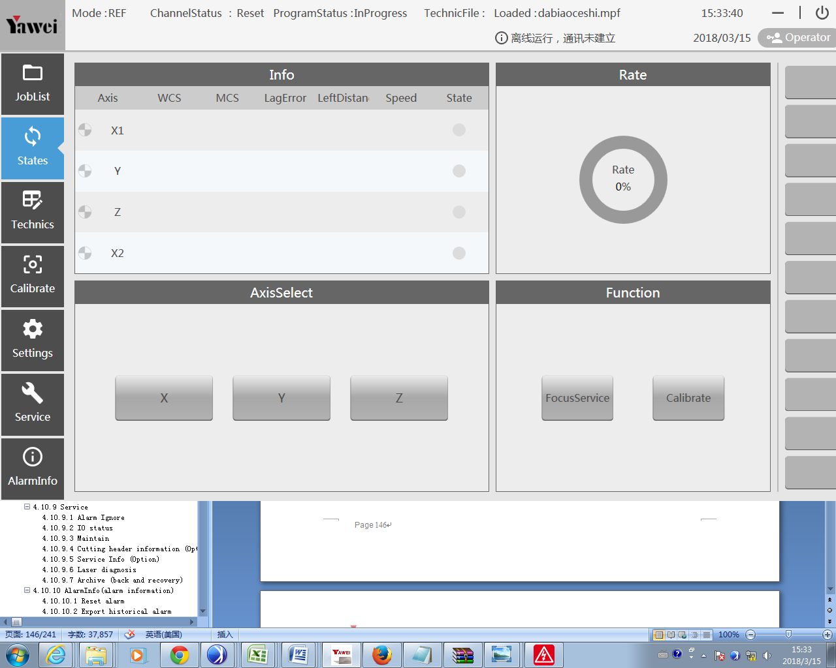

Trở lại trang tham chiều bao gồm 3 phần: )hiển thị thông tin, tỷ lệ, chức năng và lựa chọn trục.

Khi máy trở lại điểm tham chiếu, nó sẽ tự động chuyển đổi trang này, sau tín hiệu đó trở lại sẽ sáng.

Nút chức năng bao gồm "Focucing Service Point" và "Calibration".

### 4.10.6 Kỹ thuật

#### 4.10.6.1 giới thiệu tổng quát

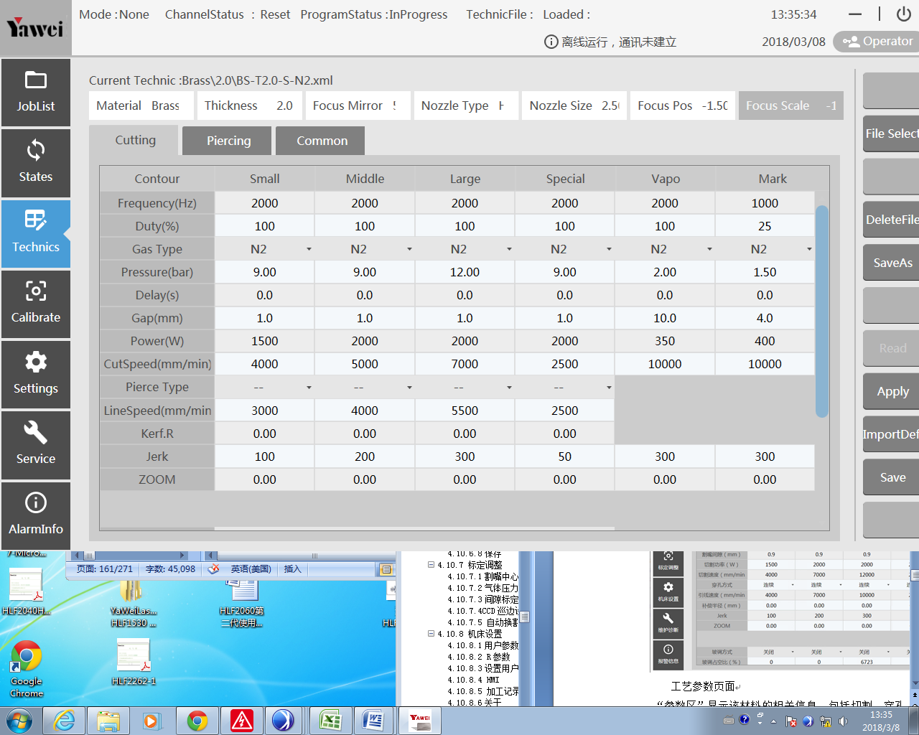

Mateial area

parameter area

Button area

1. "khu vực vật liệu" được dùng để lựa chọn tham số cắt tương ứng.
2. "khu vực tham số" hiển thị thông tin liên quan của vật liệu bao gồm cơ bản, cắt, tạo hình và tham số phổ biến.
3. Chú ý**:** Nếu không lựa chọn tham số của vật liệu cố định, bạn có thể chọn để tạo ra vật liệu và nút còn lại có màu xám.
4. 4.10.6.2 lựa chọn file

Kích nút "File Selectl" , hộp thoại sau sẽ xuất hiện, và nhập tên vật liệu mới

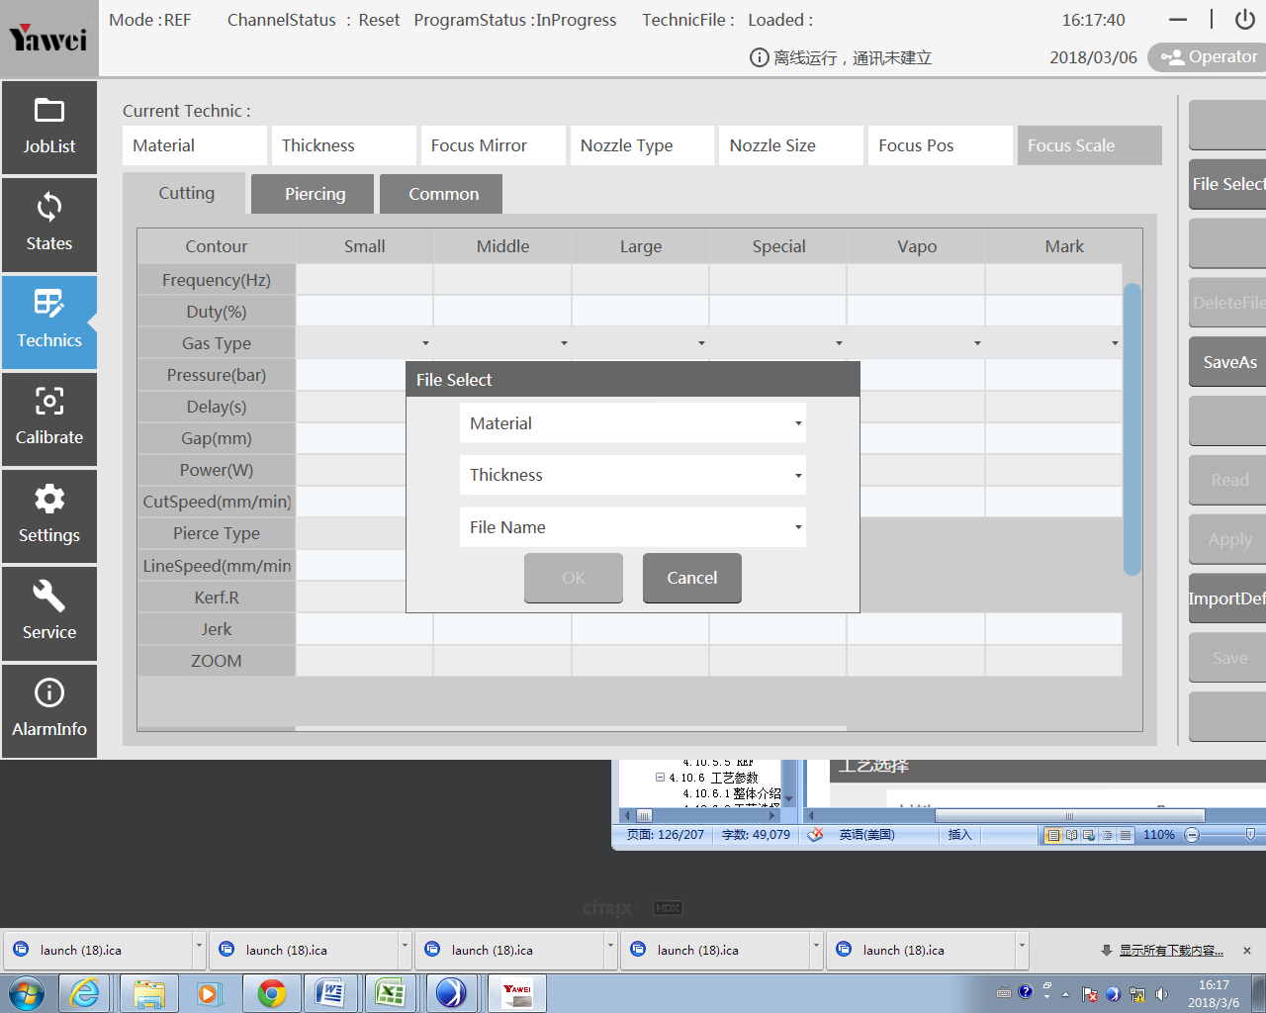

Nhấn menu theo danh mục thả xuống để chọn vật liệu.

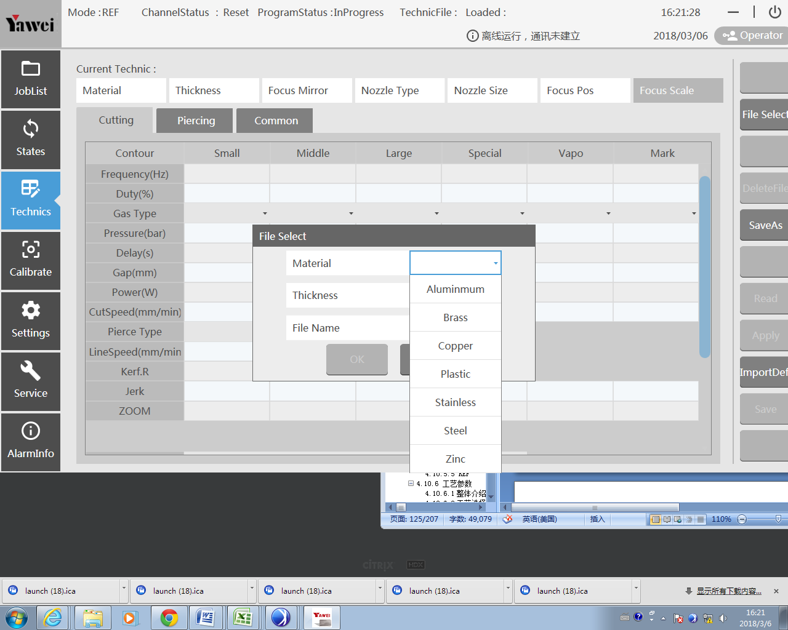

Độ dày và tên file như dưới.

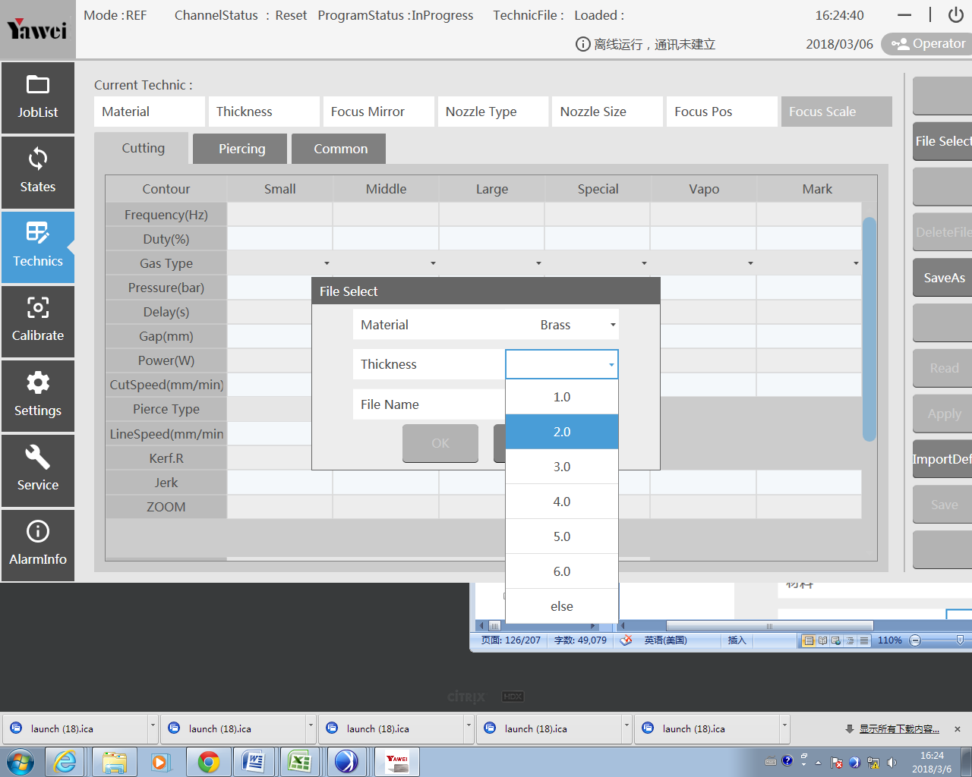

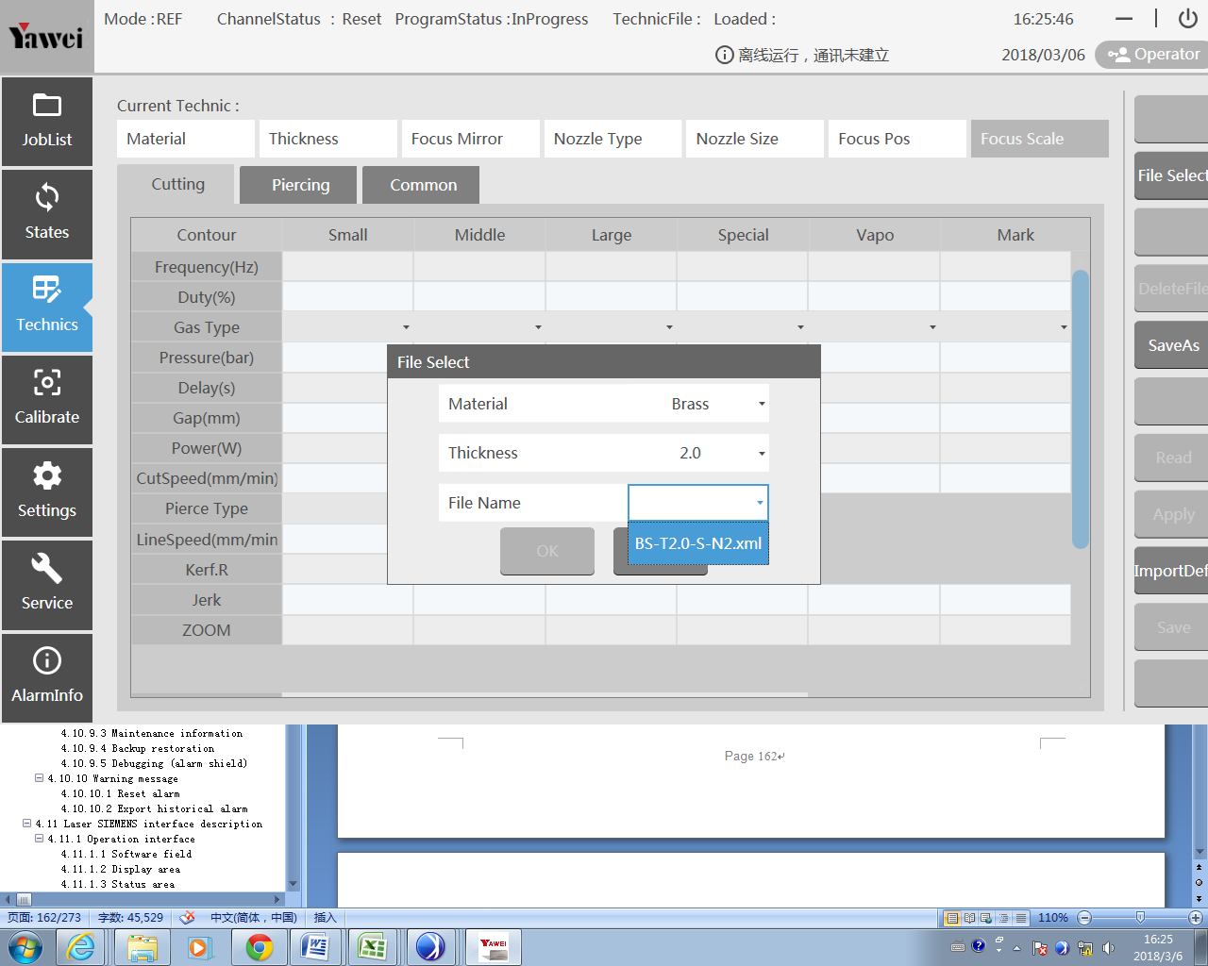

Sau đó kích "OK" .

#### 4.10.6.3 Xóa file

1. Kích “Delete File” ở khu vực nút bấm, hộp thoại sau sẽ xuất hiện.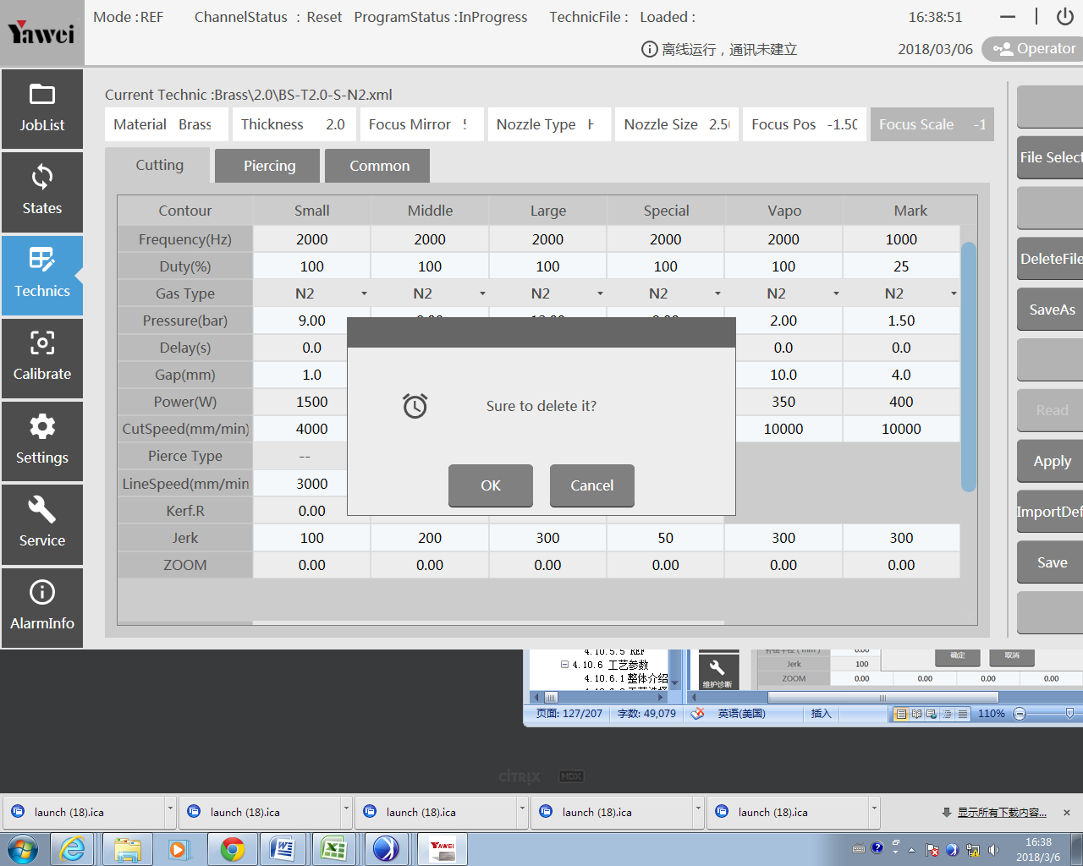
2. Kích "OK" để xóa vật liệu và tham số liên quan, hoặc kích "Cancel" để hủy bỏ vận hành hiện tại.
3. Lưu ý: "Delete Material" sẽ xóa tham số xử lý của vật liệu liên quan bao gồm cắt, tạo hình và tham số sử dụng phổ biến.
4. 4.10.6.4 Lưu file
5. Sauk hi sửa đổi tham số trong "Parameters area", kích "Save as", xuất hiện hộp thoại và sau đó quyết định liệu bàn muốn lưu file và chọn tên file , Chú ý: cần dính trong định dạng suffix .XML.

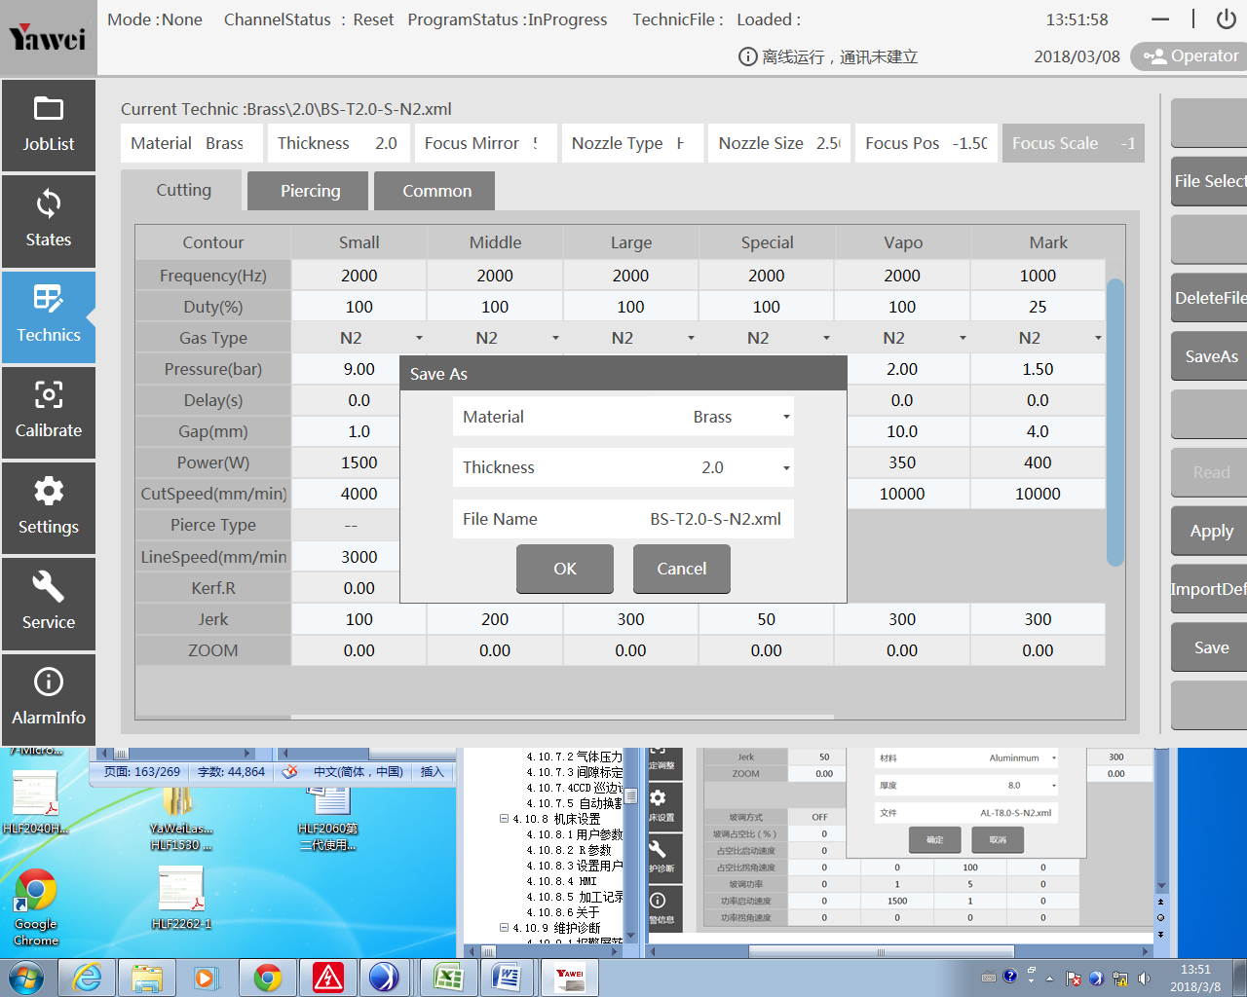

1. Kích "OK", Nếu file tồn tại, hộp thoại sau sẽ xuất hiện: 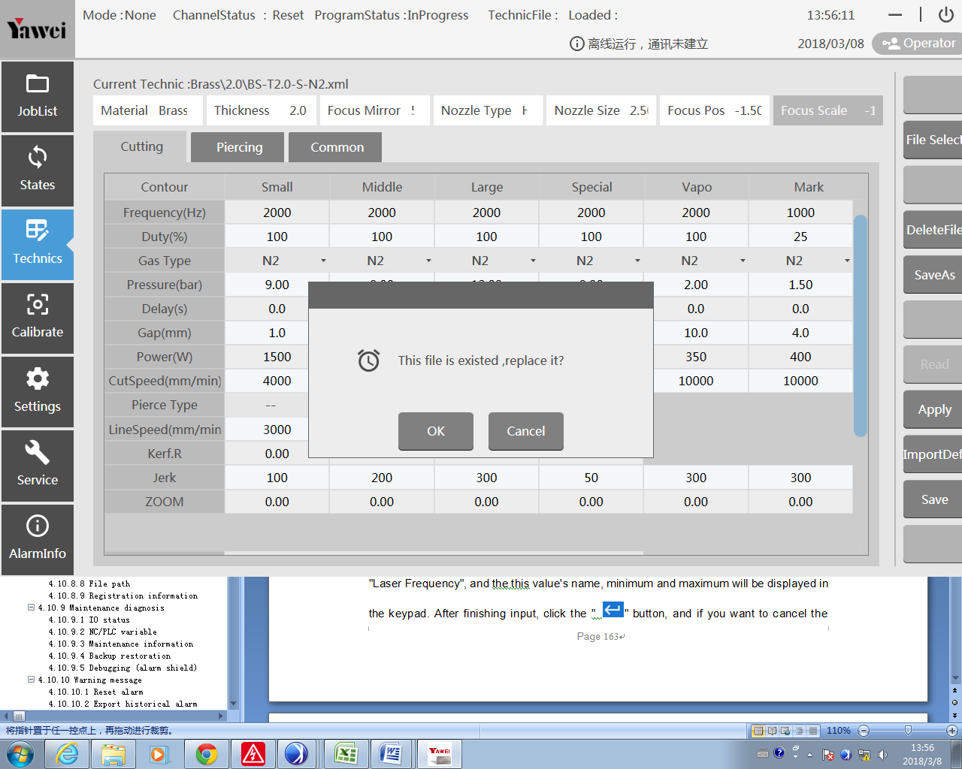

#### 4.10.6.5 Sửa giá trị tham số

Kích 2 lần và sử dụng bàn phím xuất hiện để nhập như sau, nhấn 2 lần "Laser Frequency", và tên giá trị, tối thiểu và tối đa sẽ hiện thị trong bàn phím. Sauk hi nhập xong, kích nút " " , và nếu muốn hủy bỏ nhập, kích "" và phím xóa "". Chi tiết hiển thị như sau:

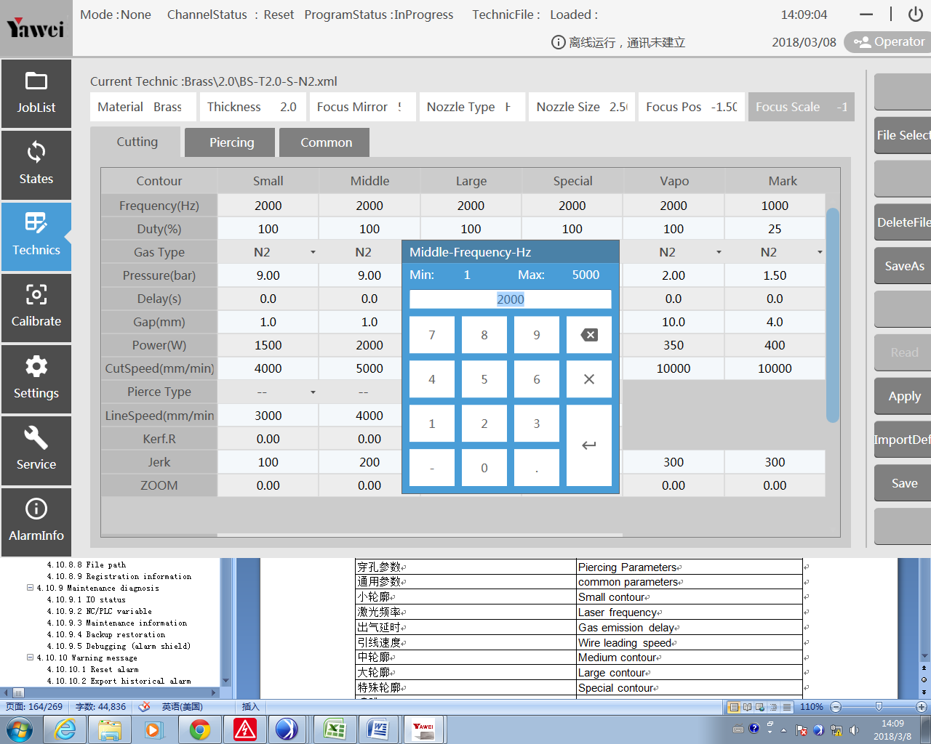

Sau khi bàn phím xuất hiện, bạn có thể nhập thông quan bàn phím ngoài hoặc khối phím số. Khi số đã nhật không nằm giữa khoản tối đa và tối thiểu, màu mặt trước của số này sẽ chuyển sang màu đỏ. Thông số như sau:

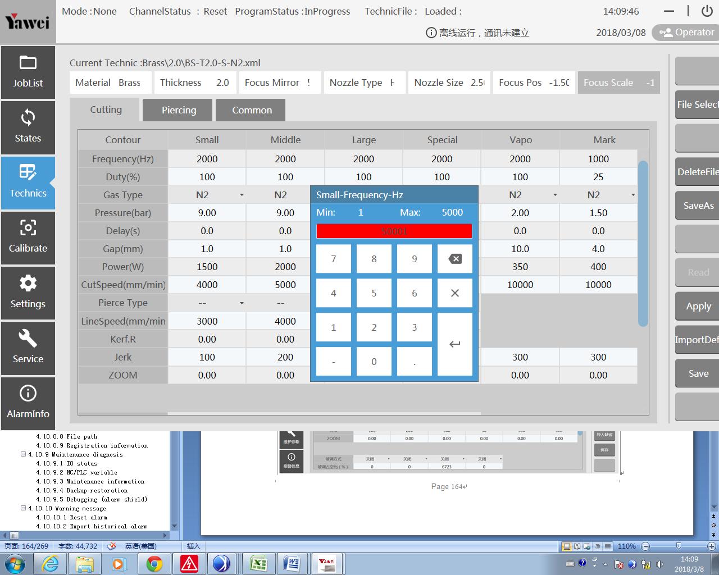

#### 4.10.6.6 Ứng dụng tham số

1. Kích " Apply" trong "Button Area".
2. Sauk hi ứng dụng tham số thành công, hộp thoại "Applied Success" sẽ xuất hiện.

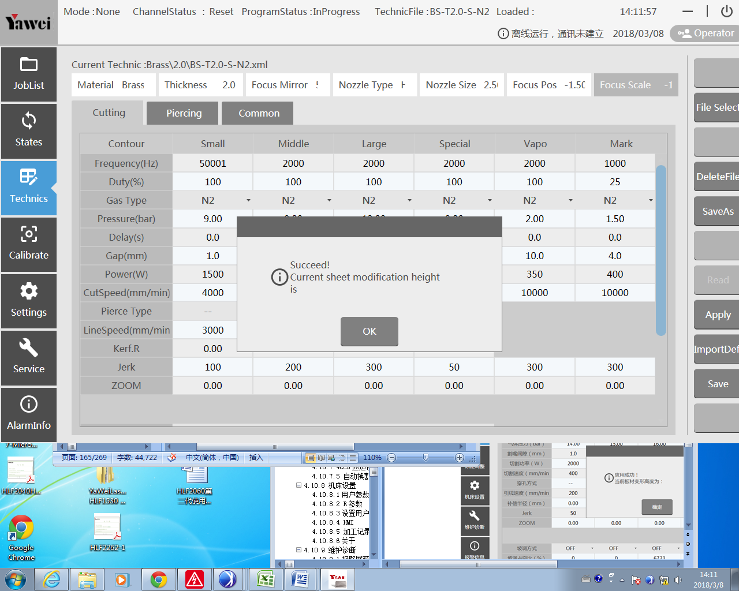

X axis sliding block lubricating nozzle \*4

Y axis sliding block lubricating nozzle \*4+screw rod bearing lubricating nozzle\*1

#### 4.10.6.7 Nhập mặc định

1. Kích "Import Default" trong "Button Area", hộp thoại sau sẽ xuất hiện:

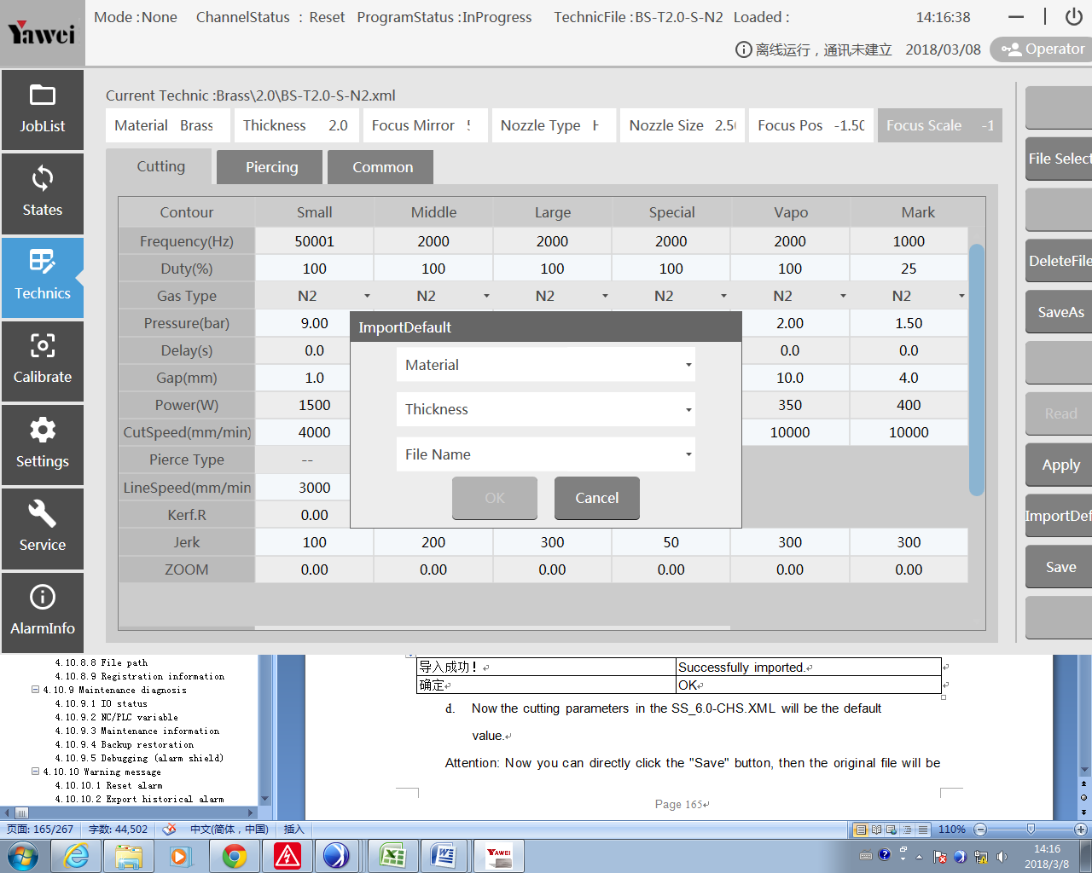

1. Lựa chọn văn bản cố định (".XML") để nhập.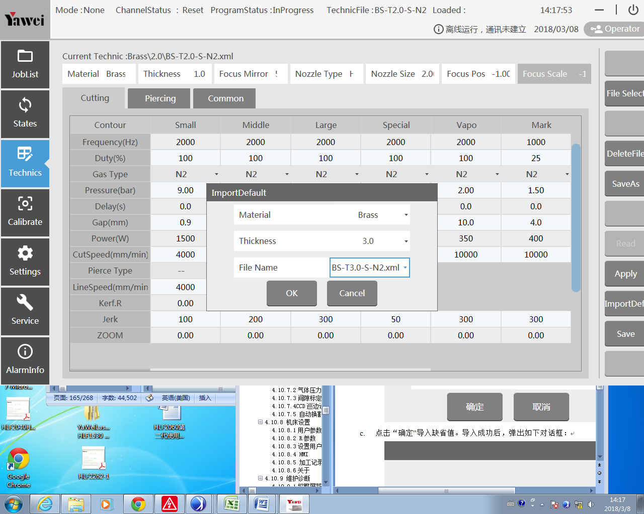
2. Kích "OK" để nhập giá trị cố định. Sau khi nhập thành công, hộp thoại sau sẽ xuất hiện:

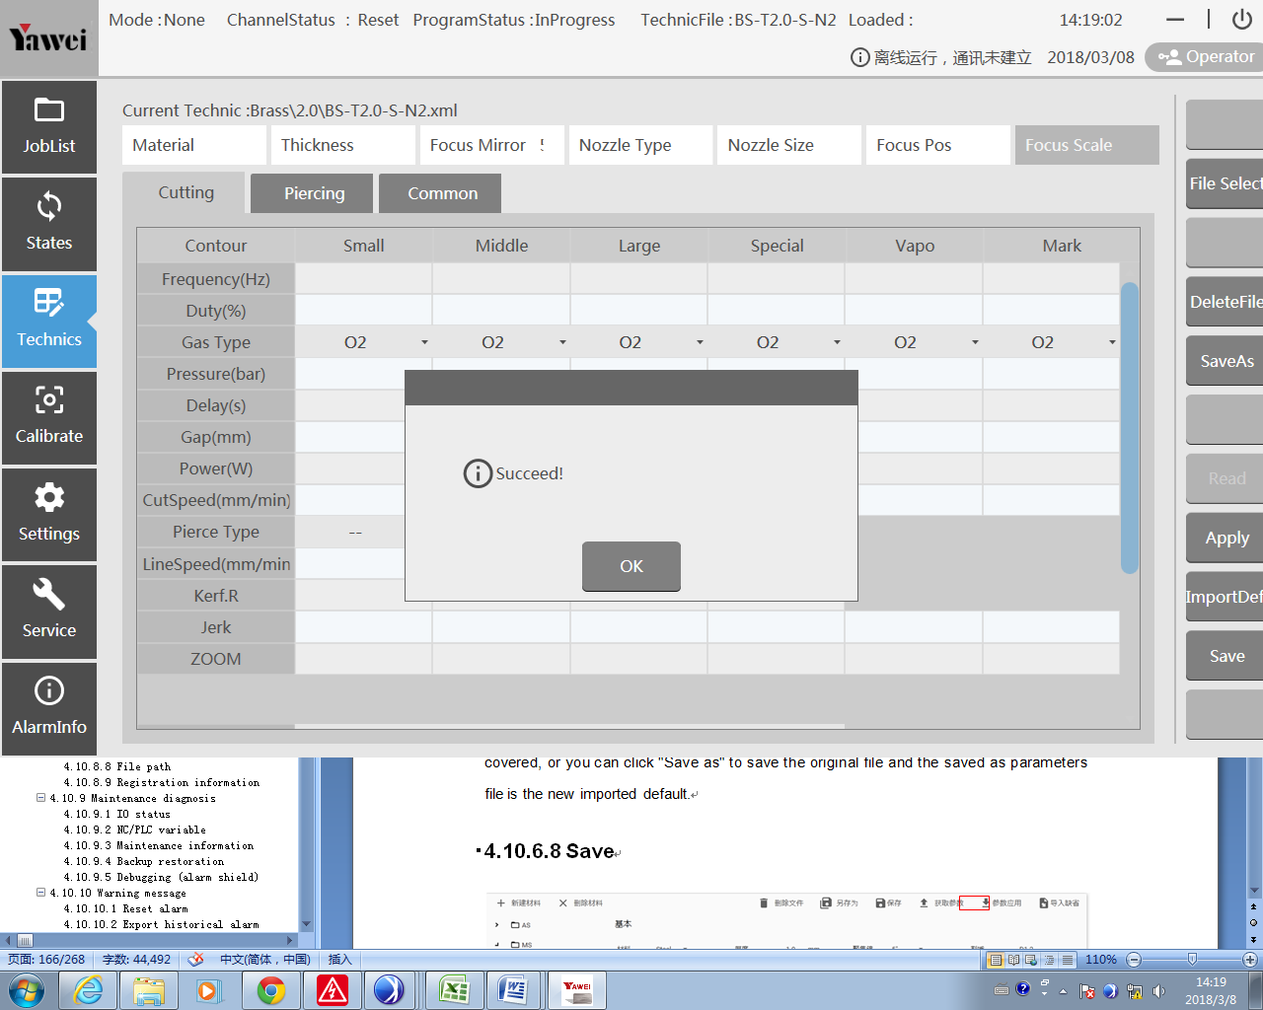

1. Bây giờ tham số cắt trong BS-T3.0-S-N2.xml sẽ là giá trị cố định.

Chú ý: bạn có kích trực tiếp nút "Save", sau đó file gốc sẽ được phục hồi, hoặc có thể kích "Save as" để lưu file gốc và lưu file tham số là file nhập cố định.

#### 4.10.6.8 Lưu

1. Sauk hi chuyển đổi tham số trong "Parameters Area", kích "Save" để lưu tham số hiện tại dưới định dạng .XML file.



1. Sauk hi lưu thành công, hộp thoại sau sẽ xuất hiện:

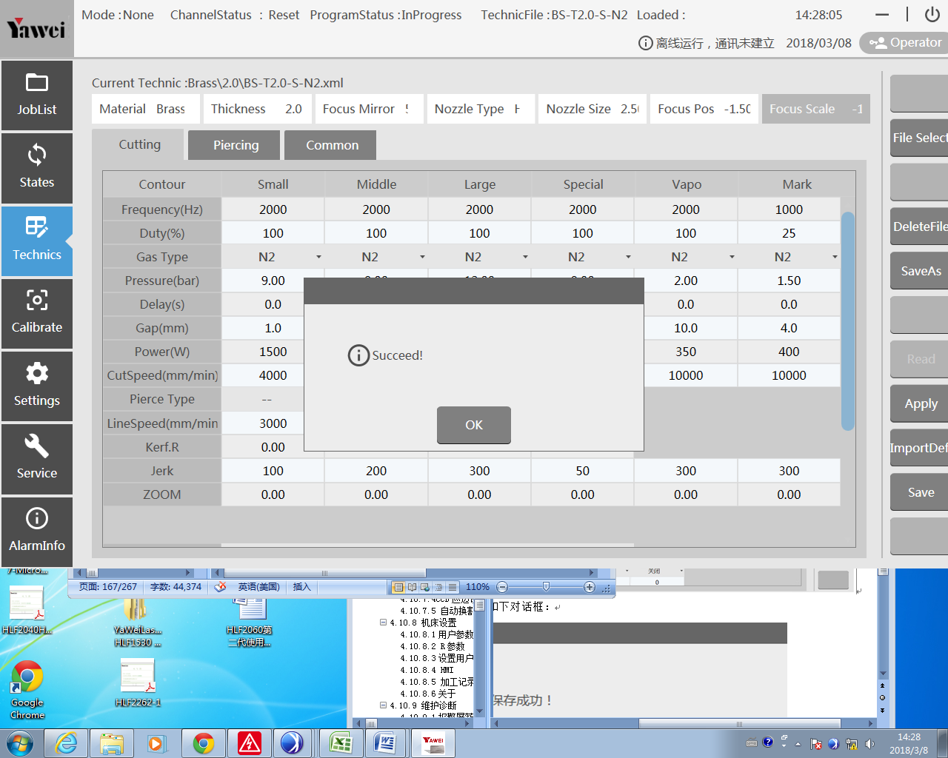

### 4.10.7 Căn chỉnh

Trang này bao gồm căn chỉnh tâm（điều chỉnh tâm bép cắt）, điều chỉnh áp suất khí và điều chỉnh khe hở căn chỉnh, và CCDFindSide(tùy chọn) và thay bép tự động（thay bép tự động）. trong số đó, chỉ có điều chỉnh tâm bép cắt và điều chỉnh áp suất khí có thể được vận hành bởi người vận hành, và vận hành của những yêu cầu khác yêu cầu mức cao hơn.

4.10.7.1 Điều chỉnh tâm (điều chỉnh tâm bép cắt)

HMI sẽ tự động đọc và hiển thị giá trị tham số laser cài đặt trong suốt quá trình điều chỉnh, kích hộp thoại 2 lần và dính giá trị tham số trong bàn phím xuất hiện. bằng việc sửa đổi bảng "Parameter\_ReadWrite" trong vùng dữ liệu, bạn có thể định cấu hình tham số hiển thị trên trang này:.

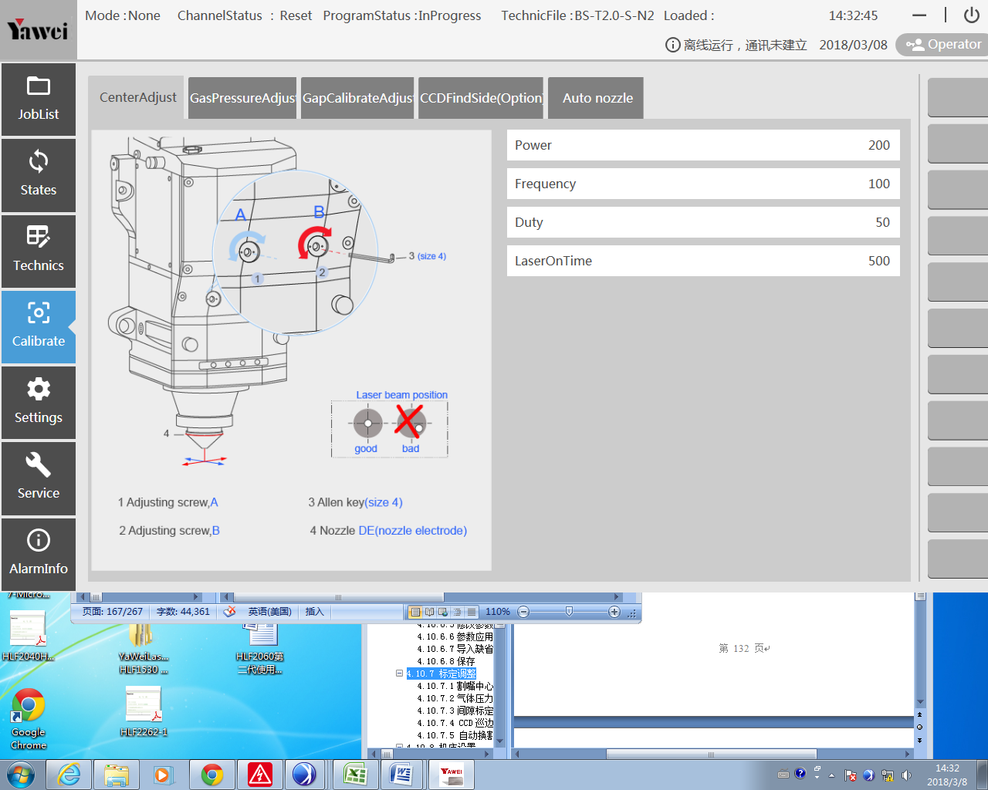

#### 4.10.7.2 Điều chỉnh áp suất khí

HMI sẽ tự động đọc và hiển thị giá trị tham số laser cài đặt trong suốt quá trình điều chỉnh, kích hộp thoại 2 lần và dính giá trị tham số trong bàn phím xuất hiện. bằng việc sửa đổi bảng "Parameter\_ReadWrite" trong vùng dữ liệu, bạn có thể định cấu hình tham số hiển thị trên trang này:.

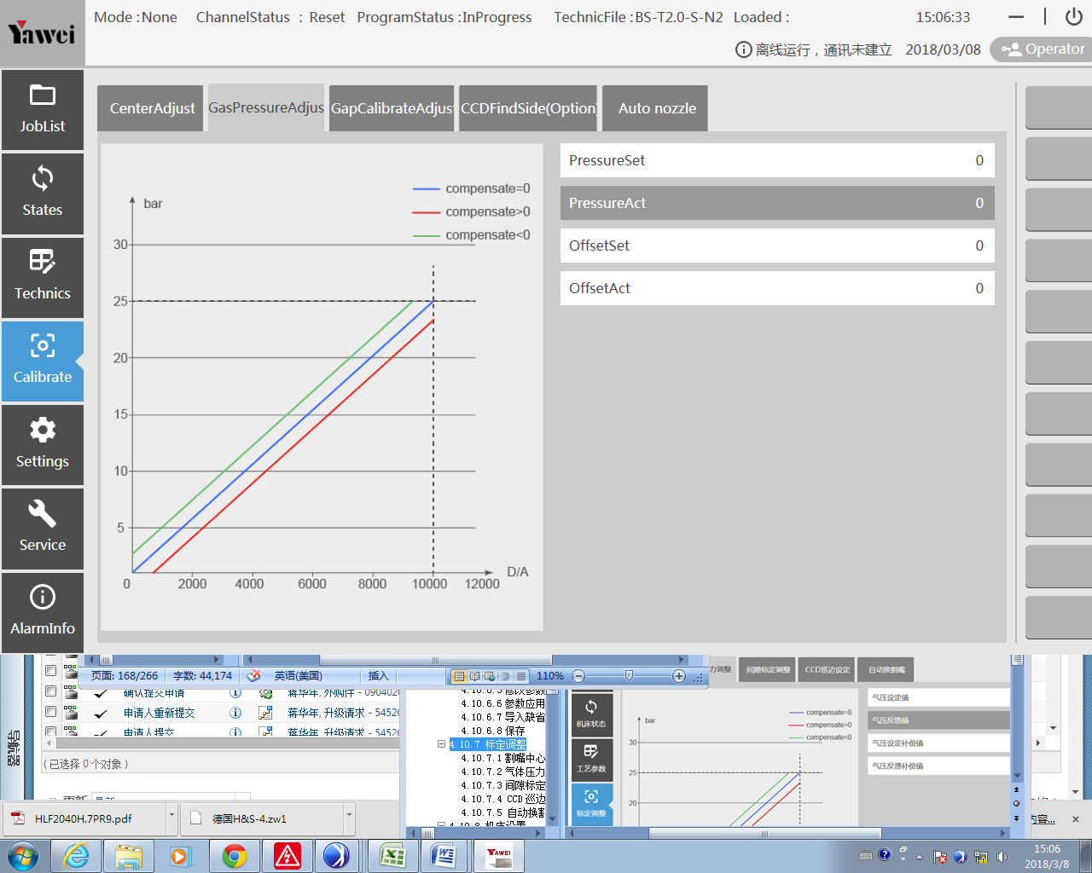

#### 4.10.7.3 Điều chỉnh khe hở căn chỉnh

HMI sẽ tự động đọc và hiển thị giá trị tham số laser cài đặt trong suốt quá trình ăn chỉnh. Kích hộp thoại 2 lần và dính giá trị tham số trong bàn phím xuất hiện. .

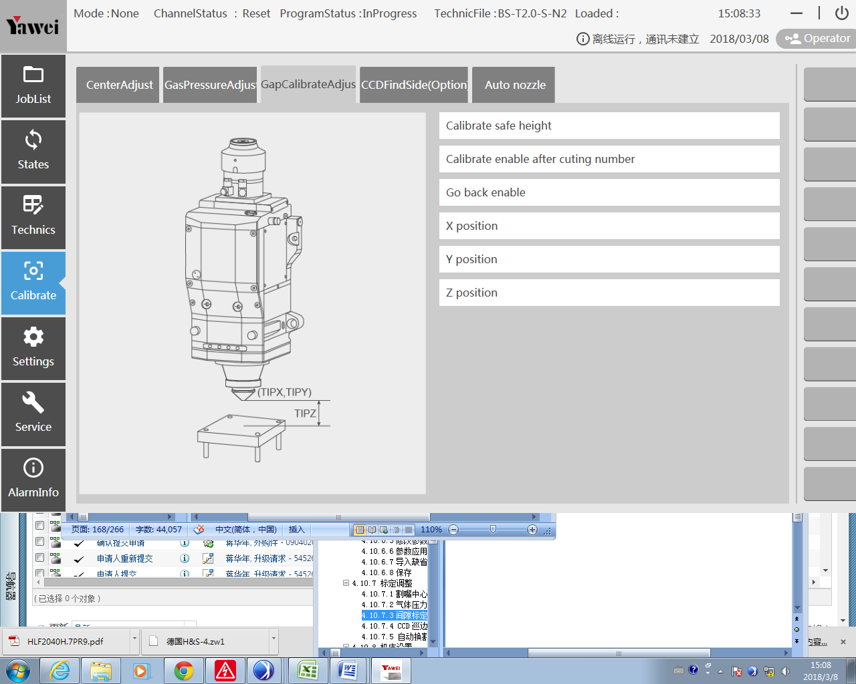

#### 4.10.7.4 CCDFindSide (tùy chọn)

HMI sẽ đọc tự động và hiển thị giá trị tham số laser cài đặt trong suốt quá trình căn chỉnh. Kiểm tra hộp thoại và đặt giá trị tham số vào hộp thoai.

* + - 1. Chú ý: việc sử dụng chức năng cần: cài đặt tham số người dùng- dạng dò bên, lựa chọn “CCD-1” trong hợp thoại. Nếu chọn “Normal”, nó là cách dò bình thường.

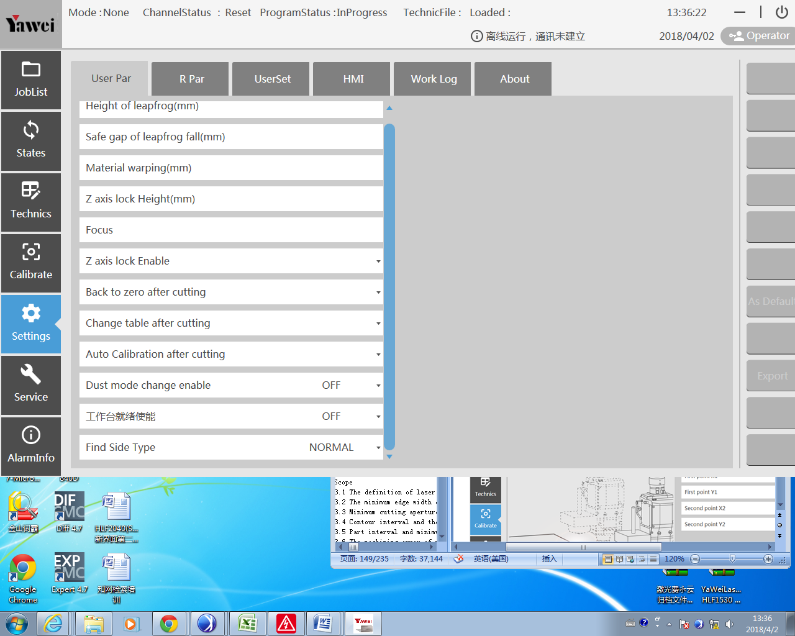

1. Căn chỉnh-CCDFindSideEnable-ON. “SheetLength” là tham số phục vụ và không được dùng. 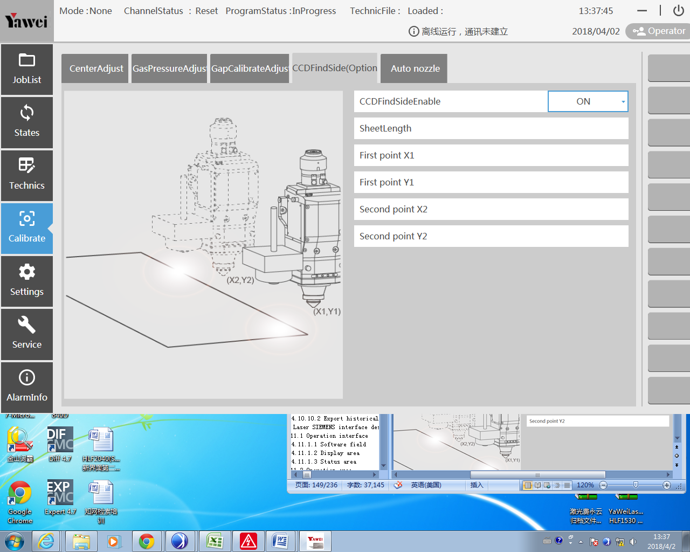
2. Sauk hi cài đặt 2 bước trên, không cần thay đổi.
3. Lựa chọn hàng ngày: phù hợp điểm tọa độ của điểm đầu tiên của thông số trên vào tọa độ của điểm bên phải của tấm. cài đặt tọa độ của đúng điểm tấm tới tham số thứ 2.
4. Mở “Find side enable” trên MCP, và thực hiện tham số cắt.

Chú ý: Biến dạng chiều cao tấm ảnh hưởng đến độ chính xác của bảng điều tra và cố gắng để cài đặt phù hợp

4.10.7.5 Bép cắt tự động (tùy chọn)

HMI sẽ đọc và hiển thị tham số laser tự động trong suốt quá trình điều chỉnh. Kích hộp thoại 2 lần, đặt tham số vào bàn phím.

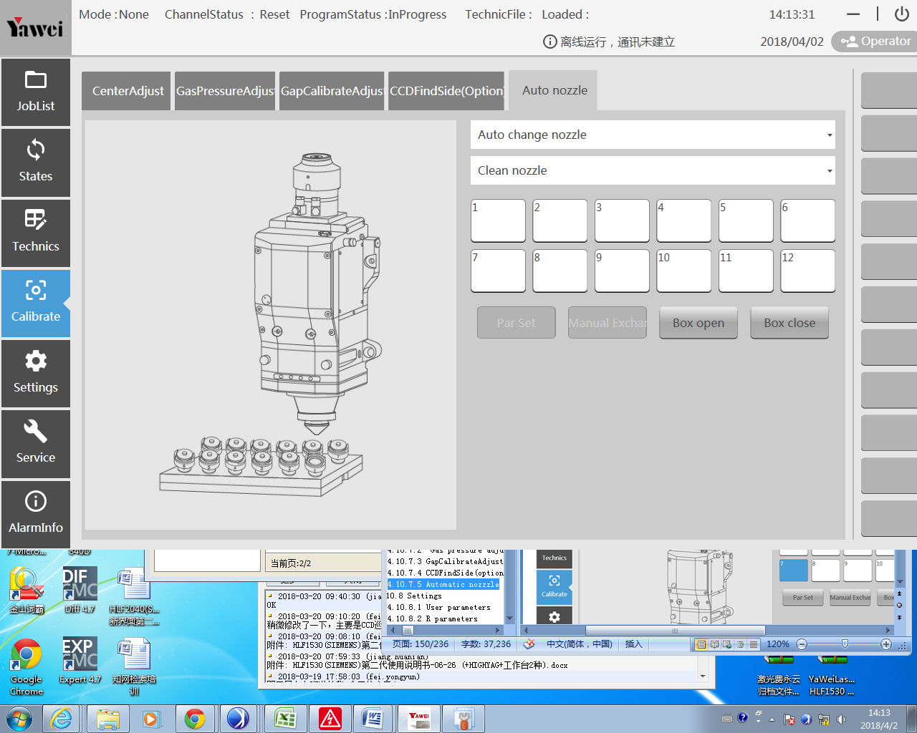

* 1. Màu xám thể hiện bép đã được dùng.
  2. Thay đổi tham số bép cắt: Lựa chọn bép và nhấn nút “Par Set” .

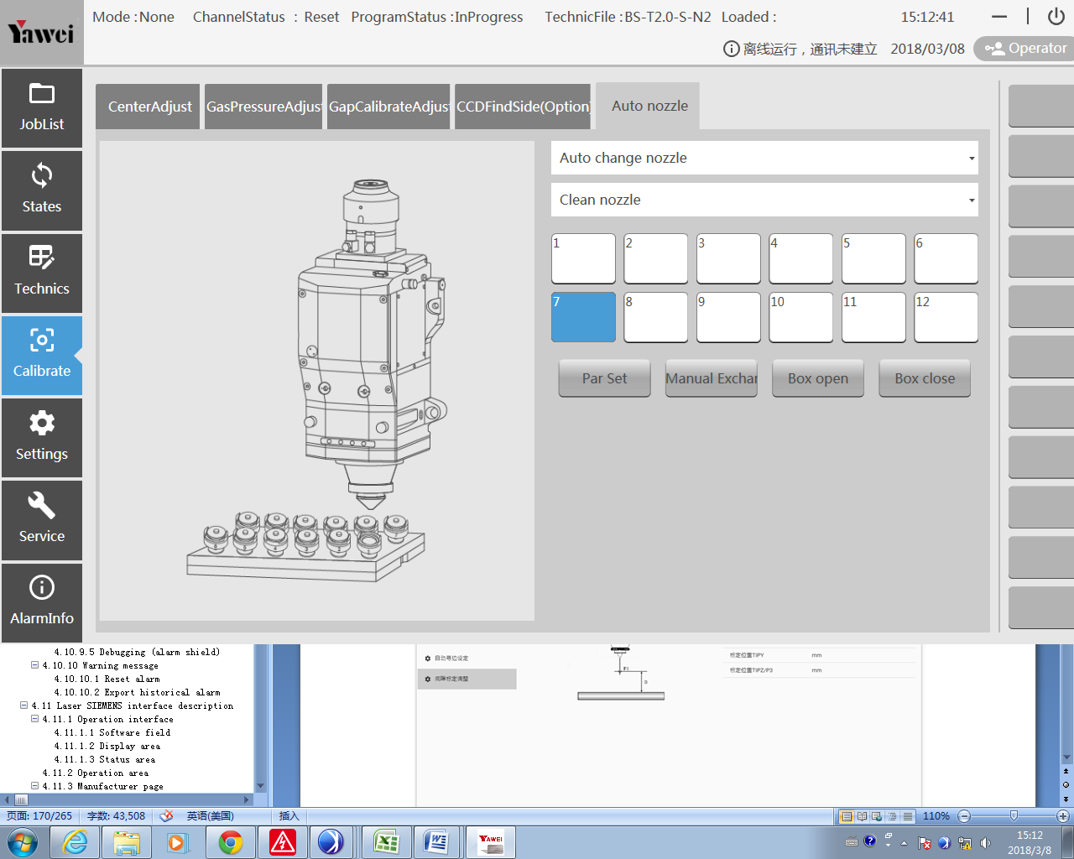

Hộp thoại sau sẽ xuất hiện để cài đặt tham số.

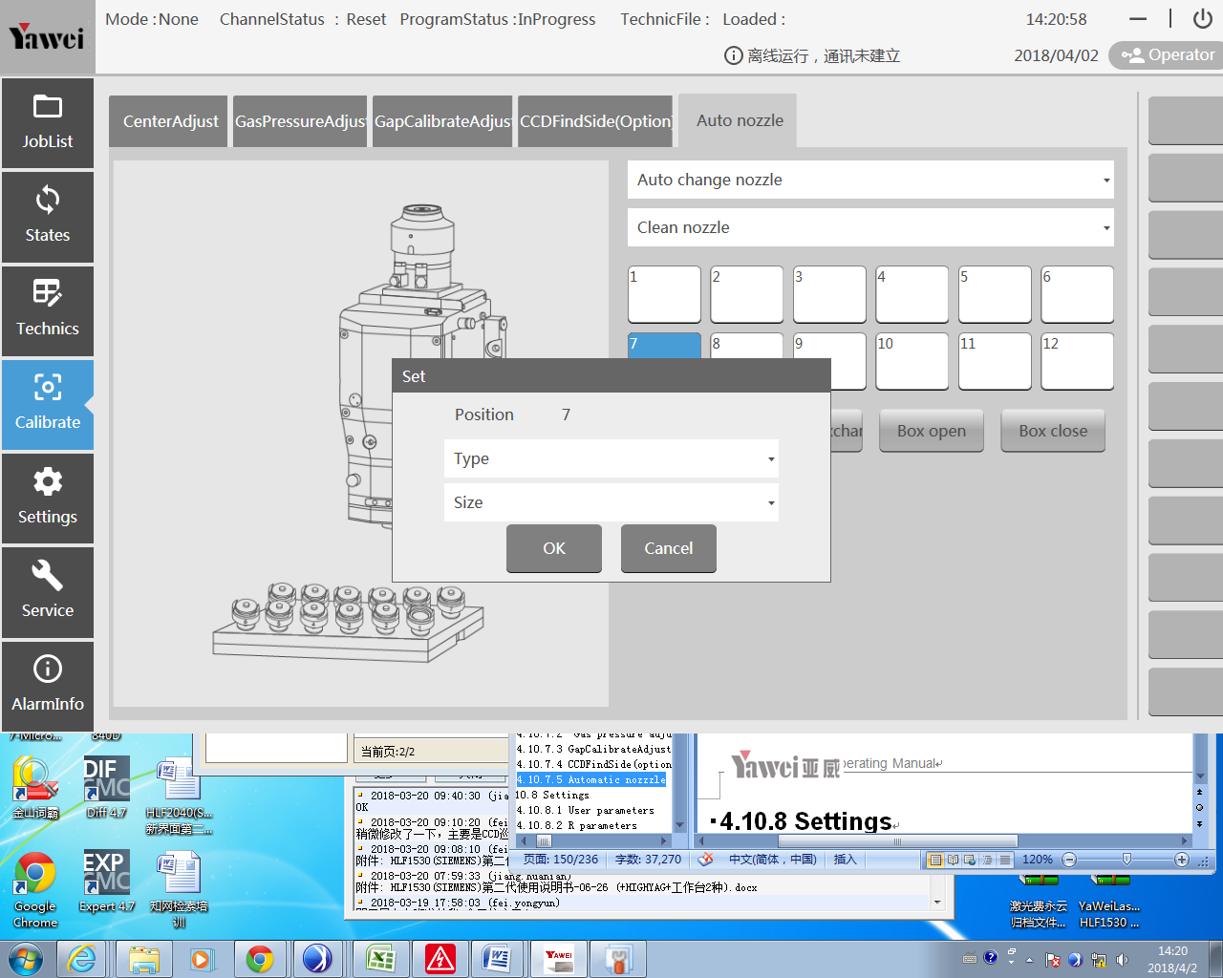

1. “Manual Exchange”: Thay thế bép đã sử dụng hiện tại với bép đã chọn
2. 
3. Hộp thoại sau sẽ xuất hiện.

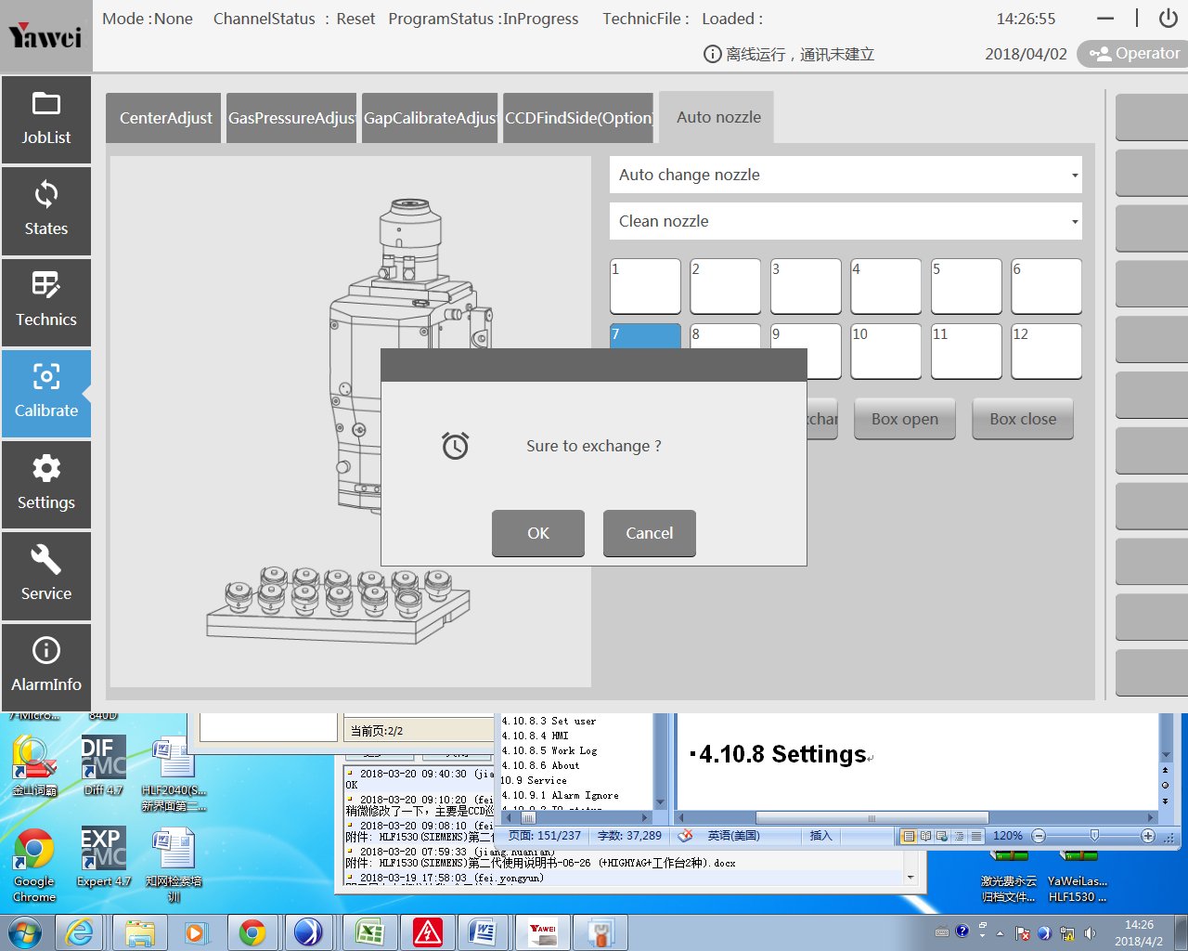

1. Mở hộp: Mở hộp bép
2. Đóng hộp: đóng hộp bép.

### 4.10.8 Cài đặt

#### 4.10.8.1 Sử dụng tham số

Trang này hiển thị tất cả các tham số.

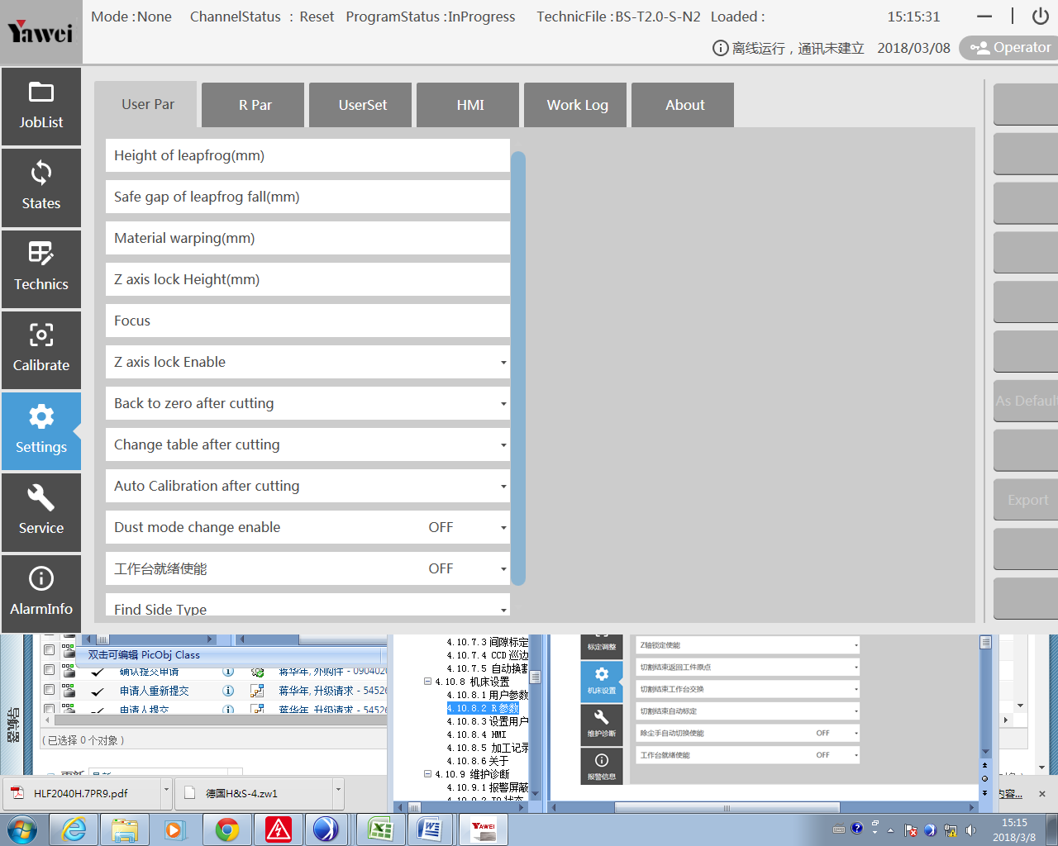

#### 4.10.8.2 Tham số R

Trang này hiển thị tất cả các tham số R.

**Tìm kiếm**

Nhập bất cứ số nào trong dãy số 0-499 trong hộp thoại tìm kiếm ở góc trái trên cùng, danh sách sẽ định vị trực tiếp đường mà tham số R nằm. Nếu nhập ký tự khác ngoài phạm vi trên, bạn ko thể tìm thấy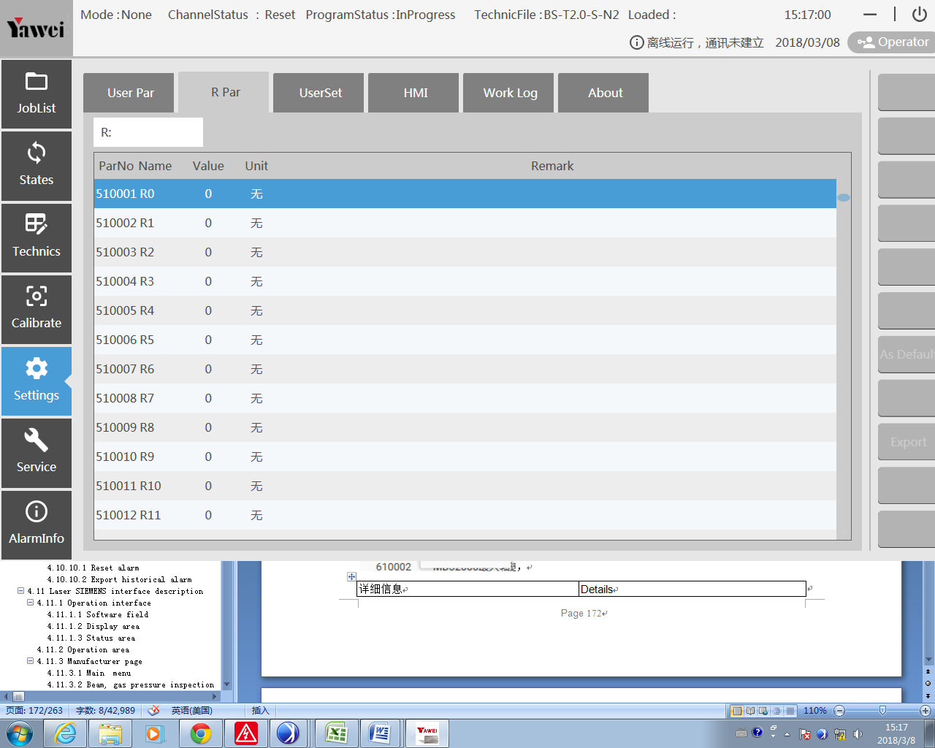

#### 4.10.8.3 Cài đặt người sử dụng

Trang này dùng để sửa đổi cấp độ người dùng.

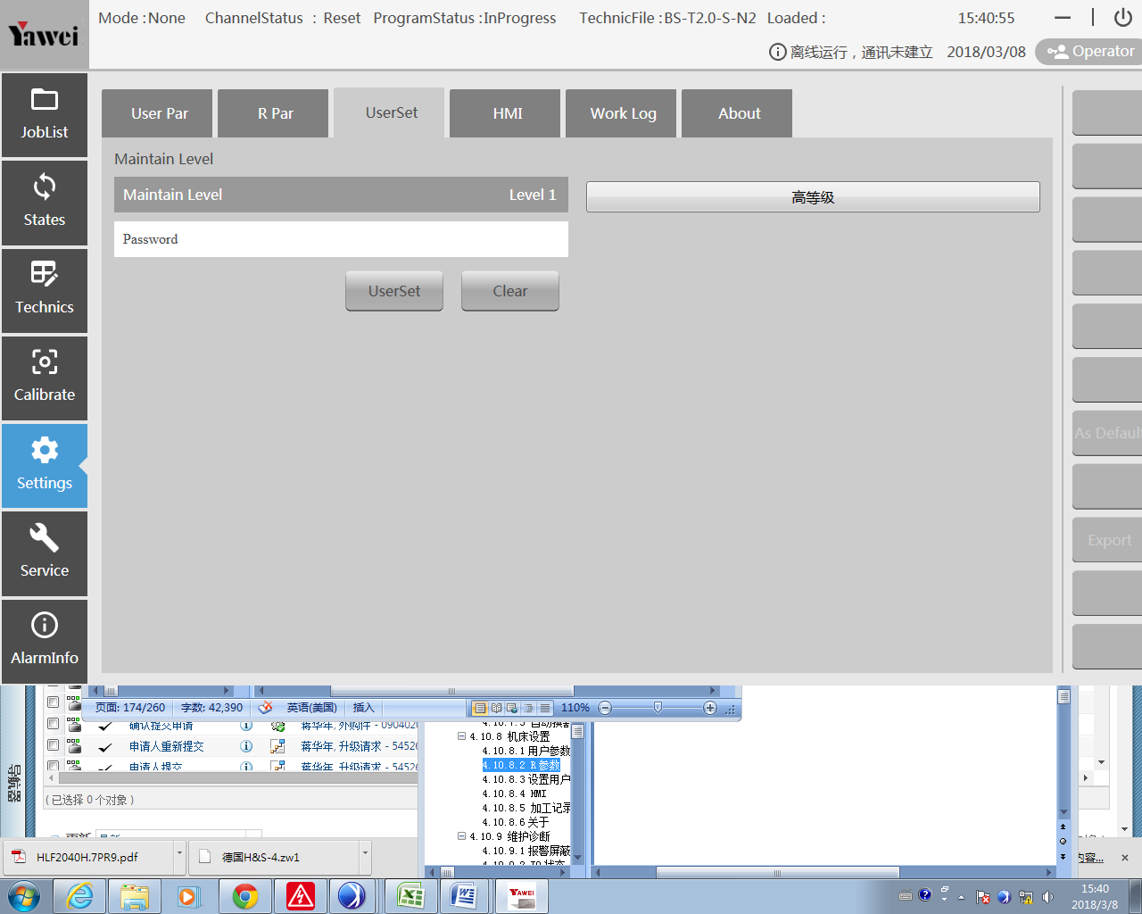

**Xóa người dùng**

Kích phím "Clear" , cấp độ người dùng sẽ tự động thay đổi sang cấp thấp nhất "operator".

**Cài đặt người dùng**

Nhập cấp độ mật khẩu tương ứng trong trường mật khẩu và kích nút " UserSet " , sau đó nó sẽ chuyển đổi sang cấp độ tương ứng, bây giờ có 2 cấp độ, từ thấp đến cao: người vận hành và nhà sản xuất .

#### 4.10.8.4 HMI

Trên trang này, bạn có thể cài đặt ngôn ngữ của HMI, bây giờ chỉ có 2 loại ngôn nhữ: Tiếng trung và Tiếng Anh. .

Trong hợp thoại xuất hiện, có thể chuyển đổi ngôn ngữ. Nếu muốn cài đặt ngôn ngữ hiện tại cố định, cần kích trực tiếp vào nút “As Default” ở góc trên cùng bên phải. Sắp tới có thể mở giao diện, nó sẽ hiển thị trực tiếp ngôn ngữ mà bạn chọn. 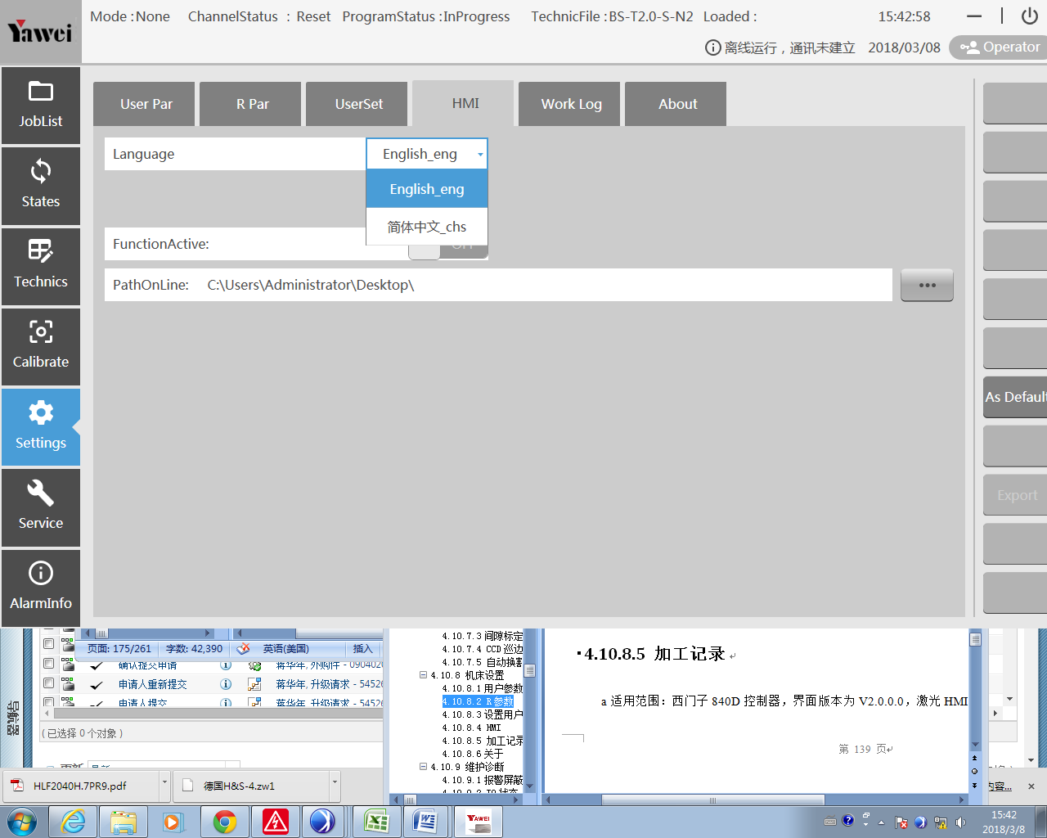

Trong đường dẫn hộp thoại, nhập đường dẫn file đã chia sẻ, mở nút kích hoạt chức năng , và chuyển đổi trang "Program Management" , sau đó nội dung đã chia sẻ có thể được xem trong "Network" dưới thư mục này. Nhất nút "Save" ở góc cùng bên phải để lưu đường dẫn folder đã lưu hiện tại khi máy khởi động lại. 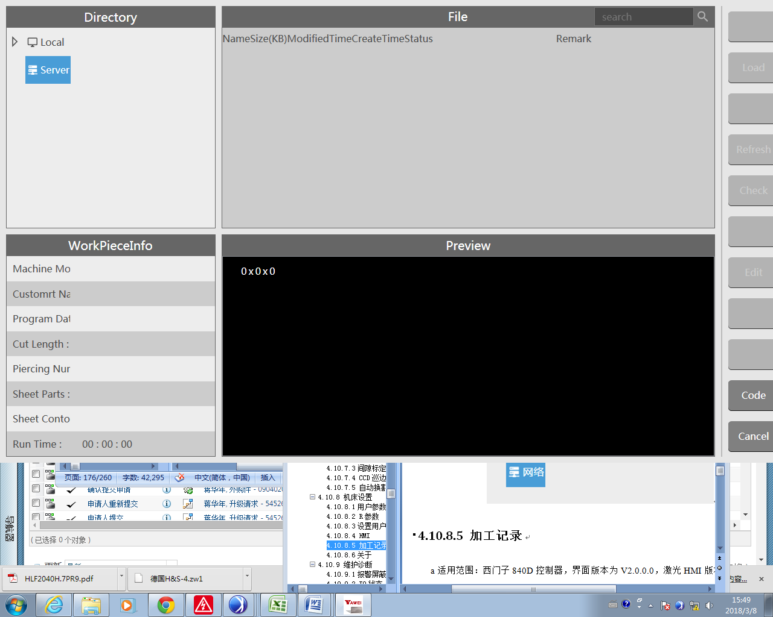

#### 4.10.8.5 Biểu đồ làm việc

a. Nhất nút “Work Log” trong trang cài đặt.

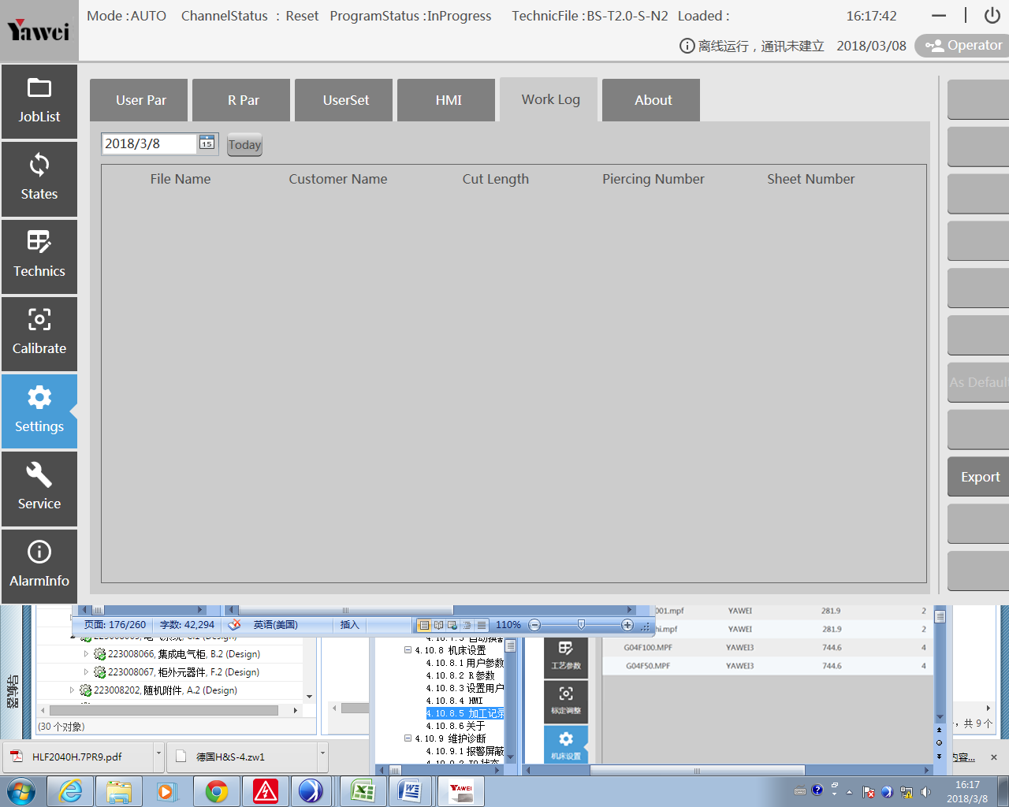

b. Nhất nút “Export” , hộp thoại sau sẽ xuất hiện.

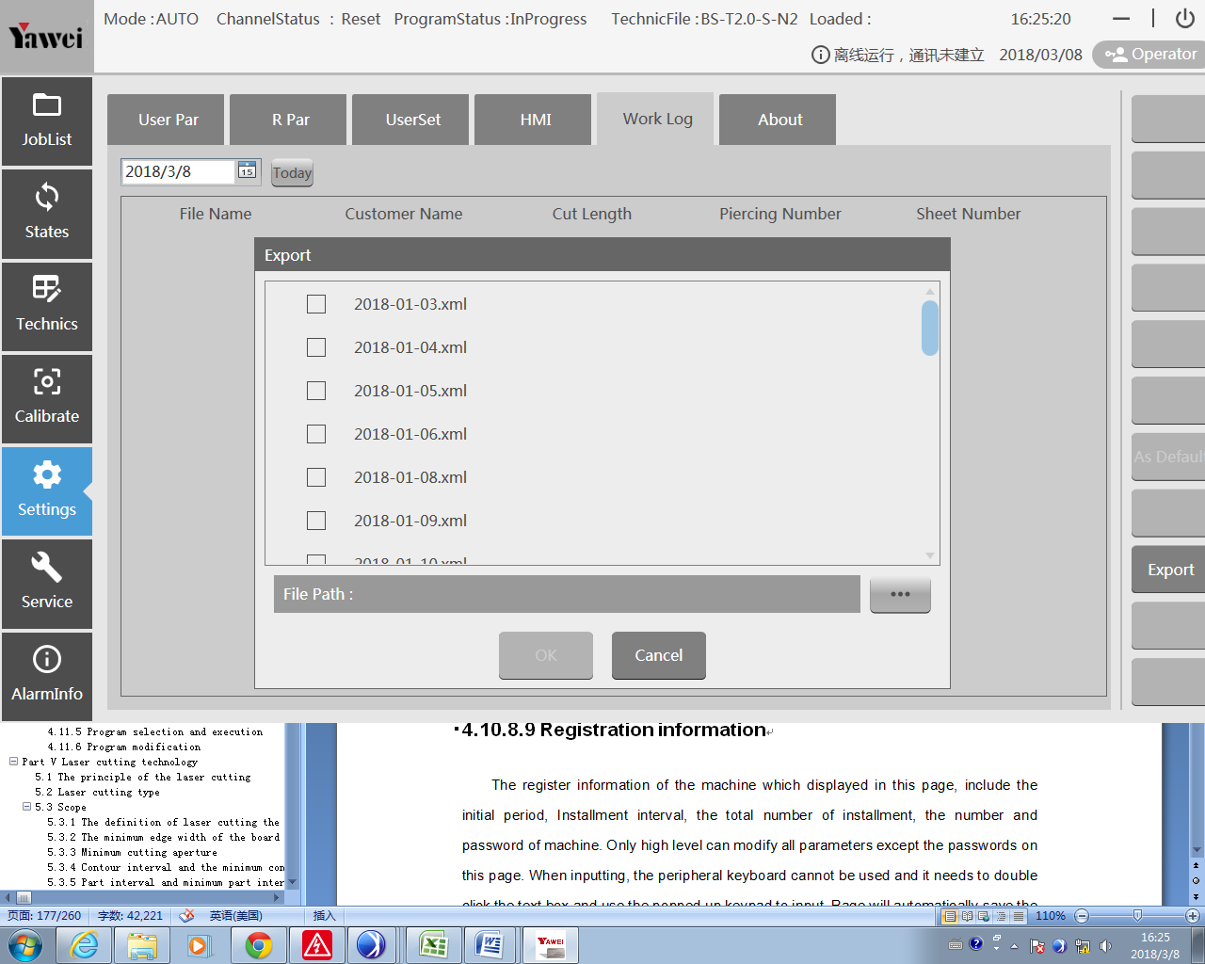

Lựa chọn file và đường dẫn phù hợp, kích “OK”.

c. File đã xuất được copy tới máy tính khách hàng, lựa chọn phương pháp cố định. Hoặc tạo ra file excel thực tế, và sau đó mở dưới dạng excel .xml .

#### 4.10.8.6 Khoảng

Trang này hiển thị số bản thảo của tham số cho máy hiện tại. 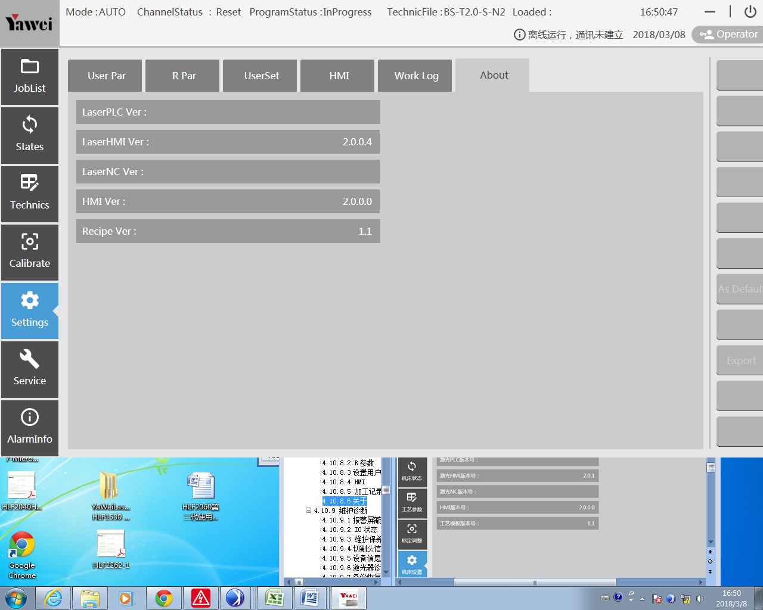

### 4.10.9 Dịch vụ

Trang chẩn đoán bảo trì bao gồm một vài trang phụ, giống như, bỏ qua cảnh báo, tình trạng IO, bảo dưỡng, thông tin đầu cắt (tùy chọn), thông tin dịch vụ (tùy chọn) , chẩn đoán và lưu trữ.

#### 4.10.9.1 Bỏ qua cảnh báo

Bạn có thể khóa một vài cảnh bảo trên trang này, nhấn nút, nếu nút màu xanh nghĩa là đã khóa, nút màu xám nghĩa là hủy bỏ cánh báo. 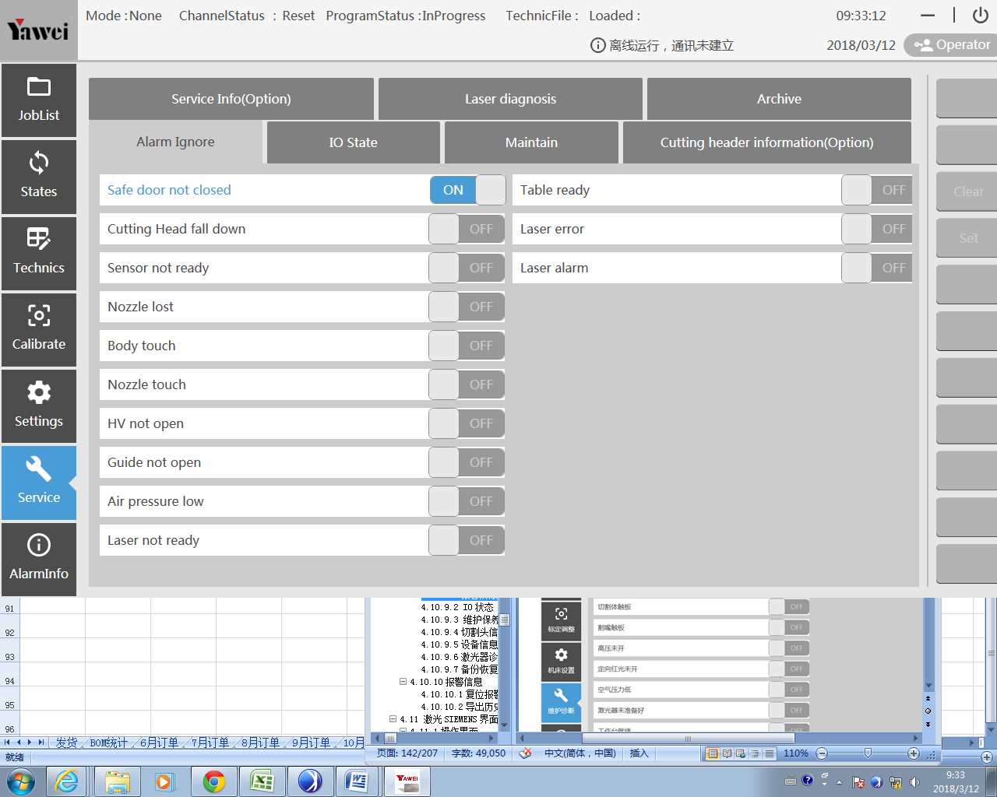

#### 4.10.9.2 IO Thực trạng

2 danh sách này hiển thị tương ứng giá trị dòng của điểm ra và vào. 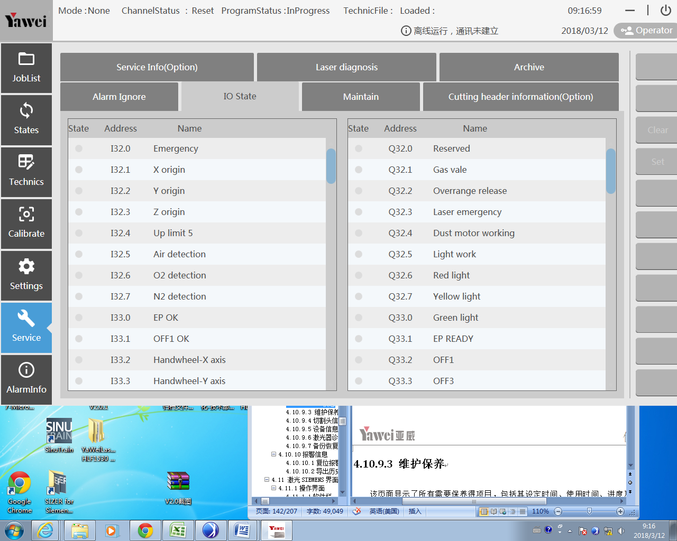

#### 4.10.9.3 Bảo dưỡng

Trang này hiển thị tất cả các mục cần bảo dưỡng, bao gồm cài đặt thời gian, thời gian sử dụng, xử lý và kích hoạt (khởi động điều khiển và thời gian tắt). Lựa chọn hạng mục, nút bấm ở góc phải trên cùng sẽ có hiệu lực. nhà sản xuất có thể cài đặt tuần hoàn, kích hoạt chức năng. Nếu quy trình xử lý của đạt 100%, tín hiệu cảnh báo tương ứng sẽ khởi động và yêu cầu phải kiểm tra. Người vận hành kích vào nút trống ở góc cùng bên phải cho phép xóa sạch thời gian sử dụng của hạng mục này và xóa bỏ cảnh báo.

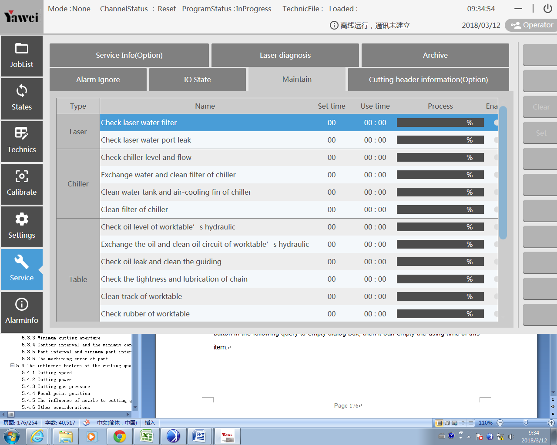

Xóa sạch

Lựa chọn 1 hạng mục, kích vào nút “Clear” ở góc cùng bên phải, kích nút "OK" ở hàng tiếp theo để xóa sạch hộp thoại, sau đó nó có thể xóa sạch thời gian sử dụng của hạng mục này. 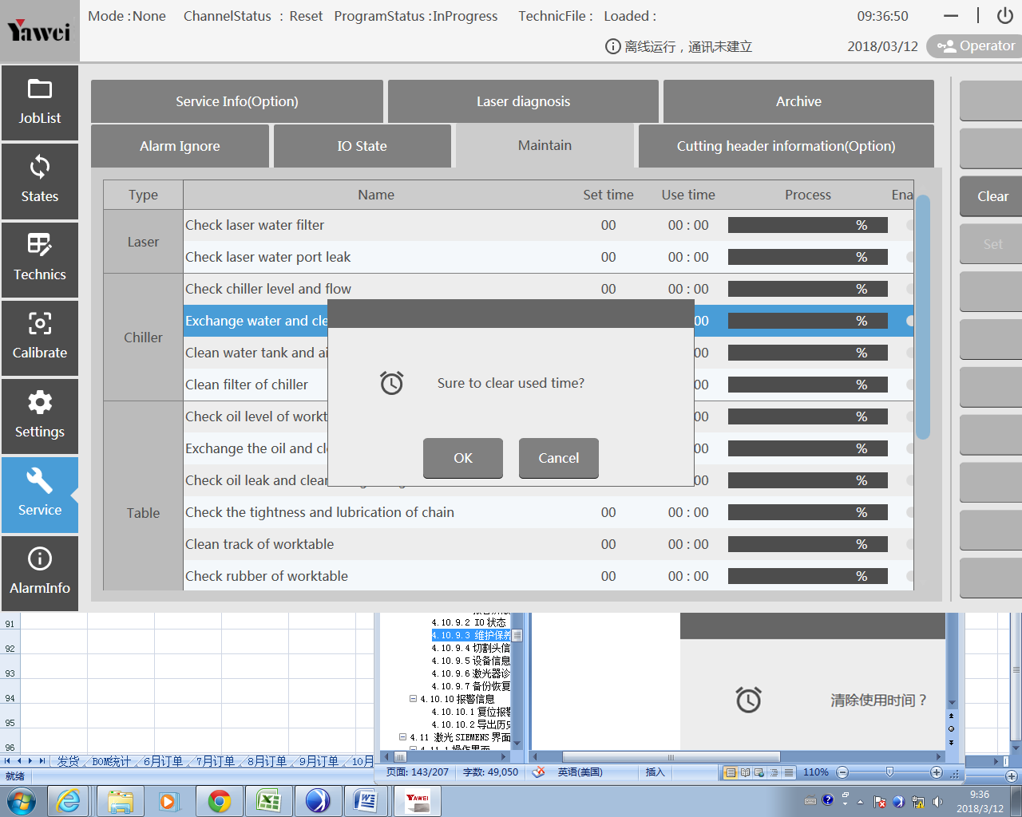

#### 4.10.9.4 Thông tin đầu cắt (tùy chọn)

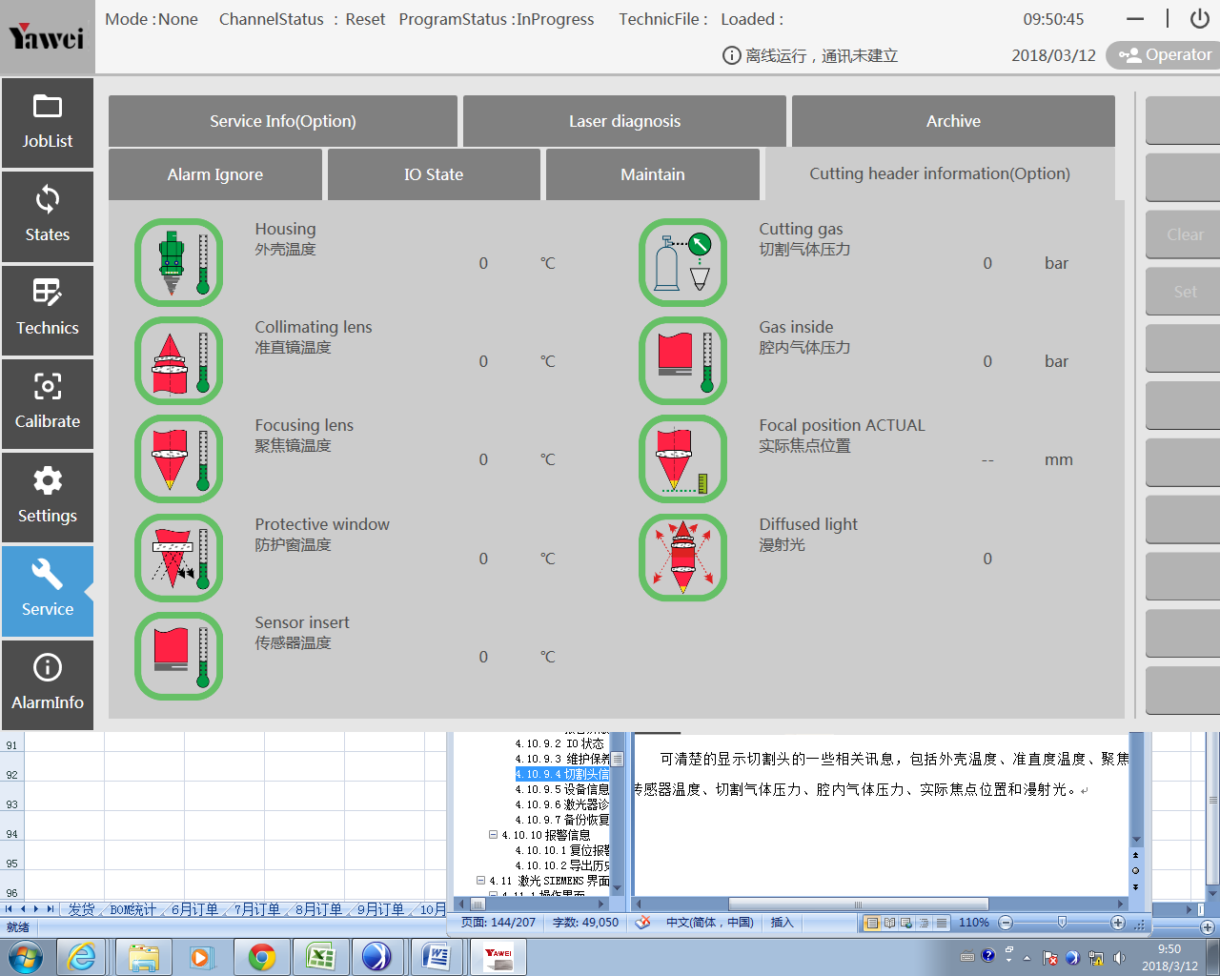

Trang này có thể hiển thị một vài thông tin về đầu cắt rõ rang, bao gồm khuôn (nhiệt độ khuôn), thấu kính căn chỉnh (nhiệt độ), thấu kính tiêu cự (nhiệt độ), cửa số bảo vệ (nhiệt độ), chèn cảm biến (nhiệt độ), khí cắt (nhiệt độ), khí bên trong (áp suất khí bên trong), vị trí tiêu cự và đèn khuếch đại.

#### 4.10.9.5 Thông tin dịch vụ (tùy chọn)

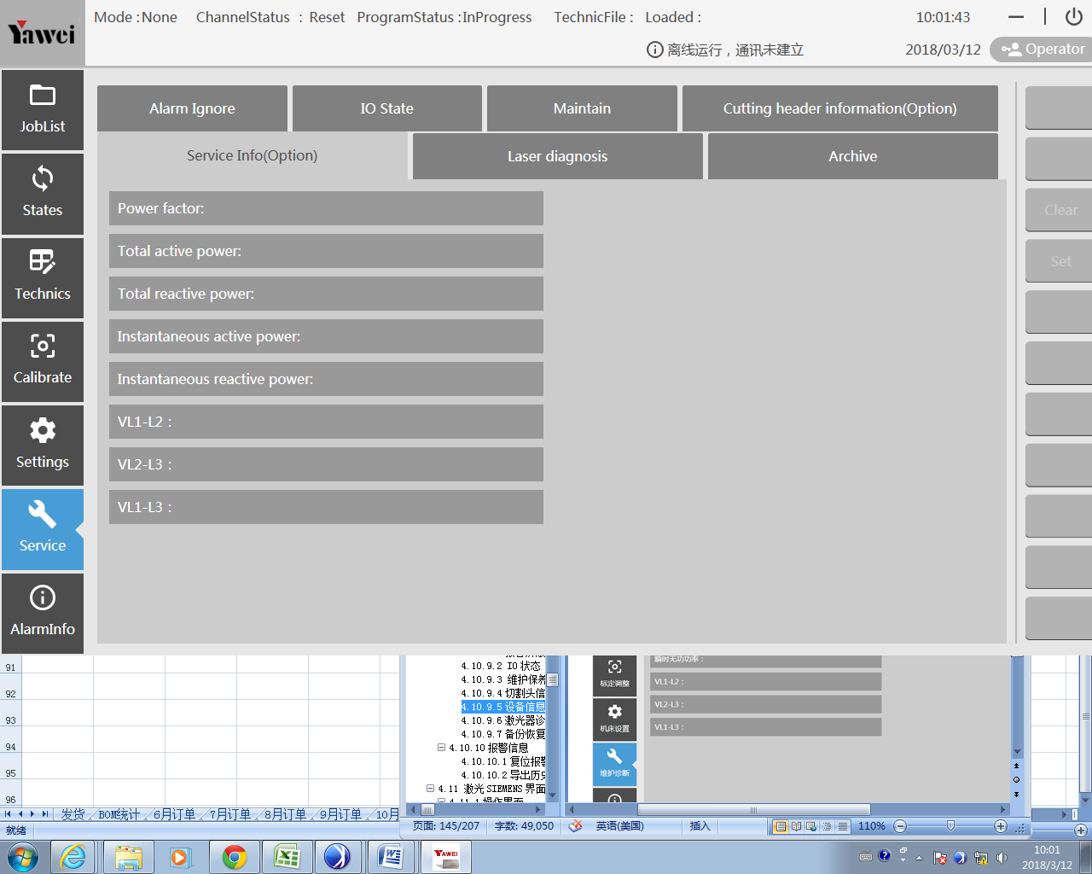

Trang này hiển thị 1 vài thông tin về nguồn và điện áp.

#### 4.10.9.6 Phân tích laser

Trang hiển thị thông tin về tình trạng laser.

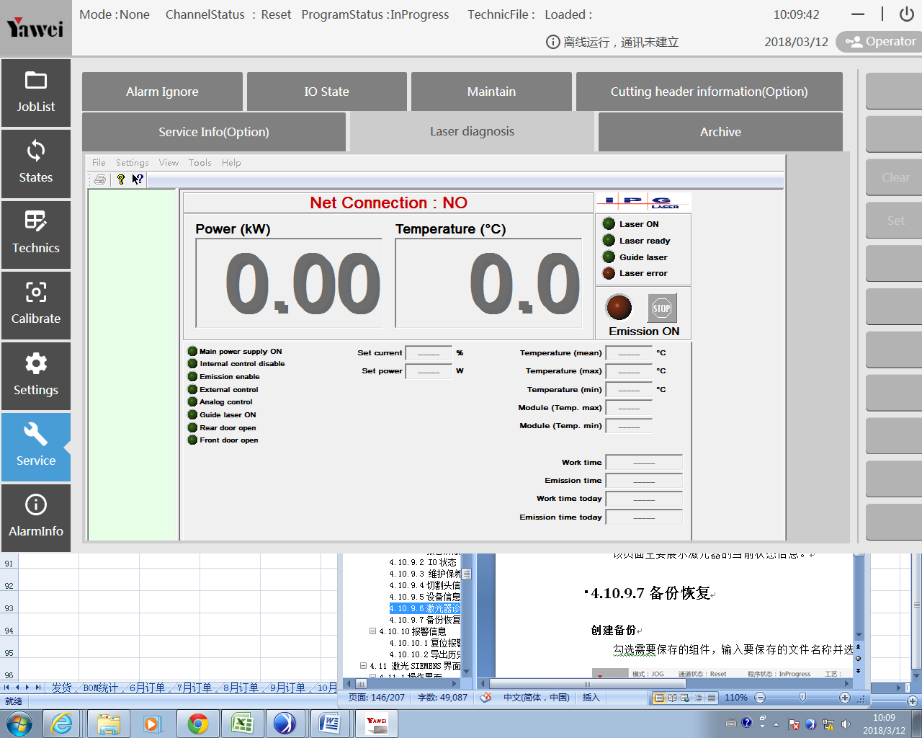

#### 4.10.9.7 Lưu trữ (Quay lại và phục hồi)

**Phục hồi**

Kiểm tra file bạn muốn lưu, nhập tên file bạn muốn lưu và lựa chọn đường dẫn, thêm gợi ý và nhấn “Back Up”.

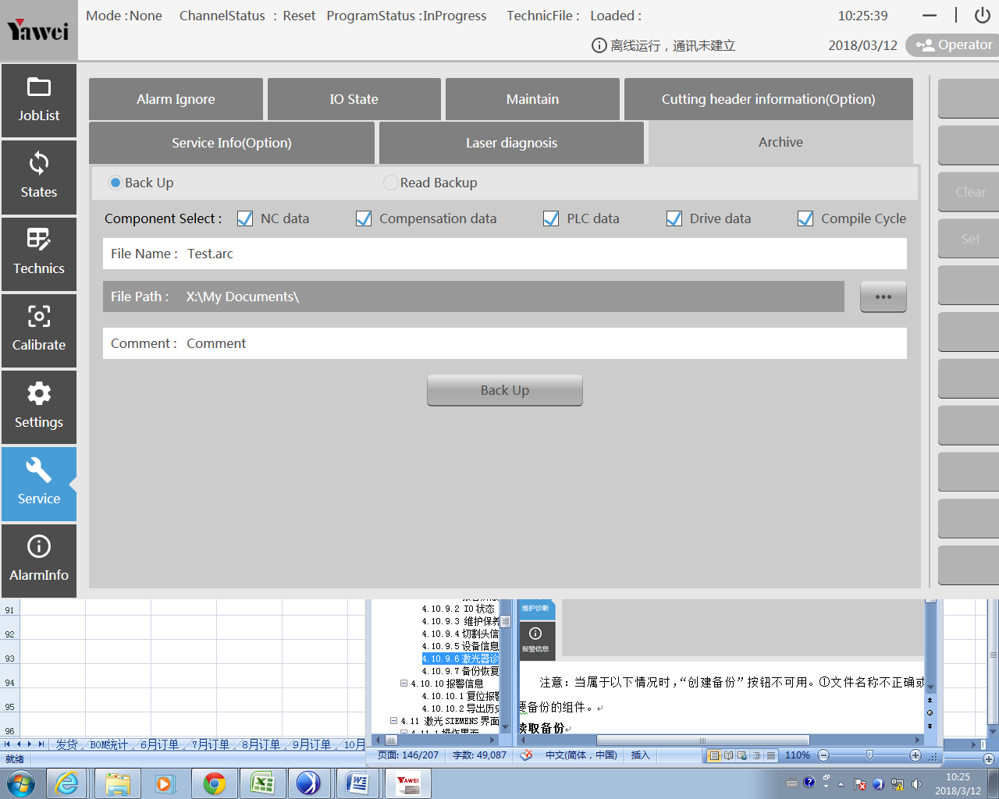

Chú ý: nút “Back Up” không có sẵn khi:

* + - 1. Tên file hoặc định dạng không đúng.
      2. File chưa kiểm tra để phục hồi.

**Đọc Backup**

kích ，lựa chọn file phục hồi, thêm gợi ý, và kích nút “Reand Backup”.

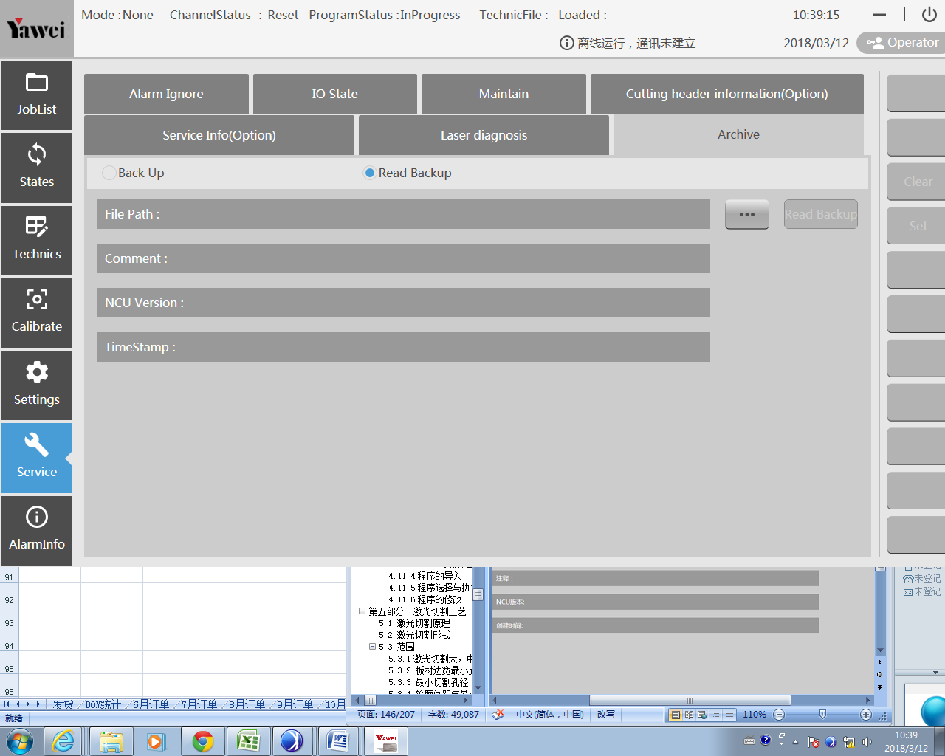

### 4.10.10 Thông tin cảnh báo

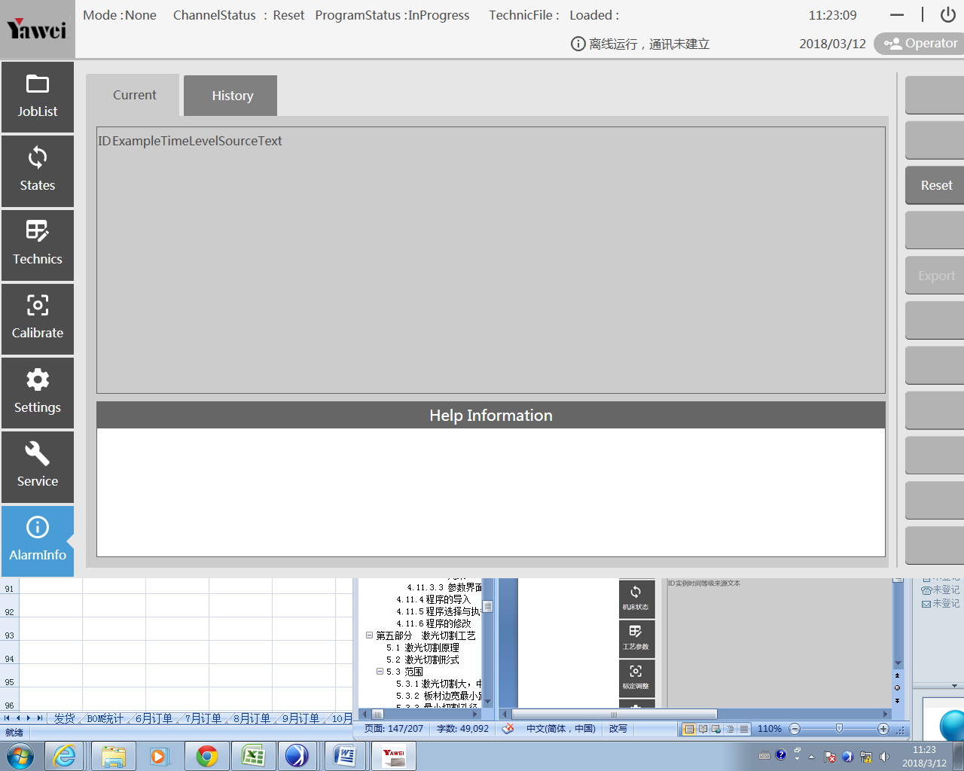

Trang tin nhắn cảnh báo bao gồm cảnh báo dòng hiện tại và cảnh bảo lịch sử. thông tin trợ giúp hiển thị một vài thông tin cảnh báo.

#### 4.10.10.1 Cài đặt lại cảnh báo

Trong trang cảnh báo hiện tại, sau khi xử lý cảnh báo, nhấn nút "Reset" và tin nhắn cảnh báo sẽ biến mất. Nó có cùng ảnh hưởng khi nhấn nút cài đặt lại trong bảng. 

#### 4.10.10.2 Xuất lịch sử cảnh báo

Kích để vào trang lịch sử cảnh báo.

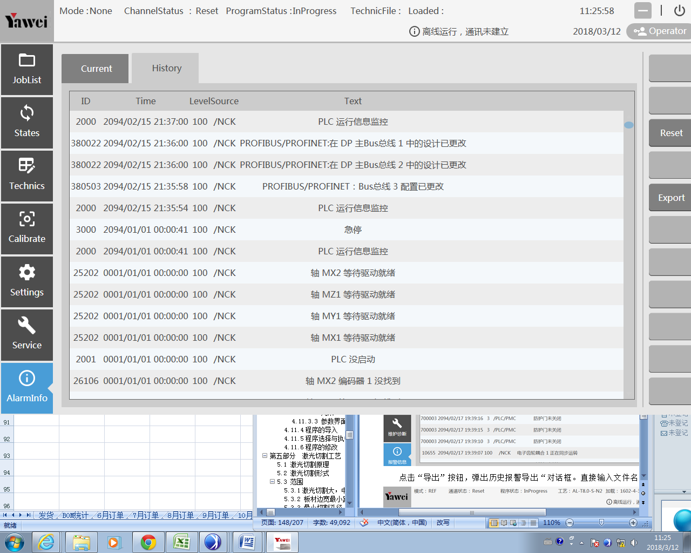

Kích nút "export" , hộp thoại "historical alarm export" sẽ xuất hiện. Nhập trực tiếp tên file và nút "Save".

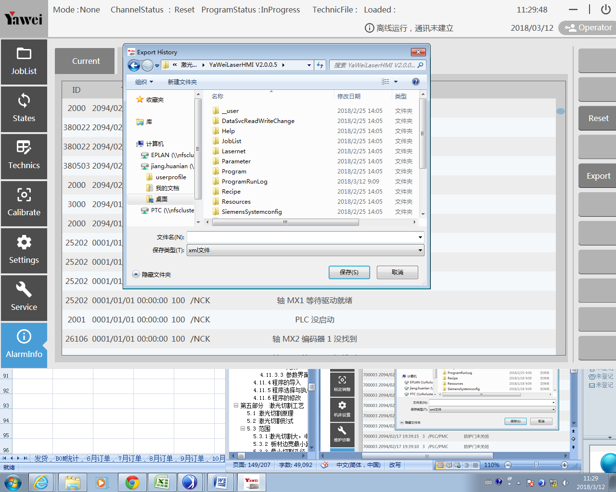

## 4.11 Mô tả giao diện laser SIEMENS

## 4.11.1 giao diện vận hành

Mỗi thông tin vận hành và thông tin tình trạng hệ thống sẽ hiển thị khi vận hành, như hiển thị trong thông số tiếp theo (chi tiết xem thêm hướng dẫn vận hành SIEMENS 840DSL).

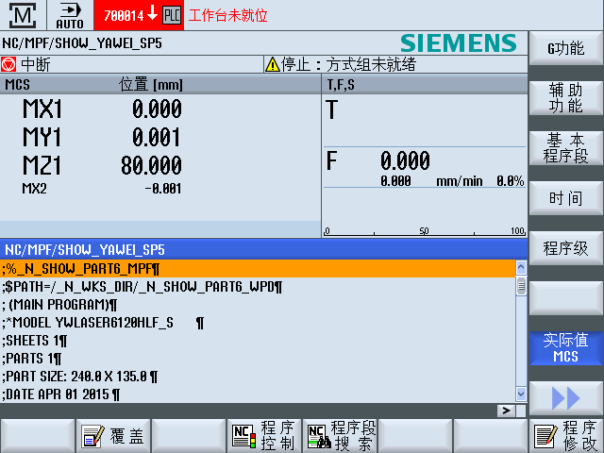

②

③

①

Status area

Software field

⑤

④

②

③

①

Display area

|  |  |
| --- | --- |
| 工作台就位 | Bàn làm việc đúng vị trí |
| 状态区 | Khu vực trạng thái |
| 中断 | Gián đoạn |
| 停止：方式组未就绪 | Dừng: nhóm chế độ ko sẵn sàng |
| 位置 | Vị trí |
| G功能 | 2.8.2 G-chức năng |
| 辅助功能 | Chức năng phụ |
| 基本程序段 | Mục chương trình cơ bản |
| 时间 | Thời gian |
| 程序级 | Cấp độ chương trình |
| 实际值 | Giá trị thực |
| 覆盖 | Lớp phủ |
| 程序控制 | Điều khiển tự động chương trình trước |
| 程序段搜索 | Tìm kiếm chương trình |
| 软件栏 | Trường phần mềm |
| 程序修改 | Kiểm tra quy trình |

#### 4.11.1.1 Trường phần mềm

Để thuận tiện lựa chọn và vận hành trang, thanh phím mềm chiều ngang và thanh phím mềm chiều dọc được cài đặt trong giao diện vận hành. Việc sử dụng thanh phím mềm ngang và dọc được cài đặt trong giao diện vận hành. Việc sử dụng thanh phím mềm ngang và dọc có thể đạt được công tắc chuyển đổi, biên tập chương trình và chức năng sửa đổi tham số.

#### 4.11.1.2 Khu vực hiển thị

1. Cửa sổ chương trình: hiển thị mục chương trình đã nhập trong chế độ MDA, hiển thị thông tin chạy chương trình trong chế độ tự động.
2. Cửa thông tin trục: hiển thị tốc độ và tỷ lệ trục tiếp phôi hiện tại.
3. Cửa số vị trí trục: hiển thị vị trí trục tiếp phôi tại hệ thống tọa độ hiện tại và khoảng cách trục tiếp phôi trong chương trình hiện tại.
4. 4.11.1.3 Khu vực tình trạng
5. Khu vực vận hành và chế độ chạy
6. Tin nhắn cảnh báo
7. Tên chương trình và đường dẫn
8. Tình trạng kênh và chương trình điều khiển
9. Thông tin chạy kênh

### 4.11.2 khu vực vận hành

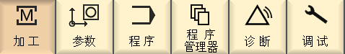



|  |  |
| --- | --- |
| 加工 | Xử lý |
| 参数 | Tham số |
| 程序 | Thủ tục |
| 程序管理器 | Quản lý chương trình |
| 诊断 | Chẩn đoán |
| 调试 | COM |
| 用户 | Người dùng |

Trang phân chia hệ thống thành 7 khu vực vận hành theo chức năng vận hành khác nhau, tương ứng:: gia công, tham số, chương trình, quản lý chương trình, phân tích, tháo gỡ và khu vực người dùng.

Gia công: thực hiện chương trình phôi và điều khiển thường.

Các tham số: tham số đa dạng và biên tập thông tin dao cắt.

Chương trình: lựa chọn, biên tập và quản lý chương trình phôi.

Quản lý chương trình: nhập vào và xuất ra dữ liệu chương trình

Phân tích: hiển thị tin nhắn cảnh báo và thông tin dịch vụ

Điều chỉnh: điều chỉnh hệ thống và cài đặt dữ liệu máy

Người sử dụng: hiển thị trang sản xuất.

### 4.11.3 Trang nhà sản xuất

Mở trang nhà sản xuất "User" của khu vực vận hành cho phép bạn kiểm tra và cài đặt tham số thường sử dụng. ,

4.11.3.1 Danh mục chính

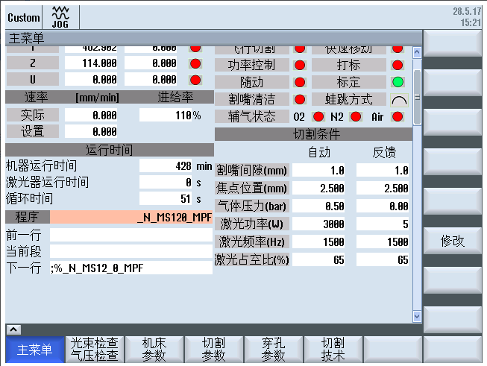

|  |  |
| --- | --- |
| 主菜单 | Danh mục chính |
| 速率 | Tỷ lệ |
| 实际 | Thực tế |
| 设置 | Cài đặt |
| 进给率 | Tỷ lệ tiếp phôi |
| 运行时间 | Thời gian vận hành |
| 机器运行时间 | Thời gian chạy máy |
| 激光器运行时间 | Thời gian chạy laser |
| 循环时间 | Thời gian tuần hoàn |
| 程序 | Thủ tục |
| 前一行 | Dòng trước |
| 当前段 | Mục hiện tại |
| 下一行 | Dòng tiếp theo |
| 飞行切割 | Cắt bay |
| 功率控制 | Điều khiển nguồn |
| 随动 | Theo dõi |
| 割嘴清洁 | Vệ sinh bép cắt |
| 辅气状态 | Tình trạng khí trợ cắt |
| 快速移动 | Di chuyển nhanh |
| 打标 | Đánh dấu |
| 标定 | Căn chỉnh |
| 蛙跳方式 | Chế độ nhảy cóc |
| 切割条件 | Điều kiện cắt |
| 自动 | Tự động |
| 反馈 | Phản hồi |
| 割嘴间隙 | Khe hở bép cắt |
| 焦点位置 | Vị trí điểm tiêu cự |
| 气体压力 | Áp suất khí |
| 激光功率 | Tần suất laser |
| 激光频率 | Tần suất laser |
| 激光占空比 | Tỷ lệ laser |
| 修改 | Sửa đổi |
| 光束检查 | Kiểm tra tia |
| 气压检查 | Kiểm tra áp suất |
| 机床参数 | Tham số máy 4-16 |
| 切割参数 | Tham số cắt |
| 穿孔参数 | Tham số khoét lỗ |
| 切割技术 | Công nghệ cắt |

Chú ý: Trong bảng trên, chấm đỏ chỉ ra rằng chức năng này chưa được mở và màu xanh là ngược lại.

|  |  |
| --- | --- |
| Khe hở bép cắt | Khoảng cách giữa bép cắt và tấm trong suốt quá trình cắt |
| Vị trí điểm tiêu cự | Điểm tia laser hội tụ thông qua lăng kính tiêu cự là điểm tiêu cự. khi điểm này ở trên tâm, vị trí điểm tiêu cự bằng 0. Khi điểm này ở trên tấm, vị trí điểm tiêu cự là dương. Khi điểm này ở dưới tấm, vị trí điểm tiêu cự là âm. |
| Áp suất khí | Hiển thị khí trợ cắt ( khí, oxy, nito) trên phía tay trái là giá trị tham số cài đăth và trên phía bên phải là giá trị áp suất thực tế phản hồi và thông qua sự so sánh giữa các giá trị để kiểm soát liệu áp suất khí bình thường hay không. |
| Tần suất laser | Hiển thị giá trị cài đặt và giá trị phản hồi thực tế của nguồn laser, và kiểm soát liệu tần suất bình thường trong suốt quá trình cắt không. |
| Tần suất laser | Hiển thị giá trị cài đặt và giá trị phản hồi của tần suất laserm, kiểm soát liệu tần suất laser bình thường trong suốt quá trình cắt không. |
| Tỷ lệ laser | Hiển thị giá trị cài đặt và giá trị thực tế của tỷ lệ laser, và kiểm soát liệu tỷ lệ bình thường trong suốt quá trình cắt không. |

Table 4 Mô tả danh mục chính

#### 4.11.3.2 Tia, kiểm tra áp suất khí.

Nhập tham số tia và áp suất khí bằng tay, sử dụng điều chỉnh đường dẫn quang học, điều chỉnh bép cắt và kiểm tra áp suất khí.

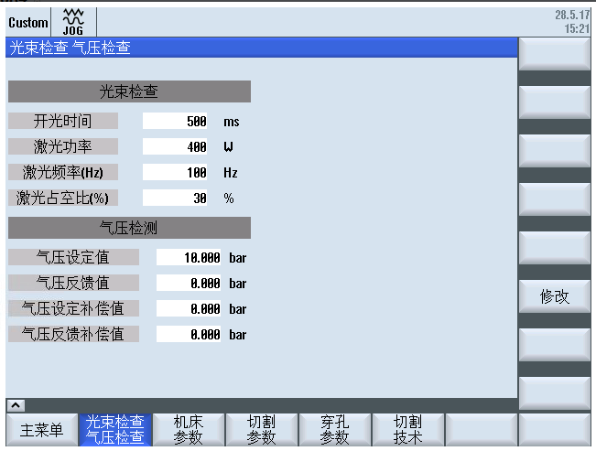

|  |  |
| --- | --- |
| 光束检查 | Kiểm tra tia |
| 气压检查 | Kiểm tra áp suất |
| 开光时间 | Thời gian mở |
| 激光功率 | Tần suất laser |
| 激光频率 | Tần suất laser |
| 激光占空比 | Tỷ lệ laser |
| 气压检测 | Phát hiện áp suất khí |
| 气压设定值 | Giá trị cài đặt áp suất khí |
| 气压反馈值 | Giá trị phản hồi áp suất khí |
| 气压设定补偿值 | Giá trị cài đặt bù áp suất khí |
| 气压反馈补偿值 | Giá trị bù phản hồi áp suất khí |
| 修改 | Sửa |
| 主菜单 | Danh mục chính |
| 光束检查 | Kiểm tra tia |
| 气压检查 | Kiểm tra áp suất |
| 机床参数 | Tham số máy 4-16 |
| 切割参数 | Tham số cắt |
| 穿孔参数 | Tham số khoét lỗ |
| 切割技术 | Công nghệ cắt |

|  |  |
| --- | --- |
| Mô tả | Mô tả cài đặt |
| Thời gian mở | Cài đặt thời gian mở của laser bằng việc vận hành thường |
| Tần suất laser | Cài đặt nguồn laser ngoài bằng việc vận hành thường |
| Tần suất laser | Cài đặt tần suất laser bằng việc vận hành thường |
| Tỷ lệ laser | Cài đặt tỷ lệ laser bằng việc vận hành thường |
| Cài đặt giá trị áp suất | Cài đặt khí phụ trợ ( khí, oxy, nito) khi thổi khí thông thường |
| Giá trị phản hồi áp suất khí | Áp suất phản hồi thực tế khi van khí mở |
| Giá trị cài đặt bù áp suất khí | Hiệu chỉnh và sử dụng máy |
| Giá trị phản hổi áp suất khí | Hiệu chỉnh và sử dụng máy |

Table 5 kiểm tra tia laser và áp suất khí

#### 4.11.3.3 Giao diện tham số

I. tham số máy

Như minh họa trong bảng tham số dưới đây, nếu cần sửa đổi vui lòng liên hệ nhà cung cấp và nhà cung cấp sẽ ko chịu trách nhiệm cho những hậu quả gây ra do sửa đổi bất thường.

Tham số người sử dụng ở bên phải chủ yếu sử dụng để bảo vệ một vài cảnh báo. Ví dụ, để bảo vệ cảnh báo “ bép cắt” và “ tiếp xúc tấm”, vui lòng chọn "Modify" + "TAB" để nhập trang này, lựa chọn "Cutting Nozzle Board Contact" và thay đổi 0 thành 1.

**Chú ý: trên chỉ là ví dụ, ngoại trừ các tình huống đặc biệt trong tham số, vui lòng không tùy ý bảo vệ bất cứ thông số nào. Nếu không, bạn sẽ phải chịu các rủi ro ko đáng có.**

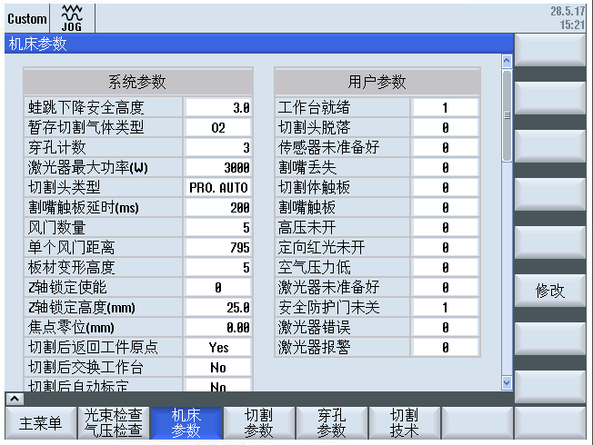

|  |  |
| --- | --- |
| 机床参数 | Tham số máy 4-16 |
| 系统参数 | Tham số hệ thống |
| 蛙跳下降安全高度 | Chiều cao nhảy cóc giảm tối thiểu |
| 暂存切割气体类型 | Loại khí cắt dự trữ tạm thời |
| 穿孔计数 | Đếm lỗ khoét |
| 激光器最大功率 | Nguồn laser tối đa |
| 切割头类型 | Loại đầu cắt |
| 割嘴触板延时 | Delay bép cắt và tiếp xúc tấm |
| 风门数量 | Số cửa thông gió |
| 单个风门距离 | Khoảng cách cửa thông gió đơn |
| 板材变形高度 | Chiều cao biến dạng của tấm |
| Z轴锁定使能 | Kích hoạt khóa trục Z |
| Z轴锁定高度 | Chiều cao khóa trục Z |
| 焦点零位 | Vị trí rỗng của điểm tiêu cự |
| 切割后返回工作原点 | Trở lại điểm gốc sau cắt |
| 切割后交换工作台 | Sau cắt, đổi bàn làm việc |
| 切割后自动标定 | sau khi cắt, căn chỉnh tự động |
| 用户参数 | Tham số khách hàng |
| 工作台就绪 | Bàn làm việc sẵn sang |
| 切割头脱落 | Đầu cắt rơi ra |
| 传感器未贮准备好 | Cảm biến không sẵn sang |
| 割嘴丢失 | Bép cắt bị lỏng |
| 切割体触板 | Vật thể cắt chạm vào tấm |
| 割嘴触板 | Bép cắt chạm vào tấm |
| 高压未开 | Điện áp cao ko mở |
| 定向红光未开 | Đèn dẫn hướng đỏ không mở |
| 空气压力低 | Áp suất khí thấp |
| 激光器未准备好 | Laser không được chuẩn bị tốt |
| 安全防护门未关 | Cửa bảo vệ an toàn ko đóng |
| 激光器错误 | Lỗi laser |
| 激光器报警 | Cảnh báo laser |
| 修改 | Sửa đổi |
| 主菜单 | Danh mục chính |
| 光束检查 | Kiểm tra tia |
| 气压检查 | Kiểm tra áp suất |
| 机床参数 | Tham số máy 4-16 |
| 切割参数 | Tham số cắt |
| 穿孔参数 | Tham số khoét |
| 切割技术 | Công nghệ cắt |

|  |  |
| --- | --- |
| Chiều cao nhảy cóc giảm tối thiểu | Chiều cao cắt, không sửa đổi |
| Loại khí cắt dự trữ tạm thời | Loại khí cắt trong đường ống |
| Đếm lỗ khoét | Thống kế số lượng lỗ khoét |
| Nguồn laser tối đa | Không sửa đổi nguồn laser cài đặt tối đa |
| Loại đầu cắt | Lựa chọn loại đầu cắt |
| Tiếp xúc của bép cắt và tấm chậm | Thời gian từ khi bép cắt chạm vào tấm để khởi động cảnh báo, vui lòng ko sửa đổi. |
| Số cửa thông gió | Theo thông số nhà máy cài đặt, không sửa đổi |
| Khoảng cách cửa thông gió đơn | Theo thông số nhà máy cài đặt, không sửa đổi |
| Chiều cao biến dạng của tấm | Khi tấm không phẳng, cần thiết cài đặt giá trị lớn hơn chiều cao tính từ điểm cao nhất của tấm tới điểm thấp nhất |
| Kích hoạt khóa trục Z | 0 là không khóa ; 1 là khóa |
| Chiều cao khóa trục Z | ở giai đoạn cuối khi cắt, chiều cao trục Z tăng, sửa đổi dưới chỉ dẫn của nhân sự chạy thử. |
| Vị trí rỗng của điểm tiêu cự | Theo thông số nhà máy cài đặt, không sửa đổi |
| Sau khi cắt, trở lại điểm phôi gốc | "0" chỉ ra sau khi cắt, không trở lại điểm phôi gốc.  "1" chỉ ra sau khi cắt, không trở lại điểm phôi gốc. |
| Sau khi cắt, thay đổi bàn làm việc | Thường đổi phôi tự động trong suốt quá trình cắt liên tục |
| Sau khi cắt, căn chỉnh tự động | Lựa chọn liệu kích hoạt chức năng theo nhu cầu không |
| worktable ready | Tin nhắn cảnh báo, không bảo vệ bất kỳ |
| Cutting head fall off | Tin nhắn cảnh báo, không bảo vệ bất kỳ |
| Sensor is not ready yet | Tin nhắn cảnh báo, không bảo vệ bất kỳ |
| Cutting nozzle is lose. | Tin nhắn cảnh báo, ko bảo vệ bất kỳ |
| Vật thể cắt chạm vào tấm | Tin nhắn cảnh báo, không bảo vệ bất kỳ |
| Bép cắt chạm vào tấm | Tin nhắn cảnh báo, không bảo vệ bất kỳ |
| Điện áp cao ko mở | Tin nhắn cảnh báo, không bảo vệ bất kỳ |
| Đèn đỏ dẫn hướng ko mở | Tin nhắn cảnh báo, không bảo vệ bất kỳ |
| Áp suất khí thấp | Tin nhắn cảnh báo, không bảo vệ bất kỳ |
| Laser không được chuẩn bị tốt | Tin nhắn cảnh báo, không bảo vệ bất kỳ |
| Cửa bảo vệ an toàn không được mở | Tin nhắn cảnh báo, không bảo vệ bất kỳ |
| Lỗi laser | Tin nhắn cảnh báo, không bảo vệ bất kỳ |
| Cảnh báo laser | Tin nhắn cảnh báo, không bảo vệ bất kỳ |

**Giới thiệu chức năng trở lại điểm đứt**

Khi quá trình cắt bình thường, phôi chưa được xử lý, chức năng trở lại điểm đứt được kích hoạt, vận hành như sau :

Mở chức năng "WCS MCS" (điểm cài đặt ban đầu) và nhấn "Breakpoint Return" ở chế độ "AUTO", và đèn LED sẽ sáng ở nút trên cùng, chỉ ra tằng chức năng điểm đứt có sẵn và nhấn "CYCLE START", nó có thể làm việc lại tại điểm tham chiếu.

II. tham số cắt và tham số định dạng

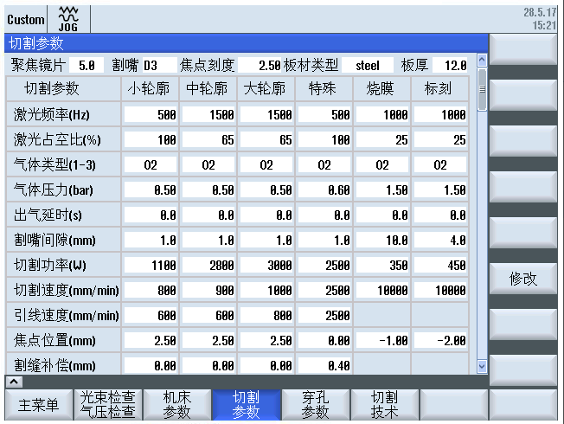

|  |  |
| --- | --- |
| 切割参数 | Tham số cắt |
| 聚焦镜片 | Lăng kính tiêu cự |
| 割嘴 | Bép cắt |
| 焦点刻度 | Phạm vi tiêu cự |
| 板材类型 | Loại tấm |
| 板厚 | Độ dày tấm |
| 切割参数 | Tham số cắt |
| 小轮廓 | Đường bao nhỏ |
| 中轮廓 | Đường bao trung bình |
| 大轮廓 | Đường bao lớn |
| 特殊 | Đặc biệt |
| 烧膜 | Đốt cháy fim |
| 标刻 | Khắc |
| 激光频率 | Tần suất laser |
| 激光占空比 | Tỷ lệ laser |
| 气体类型 | Loại khí |
| 气体压力 | Áp suất khí |
| 出气延时 | Trễ thải khí |
| 割嘴间隙 | Khoảng cách bép cắt |
| 切割功率 | Nguồn cắt |
| 切割速度 | Tốc độ làm việc |
| 引线速度 | Tốc độ dẫn dây |
| 焦点位置 | Vị trí điểm tiêu cự |
| 割缝补偿 | Bù khe hở cắt |
| 修改 | Sửa đổi |
| 主菜单 | Danh mục chính |
| 光束检查 | Kiểm tra tia |
| 气压检查 | Kiểm tra áp suất |
| 机床参数 | Tham số máy 4-16 |
| 切割参数 | Tham số cắt |
| 穿孔参数 | Tham số đột lỗ |
| 切割技术 | Công nghệ cắt |

Vị trí "Focal Point" được cài đặt tự động theo tham số cắt, và người dùng không cần thao tác gì.

"Workpiece Original Point X" và "workpiece Original Point Y" phản ánh tọa độ trục X và Y cả phôi gốc được gia công, và tọa độ không được update đến khi phôi tiếp theo được gia công.

Có 2 tình huống của "Manually Setting Original Point": tình huống đầu tiên bằng 0, chỉ ra rằng tọa đột của vị trí đầu cắt được đưa đã được đưa như vị trí tọa độ gốc của phôi hiện tại, và tình huống thứ 2 là 1, chỉ ra rằng tọa độ ( phản ánh "Workpiece Original Point X", "Workpiece Original Point Y") được xem như là điểm gốc của phôi hiện tại, và chuyển đổi bằng phím "WCS/MCS".

"Contour Counting" và "Workpiece Counting": giống như cắt 1 hình tròn:



Số phôi của sơ đồ này là 1, nhưng số đường bao là 2. Vòng tròn cắt là đường viền đầu tiên, m2 cắt là thứ 2, tổng số 2 đường viền. 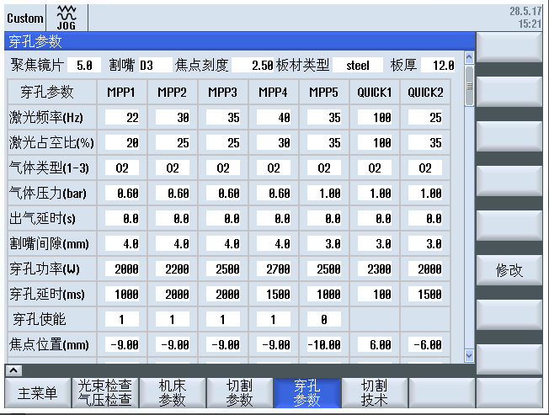

|  |  |
| --- | --- |
| 穿孔参数 | Tham số khoét |
| 聚焦镜片 | Lăng kính tiêu cự |
| 割嘴 | Bép cắt |
| 焦点刻度 | Phạm vi tiêu cự |
| 板材类型 | Loại tấm |
| 板厚 | Độ dày tấm |
| 激光频率 | Tần suất laser |
| 激光占空比 | Tỷ lệ laser |
| 气体类型 | Loại khí |
| 气体压力 | Áp suất khí |
| 出气延时 | Trễ thải khí |
| 割嘴间隙 | Khe hở bép cắt |
| 穿孔功率 | Nguồn khoét |
| 穿孔延时 | Trễ thời gian khoét |
| 穿孔使能 | Kích hoạt khoét lỗ |
| 焦点位置 | Vị trí điểm tiêu cự |
| 修改 | Sửa đổi |
| 主菜单 | Danh mục chính |
| 光束检查 | Kiểm tra tia |
| 气压检查 | Kiểm tra áp suất |
| 机床参数 | Tham số máy 4-16 |
| 切割参数 | Tham số cắt |
| 穿孔参数 | Tham số khoét lỗ |
| 切割技术 | Công nghệ cắt |

Không quan tâm đến tham số cắt của tham số định dạng, cả 2 có 2 cách để nhập, tự động hoặc bằng tay. Trong tham số tiếp theo "MS1010" phản ánh tham số cắt và phía bên trái nghĩa là gọi tham số này, khi gọi tham số, trang cắt và trang định dạng không cần sửa đổi và nó sẽ tự động load trong suốt quá trình chạy chương trình. Khi không cần gọi tham số, hiển thị ở mép bên phải, thêm dấu chấm phẩy trước khi tham số cắt, bạn có thể lưu ý trên chương trình này, và sau đó nhập tham số bằng tay. Thủ tục nhập kích "Modify" + "TAB", và lựa chọn phần bạn muốn để sửa đổi và nhập tham số 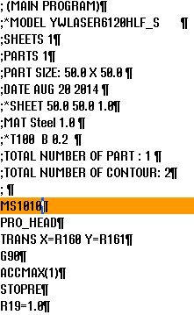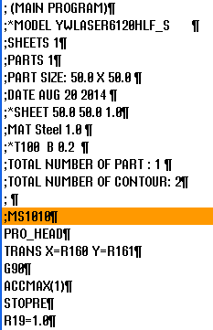

III. tham số cắt

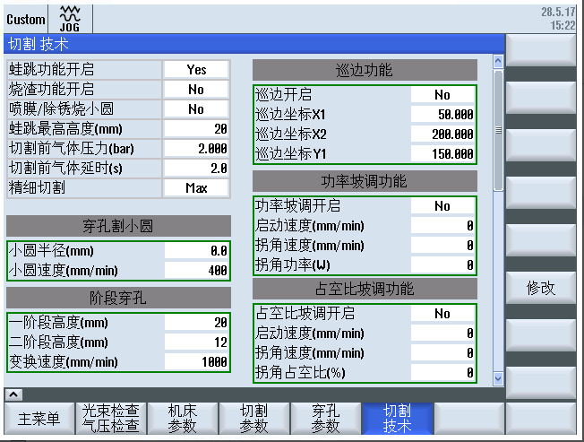

|  |  |
| --- | --- |
| 切割技术 | Công nghệ cắt |
| 蛙跳功能开启 | Chức năng nhảy cóc được kích hoạt |
| 烧渣功能开启 | Chức năng |
| 喷膜/除锈烧小圆 | Bỏ phần phun/rỉ |
| 蛙跳最高高度 | Chiều cao nhảy cóc tối đa |
| 切割前气体压力 | Áp suất khí trước khi cắt |
| 切割前气体延时 | Trễ khí trước khi cắt |
| 精细切割 | Cắt đẹp |
| 穿孔割小圆 | Cắt khoét hình tròn |
| 小圆半径 | Bán kính tròn nhỏ |
| 小圆速度 | Tốc độ nhỏ |
| 阶段穿孔 | Khoét lỗ theo giai đoạn |
| 一阶段高度 | Chiều cao 1 bước |
| 二阶段高度 | Chiều cao 2 bước |
| 变换速度 | Tốc độ biến thiên |
| 巡边功能 | Chức năng nghiên cứu mép |
| 巡边开启 | Nghiên cứu mép bật |
| 巡边坐标 | Tọa độ nghiên cứu mép |
| 功率坡调功能 | Chức năng dốc nguồn |
| 功率坡调开启 | Nguồn dốc bật |
| 启动速度 | Khởi động tốc độ |
| 拐角速度 | Tốc độ góc |
| 拐角功率 | Nguồn góc |
| 占空比坡调功能 | Chức năng dốc |
| 占空比坡调开启 | Chức năng dốc bật |
| 拐角占空比 | Tỷ lệ góc |
| 修改 | Sửa đổi |
| 主菜单 | Danh mục chính |
| 光束检查 | Kiểm tra tia |
| 气压检查 | Kiểm tra áp suất |
| 机床参数 | Tham số máy 4-16 |
| 切割参数 | Tham số cắt |
| 穿孔参数 | Tham số khoét |
| 切割技术 | Công nghệ cắt |

|  |  |
| --- | --- |
| Bật chức năng nhảy cóc bật | "YES" chỉ ra rằng chức năng nhảy cóc đã bật |
| Chức năng | "YES" chỉ ra răng chức năng nhảy cóc được bật, thường cắt tấm dày hơn |
| Bỏ phần phun/rỉ sét | "YES" báo chức năng làm sạch bụi rỉ bật, dùng để bảo vệ tấm hoặc yêu cầu làm sạch rỉ sét |
| Chiều cao nhảy cóc tối đa | Cài đặt tham số chiều cao nhảy cóc |
| Áp suất khí trước khi cắt | Áp suất khí cài đặt trước khi cắt, không được sửa đổi. |
| Trễ khí trước khi cắt | Khí thổi trước khi cắt bị trễ, ko được sửa đổi |
| Cắt đẹp | Điều chỉnh tốc độ cắt |
| Bán kính vòng tròn nhỏ | Thường cài đặt bán kính của hành trình phụ của chức năng tạo hình thêm. |
| Tốc độ vòng tròn nhỏ | Cài đặt tốc độ chức năng taoh hình thêm |
| Chiều cao 1 bước | Cài đặt chiều cao tạo hình 1 bước |
| Chiều cao 2 bước | Cài đặt chiều cao tạo hình 2 bước |
| Tốc độ biến thiên | Cài đặt tốc độ chuyển đổi giữa 1 bước và 2 bước |
| Nghiên cứu mép bật | Dùng bật nghiên cứu mép |
| Nghiên cứu tọa độ mép X1 | Dùng để cài đặt tọa độ của nghiên cứu 3 điểm mép |
| Nghiên cứu tọa độ mép X2 | Dùng để cài đặt tọa độ của nghiên cứu 3 điểm mép |
| Nghiên cứu tọa độ Y1 | Dùng để cài đặt tọa độ của nghiên cứu 3 điểm mép |
| Nguồn bật | Điều chỉnh nguồn để cải thiện chất lượng cắt |
| Tốc độ nâng | Cài đặt tốc độ nâng |
| Tốc độ góc | Trong suốt quá trình cắt góc, điều chỉnh để cải thiện chất lượng cắt. |
| Nguồn góc | Cài đặt nguồn cắt ở góc |
| Tỷ lệ dốc | Điều chỉnh tỷ lệ dốc để cải thiện chất lượng cắt |
| Tốc độ nâng | Cài đặt tốc độ nâng |
| Tốc độ góc | Khi cắt góc, điều chỉnh để cải thiện chất lượng cắt |
| Tỷ lệ góc | Cài đặt tỷ lệ góc |

**Giới thiệu chức năng dò cắt mép**

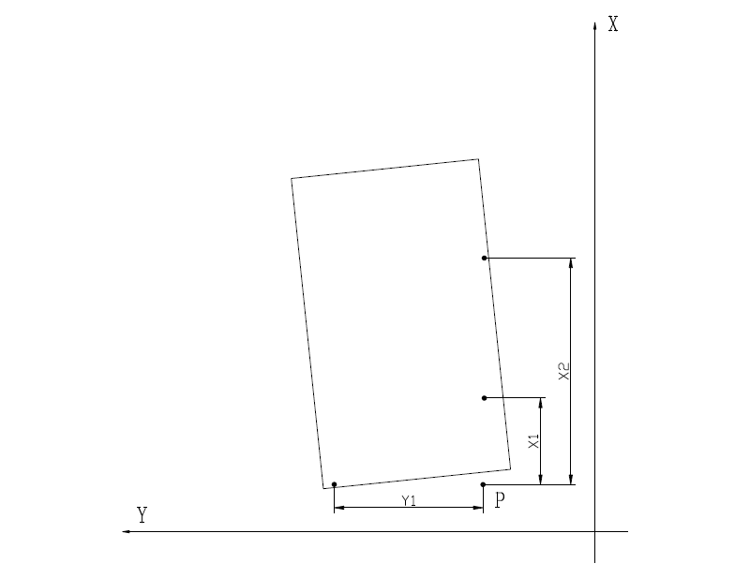

Khi tấm được đặt vào vị trí không song song với trục X.Y của băng tiện và muốn tạo mép của tấm như là trục tọa độ để xử lý, chức năng dò mép tấm có thể được bật , các vận hành như sau :

Trong "Machine Parameters", thay đổi "Edge search" kích hoạt thành "1", theo chỉ dẫn thông số ở trên, cài đặt "Edge search Coordinate X1", "Edge search Coordinate X2", "Edge search Coordinate Y1" trong "Machine Parameters", sau đó chức năng dò mép được thực hiện trước khi cắt mép tấm hiện tại như hệ thống tọa độ

Thận trọng: để cải thiện độ chính xác của dò mép, giá trị X1 cần nhỏ hơn 1/2 kích thước của hướng tấm X hiện tại, giá trị X2 cần lớn hơn ½ kích thước của tấm X hiện tại và giá trị Y1 cần lớn hơn ½ kích thước hướng tấm Y hiện tại.

Chức năng dò CCD (tùy chọn)

Cài đặt tham số trong mục cài đặt dò chức năng CCD cài đặt trne giao diện tham số căn chỉnh:

Kích hoạt dò chức năng CCD:

ON: bật chức năng này; OFF: tắt chức năng này

Chiều dài tấm: cài đặt theo chiều dài tấm

Tọa độ đầu tiên (X , Y) của chức năng dò CCD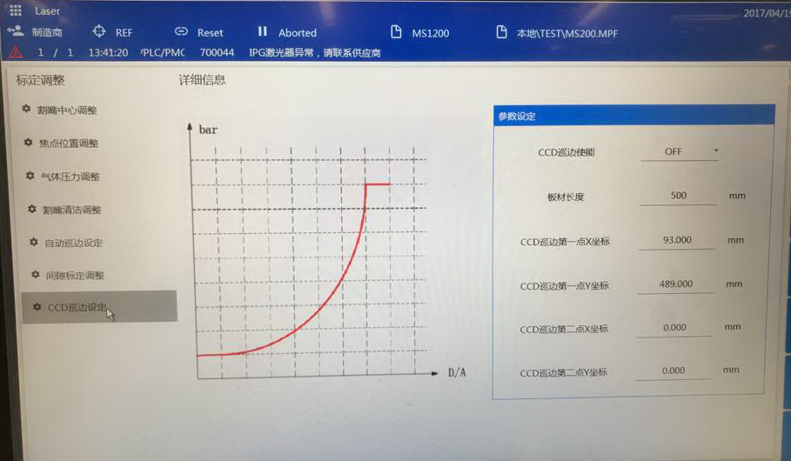

|  |  |
| --- | --- |
| 制造商 | Nhà sản xuất |
| 本地 | Trong nước |
| 激光器异常，请联系供应商 | Các vấn đề về laser, liên hệ nhà cung cấp |
| 标定调整 | Điều chỉnh căn chỉnh |
| 切割中心调整 | Điều chỉnh trung tâm cắt |
| 焦点位置调整 | Điều chỉnh vị trí tiêu cự |
| 气体压力调整 | Điều chỉnh áp suất khí |
| 割嘴清洁调整 | Điều chỉnh vệ sinh bép cắt |
| 自动巡边调整 | Điều chỉnh dò mép tự động |
| 间隙标定调整 | Điều chỉnh căn chỉnh khe hở |
| CCD巡边设定 | Cài đặt dò mép CCD |
| 详细信息 | Chi tiết |
| 参数设定 | Cài đặt tham số |
| CCD巡边使能 | Kích hoạt dò mép CCD |
| 板材长度 | Chiều dài tấm ghép |
| CCD巡边第一点X坐标 | Tọa độ X của điểm đầu tiên trong chức năng dò mép CCD |
| CCD巡边第一点Y坐标 | Tọa độ Y của điểm đầu tiên trong chức năng dò mép CCD |
| CCD巡边第二点X坐标 | Tọa độ X của điểm thứ 2 trong chức năng dò mép CCD |
| CCD巡边第二点Y坐标 | Tọa độ Y của điểm thứ 2 trong chức năng dò mép CCD |

Cần điều chỉnh sửa đổi trước khi mỗi lần cắt, đặt đầu tấm dưới camera để quan sát, chú ý điểm tọa độ đầu tiên vào cài đặt tham số. 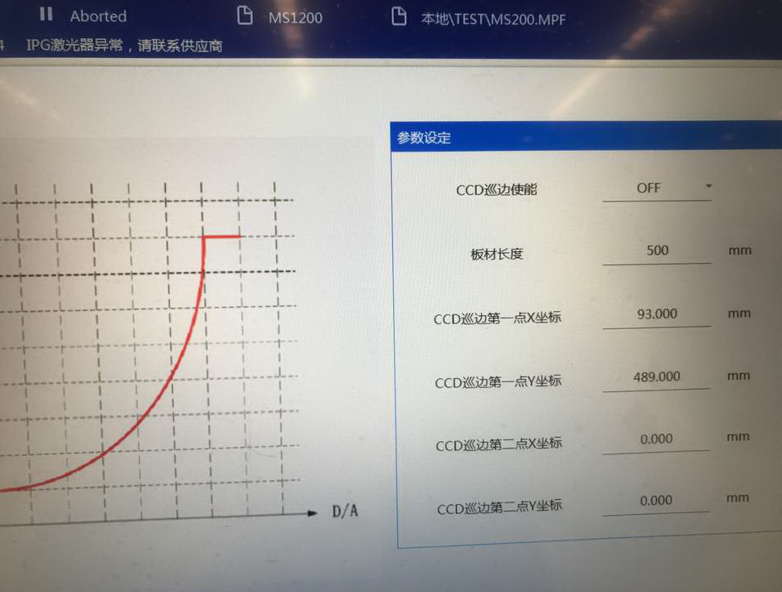

|  |  |
| --- | --- |
| 本地 | Trong nước |
| 激光器异常，请联系供应商 | Đối với các vấn đề bất thường laser, liên hệ nhà cung cấp |
| 参数设定 | Cài đặt tham số |
| CCD巡边使能 | Dò mép CCD kích hoạt |
| 板材长度 | Chiều dài tấm mép |
| CCD巡边第一点X坐标 | Tọa độ X của điểm đầu tiên trong dò mép CCD |
| CCD巡边第一点Y坐标 | Tọa độ Y của điểm đầu tiên trong dò mép CCD |
| CCD巡边第二点X坐标 | Tọa độ X của điểm thứ 2 trong dò mép CCD |
| CCD巡边第二点Y坐标 | Tọa độ Y của điểm thứ 2 trong dò mép CCD |

### 4.11.4 Nhập chương trình

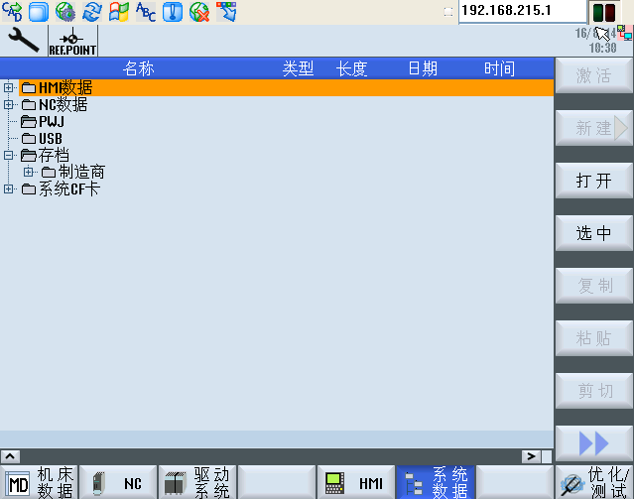

|  |  |
| --- | --- |
| 名称 | Tên |
| 类型 | Loại |
| 长度 | Chiều dài |
| 日期 | Ngày |
| 时间 | Thời gian |
| MM数据 | Dữ liệu MM |
| NC数据 | Dữ liệu NC |
| 存档 | Lưu trữ |
| 制造商 | Nhà sản xuất |
| 系统CF卡 | Hệ thống thẻ CF |
| 激活 | Kích hoạt |
| 新建 | Mới |
| 打开 | Mở |
| 选中 | Lựa chọn |
| 复制 | Copy |
| 粘贴 | Paste |
| 剪切 | Cắt |
| 机床数据 | Dữ liệu máy |
| 驱动系统 | Hệ thống drive |
| 系统数据 | Hệ thống dữ liệu |
| 优化测试 | Thử tối ưu hóa |

Có 2 cách để nhập chương trình, cách đầu tiên là chuyển tiếp USB, cách thứ 2 là chia sẽ file. .

Chú ý: khi chuyển tiếp file, tất cả các tên file chỉ là số giả định, ký tự, mã hiệu. Bất cứ ký tự trung quốc và ký tự đặc biệt nào không thể nhập, nếu không hệ thống không thể phát hiện.

4.11.4.1 USB chuyển tiếp

Sauk hi hoàn thành biên tập chương trình trong máy tính, cóp chương trình vào ổ cứng USB và chèn ổ cứng USB vào giao diện USB trên hệ thống, sau đó kích "MENU SELECT"-"Debugging"-"System Data", giao diện hiển thị trong thông số trên, mở "USB" trong "NC Data", và lựa chọn file cần được cóp, kích "Cope", và mở "Workpiece Program" sau đó kích "Paste".

Chia sẻ file

Tạo 1 file đã chia sẻ tên "YAWEI" trong máy tính, sau đó xếp thứ tự địa chỉ IP trong kết nối mạng ở góc bên phải của máy tính, giống như "192.168.215.2", cài đặt đường dẫn máy cùng địa chỉ IP, phương pháp cài đặt là kích "MENU SELECT"-"Debug"-"HMI"-"Logical Driver", ở chế độ 2 cài đặt đường dẫn là "//192.168.215.2/YAWEI". Kết nối máy tính tới NCU bằng đường chữ thập, đặt chương trình vào folder "YAWEI" trong máy tính, và chương trình sẽ hiện thị trong folder "YAWEI" folder dưới dữ liệu máy NC, và cóp vào trong folder "Workpiece Program" folder.

1 nhập chương trình phôi vào folder đã chia sẻ "YAWEI" trong máy tính.

2 trong giao diện "Program" , lựa chọn "YAWEI" và nhập, lựa chọn và cóp chương trình cần nhập.

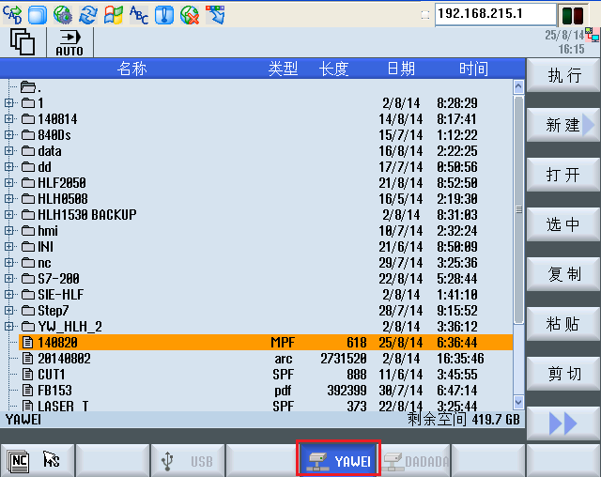

|  |  |
| --- | --- |
| 名称 | Tên |
| 类型 | Loại |
| 长度 | Chiều dài |
| 日期 | Ngày |
| 时间 | Thời gian |
| 执行 | Tiến hành bằng |
| 新建 | Mới |
| 打开 | Mở |
| 选中 | Lựa chọn |
| 复制 | Copy |
| 粘贴 | Paste |
| 剪切 | Cut |
| 剩余空间 | Ô trống |

3 trong giao diện "Program" , lựa chọn "NC", và paste file cần nhập vào folder "Part Program" .

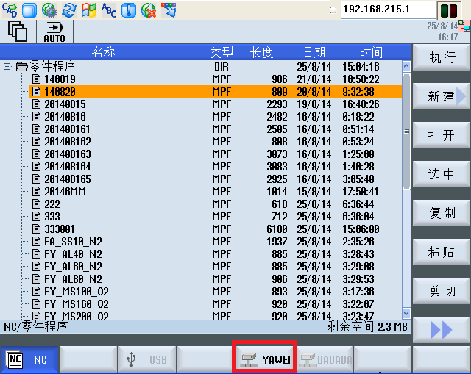

|  |  |
| --- | --- |
| 名称 | Tên |
| 类型 | Loại |
| 长度 | Chiều dài |
| 日期 | Ngày |
| 时间 | Thời gian |
| 执行 | Tiến hành bằng |
| 新建 | Tạo ra |
| 打开 | Mở |
| 选中 | Lựa chọn |
| 复制 | Copy |
| 粘贴 | Paste |
| 剪切 | Cut |
| 零件程序 | Chương trình bộ phận |
| 剩余空间 | Khoảng trống |

### 4.11.5 Lựa chọn chương trình và thực hiện

Trước khi thực hiện chương trình, cửa bảo vệ cần được đóng, lựa chọn chương trình, và dưới tình trạng "AUTO" , nhấn "RESET" 1 lần, và nhấn "START", như hiển thị bên dưới:

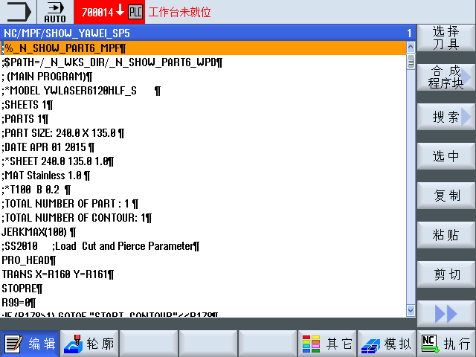

|  |  |
| --- | --- |
| 工作台就位 | Bàn làm việc tại vị trí |
| 选择刀具 | Lựa chọn tool |
| 合成程序块 | Khối chương trình tổng hợp |
| 搜索 | Nghiên cứu |
| 选中 | Lựa chọn |
| 复制 | Copy |
| 粘贴 | Paste |
| 剪切 | Cut |
| 编辑 | Biên tập |
| 轮廓 | Đường bao |
| 其它 | Khác |
| 模拟 | Tương tự |
| 执行 | Tiến hành |

### 4.11.6 Sửa đổi chương trình

Nếu chương trình cần được sửa đổi, chỉ cần để kích "Program Modify" ở phía dưới cùng bên phải của màn hình, và sau khi nhập vào giao diện như bên dưới chương trình có thể được sửa đổi.

****

|  |  |
| --- | --- |
| 工作台就位 | Bàn làm việc đúng vị trí |
| 中断 | Gián đoạn |
| 停止：方式组未就绪 | Dừng: nhóm chế độ chưa sẵn sàng |
| 位置 | Vị trí |
| G功能 | 2.8.2 chức năng G |
| 辅助功能 | Chức năng phụ |
| 基本程序段 | Đoạn chương trình cơ bản |
| 时间 | Thời gian |
| 程序级 | Mức độ chương trình |
| 实际值 | Giá trị thực tê |
| 覆盖 | Bao phủ |
| 程序控制 | Điều khiển tự động trước chương trình |
| 程序段搜索 | Dò đoạn chương trình |
| 软件栏 | Trường phần mềm |
| 程序修改 | Điều chỉnh quy trình |

**Phần 5: CÔNG NGHỆ CẮT LASER**

**5.1 Nguyên tắc cắt laser**

Cắt laser là một quá trình cắt tiên tiến được sử dụng rộng rãi trong xử lý vật liệu. Nó sử dụng chùm tia laser tập trung với công suất và mật độ cao để chiếu sáng phôi và làm cho phôi được chiếu sáng nhanh chóng chảy, khí hóa và cắt bỏ hoặc đạt đến điểm cháy, và nó cũng loại bỏ các vật liệu nóng chảy với dòng phản lực đồng tâm với chùm cắt rời phôi. Công nghệ cắt laser được áp dụng để cắt kim loại khác nhau, tấm phi kim loại và vật liệu composite, được sử dụng rộng rãi trong nhiều lĩnh vực.

**5.2 Loại cắt laser**

Cắt laser có thể được chia thành cắt laser nóng chảy, cắt laser bay hơi và cắt laser oxy hóa:

**Cắt laser nóng chảy**

Cắt laser nóng chảy đề cập tới việc sử dụng nhiệt laser để làm nóng chảy các vật liệu kim loại và phun khí không ôxi hóa (N2, Ar, He ...) thông qua bép cắt với chùm ánh sáng đồng tâm và loại bỏ kim loại nóng chảy tùy thuộc vào áp suất mạnh tạo ra vết cắt. Cắt laser nóng chảy chủ yếu được sử dụng để cắt vật liệu khó bị oxy hóa hoặc kim loại phản ứng, bao gồm thép không gỉ, titan, nhôm và các hợp kim của chúng. Chất lượng cắt tốt, trong khi chi phí cao hơn so với cắt oxy.

**Cắt hơi bằng laser**

Chùm tia laser có công suất cao và mật độ cao được sử dụng để làm nóng phôi cũng như gia tăng nhiệt độ nhanh chóng và đạt đến điểm sôi của vật liệu trong một thời gian rất ngắn, và sau đó bốc hơi vật liệu xảy ra với hơi nước hình thành. Vận tốc phản lực hơi như vậy rất nhanh. Khi hơi nước bị đẩy ra, thì vết cắt trên vật liệu được hình thành. Nói chung, sức nóng của bay hơi vật liệu là rất lớn, do đó, công suất lớn và mật độ lớn là cần thiết tại thời điểm cắt laser bay hơi.

Cắt hơi bằng tia laser thường được sử dụng cho vật liệu kim loại cực mỏng thay vì gỗ, gốm và các vật liệu khác không có trạng thái nóng chảy và không bị ngưng tụ sau khi bay hơi vật liệu.

**Cắt laser oxy hóa**

Các nguyên tắc cắt laser oxy tương tự như cắt oxyacetylene, trong đó, laser được sử dụng làm nguồn nhiệt đã được làm nóng trước, oxy và khí hoạt động khác sẽ được sử dụng sẽ được sử dụng như khí cắt. Một mặt, khí phun ra sẽ oxy hóa kim loại, giải phóng nhiệt độ oxy hóa dồi dào; Mặt khác, oxit tan chảy sẽ bị thổi ra khỏi vùng phản ứng, và vết cắt sẽ được hình thành trên kim loại. Giới thiệu ngắn gọn như sau:

Cắt oxy bằng laser được sử dụng chủ yếu cho các vật liệu kim loại dễ bị oxy hóa, chẳng hạn như thép cacbon. Nó cũng có thể được sử dụng để xử lý các vật liệu như inox, nhưng nó sẽ dẫn đến một mặt cắt ngang màu đen và thô, và chi phí thấp hơn so với cắt khí trơ.

### 5.3.1 Định nghĩa cắt laser đường lớn, trung bình và nhỏ

|  |  |  |  |
| --- | --- | --- | --- |
| Độ dày tấm  (mm) | Kích thước đường viền | | |
| Đường cắt nhỏ (mm) | Đường cắt trung bình (mm) | Đường cắt lớn (mm) |
| 1 | 0.4-2 | 2-6 | ≧6 |
| 2 | 0.8-3 | 3-7 | ≧7 |
| 3 | 1.6-4 | 4-8 | ≧8 |
| 4 | 1.6-5 | 5-8 | ≧8 |
| 5 | 2-5 | 5-8 | ≧8 |
| 6 | 2.4-5 | 5-8 | ≧8 |
| 8 | 3.2-8 | 8-11 | ≧11 |
| 10 | 4-9 | 9-13 | ≧13 |
| 12 | 4.8-10 | 10-15 | ≧15 |
| 16 | 6-13 | 13-25 | ≧25 |
| 20 | 6-20 | 20-30 | ≧30 |
| 25 | 10-20 | 20-35 | ≧35 |

**5.3.2 Độ rộng mép tối thiểu của tấm**

Cần cắt ở vị trí cách mép tấm 10mm để đảm bảo khoảng cách tối thiểu tại thời điểm xử lý thông thường

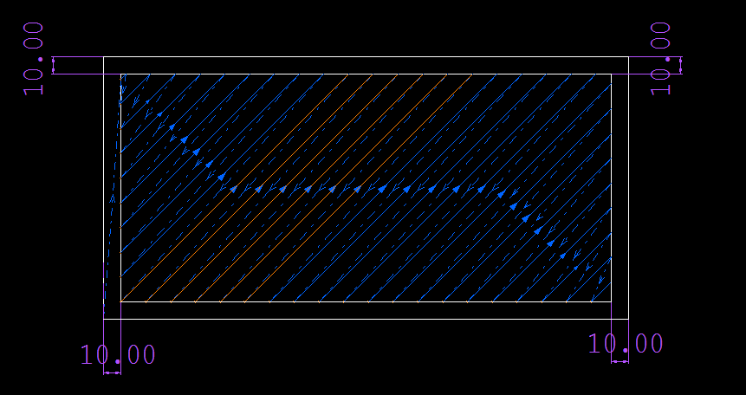

Hình 5-1: Chiều rộng mép tối thiểu của hình tấm

**5.3.3 Kẽ hở cắt tối thiểu**

Lỗ cắt được hình thành bằng cách cắt dựa trên kỹ thuật đặc biệt và việc cắt lỗ cần phải làm nhiều việc với độ dày tấm và mật độ lỗ. Giá trị số trong bảng sau đây chỉ để tham khảo. Quá trình tối ưu phải dựa trên điều kiện thực tế và phần mềm.

|  |  |
| --- | --- |
| Độ dày tấm | Kẽ hỡ xử lý nhỏ nhất |
| Thép carbon trung bình, inox và hợp kim nhôm | ≧ Độ dày tấm |
| Vật liệu khác | ≧ 0.5\*Độ dày tấm |

Bảng 5-1 Độ dày của tấm và bảng quan hệ kẽ hỡ xử lý tối thiểu

Nếu kẽ hở nhỏ hơn kẽ hở tối thiểu, chất lượng phôi gia công sẽ bị ảnh hưởng hoặc sản phẩm lỗi sẽ gia tăng.

**5.3.4 Khoảng đường viền và khoảng đường viền tối thiểu**

Khoảng cách giữa các lỗ hoặc khoảng cách giữa lỗ và đường viền ngoài được gọi là khoảng cách đường viền. Khoảng cách đường viền tối thiểu trong một thành phần được gọi là khoảng cách đường viền tối thiểu. Ví dụ: 22.50 đề cập tới khoảng cách đường viền và 10.50 đề cập tới khoảng cách đường viền tối thiểu được thể hiện trong hình dưới đây.

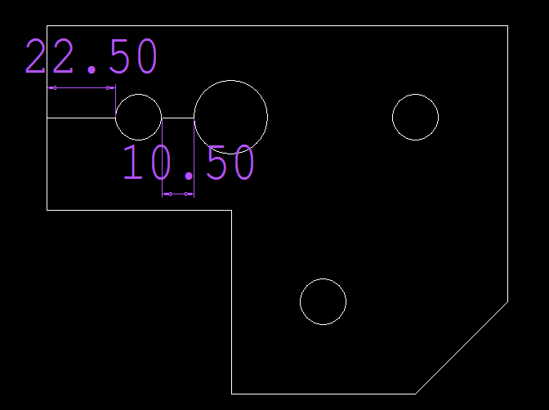

Hình 5-2: Khoảng đường viền và sơ đồ khoảng đường viền tối thiểu

Mối quan hệ giữa khoảng đường viền tối thiểu và độ dày tấm

|  |  |  |
| --- | --- | --- |
|  | Độ dày tấm 0.5-3mm | Độ dày tấm > 4 mm |
| Khoảng cách đường viền tối thiểu bằng độ dày tấm | 3mm | Bằng độ dày tấm |

Bảng 5-2: Khoảng đường viền và bảng quan hệ khoảng đường viền tối thiểu

**5.3.5 Khoảng cách phần và khoảng cách tối thiểu phần**

Khoảng cách giữa hai thành phần đường viền được gọi là khoảng cách thành phần. Dòng đến và dòng đi của các thành phần là các bộ phận cấu thành của các thành phần. Khoảng cách giữa đầu và đường viền sẽ xem xét cho khoảng cách giữa các thành phần. Khoảng cách thành phần 10mm là tốt để xử lý ổn định và có hiệu quả làm giảm ảnh hưởng của hiệu ứng nhiệt đối với chất lượng cắt. Ví dụ, "4" là khoảng cách thành phần theo hướng X và "10" là khoảng cách phần theo hướng Y như được chỉ ra trong hình dưới đây.

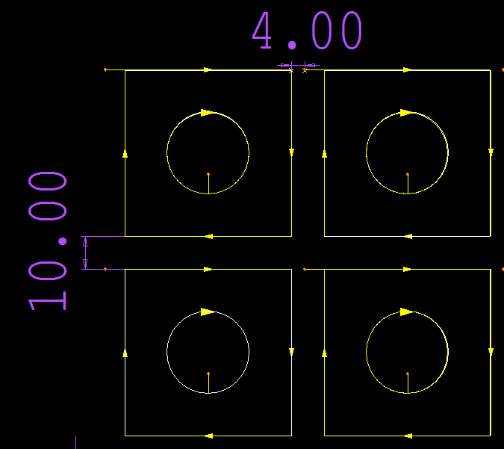

Hình 5-3: Sơ đồ khoảng cách phần

Để tạo điều kiện sản xuất tốt nhất, khoảng cách giữa phôi gia công phải lớn hơn khoảng cách phôi gia công tối thiểu.

|  |  |  |  |
| --- | --- | --- | --- |
| Vật liệu | Khí cắt | Độ dày vật liệu | |
| 0.5-10mm | > 10 mm |
| Thép carbon tấm | Oxy | ≧10mm | ≧ Độ dày tấm |
| Inox | Nitơ | ≧10mm | ≧10mm |
| Hợp kim nhôm | ≧10mm | ≧10mm |
| Thép carbon tấm | ≧10mm | Don't cut! |

Bảng 5-3: Bảng khoảng cách phần tấm

**5.3.6 Lỗi gia công của bộ phận**

Cắt laser khi làm việc nóng, ước tính khoảng 0,15-0,3 mm vật liệu sẽ được loại bỏ trong quá trình cắt, và khi làm việc nóng sẽ gây ra biến dạng nhiệt. Trong trường hợp không làm giảm ảnh hưởng của hiệu ứng nhiệt đáng kẻ, lỗi gia công của các thành phần sẽ được mở rộng. Đặc biệt đối với biến dạng nhiệt cục bộ, cần phải có biện pháp phòng ngừa.

Bảng sau đây đặt ra tiêu chuẩn tham chiếu của phạm vi lỗi có thể nhận ra khi cắt laser. Nhân viên lập trình và xử lý phải rất quen thuộc với các giá trị lỗi. Do hiệu ứng nhiệt có liên quan đến vật liệu và phương pháp xử lý, việc thay đổi công nghệ tại thời điểm xử lý có thể tránh được việc mở rộng lỗi một cách hiệu quả.

|  |  |  |  |  |
| --- | --- | --- | --- | --- |
| Độ dày tấm (mm) | Chiều dài thành phần (mm) | | | |
| 0-10 | 10-100 | 100-300 | 300-1000 |
| 0.5-2.9 | ±0.1 | ±0.1 | ±0.2 | ±0.25 |
| 3.0-5.9 | ±0.2 | ±0.2 | ±0.2 | ±0.25 |
| 6.0-9.9 | ±0.2 | ±0.2 | ±0.2 | ±0.3 |
| 10.0-14.9 | ±0.25 | ±0.25 | ±0.3 | ±0.3 |
| 15.0-19.9 | ±0.3 | ±0.3 | ±0.3 | ±0.3 |
| 20.0-25 | ±0.35 | ±0.35 | ±0.35 | ±0.4 |
| Độ dày tấm (mm) | Chiều dài thành phần (mm) | | | |
| 1000-2000 | 2000-3000 | 3000-4000 |  |
| 0.5-2.9 | ±0.3 | ±0.4 | ±0.5 |  |
| 3.0-5.9 | ±0.4 | ±0.5 | ±0.6 |  |
| 6.0-9.9 | ±0.4 | ±0.5 | ±0.6 |  |
| 10.0-14.9 | ±0.4 | ±0.6 | ±0.8 |  |
| 15.0-19.9 | ±0.5 | ±0.6 | ±0.8 |  |
| 20.0-25 | ±0.6 | ±0.7 | ±1.0 |  |

Bảng 5-4: Bảng xử lý lỗi

Giá trị thực nghiệm được đưa ra trong bảng và lỗi thành phần phát sinh trong quá trình xử lý thực tế sẽ nhỏ hơn giá trị thực nghiệm đó. Do sự khác biệt về hình dạng và vật liệu thành phần, trong một số trường hợp, giá trị số sẽ vượt quá giá trị trong bảng.

\* Mô tả về giá trị số trong bảng

- Để đạt được sai số kích thước tối thiểu, phải sử dụng các đồ phù hợp để bù đắp tại thời điểm xử lý.

- Không tính tới ảnh hưởng độ nhám của phần được xem xét cho dữ liệu trong bảng.

- Đo ở nơi không có rác thải thay vì điểm cắt đầu tiên.

- Sự biến dạng, sức căng/ứng suất của bàn làm việc sẽ có tác động tiêu cực đến kết quả đo.

- Cần thiết để đo lường cùng một thành phần ở vị trí thống nhất của đường quang học, sau đó tính so sánh sẽ phát sinh.

- Hệ thống quang học tốt và các thành phần quang học là tiền đề kiểm soát lỗi.

- Khả năng phát sinh từ cắt ôxy lớn hơn phát sinh từ việc cắt nitơ.

**5.4 Các yếu tố ảnh hưởng tới chất lượng cắt**

**5.4.1 Tốc độ cắt**

- Tại thời điểm cắt laser, tốc độ cắt được lựa chọn phù hợp với kết cấu và độ dày của tấm cần cắt. Sự khác biệt về tốc độ cắt sẽ có ảnh hưởng lớn đến chất lượng cắt laser. Chất lượng cắt tốt có thể được thực hiện bằng cách chọn chính xác tốc độ cắt phù hợp.

- Tốc độ tiếp phôi có thể được đánh giá theo từng tia lửa cắt: Nhìn chung, các tia lửa cắt được khuếch tán từ trên xuống dưới. Khi tia lửa nghiêng, nó có nghĩa là tốc độ tiếp phôi quá nhanh. Trong trường hợp các tia lửa không khuếch tán, nhưng tập hợp lại với nhau, nó chỉ ra rằng tốc độ tiếp phôi quá thấp. Tốc độ cắt thích hợp được thể hiện trong hình 4-1, bề mặt cắt được hiển thị đường mịn hơn và nửa dưới mà không có vết đen nóng chảy.

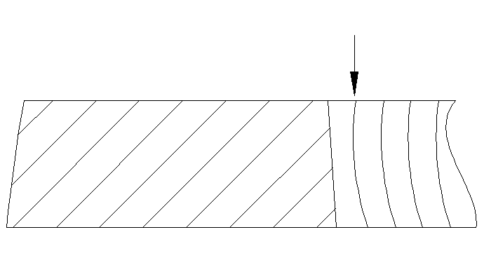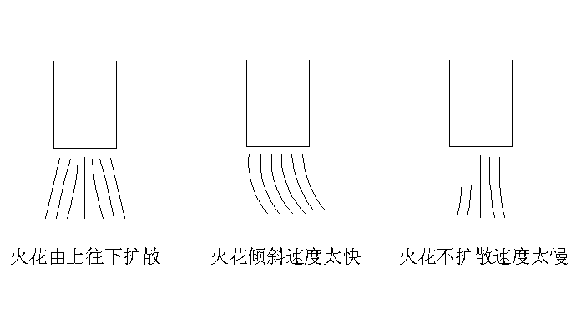

|  |  |
| --- | --- |
| 火花由上往下扩散 | Tia lửa khuêch tán từ trên xuống |
| 火花倾斜速度太快 | Tia lửa nghiêng quá nhanh |
| 火花不扩散速度太慢 | Tia lửa không khuếch tán hoặc khuếch tán quá chậm |

Figure 5-5: Tốc độ cắt với biểu đồ hiệu ứng tia lửa

Ảnh hưởng của tốc độ cắt quá nhanh

1. cắt bị hỏng và có tia lửa xung quanh.

2. Một số khu vực có thể bị cắt trong khi những khu vực khác thì không thể.

3. có phần cắt xấu hơn xuất hiện

4. Như thể hiện trong hình 4-2: Nếu tốc độ cắt quá nhanh, Board có thể không được cắt bỏ kịp thời và bề mặt cắt sẽ nằm trong các đường chéo và sẽ có một số vết bẩn nóng chảy ở nửa dưới.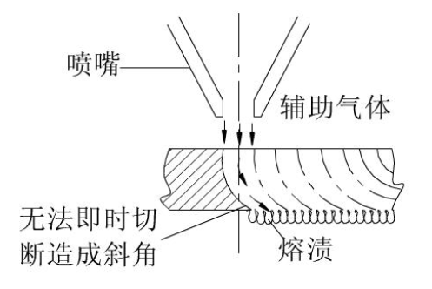

|  |  |
| --- | --- |
| 喷嘴 | Bép cắt |
| 辅助气体 | Khí phụ |
| 无法即时切断造成斜角 | Bevel phát sinh do thời gian cắt không chuẩn |
| 熔渍 | Vết nóng chảy |

Figure 5-6: BIểu đồ hiệu ứng cắt

Ảnh hưởng do tốc độ cắt quá chậm  
1. Có thể làm tấm kim loại quá nóng chảy và bề mặt chỗ gãy chắc chắn hơn.  
2. Các Rãnh sẽ mở rộng cho phù hợp, dẫn đến solvation ở góc tròn nhỏ hoặc góc sắc nét và hiệu ứng xấu.  
3. Hiệu quả cắt bị ảnh hưởng

### 5.4.2 công suất laser

Lúc cắt laser, công suất laser đã chọn ảnh hưởng nhất định đến chất lượng cắt. Công suất cắt phải được chọn theo kết cấu và độ dày của tấm được cắt. công suất quá lớn hoặc nhỏ sẽ làm cho phần cắt không được như ý.

Tại thời điểm cắt laser, công suất laser quá nhỏ sẽ làm cho việc cắt hỏng; Nếu công suất laser được đặt quá lớn, toàn bộ mặt phẳng cắt sẽ bị nóng chảy với kerf quá lớn và không đạt được chất lượng cắt tốt;

  Nếu thiết lập công suất laser không đủ, thì vết bẩn nóng chảy khi cắt sẽ phát sinh và vết sẹo sẽ có ở phần cắt.

### 5.4.3 áp suất khí căt

Lúc cắt laser, chọn khí cắt khác nhau dựa vào sự khác biệt của tấm cắt. việc chọn lựa khí cắt và áp suất của nó có ảnh hưởng lớn đến chất lượng cắt.

Chức năng của khí cắt chủ yếu bao gồm; giúp đốt cháy và tản nhiệt, loại bỏ các vết bẩn nóng chảy được tạo ra trong quá trình cắt, ngăn chặn phần cặn bã nảy lên trên và đi vào bép cắt và bảo vệ thấu kính tiêu cự. Khi cắt tấm mỏng ở tốc độ cao, áp suất khí cao là cần thiết để ngăn chặn xỉ bị dính ở mặt sau của rãnh; Khi tấm dày được cắt hoặc cắt tốc độ chậm, nên giảm áp suất khí một cách thích hợp; Khi cắt vật liệu phi kim loại, cách tốt nhất là giảm áp suất khí nhằm ngăn chặn bề mặt cắt bị mờ. Ngoài ra, độ tinh khiết oxy có ảnh hưởng lớn đến chất lượng cắt. Nếu độ tinh khiết oxy giảm 2%, tốc độ cắt cần giảm 50% với chất lượng bề mặt cắt kém. Vì vậy, nhằm mục đích đảm bảo độ tinh khiết của khí phụ trợ, cần phải lưu ý đến độ sạch của đường ống dẫn khí. Bởi vì tạp chất trong khí hoặc đường ống sẽ cản van giảm áp suất khí sau khi sử dụng trong một thời gian dài, dẫn đến áp suất khí cắt không ổn định, chất lượng gia công chắc chắn sẽ xấu đi. Nếu áp suất khí cắt quá thấp, lỗ hổng sẽ phát sinh trên bề mặt cắt.

Đối với O2, O2 sẽ tăng sau khi tăng áp suất khí, giúp tia tăng cường độ của bề mặt tấm, hoặc nó sẽ giảm. Oxy sẽ bị oxy hóa trên bề mặt vật liệu và giải phóng năng lượng nhiều hơn, do đó áp suất khí nói chung là nhỏ và vị trí tiêu cự gần với bề mặt phía trên của vật liệu; N2 được sử dụng nhiều hơn để làm mát rãnh, vì vậy áp suất khí nói chung là lớn và vị trí tiêu điểm là gần bề mặt trên của vật liệu. Nó cần thiết cho việc cắt nitơ để tiêu thụ năng lượng cao, đạt được điểm nóng chảy của tấm kim loại

Dựa trên kinh nghiệm: Tại thời điểm cắt tấm thép carbon bằng oxy, nếu cần thiết để tăng độ mịn và độ phẳng của đường rạch, tốc độ cắt có thể giảm nhẹ dựa trên các thông số chuẩn ban đầu cũng như công suất laser và áp suất khí sẽ có một số hiệu ứng

### 5.4.4 Vị trí tiêu điểm

Nguyên tắc để thiết lập tiêu điểm. khoảng cách giữa mũi cắt và bề mặt của phôi cắt là A, được gọi là chiều cao mũi cắt hoặc chiều cao đột.định nghĩ của vị trí tiêu điểm là khoảng cách từ tiêu điểm đến bề mặt trên của phôi cắt được thể hiện ở hình 4-3. B là chiều cao của tiêu điểm. vị trí của tiêu điểm trên bề mặt được gọi chung là tiêu điểm tiếp tuyến và vị trí tiêu điểm bên dưới bề mặtđược gọi chung là tiêu điểm âm.

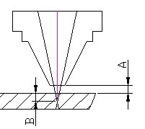

Figure 5-7: biểu đồ tiêu điểm laser

**Mối quan hệ giữa vị trí tiêu điểm và phần cắt**

Các ảnh hưởng khiến tiêu điểm cắt laser ở các vị trí khác nhau khi các tấm khác nhau được cắt trên tấm đục lỗ và phần cắt cũng như lựa chọn vị trí tiêu điểm khi các tấm có kết cấu và độ dày khác nhau được cắt được thể hiện trong hình dưới đây.

|  |  |  |
| --- | --- | --- |
| Tên và vị trí của tiêu điểm | Diagrammatic Drawing | Vật liệu cắt và đặc trưng phần cắt |
| Tiêu điểm 0:  Tiêu điểm trên bề mặt phôi | 6.png | Được sử dụng để cắt tấm mỏng  Tiêu điểm trên bề mặt phôi. Bề mặt bên trên được cắt nhẵn và bề mặt dưới không được cắt nhẵn.  9.png |
| Têu điểm dương:  Tiêu điểm trong tấm | 7.png | Được sử dụng để cắt tấm thép cacbon. Tiêu điểm trên bề mặt, do đó khu vực bề mặt nhẵn là khá lớn, rãnh rộng hơn so với rãnh của chiều dài tiêu điểm 0. Dòng khí là khá lớn trong khi căt. Thời gian đục lỗ dài hơn so với tiêu điểm 0.  10.png |
| Tiêu điểm âm:  Tiêu điểm trên tấm | 8.png | Được sử dụng để cắt thép không gì, tấm nhôm và tấm dày.  Khi thép không gỉ được cắt, nitơ áp suất cao được sử dụng để thổi bay xỉ nóng chảy và bảo vệ mặt cắt ngang trong quá trình cắt. rãnh sẽ được mở rộng cùng với sự gia tăng độ dày tấm phôi.. |

|  |  |
| --- | --- |
| 喷嘴 | Mũi cắt |
| 切幅 | Bề ngang cắt |

Table 5-5: mối liên hệ giữa tiêu điểm và phần cắt

### 5.4.5 Ảnh hưởng của bép đến chất lượng cắt

ảnh hưởng phát sinh do chệch hướng của bép cắt và dầm lên chất lượng cắt.:

1. Phần cắt bị ảnh hưởng. Khi khí cắt được đẩy ra, luồng khí không đồng đều xuất hiện, khiến cho phần cắt dễ dàng bị hiện tượng các vết bẩn nóng chảy ở một trong hai phía. Tấm mỏng dưới 3mm sẽ ít bị ảnh hưởng. Ngược lại tấm dầy trên 3mm bị ảnh hưởng nghiêm trọng, thậm chí khi cắt có thể bị hỏng..
2. ảnh hưởng đến chất lượng góc, hiện tượng nóng chảymột phần sẽ xảy ra khi cắt phôi nhỏ với góc sắc nét hoặc góc nhỏ, cắt tấm; các góc nhọn có thể không đạt được khi cắt tấm dày.
3. Khả năng xuyên thủng sẽ bị ảnh hưởng. Sự không ổn định và thời gian khó được kiểm soát lúc đột sẽ làm superfusion khi tấm dày được xuyên thủng. Điều kiện thâm nhập khó nắm bắt được. Điều này ít ảnh hưởng đến xuyên thủng lỗ mỏng.

Để sử dụng bép cắt, 2 vấn đề dưới cần lưu ý:

1. Model của bép cắt

Bởi vì kích thước của bép cắt ảnh hưởng đến phân bố của áp suất đầu ra và tốc độ cắt. Khi đường kính của bép cắt quá lớn, hiệu quả làm mát mạnh của dòng tia trong khu vực cắt sẽ thu hẹp khu vực chịu nhiệt. khi đường kính bép cắt quá nhỏ, việc thải xỉ sẽ bị cản trở.

2. Khoảng cách bép cắt

Khi khoảng cách bép cắt quá nhỏ, áp suất hồi mạnh sẽ trở lại thấu kính, làm suy yếu khả năng phân tán sản phẩm bị cắt. Khi khoảng cách bép cắt quá lớn, việc mất động năng không cần thiết sẽ xuất hiện, điều này đi ngược lại với việc cắt.

lỗ hổng bép cắt có ảnh hưởng nghiêm trọng đến chất lượng cắt và chất lượng xuyên thủng. Hiện tại, các bép cắt với lỗi hổng φ1.5mm hoặc φ2mm thường được sử dụng để cắt laser.

### 5.4.6 Cân nhắc khác

Cắt Laser là phương pháp kết hợp nóng chảy với bốc hơi, có nhân tố ảnh hưởng đến chất lượng cắt. Ngoài ra, các thông số gia công của máy và vật liệu gia công, các nhân tố khác được tóm tắt như dưới:

1. Để chọn lựa trong băng đột, xác nhận vị trí điểm xuyên ánh sáng của tình hình thực tế.;
2. Việc lựa chọn chế độ line leading, góc và chiều dài.
3. Tỉ lệ sử dụng vật liệu và thiết lập phù hợp của khoảng cách thành phần và khoảng không tấm kim loại từ hiệu ứng nhiệt.
4. Việc lựa chọn đường gia công bằng biến dạng nhiệt nên được cân nhắc.;
5. Ứng dụng thích hợp của góc lượn hồ quang tròn nhỏ.;

kinh nhiệm được đúc kết dựa trên điều kiện sản xuất thực tế. Quy trình tối ưu được lựa chọn dựa trên quy trình thành phần...

## 5.5 Đánh giá phần cắt

|  |  |  |
| --- | --- | --- |
| Cấu trúc thép: cắt bằng O2 | | |
| Sai sót | Lý do có thể xảy ra | Giải pháp |
| Không bị bavia, dây chì phù hợp  10-29-1 | Công suất phù hợp, tốc độ cắt phù hợp |  |
| Dịch chuyển lớn hơn của dây chì ở đáy, cắt rộng hơn trên đáy.  10-29-2 | Tốc độ cắt quá cao, công suất laser quá thấp. áp suất khí quá thấp. tiêu cự quá cao. | Giảm tốc độ cắt, tăng công suất laser, tăng áp suất khí, giảm tiêu cự. |
| Bavia ở mặt dưới có dạng giọt tương tự xỉ, dễ dàng được loại bỏ.  10-29-3 | Tốc độ quá cao, áp suất khí quá thấp. tiêu cự quá cao | Giảm tốc độ, tăng áp suất khí, giảm tiêu cự |
| Bavia kim loại được kết nối cùng nhau có thể được loại bỏ tổng thể.  10-29-4 | Tiêu cự quá cao | Giảm tiêu cự |
| Bavia kim loại ở dưới đáy khó loại bỏ10-29-5 | Tốc độ quá cao. áp suất khí quá thấp. khí bẩn. tiêu cự quá cao. | Giảm tỉ tốc độ, tăng áp suất khí. sử dụng khí tinh khiết hơn. Giảm tiêu cự. |
| Bavia có thể nhìn được 1 bên  10-29-6 | Căn chỉnh bép cắt không chuẩn. Các lỗi xảy ra trong lối ra của bép cắt | Căn chỉnh lại bép cắt. thay thế bép cắt |
| Vật liệu được thải ra từ phía trên  10-30-1 | Công suất quá thấp. tốc độ quá cao | Tăng công suất, giảm tốc độ |

|  |  |  |
| --- | --- | --- |
| Cấu trúc thép; cắt bằng O2 | | |
| Defect | Possible reasons | Elimination; |
| Cắt mặt phẳng nghiêng. Chất lượng cắt tốt xuất hiện ở 2 bề mặt, trong kh chất lượng cắt xấu xảy ra ở 2 bề mặt khác  10-30-2 | Thấu kính phân kỳ không hợp lý, việc lắp đặt không đúng hoặc có lỗi thấu kính phân kỳ được lắp đặt ở vị trí gương lệch hướng | Kiểm tra gương phân cực.  Kiểm tra gương lệch hướng |
| Màu xanh plasma và phôi không cắt được10-30-3 | Lỗi chọn khí gia công(N2)  Tỉ lệ cấp nguồn quá cao; công suất quá thấp | Sử dụng oxy như khí gia công,  Giảm tỉ lệ cấp nguồn; tăng công suất |
| Bề mặt cắt không chính xác10-30-4 | Áp suất khí cắt quá cao; bép cắt bị hư, đường kính bép cắt quá lớn; vật liệu kém. | Giảm áp suất khí, thay đổi bép cắt, chọn loại bép cắt phù hợp, sử dụng vậy liệu có bề mặt nhẵn, bằng phẳng. |
| Không burr; đường chì nghiêng  Các rãnh trở nên hẹp hơn ở phía dưới10-30-5 | Tỉ lệ cấp nguồn quá cao | Giảm tỉ lệ cấp nguồn |
| Hố trũng phát sinh10-31-1 | Áp suất khí quá cao  Tỷ lệ cấp nguồn quá thấp  Tiêu điểm quá cao  Rỉ sét trên bề mặt tấm phát sinh  Phôi gia công đã quá nóng  Vật liệu không tinh khiết | Giảm áp suất khí  Tăng tỷ lệ cấp nguồn;Giảm tiêu điểm  Sử dụng vật liệu với chất lượng tốt hơn |
| Hố trũng phát sinh 10-31-1 | Áp suất khí quá cao  Tỷ lệ cấp nguồn quá thấp  Tiêu điểm quá cao  Rỉ sét trên bề mặt tấm phát sinh  Phôi gia công đã quá nóng  Vật liệu không tinh khiết | Giảm áp suất khí  Tăng tỷ lệ cấp nguồn  Giảm tiêu điểm  Sử dụng vật liệu với chất lượng tốt hơn |
| Bề mặt cắt quá thôi  10-31-2 | Tiêu điểm quá cao  Áp suất khí quá cao  Tỷ lệ cấp nguồn quá thấp  Vật liệu quá nóng | Giảm tiêu điểm  Giảm áp suất khí  Tăng tỷ lệ cấp nguồn  Làm mát vật liệu |

|  |  |  |
| --- | --- | --- |
| Thép không gỉ cắt bằng N2 dưới áp suất cao | | |
| Defect | Possible reasons | Solutions |
| Drop-shaped fine regular burrs  10-32-1 | Tiêu điểm quá thấp, tỉ lệ cấp nguồn quá cao | Tăng tiêu điểm giảm tỉ lệ nguồn |
| Bavia dạng sợi nhỏ bất thường được tìm thấy ở cả 2 bên; bề mặt tấm kim loại lớn bị đổi màu10-32-2 | Tỉ lệ cấp nguồn quá thấp, tiêu điểm quá cao, áp suất khí quá thấp; Vật liệu quá nóng | Tăng tỷ lệ cấp nguồn  Giảm tiêu điểm  Tăng áp suất khí  Làm mát vật liệu |
| Bavia dài bất thường xảy ra trên 1 cạnh cắt10-32-3 | Căn chỉnh bép cắt hỏng; tiêu điểm quá cao; áp suất khí quá thấp; tốc độ quá thấp. | Căn chỉnh lại bép cắt; giẩm tiêu điểm; tăng áp suất khí, tăng tốc độ. |
| Cạnh cắt bị vàng | Sử dụng khí nito bị lẫn oxy | Sử dụng khí nito chất lượng cao |
| Plasma arises on the straight section  10-32-4 | Tỉ lệ cấp nguồn quá cao; công suất quá thấp; tiêu điểm quá thấp. | Giảm tỉ lệ cấp nguồn, tăng công suất; tăng tiêu điểm |
| Chùm phân tán | Tỉ lệ cấp nguồn quá thấp; công suất quá thấp; tiêu điểm quá thấp. | Giảm tỉ lệ cấp nguồn; tăng công suất, tăng tiêu điểm |
| Plasma tăng ở góc | Dung sai góc quá cao  Điều biến quá cao  Tăng tốc quá cao | Giảm dung sai góc; giảm điều biến giảm tốc độ |
| Tia laser bắt đầu phát ra xung quanh | Tăng tốc quá cao  Tiêu điểm quá thấp  Vật liệu nóng chảy không được thải ra | Giảm gia tốc  Nâng cao tiêu điểm  khoan một lỗ tròn |
| Cắt thô | Bép cắt hỏng; thấu kính bẩn | Thay đổi bép cắt; làm sạch thấu kính, thay thế nếu cần. |
| Phế thải thải ra từ bên trên10-33 | Công suất quá thấp  Tăng tốc quá cao  Áp suất khí quá cao | Tăng công suất, giảm tỉ lệ cấp nguồn, giảm áp suất khí |

|  |  |  |
| --- | --- | --- |
| Hợp kim nhôm: Cắt bằng N2 dưới áp lực cao | | |
| Defect | Possible reasons | Solutions |
| Bavia dạng sợi dài bất thường, xảy ra ở cả 2 mặt, khó để loại bỏ. 10-34-1 | Tiêu điểm quá cao  Áp suất khí quá thấp  Tỷ lệ cấp nguồn thấp | Giảm tiêu cự; tăng áp suất khí, tăng tỉ lệ cấp nguồn |
| Bavia dài bất thường, xảy ra ở cả 2 mặt, khó để loại bỏ. 10-34-2 | Tỉ lệ cấp nguồn thấp | Tăng tỉ lệ cấp nguồn |
| Cắt thô | Đường kính quá lớn của bép cắt. bép cắt hỏng hoặc áp suất khí cao. | Gắn bép cắt thích hợp; thay đổi bép cắt; giảm áp suất khí |
| Bavia nhỏ, thường phát sinh mà khó loại bỏ được  10-34-3 | Tiêu điểm quá thấp  Tỷ lệ nguồn cấp quá cao | Tăng tiêu điểm, giảm tỉ lệ cấp nguồn |
| Plasma phát sinh trên mặt cắt thẳng | Tỉ lệ cấp nguồn quá cao, tiêu điểm quá thấp | Giảm tỉ lệ cấp nguồn, tăng tiêu điểm |
| Tia phân tán | Tỉ lệ cấp phôi quá cao | Giảm tỉ lệ cấp phôi |
| Plasma tăng ở góc | Dung sai góc quá cao  Điều biến quá cao  Gia tốc quá cao | Giảm dung sai góc, giảm điều biến hoặc tốc độ gia tốc |
| Tia laser phát ra xung quanh | Tốc độ tiếp cận quá cao. Tiêu điểm quá thấp | Giảm tốc độ tiếp cận. tăng tiêu điểm |
| Cắt thô | Bép cắt bị hỏng | Thay đổi bép cắt |
| Chất liệu bị xả ra từ bên trên10-34-4 | Công suất quá thấp; gia tốc quá cao. | Tăng công suất Giảm tỉ lệ cấp nguồn. |

# Part VI; Lắp đặt và chạy thử thiết bị

## 6.1 yêu cầu môi trường trang bị

1. độ ẩm xung quanh: 0℃--40℃, RH: 15%--75%, nhiệt độ và độ ẩm thích hợp rất quan trọng để vận hành ổn định thiết bị. nếu nhiệt độ và độ ẩm quá giá tri giới hạn thì việc vận hành máy sẽ bị ảnh hưởng. nếu độ ẩm quá tiêu chuẩn thì thiết bị tạo laser cần được làm nóng trước khoảng nửa tiếng sau đó có thể tiến hành vận hành máy bình thường.nếu có thể, người dùng nên lắp điều hòa cho thiết bị tạo laser..

2. vị trí lắp đặt hoặc khí được hút vào bằng máy nén khí không có các chất thơm ((chẳng hạn như dung môi và hydrocacbon) sẽ tạo ra "liên kết không khí", dẫn đến sự lơ lửng của chùm tia laser và hư hỏng thiết bị.

3. Thiết bị phải cách xa môi trường khí quyển (mưa, mưa đá, tuyết và sương mù), chỉ có thể được sử dụng trong môi trường công nghiệp trong nhà sạch sẽ và không được sử dụng trong chỗ bụi, dễ cháy nổ, vv

Thiết bị nên được cố định bằng các bộ định vị (do Yawei cung cấp). Khu vực nơi thiết bị được lắp đặt phải nhẵn hết mức có thể với độ không đồng đều (chênh lệch giữa điểm cao nhất và điểm thấp nhất) ≤10mm; Độ dày đúc bêtông cốt thép phải ≥150mm..

Không có máy đánh dấu, uốn hoặc cắt gần thiết bị để tránh hiệu ứng rung. Trong trường hợp không đáp ứng được yêu cầu, hãy đào rãnh giảm xóc hoặc lắp thêm các thiết bị giảm xóc giữa thiết bị và mặt đất.

Yêu cầu đối với rãnh giảm xóc: Chiều rộng ≥100mm, độ dày≥độ dầy lớp bê tông. rãnh giảm xóc phải là hình khuyên, có thể bao quanh toàn bộ thiết bị và chứa đầy cát vàng hoặc vật liệu đệm tương tự.

5. Môi trường điện từ là bình thường mà không có máy hàn hoặc nhiễu loạn dòng xung.

## 6.2 hệ thống nén khí

### 6.2.1 sơ đồ mạch

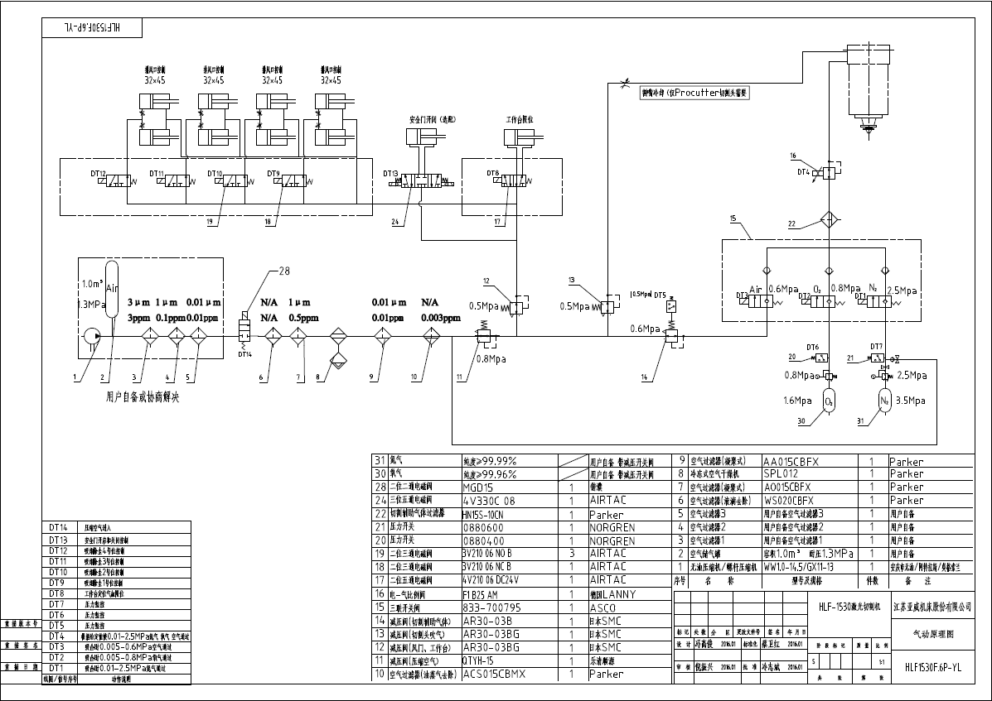

Figure 5-1 Gas circuit schematic diagram

### 6.2.2 danh sách phụ kiện

|  |  |  |  |
| --- | --- | --- | --- |
| No. | Name | Parts Qty. | Remarks |
| 1 | Máy nén khí | 1 | Được chuẩn bị bởi người sử dụng |
| 2 | Bình dự trữ khí | 1 | Được chuẩn bị bởi người sử dụng |
| 3 | Thiết bị lọc khí 1 | 1 | Được chuẩn bị bởi người sử dụng |
| 4 | Thiết bị lọc khí 2 | 1 | Được chuẩn bị bởi người sử dụng |
| 5 | Thiết bị lọc khí 3 | 1 | Được chuẩn bị bởi người sử dụng |
| 6 | Thiết bị lọc khí (loại bỏ giọt nhỏ) | 1 | PARKER |
| 7 | Thiết bị lọc khí (tích tụ) | 1 | PARKER |
| 8 | Máy sấy khí đông lạnh | 1 | PARKER |
| 9 | Thiết bị lọc khí (kết tụ) | 1 | PARKER |
| 10 | Thiết bị lọc khí (loại bỏ hơi dầu) | 1 | PARKER |
| 11 | Van giảm áp suất (nén không khí) | 1 | QTYH |
| 12 | Van giảm áp suất (cửa thông gió và bàn làm việc) | 1 | SMC |
| 13 | Van giảm áp (làm mát đầu cắt) (chỉ được trang bị với Procutter) | 1 | SMC |
| 14 | Van giảm áp suất (khí phụ trợ cắt) | 1 | SMC |
| 15 | 3 đảo chiều 3 pha | 1 | ASCO |
| 16 | Van tỉ lệ khí và điện | 1 | LANNY |
| 17 | Van điện từ 5 chiều 2 vị trí (giới hạn bàn làm việc) | 1 | AIRTAC |
| 18 | Van điện từ 2 vị trí 3 cổng (cửa thông gió 1) | 1 | AIRTAC |
| 19 | Van điện từ 2 chiều 2 vị trí (cửa thông gió 2, 3, 4) | 3 | AIRTAC |
| 20 | Công tắc áp suất oxy | 1 | NORGREN |
| 21 | N2 – công tắc áp suất | 1 | NORGREN |
| 22 | Thiết bị lọc |  | Ruisi |
| 24 | Van điện từ 5 chiều 3 vị trí (chọn cưa an toàn lắp đặt |  | AIRTAC |
| 28 | Van điện từ 2/2 |  | Kaipu |
| 30 | Oxygen (99.96%) |  | Prepared by users |
| 31 | Nitrogen (99.99%) |  | Prepared by users |

### 6.2.3 hướng dẫn sử dụng

|  |  |
| --- | --- |
| Số thứ tự ruột gà, tín hiệu | Mô tả hoạt động |
| DT1 | Ni tơ 0.01-2.5MPa đi vào thời điểm đóng |
| DT2 | Khí oxy 0.005-0.8MPa đi vào thời điểm đóng |
| DT3 | Khí 0.005-0.8MPa đi vào thời điểm đóng |
| DT4 | Phù hợp vs giá trị đã đưa ra để làm cho nito, oxy khí 0.01-2.5MPa đi qua |
| DT5 | Kiểm soát áp suất khí |
| DT6 | Kiểm soát áp suất oxy |
| DT7 | Kiểm soát khí ni tơ |
| DT8 | Bàn làm việc định vị chuyển động xilanh |
| DT9 | Kiểm soát vị trí 1 để loại bỏ khói và bụi |
| DT10 | Kiểm soát vị trí 2 để loại bỏ khói và bụi |
| DT11 | Kiểm soát vị trí 3 để loại bỏ khói và bụi |
| DT112 | Kiểm soát vị trí 4 để loại bỏ khói và bụi |
| DT13 | Công tắc cửa an toàn (lắp ráp có chọn lọc) |
| DT14 | Nén khí vào |

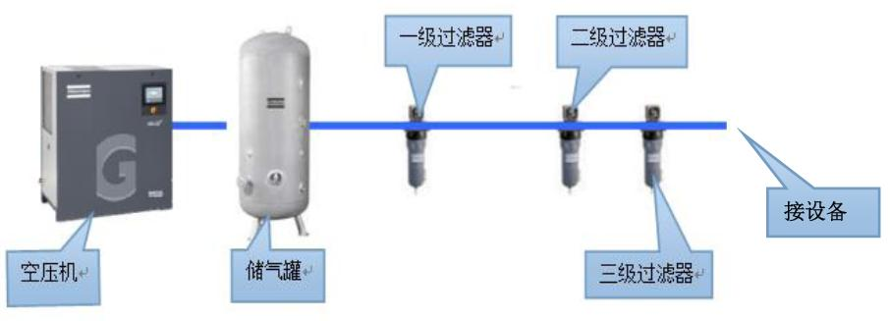

|  |  |
| --- | --- |
| 一级过滤器 | Thiết bị lọc lớp 1 |
| 二级过滤器 | Thiết bị lọc lớp 2 |
| 空压机 | Máy nén khí |
| 储气罐 | Bình dự trữ không khí |
| 三级过滤器 | Thiêt bị lọc cấp 3 |
| 接设备 | Được kết nối với thiệt bị |

|  |  |  |
| --- | --- | --- |
| No. | Name | Tham số đặc trưng |
| 1 | Máy nén khí | 1) Nếu chỉ cắt oxy / nitơ (nên dùng) thì áp dụng  Áp suất làm việc là 0,8-1MPa với lưu lượng> 0,6m3 / phút và hàm lượng dầu <2ppm.  2) Chẳng hạn như trong một số trường hợp sử dụng máy cắt (độ dày cắt và chất lượng giảm, đoạn cắt màu vàng, xám và tăng bavia). Áp suất làm việc là 1.3MPa với lưu lượng> 1m3 / phút và hàm lượng dầu <2ppm. |
| 2 | Bình chưa không khí | 1) Nếu chỉ sử dụng oxy / nitơ (nên dùng),  Dung tích> 0,6m3 và chịu được điện áp> 1MPa.  2 Chẳng hạn như trong một số trường hợp sử dụng cắt không khí (độ dày cắt và chất lượng giảm, đoạn cắt vàng, xám và tăng bavia). Chịu được điện áp> 1.3MPa và âm lượng> 1.0m3. |
| 3 | Thiết bị lọc mức 1 | Công suất xử lý là 1,5 m3 / phút, độ chính xác tẩy nhờn là 3mg / m3 (3ppm) và độ chính xác khử bụi là 3μm. |
| 4 | Thiết bị lọc mức 2 | Công suất xử lý là 1,5 m3 / phút, độ chính xác tẩy nhờn là 0,1mg / m3 (0,1ppm) và độ chính xác khử bụi là 1μm. |
| 5 | Thiết bị lọc mức 3 | Công suất xử lý là 1,5 m3 / phút, độ chính xác tẩy nhờn là 0,01mg / m3 (0,01ppm) và độ chính xác khử bụi là 0,01μm. |

Post Script:

1. Đường hút khí vào của máy sử dụng đầu nối ống cao su, HLF 1530.63.2-4;
2. Đầu ra bình dự trữ không khí được trang bị van bi thép không gỉ để kiểm soát khí ra.
3. Một ống cao su dài 10m được cung cấp bởi Yawei được sử dụng để nối máy công cụ và nguồn khí. Nếu vị trí nguồn khí quá xa so với máy công cụ, nên sử dụng ống chắc chắn để cung cấp khí ( chiều dài tùy thuộc vào tình hình thực tế của công trường); và đảm bảo áp suất vào cửa hút khí của máy để ngăn chặn mất áp suất quá nhiều, ổ cắm cấp khí bằng đầu nối ống cao su, HLF 1530.63.2-4.

## 6.3. hệ thống làm mát nước

Vui lòng tuân theo hướng dẫn dưới để chuẩn bj nước làm mát cần cho cho máy dòng HLF.

|  |  |  |
| --- | --- | --- |
| Chỉ số tham chiếu chuẩn | Độ dẫn điện μS/cm | 35~50 |
| Độ cứng mol/m3 (Ca++ , Mg++ ) | < 0.25 |
| Hàm lượng clorua ppm. | < 4.45 |
| Hàm lượng Sulfide ppm. | < 4.45 |
| Độ pH | 7~8 |

Chú ý; khuyến nghị sử dụng nước cất "watsons" có độ dẫn điện thấp hơn cho máy dòng HLE. Phải có đủ không gian thông thoáng tại vị trí lắp đặt của bộ làm mát để đảm bảo đủ không gian tuần hoàn cho khí nóng thải ra.

### 6.3.1 danh sách phụ kiện

|  |  |  |  |  |
| --- | --- | --- | --- | --- |
| No. | Name | Model & Spec. | Parts Qty. | Remarks |
| 1 | Bộ làm mát nước | Phù hợp với laser | 1 |  |

### 6.3.2 hướng dẫn sử dụng

Chi tiết về tham số kỹ thuật, sử dụng và bảo trì bộ làm mát thì tham khảo hướng dẫn vận hành thiết bị.

## 6.4 dầu thủy lực chống ăn mòn

Khả năng: 50L,nhãn hiệu khuyến cáo và model: Kunlun L-HM46 (áp suất cao)

## 6.5 khí phụ trợ để cắt

1. chuẩn bị oxy(O2) với độ tinh khiết ≥99.96%

1) nên sử dụng thiết bị khí oxy hóa + đóng hộp để cung cấp khí đốt. Áp suất của bình chứa chất lỏng là 2 MPa và đầu ra là G 5/8.

2) Trong trường hợp sử dụng bình chứa khí để cung cấp khí, áp suất của bình khí oxy sẽ là ≥12MPa.

3) Đồng đỏ thường được cắt, vì vậy phải sử dụng thiết bị khí oxy hóa đóng hộp để cung cấp khí đốt.

Áp suất của bình chứa chất lỏng (thường được gọi là bình Dewar) ≥2.5MPa và hàm lượng khí hóa của vaporizer ≥100m3 / h.

2. chuẩn bị nitrogen (N2) với độ tinh khiết≥99.99%

1) Để đảm bảo thép không gỉ và tấm hợp kim nhôm có thể được cắt bình thường, thiết bị khí nitơ lỏng + đóng hộp để cung cấp khí nên dùng. Thiết bị phát laser 2KW / 2.5KW, áp suất của bình chứa chất lỏng (thường được gọi là bình Dewar) ≥2.5MPa và hàm lượng khí hóa của vaporizer ≥100m3 / h.

2) trong trường hợp sử dụng bình chứa ni tơ để cung cấp khí, áp suất của xilanh khí nito nên ≥12MPa.

3) khách hàng thường sử dụng khí ni tơ để cắt 8mm (đã bao gồm) và thép không ghỉ trên có thể cân nhắc bình chứa của công ty "Kuaiyileng" .

## 6.6 yêu cầu cho sử dụng điện

Máy cắt sử dụng laser công suất cao, hệ thống cnc và mạch tích hợp quy mô đặc biệt…để làm cho máy chạy ổn định thì nguồn cung cấp điện ổn định là rất cần thiết.

Yêu cầu nguồn:

1. Điện áp và tần số của mạng lưới cấp điện

|  |  |  |
| --- | --- | --- |
| Power Grid | Rated Voltage | Rated Voltage |
| Three. | 380V(±5%) | 50/60Hz(±1%) |

1. Dòng điện cho việc ngắt mạch công tắc khí của tủ điện được cung cấp đến tủ điện và nhà máy là ≥100A

Bảo vệ nối đất: Điện trở nối đất của mạng lưới cấp điện ≤10Ω

## 6.7 việc nâng và lắp đặt công cụ

Trọng lượng của thiết bị chính là 10-15t được nâng lên bằng cần cẩu di chuyển tại thời điểm lắp đặt; Trong trường hợp không có cần cẩu di chuyển, thì thuê thiết bị nâng, chuẩn bị cáp ( như wirerope và hammock mềm) tùy theo thời điểm đến của thiết bị.

Chuẩn bị khoan cầm tay, đầu mũi khoan Φ17\*150 giắc thủy lực thấp 10t (khí tối thiểu chiều cao cho phép＜50mm) cũng như ổ kết nối đủ dài.

## 6.8 lập trình máy tính

Chuẩn bị máy tính sử dụng phần mềm win 7, được sử dụng để lập trình phần mềm. yêu cầu thông số như sau; :

CPU: >2GHZ(lõi kép);

Lưu trữ bên trong: >2G;

ổ đia cứng: >500GB;thẻ đồ họa riêng biệt;

# Chapter VII Bảo trì thiết bị và các mô tả khác

## 7.1 giải thích cho phân loại bảo trì

Bảo trì nên được phân loại theo các mức như sau:

Level I:việc vận hành được thực hiện bởi người vận hành;

Level II: việc vận hành được thực hiện bởi nhân viên kỹ thuật đại lý.;

Level III: việc vận hành được thực hiện bởi người có kinh nhiệm bên nhà sản xuất.

Việc xác định mức độ bảo trì liên quan đến trình độ của người vận hành. Mức bảo trì, việc phân chia bảo trì như sau: Bảo trì hàng ngày, bảo trì định kỳ và bảo trì sửa chữa.

## 7.2 Mô tả về trình độ của nhân viên bảo trì

**Người bảo trì chung**

Nhân viên bảo trì và vận hành được chỉ định phải có kiến thức thực tế và lý thuyết

**Người vận hành**

Người vận hành cần có kiến thức đặc biệt về máy.

**Chuyên viên kỹ thuật máy**

Nhân viên kỹ thuật bảo trì phải có kiến thức chuyên môn để họ có thể quen thuộc, hiểu về các bộ phận hoặc hệ thống của máy công cụ (như điện, nước và dầu)..

nếu không có hướng dẫn của Công ty Yawei, nhân viên kỹ thuật bảo trì không thể thực hiện hoạt động Cấp I và Cấp II.

## 7.3 bảo trì hàng ngày

Bảo trì có kế hoạch dựa trên khoảng thời gian thiết lập trước vì mục đích đảm bảo vận hành ổn định, cũng như chất lượng sản phầm bền của máy..

Để bảo trì hàng ngày và bảo trì có kế hoạch cho laser, hệ thống cnc, thiết bị làm mát nước, thiết bị sấy khô lạnh, hộp số bánh răng, bánh răng và cơ chế giá đỡ, tham khảo hướng dẫn sử dụng liên quan. Việc bảo trì có kế hoạch được thể hiện ở bảng dưới đây;

|  |  |  |  |
| --- | --- | --- | --- |
| Item | Bộ phận bảo trì | Giai đoạn bảo trì | Cấp dịch vụ |
| Đầu cắt | Kiểm tra ống kính tiêu điểm và làm sạch | 24H | Class 1 |
| Làm sạch bên ngoài đầu cắt | 24H | Class 1 |
| Kiểm tra mỏ cắt | 24H | Class 1 |
| Kiểm tra việc lắp ráp cảm biến đầu cắt | 24H | Class 1 |
| Kiểm tra nước làm mát đầu cắt | 24H | Class 1 |
| Thay thế ống kính bảo vệ | As appropriate | Class 1 |
| Tâm của mỏ cắt | 24H | Class 1 |
| Phát hiện vị trí tiêu điểm | As appropriate | Class 1 |
| Kiểm tra độ sạch của ống kính hình nón | As appropriate | Class 1 |
| Kiểm tra độ tinh khiết của khí cắt | As appropriate | Class 1 |
| Máy phát laser | Phát hiệnđộ ẩm không khs | As appropriate | Class 1 |
| Kiểm tra màng lọc của nước làm mát laser | 240H | Class 1 |
| Kiểm tra liệu dò dỉ nước có xảy ra với bề mặt nước làm mát. | 240H | Class 1 |
| Thiết bị làm mát nước | Kiểm tra mức và lưu lượng nước | 240H | Class 1 |
| Thay thế nước làm mát và thiết bị lọc | 720H | Class 1 |
| Làm sạch bình nước và bộ ổn định làm mát. | 720H | Class 1 |
| Làm sạch màng lọc | 360H | Class 1 |
| Kiểm tra để thiết lập nhiệt độ cho bộ làm mát | As appropriate | Class 1 |
| Bảng | Kiểm tra mức dầu trạm thủy lực | 56H | Class 1 |
| Thay thế dầu trạm thủy lực, làm sạch dầu | 2900H | Second-level |
| Kiểm tra dò dỉ ống dầu và thay thế ống dẫn hướng | 240H | Class 1 |
| Kiểm tra độ chặt và bôi trơn của xích | 240H | Class 1 |
| Làm sạch ray bàn làm việc | 56H | Class 1 |
| Kiểm tra bán răng cao su bàn làm việc | 56H | Class 1 |
| Kiểm tra tấm dẫn hướng bàn làm việc | 1500H | Class 1 |
| thân | Làm sạch xe đẩy blanking | 56H | Class 1 |
| Làm sạch lá chắn, vỏ và thân máy và bảng điều khiển | 56H | Class 1 |
| Kiểm tra xem liệu mặt nạ chống bụi cho bị hỏng hay không | 360H | Class 1 |
| Bôi trơn và đổ đầy dầu cho mỗi trục | 240H | Class 1 |
| Làm sạch và bôi dầu bôi trơn cho giá đỡ trục X / Y | 720H | Class 1 |
| Bôi trơn trục vít me trục z | 240H | Class 1 |
| Kiểm tra nguồn điện của nguồn ổn định điện áp | As appropriate | Class 1 |
| Đơn vị mạch khí | Thoát nước bằng máy nén khí | 24H | Class 1 |
| Kiểm tra và làm sạch thiết bị lọc | 1500H | Second-level |
| Thay thế mỗi thiết bị lọc | 3000H | Level II/III |
| Kiểm tra áp suất mỗi thiết bị đo khí | As appropriate | Class 1 |

## 7.4 bảo trì hàng ngày cho thiết bị

Để đảm bảo thiết bị vận hành bình thường, cần tiến hành bảo trì máy hàng ngày. Việc vận hành và sử dụng máy cần tuân thủ nghiêm ngặt theo hướng dẫn của chuyên gia về máy.

### 7.4.1 máy nén khí

#### 7.4.1.1 lựa chọn khu vực lắp đặt

Máy nén khí nên được lắp ở khu vực rộng với ánh sáng tốt để thuận lợi cho việc vân hành và sửa chữa máy sau này.

Độ ẩm không khí thấp, ít bụi, không khí sạch, thông thoáng, tránh cháy nổ.

7.4.1.2 bảo trì hàng ngày cho máy nén khí

Làm sạch hàng ngày và sắp xếp

Để đảm bảo vận hành ổn định máy nén khí, tiến hành kiểm tra thường xuyên, và tuân thủ nghiêm ngặt hướng dẫn vận hành.

Kiểm tra nguồn và điện áp của máy nén khí. Có biện pháp phòng ngừa thiếu pha thiệt hại cho động cơ.

Kiểm tra xem liệu có bị dò dỉ dầu, khí, nước trên toàn bộ máy. Nếu cần thì liên hệ vs chuyên gia.

Kiểm tra, nếu thây tiếng ồn hoặc rung bất thường phát sinh, kịp thời dừng kiểm tra và liên hệ với chuyên gia- nếu cần

Kiểm tra thời gian sử dụng của máy nén khí cũng như sự khác nhau thời gian, áp suất của các vật tư tiêu hao khác, tiến hành làm sạch và thay thế có kế hoạch.

#### 7.4.1.3 bảo trì có kế hoạch máy nén khí

Bảo trì có kế hoạch cho máy nén khí

|  |  |
| --- | --- |
| Khoảng thời gian bảo trì | Nội dung bảo tri |
| Hàng ngày | 1. Trước khi khởi động, mở van xả để xả nước thải mỗi ngày |
| 2. Trước khi khởi động kiểm tra mức dầu mỗi ngày, nó nên ở giữa khoảng 1/4 và 3/4 |
| 1. Kiểm tra xem liệu nguồn cấp và điện áp có ổn định hay không. |
| 4. chạy vài phút sau khi khởi động, kiểm tra xem liệu áp suất và nhiệt độ xả có bình thường hay không. |
| 5. giữ máy nén khí và môi trường xung quanh được sạch sẽ |
| Mỗi tuần | 1. làm sạch bộ làm mát sau và thiết bị tản nhiệt |
| 2. làm sạch steam traps |
| 3. làm sạch thiết bị lọc khí |
| Mỗi tháng | 1. làm sạch tủ điện |
| Per 1000h | 1. Kiểm tra thiết bị lọc khí, tiến hành điều chỉnh hoặc thay thế khi cần. |
| 2. Kiểm tra bình chứa lỏng ngưng tụ và van thoát nếu cần |
| 3. Kiểm tra tình trạng và độ căng của dây curoa, điều chỉnh nếu cần |
| Per 4000h | 1. Thay thế thiết bị lọc khí |
| 2. Thay thế thiết bị lọc dầu |
| 3. Thay thế bộ tách dầu, khí |
| 4. Thay thế dầu động cơ |
| 5. Kiểm tra van không tải, van điều chỉnh nhiệt độ và van cut-off dầu. |
| Chú ý: phương pháp thay thế vật tư tiêu hao, tham khảo thông số máy nén khí. | |

|  |  |  |  |  |  |  |  |  |  |  |  |  |  |  |  |  |  |
| --- | --- | --- | --- | --- | --- | --- | --- | --- | --- | --- | --- | --- | --- | --- | --- | --- | --- |
| Equipment Mode: Responsible Person: | | | | | | | | | | | | | | | | | |
| Daily maintenance | Yêu cầu và nội dung kiểm tra | 1 | 2 | 3 | 4 | 5 | 6 | 7 | 8 | 9 | 10 | 11 | 12 | 13 | 14 | 15 |  |
| 16 | 17 | 18 | 19 | 20 | 21 | 22 | 23 | 24 | 25 | 26 | 27 | 28 | 29 | 30 | 31 |
| 1. , mở van xả để xả nước thải |  |  |  |  |  |  |  |  |  |  |  |  |  |  |  |  |
|  |  |  |  |  |  |  |  |  |  |  |  |  |  |  |  |
| 2. kiểm tra mức dầu xem có ở giữa khoảng 1/4 và 3/4 |  |  |  |  |  |  |  |  |  |  |  |  |  |  |  |  |
|  |  |  |  |  |  |  |  |  |  |  |  |  |  |  |  |
| 3. Kiểm tra xem liệu nguồn cấp và điện áp có ổn định hay không ; |  |  |  |  |  |  |  |  |  |  |  |  |  |  |  |  |
|  |  |  |  |  |  |  |  |  |  |  |  |  |  |  |  |
| 4. chạy vài phút sau khi khởi động, kiểm tra xem liệu áp suất và nhiệt độ xả có bình thường hay không |  |  |  |  |  |  |  |  |  |  |  |  |  |  |  |  |
|  |  |  |  |  |  |  |  |  |  |  |  |  |  |  |  |
| 5. giữ máy nén khí và môi trường xung quanh được sạch sẽ |  |  |  |  |  |  |  |  |  |  |  |  |  |  |  |  |
|  |  |  |  |  |  |  |  |  |  |  |  |  |  |  |  |
| Every 2 weeks | Inspection content and requirement | Implementation | | | | | | | | | | | | | | | |
| 1. làm sạch bộ làm mát sau và thiết bị tản nhiệt của máy nén khí |  | | | | | | | | | | | | | | | |
| 2. Làm sạch bẫy thoát nước |  | | | | | | | | | | | | | | | |
| 3. làm sạch thiết bị lọc khí |  | | | | | | | | | | | | | | | |
| Monthly | 1. làm sạch tủ điện |  | | | | | | | | | | | | | | | |
| Per 1000h | 1. Kiểm tra thiết bị lọc khí, tiến hành điều chỉnh hoặc thay thế khi cần. |  | | | | | | | | | | | | | | | |
| 2. Kiểm tra bình chứa lỏng ngưng tụ và van thoát nếu cần |  | | | | | | | | | | | | | | | |
| 3. Kiểm tra tình trạng và độ căng của dây curoa, điều chỉnh nếu cần |  | | | | | | | | | | | | | | | |
| Per 4000h | 1. Thay thế thiết bị lọc khí |  | | | | | | | | | | | | | | | |
| 2. Thay thế thiết bị lọc dầu |  | | | | | | | | | | | | | | | |
| 3. Thay thế bộ tách dầu, khí |  | | | | | | | | | | | | | | | |
| 4. Thay thế dầu động cơ |  | | | | | | | | | | | | | | | |
| 5. Kiểm tra van không tải, van điều chỉnh nhiệt độ và van cut-off dầu, công tắc áp suất |  | | | | | | | | | | | | | | | |

### 7.4.2 Bảo trì máy sấy lạnh Airline

1. Để các bộ phận bên trong của máy sấy và máy nén không bị hỏng cần tránh lắp bộ phận này ở môi trường bẩn có các chất ô nhiễm (như sulfur, ammonia, chloride và môi trường biển)
2. Máy sấy lạnh có thể sử dụng liên tục trong thời gian dài, tuy nhiên các bộ phận của máy cần được bảo trì liên tục.
3. Trước khi bảo trì máy sấy lạnh, đảm bảo giảm áp đường khí và nguồn điện của máy sấy lạnh tắt.
4. Trong trường hợp dò rỉ chất lỏng lạnh, cần kiểm tra thông gió không khí bên trong trước tiên.

#### 7.4.2.1 Bảo trì có kế hoạch máy sấy làm mát

|  |  |
| --- | --- |
| Maintenance period | Content Of Maintenance |
| Daily | 1. Kiểm tra xem liệu đèn chỉ thị nguồn có sáng hay không. |
| 2. Kiểm tra xem liệu dụng cụ chỉ thị điểm sương có ở khu vực xanh hay không. |
| weekly | 1. Kiểm tra xem liệu hoạt động của van thổi tắt có bình thường hay không |
| Every 4 month | 1. làm sạch bộ ổn đinh thiết bị ngưng |
| 2. Kiểm tra tiêu thụ nguồn |
| Every 12 months | 1. Tắt bộ phận, tiến hành bảo trì toàn bộ van thổi rinse blowoff valve với nước sạch và thay thế khi cần |
| 2. Tắt các bộ phận và thay thế thành phần lọc của thiết bị lọc trước và sau. |
| Chú ý: phương pháp thay thế vật tư tiêu hao, tham khảo thông số máy nén khí | |

#### 7.4.2.2 Chuẩn đoán lỗi chung và phương pháp xử lý

1. Đèn chỉ thị của máy sấy lạnh, hướng dẫn chi tiết:

Vùng đỏ: ①điểm sương cao, máy bị hỏng, và không thể làm lạnh

② Nhiệt độ khí thải quá cao, trên 65 ℃

③ hỏng khi khởi động hoạt động trong một thời gian dài

Khu vực xanh: Mỗi hệ thống hoạt động bình thường

Khu vực xanh blue: ① Điểm sương thấp, đóng băng nước, giảm áp lực lớn hơn.

②Lắp đặt thiết bị sai

③ ở khu vực cực kỳ lạnh, nhiệt độ không khí thu vào thấp hơn áp suất điếm sương của máy sấy lạnh (việc tắt thích hợp nên được thực hiện)

1. Van blowoff: Bộ phận hao mòn nhanh (được thay thế 1 năm 1 lần). Trong trường hợp dò khí xảy ra với máy mới, di chuyển một vài lần từ đỉnh tới đáy, từ sau ra trước để dầu bôi trơn hoạt động. khi dò khí xảy ra mọi lúc, van blowoff có thể tháo để làm sạch với chất tẩy rửa. Nếu không hiệu quả thì thay thế van mới.
2. Máy sấy không khí lạnh không hoạt động vào mùa hè có thể do nhiệt độ không khí quá cao. Cần tháo vỏ sau. nhấn công tắc thiết lập lại và bật lại nguồn điện để làm việc
3. Sau thời gian ngắn sử dụng, áp suất máy sấy khô lạnh bị tụt quá nhiều ① đường ống bẩn trong khi lắp đặt

②máy nén khí bẩn

③Trọng tải máy sấy khô lạnh quá nặng

Bảng bảo trì

|  |  |  |  |  |  |  |  |  |  |  |  |  |  |  |  |  |  |
| --- | --- | --- | --- | --- | --- | --- | --- | --- | --- | --- | --- | --- | --- | --- | --- | --- | --- |
| Chế độ thiết bị: Người chịu trách nhiệm | | | | | | | | | | | | | | | | | |
| Daily maintenance | Nội dung kiểm tra và yêu cầu | 1 | 2 | 3 | 4 | 5 | 6 | 7 | 8 | 9 | 10 | 11 | 12 | 13 | 14 | 15 |  |
| 16 | 17 | 18 | 19 | 20 | 21 | 22 | 23 | 24 | 25 | 26 | 27 | 28 | 29 | 30 | 31 |
| 1. Kiểm tra xem liệu đèn chỉ thị nguồn có sáng hay không |  |  |  |  |  |  |  |  |  |  |  |  |  |  |  |  |
|  |  |  |  |  |  |  |  |  |  |  |  |  |  |  |  |
| 2. Kiểm tra xem liệu dụng cụ chỉ thị điểm sương có ở khu vực xanh hay không. |  |  |  |  |  |  |  |  |  |  |  |  |  |  |  |  |
|  |  |  |  |  |  |  |  |  |  |  |  |  |  |  |  |
| weekly | Nội dung kiểm tra và yêu cầu | Implementation | | | | | | | | | | | | | | | |
| 1. Kiểm tra xem liệu hoạt động của van thổi tắt có bình thường hay không |  | | | | | | | | | | | | | | | |
| Every  4 months | 1. Kiểm tra bộ ổn định ngưng |  | | | | | | | | | | | | | | | |
|  | 2. Kiểm tra tiêu thụ nguồn |  | | | | | | | | | | | | | | | |
| Every  12 months | Tắt bộ phận, tiến hành bảo trì toàn bộ van thổi rinse blowoff valve với nước sạch và thay thế khi cần |  | | | | | | | | | | | | | | | |
| 2. Thay thế thành phần thiết bị lọc của thiết bị lọc trước và sau. |  | | | | | | | | | | | | | | | |

**Phương pháp thay thế thành phần thiết bị lọc**

1. Tắt nguồn khí, tháo kết nối ống;
2. Quay nắp thiết bị lọc ngược chiều kim đồng hồ và tháo nó xuống;
3. Thay thế thành phần thiết bị lọc
4. Lắp nó theo chiều kim đồng hồ và đảm bảo chắc chắn
5. mở nguồn khí và các chức năng bình thường

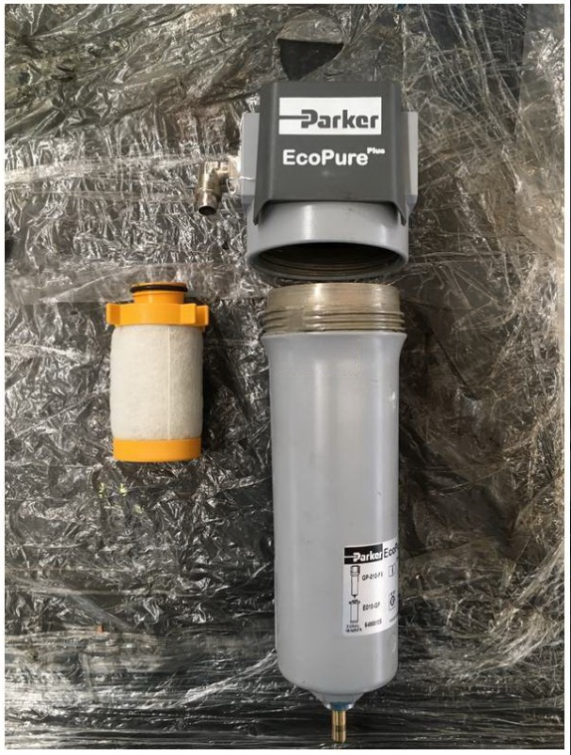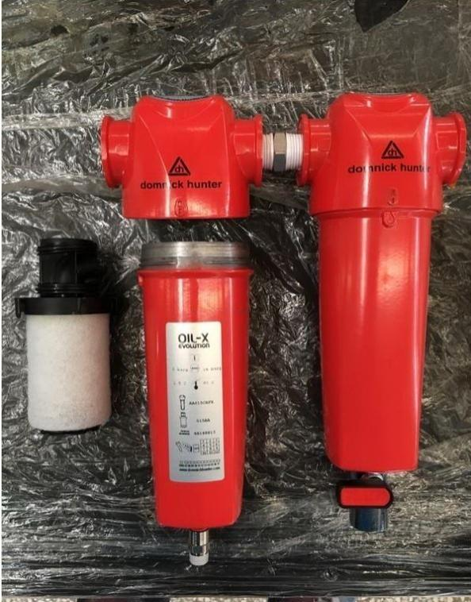

Bảo trì van tháo cạn dầu máy sấy khô lạnh và đáy phễu thiết bị lọc.

Có một van xả tự động được giữ bằng đai ốc, như thể hiện trong vòng tròn màu đỏ bên dưới, phần này thuộc về phần dễ ăn mòn, khi không khí nén bị bẩn, đường tháo của van xả tự động sẽ bị chặn và nước sẽ tích tụ trong phễu lọc. Trong thời gian này, van xả nên được tháo ra, như được hiển thị trong hộp màu đỏ dưới đây, sau đó làm sạch nó bằng cách sử dụng chất tẩy rửa, nếu nó không làm việc, thay thế van xả mới sẽ là cần thiết. Van xả bộ lọc đỏ cần khớp nối chèn nhanh xuống đầu tiên

**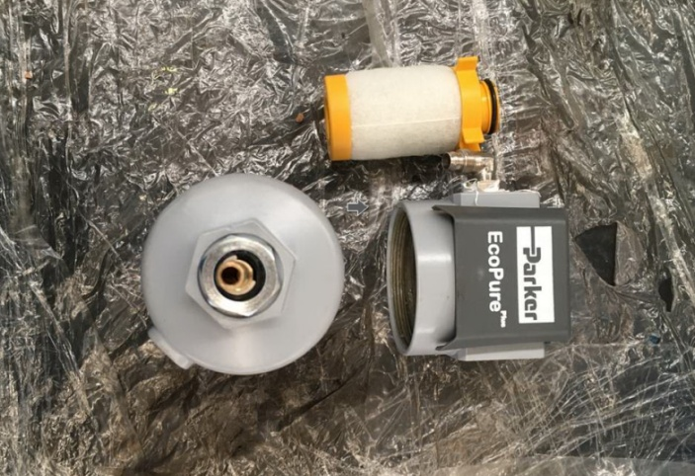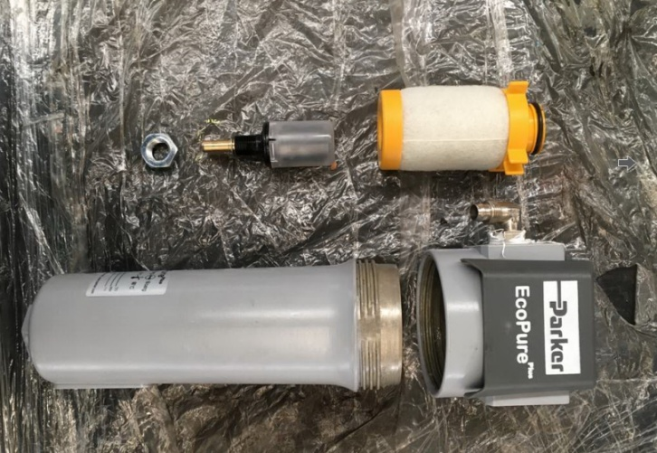**

**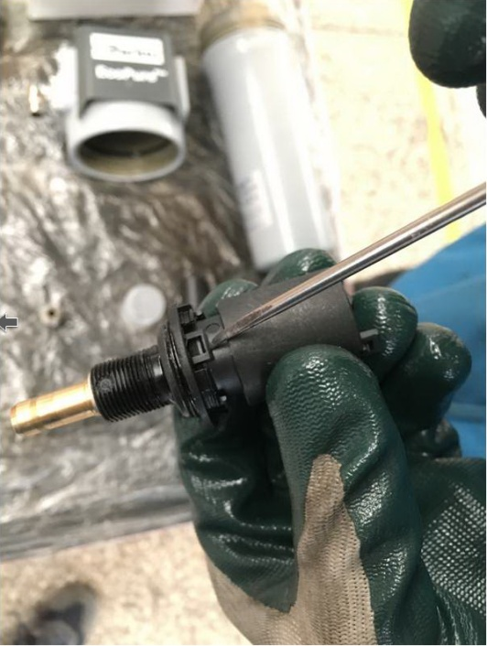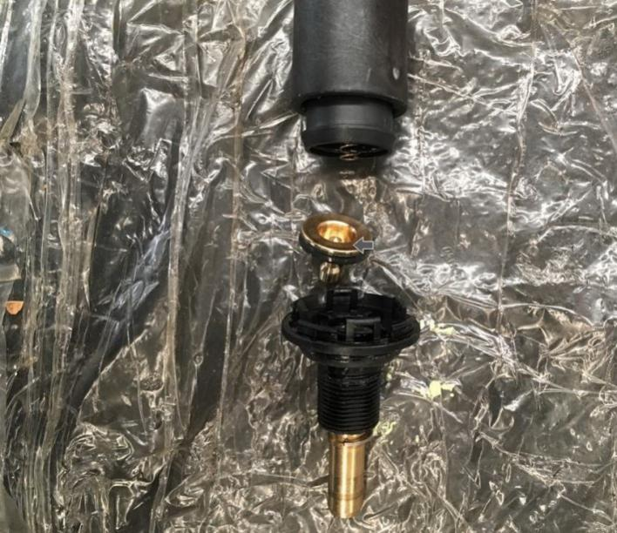**

The dismantle method of the drain valve core

### 7.4.3 Bảo trì van

#### 7.4.3.1 Bảo trì van giảm đĩa van

1. Kiểm tra liệu số ghi của van giảm áp suất của thiết bị đo áp suất có bình thường hay không.
2. Kiểm tra xem liệu dò dỉ khí có xảy ra với đường ống gần van giảm áp suất không.
3. Kiểm tra xem liệu van giảm áp suất có âm thanh bất thường hay không

#### 7.4.3.2 bảo trì van tỉ lệ điện khí Inflow

1. làm sạch thiết bị lọc trước của van tỉ lệ điện khí.
2. giữ lưới lọc của cửa nạp van tỉ lệ điện khí, sạch sẽ

Bảo trì có kế hoạch van tỉ lệ điện khí.

|  |  |
| --- | --- |
| Maintenance period | Content Of Maintenance |
| Nửa năm 1 lần | 1. Tháo rời thiết bị lọc trước của van tỉ lệ điện khí, thay đổi hướng luồng khí vào và ra, rút không khí và thổi các tạp chất |
| 2. Sử dụng tăm bông nhúng trong cồn ethyl để làm sạch tạp chất bám vào màn hình bên trong của van tỉ lệ điện khí |
| Mỗi năm | 1. Thay thế thành phần thiết bị lọc của thiết bị lọc trước của van tỉ lệ điện khí. |
| Chú ý: phương pháp thay thế các vật tư tiêu hao, về nguyên tắc, thực hiện thay thế mỗi 5000 giờ mà không cần thay thế trong giai đoạn sau khi liên hệ với Yawei | |

Bảng bảo trì

|  |  |  |
| --- | --- | --- |
| Chế độ thiết bị:người chịu trách nhiệm | | |
| Bảo trì van (van giảm áp suất, van tỉ lệ điện khí) | | |
|  | Nội dung kiểm tra và yêu cầu | Implementation |
| Hàng tuần | 1. Kiểm tra liệu số ghi của van giảm áp suất của thiết bị đo áp suất có bình thường hay không |  |
| 2. Kiểm tra xem liệu dò dỉ khí có xảy ra với đường ống gần van giảm áp suất không. |  |
| 3. Kiểm tra xem liệu van giảm áp suất có âm thanh bất thường hay không |  |
| Nửa năm 1 lần | 1. Tháo rời thiết bị lọc trước của van tỉ lệ điện khí, thay đổi hướng luồng khí vào và ra, rút không khí và thổi các tạp chất |  |
| 2. Sử dụng tăm bông nhúng trong cồn ethyl để làm sạch tạp chất bám vào màn hình bên trong của van tỉ lệ điện khí |  |
| Per 5000h | 1. Thay thế thành phần thiết bị lọc của thiết bị lọc trước của van tỉ lệ điện khí. |  |

### 7.4.4 Bảo trì máy làm mát nước laser

#### 7.4.4.1 Lựa chọn khu vực lắp đặt

1. vị trí lắp đặt cần bằng phẳng, chịu được tải trọng của máy.
2. Có đủ không gian xung quanh và phía trên thiết bị để tạo điều kiện thuận lợi cho chuyển động khí và bảo trì thiết bị

#### 7.4.4.2 bảo trì có kế hoạch máy làm mát nước laser

|  |  |
| --- | --- |
| Giai đoạn bảo trì | Nội dung bảo trì |
| Daily | 1. Kiểm tra xem liệu nhiệt độ của bộ làm mát có được thiết lập với dung dịch nhiệt độ cao 31℃ và chất lỏng nhiệt độ thấp 21℃ hay không |
| 2. kiểm tra xem liệu áp suất nước, phần bít kín đường nước và nhiệt độ nước có bình thường hay không. |
| Weekly | 1. đảm bảo bề mặt máy làm mát nước sạch sẽ |
| 2. Làm sạch màng lọc khí bên trong (nếu có ít bụi, sử dụng khí nén hoặc chổi để loại bỏ, nếu nhiều bụi, thì sử dụng chất tẩy rửa trung tính để làm sạch, tiến hành lắp đặt lại sau khi khử ẩm, khô) |
| Mỗi 3 tháng | 1. Kiểm tra xem liệu thiết bị ngưng có bị chặn hay không.nếu bị chặn thì sử dụng khí nén hoặc chất tẩy rửa trung tính để lau hoặc loại bỏ |
| 2. Thay thế nước làm mát, sử dụng nước cất |
| 3. Làm sạch thành phần thiết bị lọc của thiết bị lọc mạch dung dịch, để tránh thành phần thiết bị lọc bị tắc. tháo thành phần thiết bị lọc, làm sạch bụi trên bề mặt, đặt thành phần thiết bị lọc lại, đảm bản bít kín. |
| 4. Kiểm tra thành phần thiết bị lọc |
| Thay thế thành phần thiết bị lọc bộ làm mát |
| Chú ý: (a) Trong trường hợp dò dỉ dung dịch lạnh,việc thông gió phải được tiến hành kịp thời, tránh nguy hiểm độc hại sẽ phát sinh.  (b) Trong trường hợp dừng sử dụng bộ làm mát trong thời gian dài, cần tháo toàn bộ nước, đảm bảo thoáng khí và khô.  (c) Việc trì hoãn sẽ xảy ra, khi khởi động lại máy nén. sau khi trì hoãn, bộ thời gian trì hoãn được lắp đặt lại trong máy.  (d) Để thay thế thành phần thiết bị làm mát, liên hệ với chuyên gia. | |

|  |  |  |  |  |  |  |  |  |  |  |  |  |  |  |  |  |  |  |
| --- | --- | --- | --- | --- | --- | --- | --- | --- | --- | --- | --- | --- | --- | --- | --- | --- | --- | --- |
| Chế độ thiết bị: Người chịu trách nhiệm: | | | | | | | | | | | | | | | | | | |
| Bảo trì | Yêu cầu và nội dung kiểm tra | 1 | 2 | 3 | 4 | 5 | 6 | 7 | 8 | 9 | 10 | 11 | 12 | 13 | 14 | 15 |  |
|  | 16 | 17 | 18 | 19 | 20 | 21 | 22 | 23 | 24 | 25 | 26 | 27 | 28 | 29 | 30 | 31 |
| 1. Kiểm tra xem liệu nhiệt độ của bộ làm mát có được thiết lập bình thường hay không |  |  |  |  |  |  |  |  |  |  |  |  |  |  |  |  |
|  |  |  |  |  |  |  |  |  |  |  |  |  |  |  |  |
| 2. kiểm tra xem liệu áp suất nước, phần bít kín đường nước và nhiệt độ nước có bình thường hay không . |  |  |  |  |  |  |  |  |  |  |  |  |  |  |  |  |
|  |  |  |  |  |  |  |  |  |  |  |  |  |  |  |  |
|  | Yêu cầu và nội dung kiểm tra | Implementation | | | | | | | | | | | | | | | |
| 1. đảm bảo bề mặt máy làm mát nước sạch sẽ |  | | | | | | | | | | | | | | | |
| 2. Làm sạch màng lọc khí bên trong (nếu có ít bụi, sử dụng khí nén hoặc chổi để loại bỏ, nếu nhiều bụi, thì sử dụng chất tẩy rửa trung tính để làm sạch, tiến hành lắp đặt lại sau khi khử ẩm, khô) |  | | | | | | | | | | | | | | | |
| Mỗi 3 tháng | Yêu cầu và nội dung kiểm tra |  | | | | | | | | | | | | | | | |
| 1. Kiểm tra xem liệu thiết bị ngưng có bị chặn hay không.nếu bị chặn thì sử dụng khí nén hoặc chất tẩy rửa trung tính để lau hoặc loại bỏ |  | | | | | | | | | | | | | | | |
| 2. Thay thê nước làm mát với nước cất giữ độ dẫn điện 30-50us/cm |  | | | | | | | | | | | | | | | |
| 3. Làm sạch thành phần thiết bị lọc của thiết bị lọc mạch dung dịch, để tránh thành phần thiết bị lọc bị tắc. tháo thành phần thiết bị lọc, làm sạch bụi trên bề mặt, đặt thành phần thiết bị lọc lại, đảm bản bít kín.. |  | | | | | | | | | | | | | | | |
| 4. Kiểm tra thành phần thiết bị lọc |  | | | | | | | | | | | | | | | |
| Thay thế thành phần thiết bị lọc nhiệt độ cao và nhiệt độ thấp của bộ làm mát. |  | | | | | | | | | | | | | | | |

Bảng bảo trì

### 7.4.5 Bôi trơn và bảo trì ray dẫn hướng

#### 7.4.5.1 Bôi trơn bằng tay

**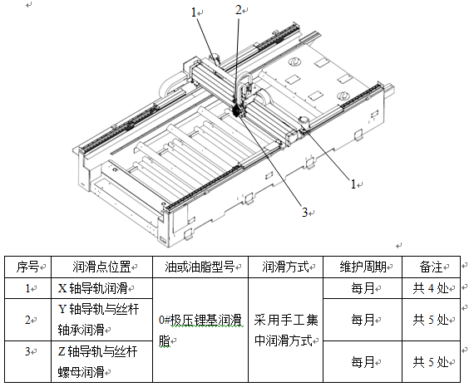**

|  |  |
| --- | --- |
| 序号 | No. |
| 润滑点位置 | Vị trí điểm bôi trơn |
| 油或油脂型号 | Loại dầu hoặc mỡ |
| 润滑方式 | Chế độ bôi trơn |
| 维护周期 | Service Periods |
| 备注 | Đánh dấu |
| X轴导轨润滑 | Bôi trơn ray dẫn hướng trục X |
| Y轴导轨与丝杆轴承润滑 | Bôi trơn ổ vít và ray dẫn hướng trục Y |
| Z轴导轨与丝杆螺母润滑 | Bôi trơn đai ốc và ray dẫn hướng trục Z |
| 0#极压锂基润滑脂 | Mỡ lithium base 0# EP |
| 采用手工集中润滑方式 | Áp dụng phương pháp bôi trơn chung bằng tay |
| 每月 | Hàng tháng |
| 共4处 | 4 vị trí trong tất cả |

Figure 6-1 Bôi trơn đường dẫn hướng tuyến tính và biểu đồ đai ốc con lăn.

Phương pháp nạp dầu: Lúc ép dầu, nhấn nó 3 lần chậm dãi, làm sạch và lau mỡ bôi trơn đã sử dụng, không cần thiết.

Vị trí để nạp dầu: bôi trơn mũi của trục X, Y, Z của máy công cụ.

**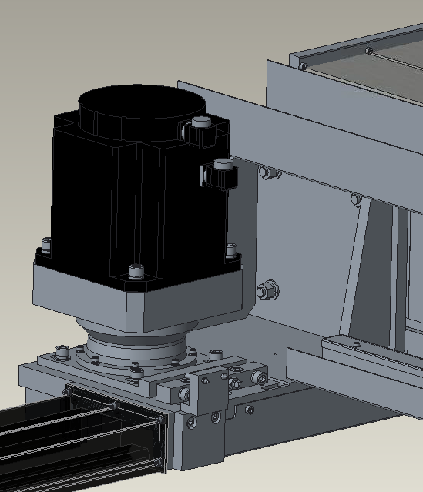**

**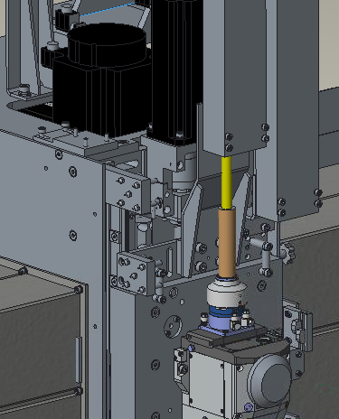**

#### 7.4.5.2 Bôi trơn bằng tay

Vị trí để nạp dầu: Bơm dầu nên được lắp ở bên máy công cụ under the X axis drag chain support.mỡ bôi trơn nên nạp thường xuyên vào bơm dầu.

Khoảng thời gian bôi trơn: Báo động mức chất lỏng thấp được thiết lập. Kiểm tra trực quan mức chất lỏng của bơm dầu phải được tiến hành khi cần thiết.

### 7.4.6 Bảo trì bôi trơn giá đỡ

Model của mỡ: Mỡ bôi trơn 00#, worked cone penetration: 355-475 và độ nhớt dầu cơ bản: 460 (Mobilith SHC007 nên khuyên dùng).

Phương pháp bôi trơn: Mở vỏ bảo vệ HEMA chống bụi trục X và trục Y để loại bỏ mỡ bôi trơn bị ô nhiễm và thêm mỡ bôi trơn mới với chổi.

Vị trí bôi trơn: Giá và thân răng của trục X, Y

Khoảng thời gian bôi trơn: Thực hiện một lần mỗi quý.

### 7.4.7 bảo trì pallet changer

1. Bảo trì chuỗi chuyển động của pallet changer

Phần lớn dây chuyền nằm trong khu vực vật liệu cắt, vì vậy bụi dễ dàng vào khớp nối của dây truyền, dẫn đến chuyển động của dây truyền không được trơn tru cũng như trong trường hợp không bảo trì trong một thời gian dài, khớp nối dây truyền bị kẹt, thậm chí dây truyền bị hỏng trong quá trình chuyển đổi, vì vậy yêu cầu làm sạch vết ố dây truyền, bôi trơn dây truyền nên được tiến hành 1 tháng 1 lần.

1. Vệ sinh đường ray bàn chuyển đổi

Ray bên trong bệ máy tiện nằm ở khu vực cắt vật liệu và phế thải nhỏ dễ dính vào ray làm cho xe đẩy bàn làm việc hoạt động không trôi chảy. Nếu tình trạng xảy ra trong thời gian dài thì có thể làm hỏng bánh xe của xe đẩy. Nên làm sạch bánh ray 1 tháng 1 lần.

1. bảo trì thanh dẫn hướng bàn chuyển đổi

Thanh dẫn hướng được sử dụng để dẫn hướng và hỗ trợ khi bàn làm việc đi lên và xuống. Nếu bảo trì không đúng thời gian, nó sẽ làm hỏng vòng bi dẫn hướng. vì vậy, hàng tháng cần làm sạch bụi ray dẫn hướng và bôi trơn nó.

1. Kiểm tra hệ thống thủy lực hiện tại có bị rò rỉ hay không.

rò rỉ đường ống sẽ làm ô nhiễm bệ máy tiện. hàng tuần cần kiểm tra xem có bị rò rỉ bệ máy tiện hay không. Nếu có vui lòng liên hệ vs chuyên gia để được hướng dẫn xử lý kịp thời.

1. vệ sinh bộ lọc dầu hồi trạm thủy lực

Mỗi tháng kiểm tra áp suất dầu của thiết bị lọc dầu hồi. Nếu áp suất quá cao, thì có thể làm rỉ dầu ở thiết bị lọc. Nếu rỉ dầu thì làm sạch ngay lập tức hoặc thay thế thiết bị lọc.

1. Thay thế dầu thủy lực định kỳ

Không thay thế dầu thủy lực trong thời gian dài sẽ làm các bộ phận thủy lực bị hao mòn bất thường, giảm tuổi thọ, làm hệ thống thủy lực bị trục trặc, vì vậy cần thay thế và làm sạch dầu.

### 7.4.8 Kiểm tra và làm sạch hệ thống quang học

Bảo trì các bộ phận dự trữ mà người sử dụng thường chuẩn bị như dưới:

acetone nguyên chất phân tích: độ tinh khiết: 99.5%, 500ml mỗi chai;

alcohol nguyên chất phân tích: độ tinh khiết: 99.5%, 500ml mỗi chai

Pledget: 1;

Giấy thấu kính: 5;

Thổi bóng: 1:

Kim nhỏ giọt y tế: 1;

Tăm bông: 2 bags;

1. chú ý
2. Bề mặt của thấu kính quang học (kính bảo vệ, thấu kính tiêu cự.,,) không được dùng tay chạm trực tiếp, nếu không bề mặt kính dễ dàng bị xước. cần làm sạch thấu kính trong trường hợp có vết ố dầu, bụi, nếu không sẽ ảnh hưởng nghiêm trọng đến việc sử dụng thấu kính.
3. cấm tuyệt đối làm sạch thấu kính quang học bằng nước hoặc chất tẩy rửa. Các bề mặt của ống kính được mạ với một lớp màng chắn đặc biệt.
4. Không đặt thấu kính ở những nơi ẩm ướt, nếu không bề mặt thấu kính sẽ bị hóa già.
5. Bề mặt thấu kính phải được làm sạch. Bề mặt ống kính phải sạch sẽ. Bụi, bụi bẩn hoặc hơi ẩm trên bề mặt ống kính có thể dễ dàng hấp thụ tia laser sẽ dẫn đến hư hỏng màng sơn phủ; Chất lượng chùm tia laser sẽ bị ảnh hưởng và thậm chí không có tia laser nào được tạo ra.
6. Trong trường hợp thiệt hại thấu kính, thì thấu kính phải được gửi kịp thời đến nhà cung cấp để sửa chữa.
7. Lúc lắp đặt và thay thế kính bảo vệ hoặc thấu kính tiêu cự, không dùng quá nhiều lực, nếu không biến dạng thấu tính sẽ phát sinh, ảnh hưởng đến chất lượng chùm tia.
8. Phương pháp để sửa chữa và thay thế thấu kính quang học.
9. Trước khi lắp đặt thấu kính quang học cần chú ý các hạng mục sau đây: Mặc quần áo sạch, sử dụng xà bông hoặc chất tẩy rửa để lau tay và đeo găng tay nhẹ, mỏng, sạch và trắng; Nghiêm cấm việc chạm vào ống kính với bất kỳ phần nào của bàn tay. Giữ các thấu kính ở một bên và không chạm trực tiếp vào các bề mặt được phủ của thấu kính khi lấy chúng.
10. Đừng thổi bằng miệng mặt thấu kính khi lắp đặt chúng. Đặt kính trên bàn sạch chắc chắn, để vài mảnh giấy chuyên dụng ở dưới kính. cố gắng cẩn thận khi dùng các ống kính để tránh vết bầm và vết xước, không bao giờ được dùng lực bên ngoài bề mặt bảo vệ của kính. bases nơi mà thấu kính được lắp đặt cần phải sạch sẽ, bụi bên trong bases cần được làm sạch với súng khí trước khi lăng kính đc đặt nên base nhẹ nhàng.
11. Khi lắp đặt lăng kính trên base, không bao giờ được cố định lăng kính với lực quá mạnh để tránh bị biến dạng, ảnh hưởng nhiều đến chất lượng của chùm nhẹ.
12. Thông báo lúc thay thế thấu kính quang học: cẩn thận khi lấy thấu kính khỏi hộp để tránh lăng kính bị thiệt hại bởi va chạm. Không dùng lực mạnh với lăng kính khi giấy bọc không được đóng gói.; Khi lấy vật phản xạ và thấu kính tiêu điểm từ hộp, cần đeo găng tay sạch và lấy nó ra khỏi mặt của thấu kính, khi tháo giấy bọc khỏi thấu kính cần tránh bụi… rơi vào thấu kính. Sau khi lấy thấu kính loại bỏ bụi vào thấu kính bằng súng phun và đặt thấu kính trên giấy chuyên dụng. loại bỏ bụi khỏi khung đỡ thấu kính và giá đỡ cố định, tránh các vật lạ rơi vào thấu kính khi lắp đặt. Khi lắp đặt thấu kính với kính hiển vi tránh dùng quá nhiều lực để thấu kính không bị biến dạng. Sau khi lắp đặt xog loại bỏ bụi và vật lạ khỏi thấu kính bằng súng làm sạch khí.
13. Các bước làm sạch thấu kính

các thấu kính cần được làm sạch gồm: thấu kính bảo vệ, thấu kính tiêu cự, thấu kính xiết khe trực chuẩn. Dụng cụ lau cần thiết gồm tăm bông, alcohol, aceton, khí nén đặc biệt cho sợi quang. Khí nén được sử dụng để làm sạch trước khi tháo thấu kính.

Các bước làm sạch thấu kính: Sử dụng tăm bông đặc biệt nhúng trong cồn để di chuyển xung quanh từ tâm của thấu kính để lau sạch thấu kính. Sau khi lau được 1 vòng tròn, lấy bông tăm mới để lặp lại quy trình bên trên cho đến khi thấu kính sạch, không dùng bông tăm đã sử dụng rồi. Lấy thấu kính đã được làm sạch để nơi nhiều ánh sáng để quan sát. nếu thấu kính phản xạ tốt, đồng nghĩa với thấu kính đã sạch. Nếu có vết đốm, dấu mờ và vết nứt khác, cần tiếp tục làm sạch thấu kính. Đặt thấu kính đã được làm sạch trên giá đỡ kính hiển vi.

1. Bảo quản thấu kính quang học
2. Bảo quản phù hợp thấu kính quang học có thể giữ chất lượng thấu kính tốt.
3. Nhiệt độ môi trường bảo quản là 10-30℃, Thấu kính không được đặt ở buồng lạnh hoặc môi trường tương tự, nếu không khi lấy thâu kính ra sẽ có ngưng tự hoặc sương giá, điều này dễ dàng làm thấu kính bị hỏng. Nhiệt độc của môi trường lưu trữ không được vượt quá 300C, nếu không lớp phủ phim trên bề mặt thấu kính có thể bị ảnh hưởng.
4. Thấu kính nên được lưu trữ trong hộp ở môi trường không rung động, nếu không thấu kính dễ bị biến dạng, ảnh hưởng điến hiệu quả sử dụng.

# Appendix I: Bản vẽ cắt răng trên

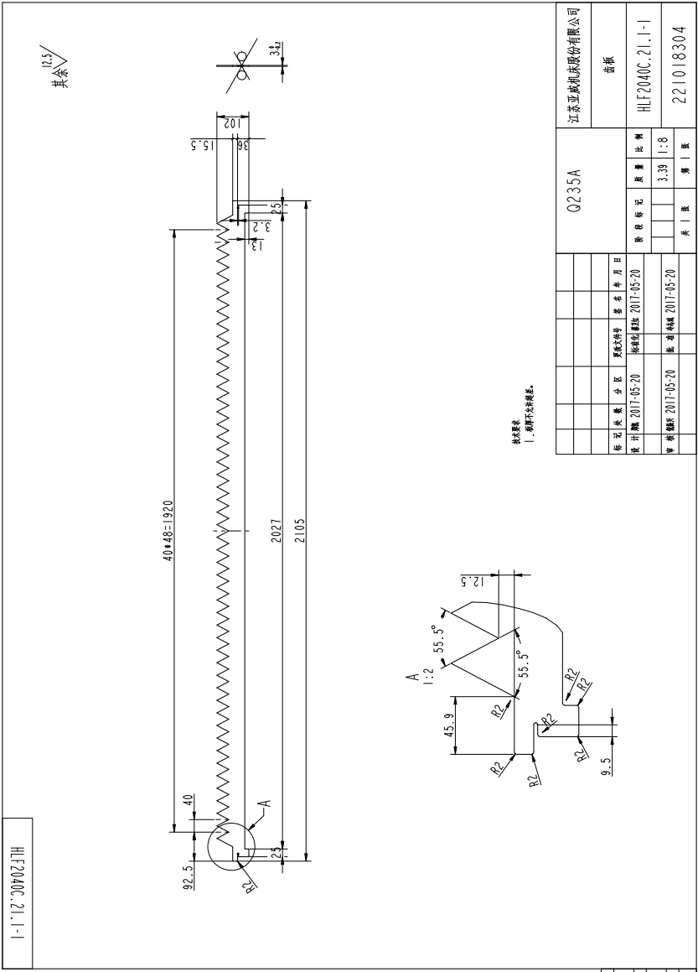

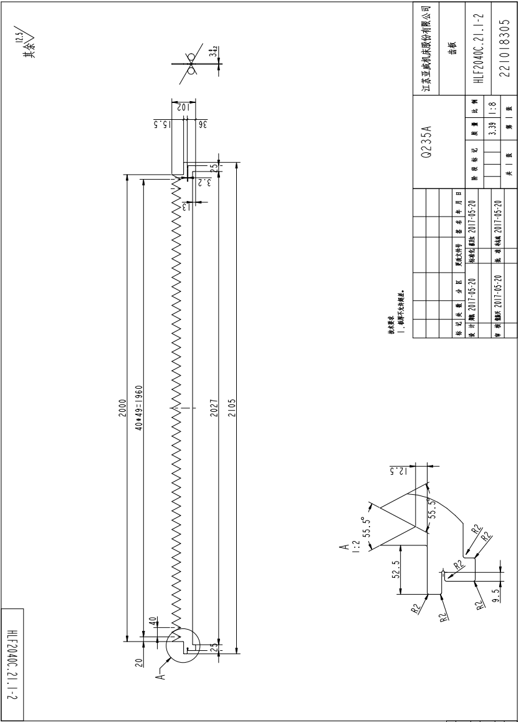

# Appendix II: So sánh bảng nhiệt độ sương

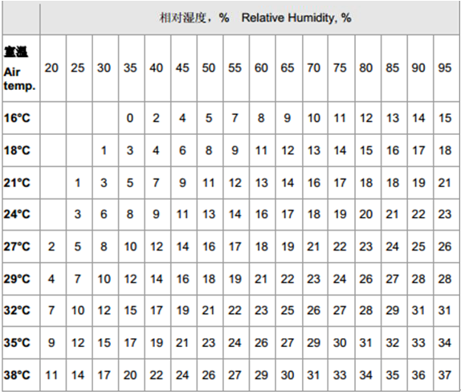

|  |  |
| --- | --- |
| 相对湿度 | Độ ẩm liên quan |
| 室温 | Nhiệt độ phòng |

**Chú ý: điều chỉnh thiết lập nhiệt độ của bộ làm mát để đảm bảo thiết lập nhiệt độ cao hơn nhiệt độ điểm sương dựa vào nhiệt độ phòng tồn tại.**

# Appendix III: Thông số biểu đồ điện